ЮНЫЙ ВОЛЕЙБОЛИСТ
Ю. Клещев А.Фурманов

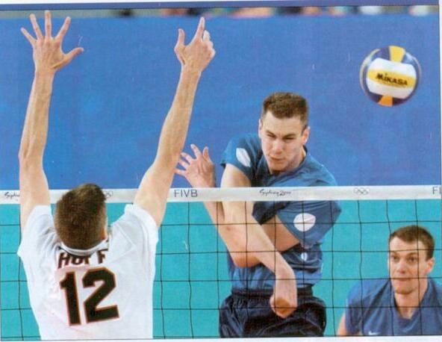

ОТ АВТОРОВ

Волейбол — один из наиболее увлекательных и массовых видов спорта, получивших всенародное признание. Его отличает богатое и разнообразное двигательное содержание. Чтобы играть в волейбол, необходимо уметь быстро бегать, мгновенно менять направление и скорость движения, высоко прыгать, обладать силой, ловкостью и выносливостью. Эмоциональные напряжения, испытываемые во время игры, вызывают в организме занимающихся высокие сдвиги в деятельности сердечно-сосудистой и дыхательной систем. Качественные изменения происходят и в двигательном аппарате. Прыжки при передачах мяча, нападающих ударах и блокировании укрепляют костную систему, суставы становятся более подвижными, повышается сила и эластичность мышц.
Постоянные взаимодействия с мячом способствуют улучшению глубинного и периферического зрения, точности и ориентировке в пространстве.
Игра в волейбол развивает также мгновенную реакцию на зрительные и слуховые сигналы, повышает мышечное чувство и способность к быстрым чередованиям напряжений и расслаблений мышц. Небольшой объем статических усилий и нагрузок в игре благотворно влияет на рост юных спортсменов.
Игра в волейбол требует от занимающихся максимального проявления физических возможностей, волевых усилий и умения пользоваться приобретенными навыками.
В процессе игровой деятельности занимающиеся проявляют положительные эмоции: жизнерадостность, бодрость, инициативу, желание победить.
Благодаря своей эмоциональности игра в волейбол представляет собой средство не только физического развития, но и активного отдыха.
Обучение основам волейбола входит в программы школ, профессионально-технических училищ и техникумов. Учащиеся и студенты знакомятся с содержанием и основными правилами игры, овладевают техникой игровых приемов, усваивают простейшие тактические комбинации.
Уроки по волейболу в учебных заведениях направлены на физическое развитие учащихся и студентов, воспитание у них настойчивости, дисциплины, коллективизма, чувства дружбы и товарищества.
От авторов ...............……………………………………………………………….… 3
Организация и методика обучения ...………………………………………….…...... 5
Физическая подготовка ..........…………………………………………….………. 10
Общая физическая подготовка .....……………………………………….………... —
Специальная физическая подготовка .…………………………………..………... —
Тесты и контрольные нормативы по физической подготовке ...........………....... 17
Техническая подготовка ...…………………………………………….………........ 31
Начальное обучение ...........………………………………………………….……... 34
Совершенствование технической подготовленности …………………………..... 91
Тактическая подготовка .....……………………………………………………..... 102
Функции игроков .......…………………………………………………………….... 103
Комплектование команды .....……………………………………………….…....... 104
Тактика нападения и защиты .....…………………………………………….…...... 105
Обучение тактическим действиям и совершенствование в них ........…….…...... 108
Примерные рабочие планы и уроки к ним ..…………………………………......... 127
Уроки в школах и ПТУ ....………………………………………………………...... —
Уроки в средних учебных заведениях ....…………………………………….….... 131
Уроки для занятий секций ....………………………………...………………......... 143
Подвижные игры в тренировке волейболистов ..…………………………...…….. 185
Игры, направленные на развитие физических качеств ……………………..….. . —
Игры для обучения техническим приемам и совершенствования в них .…….…. 203
Спортивно-массовая работа ....………………………………………….....…….…. 221
Организация работы спортивной секции .………………………………..……….. —
Подготовка и проведение соревнований по волейболу и мини-волейболу .......... 224

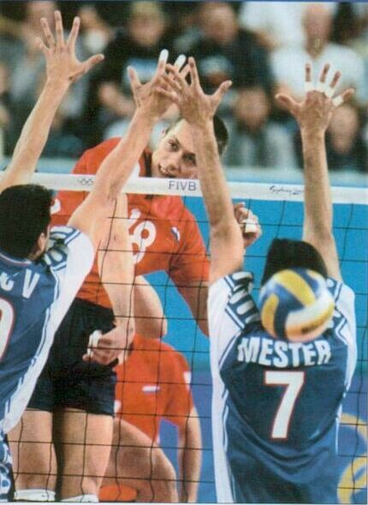

*************
**************

Содержание
Цель настоящего пособия — помочь учителям физической культуры, преподавателям физического воспитания и тренерам в обучении юных спортсменов и молодежи волейболу. Методические «рецепты» книги рассчитаны на то, что они творчески подойдут к предложенным советам и рекомендациям, исходя из конкретных условий работы.
В первом разделе пособия освещены вопросы организации и методики обучения юных спортсменов. Второй раздел посвящен физической подготовке юных волейболистов — здесь изложены задачи, методы и средства развития специальных физических качеств, описаны методы контроля за их развитием, приведены контрольные нормативы по общей и специальной физической подготовке волейболистов 11—17 лет.
В разделе «Техническая подготовка» представлен материал по технической подготовке юных волейболистов, используемый как на уроках по физической культуре, так и во внеурочное время, в занятиях спортивных секций. Материал предназначен для начального обучения, разработан и изложен с учетом требований программированного обучения. Здесь же освещены вопросы совершенствования технической подготовки волейболистов, приведены таблицы контрольных нормативов по технической подготовке юных волейболистов.
В разделе «Тактическая подготовка» изложены задачи, методы и средства тактической подготовки юных волейболистов, приведены упражнения для освоения индивидуальных, групповых и командных тактических действий в нападении и защите.
Раздел «Примерные рабочие планы и уроки к ним» представлен материалом, предназначенным для проведения учебных и секционных занятий по волейболу в школах, ПТУ и средних учебных заведениях.
Раздел «Подвижные игры в тренировке волейболистов» включает подвижные игры, предназначенные для развития физических качеств занимающихся, а также для обучения техническим приемам и тактическим действиям и совершенствования в них.
В заключительном разделе «Спортивно-массовая работа» наряду со сведениями по организации работы спортивной секции помещен материал о проведении соревнований по волейболу и мини-волейболу.
Авторы надеются, что книга будет полезной как для учителей физической культуры, преподавателей и тренеров, так и для учащихся и студентов.

ОРГАНИЗАЦИЯ И МЕТОДИКА ОБУЧЕНИЯ

Преподаватель физического воспитания, тренер, планируя занятия по волейболу, строит их исходя из задач изучаемого предмета и в соответствии с контингентом учащихся. Задачи ставят на каждый период работы, перед серией уроков, перед частью урока и каждым физическим упражнением. Педагог должен уметь ставить задачи, решаемые непосредственно на данном уроке (занятии), и быть готов к реализации более отдаленных задач, которые предстоит решать в последующих занятиях. Следует помнить, что в процессе обучения на одном занятии обычно решают 3—4 задачи. Очень важно разграничивать основные и второстепенные задачи.
Умение ставить и реализовывать задачи обучения на различных этапах, в соответствии с возрастом и подготовленностью занимающихся, отличает педагогическое мастерство. Исходя из требований программы учитель школы и преподаватель ПТУ планируют весь учебный материал на 16 уроков, содержание которых изложено в примерном плане-графике (см. табл. 15).
Для проведения занятий по волейболу в учебное время со студентами средних учебных заведений можно рекомендовать план-график (см. табл. 16) и 10 примерных уроков (стр. 131), рассчитанных на ознакомление занимающихся с правилами игры в волейбол, на обучение технике и простейшей тактике игровых приемов.
Секционные занятия по волейболу во внеурочное время планируют в зависимости от возраста и подготовленности занимающихся. Примерные планы-графики для юных волейболистов младшего (см. табл. 17), среднего (см. табл. 18) и старшего возрастов (см. табл. 19) и примерные уроки к ним приведены на стр. 143—184.
Для того чтобы были созданы наиболее благоприятные условия для изучения игровых приемов, обучение должно предусматривать следующее.
Общее ознакомление с игровым приемом — здесь предусматривается создание у занимающихся представления об изучаемом техническом приеме (рассказ, показ
5
или демонстрация кинограмм, а также опробование его выполнения). Цель объяснения заключается в том, чтобы занимающиеся поняли основное назначение изучаемого приема, особенности и технику его выполнения, а также тактическое применение в игре.
Приступая к разучиванию новых игровых приемов, не следует сразу же говорить занимающимся о возможных и наиболее часто встречающихся ошибках. Обычно ученики чаще всего повторяют именно их. Лучше показать ребятам отлично выполненное упражнение, а на ошибки указывать только по мере их появления.
Выполнение игрового приема в упрощенных условиях. Ряд игровых приемов в волейболе отличается особой сложностью, поэтому их невозможно разучивать сразу в двусторонней игре. Рекомендуется предварительно изучать их в упрощенных условиях, т. е. вначале без сетки, при содействии партнера, с использованием дополнительного оборудования.

На данном этапе целесообразны следующие методы обучения:
метод расчлененного упражнения с последовательным объединением частей в целое;
метод целостного упражнения с избирательным выполнением его деталей.
Первый используют, если действие поддается расчленению на относительно самостоятельные элементы без существенного искажения (например, разбег, прыжок, ударное движение по мячу при нападающем ударе). Части упражнения разучивают, придерживаясь правила «от известного к неизвестному». Здесь большую роль играют способности и подготовленность учащихся. Начинать обучение следует с основных частей упражнения, по мере их усвоения переходя к второстепенным, независимо от места их в упражнении. Например, при изучении подачи мяча и нападающего удара начинать осваивать приемы следует с ударного движения по мячу, а затем переходить к подбросу вверх при подаче, к разбегу и прыжку при нападающем ударе.
Если же расчленение целого приводит к изменению самой сути движений, к искажению их структуры, выбирают второй метод. Он наиболее приемлем при обучении перемещениям, приему и передачам мяча.
Изучение технического приема в условиях, приближенных к игровым. Как только занимающиеся научились правильно
6
выполнять технический прием в упрощенных условиях, преподавателю, тренеру необходимо несколько усложнить упражнение. Например, передачи мяча, подачи и нападающий удар выполнять через сетку.
Занимающиеся учатся выполнять игровые приемы из различных исходных положений, в неожиданно меняющихся условиях, в единоборстве с соперником. В результате многократного выполнения упражнений навыки совершенствуются и доводятся до автоматизма.
Совершенствование технического приема в групповых упражнениях и в игре. Основная задача, которая стоит перед учителем, преподавателем, тренером,— привитие занимающимся навыков и умений выполнять игровые приемы во взаимодействии с партнерами в групповых и командных упражнениях.
Параллельно занимающиеся, участвуя в двусторонней игре, учатся вести борьбу командой, выполнять технические приемы наиболее рациональным способом в зависимости от игровой ситуации и тактического плана игры.
При обучении учащихся и студентов волейболу наряду с общеразвивающими упражнениями, предусмотренными программой, используют подготовительные упражнения, направленные на развитие специальных физических качеств; подводящие упражнения, применяемые для изучения игровых приемов в облегченных условиях; специальные упражнения, применяемые для закрепления и совершенствования техники приемов, в условиях, приближенных к игровым, и в двусторонней игре. Очень важно, чтобы, выполняя подготовительные упражнения, учащиеся знали, какие качества они воспитывают. Тогда они серьезнее, с большим интересом относятся и к некоторым «неинтересным» упражнениям.
Подводящие упражнения занимающиеся воспринимают, как правило, с большим интересом, но часто допускают ошибки, которые в дальнейшем могут исказить технику. Поэтому педагогу надо обратить внимание на технику выполнения этих упражнений, своевременно вносить необходимые коррективы.
При подборе специальных упражнений нужно избегать однообразия, а при выполнении — большого количества повторений. Необходимо, чтобы учащиеся на занятии не простаивали в ожидании своей очереди, чтобы на двух-трех занимающихся был, как минимум, один мяч.
7
При изучении техники игровых приемов, таких, как подача, нападающий удар, блокирование, не следует обременять занимающихся многообразием тонкостей, лучше сосредоточить их внимание на главных компонентах — исходном положении, подготовительной, рабочей и заключительной фазах игрового приема.
Интерес к занятиям больше, если учитель, преподаватель, тренер использует соревновательную форму проведения урока. Так, при изучении передачи мяча в движении во встречных колоннах перед занимающимися ставят задачу возможно дольше продержать мяч в воздухе, не уронив его на площадку. Этот же методический прием—чья группа лучше выполнит упражнение—приемлем и при обучении подаче, нападающему удару, блокированию, приему мяча, защитным действиям.
Не следует преждевременно специализировать игроков только в передачах мяча, нападающих ударах и т. д. Это приводит к сужению игровых навыков учащихся.

Упражнения в подготовительной и основной частях урока можно проводить в различных построениях — в шеренгах, полукруге, в кругу, в колоннах по 6—8 человек.
В группах с большим количеством учащихся целесообразно использовать круговой метод (5—6 станций), когда занимающиеся поочередно выполняют подачи, передачи, защитные действия, нападающие удары, прыжки, различные перемещения. Привлечение наиболее подготовленных учащихся к проведению урока (занятия) в роли помощников позволяет сократить «простои» и повысить его плотность.
Перед проведением основной части занятия преподавателю лучше разделить группу на несколько отделений, во главе которых назначить старших.
Большую помощь в освоении пройденного материала оказывают домашние задания. В их число входят упражнения, направленные на развитие прыгучести, гибкости, силы, выносливости, различные упражнения с мячом — передача в стенку, удары об пол (подводящие упражнения к нападающему удару), имитационные упражнения.
В игре волейболистам приходится выполнять большое количество прыжков, различных перемещений, падений и одновременно взаимодействовать с летящим мячом. Объем нагрузок достаточно высок. И если занимающиеся не подготовлены к выполнению таких нагрузок, то возможны травмы.
8
На занятиях по волейболу наиболее часто встречаются травмы голеностопного и коленного суставов при беге и прыжках, вывихи суставов пальцев при приемах мяча, лучезапястного, локтевого, плечевого — при ударах, ушибы при падениях.
К основным причинам возникновения спортивного травматизма следует отнести:
непродуманную организацию учебно-тренировочных занятий, неправильное планирование, слишком большое количество занимающихся в группе, низкую дисциплину;
несоответствие выбранной методики проведения учебно-тренировочных занятий уровню подготовленности занимающихся, отсутствие постепенности в использовании нагрузок, последовательности в овладении двигательными навыками, отсутствие индивидуального подхода к занимающимся, недостаточно или чрезмерно интенсивную разминку;
нарушение правил врачебного контроля (сюда относятся: допуск учащихся к занятиям без предварительного осмотра, выполнение повышенных нагрузок после длительного перерыва или в состоянии утомления);
неудовлетворительное состояние мест занятий, оборудования, одежды и обуви занимающихся;
несоблюдение учащимися правил личной гигиены и режима.
В целях профилактики травматизма, связанного с указанными причинами, преподавателю необходимо заблаговременно выяснить состояние здоровья и физической подготовленности своих воспитанников. Перед занятием рекомендуется лично осмотреть состояние площадок (зала), инвентаря и формы учащихся.
Прежде чем приступить к проведению занятий по волейболу, учащиеся и студенты должны познакомиться с правилами поведения, с мерами по предупреждению травматизма.
Педагог должен воспитывать у занимающихся навыки самостоятельно проводить разминку, обучить их безопасным падениям.
В начале занятия или игры обязательно должна быть разминка, настраивающая организм на предстоящую работу. Упражнения надо подбирать с таким расчетом, чтобы подготовить к работе все мышцы. Особое внимание следует уделить разминке мышц плечевого пояса, кистей нижних конечностей.
9
Необходимо объяснить занимающимся, как правильно выполнять прыжки с приземлением на носки (а не на пятки).
Одним из показателей соответствия нагрузки, выполняемой в занятии (игре), степени подготовленности и возможностям учащихся является хороший сон, аппетит и самочувствие. Если под влиянием занятий или игры аппетит ухудшился, а самочувствие становится неустойчивым (плохое настроение, чувство разбитости и т. п.), тогда занимающемуся надо обратиться к врачу.
Только правильно организованный учебный процесс и систематическое проведение комплекса мероприятий, направленных на предупреждение травматизма, позволяет сохранить и укрепить здоровье учащихся и на этой основе добиться их спортивного совершенствования.

ФИЗИЧЕСКАЯ ПОДГОТОВКА
Современный волейбол предъявляет высокие требования к двигательным способностям и функциональным возможностям спортсмена. Для этого необходимо всестороннее развитие физических качеств. Физическую подготовку подразделяют на общую и специальную.

ОБЩАЯ ФИЗИЧЕСКАЯ ПОДГОТОВКА
Задачи общей физической подготовки:
1. Укрепление здоровья, содействие общему развитию организма игрока, приобретению правильной осанки.
2. Развитие и совершенствование основных двигательных навыков и умений.
3. Укрепление систем организма волейболиста, несущих основную нагрузку в игре.
Средствами общей физической подготовки являются обшеразвивающие упражнения, направленные на развитие всех качеств в процессе ходьбы, бега, прыжков, метаний, а также упражнения на различных снарядах, тренажерах, занятия другими видами спорта.
СПЕЦИАЛЬНАЯ ФИЗИЧЕСКАЯ ПОДГОТОВКА
Задачи специальной физической подготовки:
1. Развитие физических качеств, специфичных для игровой деятельности.
10
2. Развитие качеств и способностей, необходимых для овладения техникой и тактикой игры. Средствами являются:
1. Подготовительные упражнения, направленные на развитие силы и быстроты сокращения мышц, которые участвуют в выполнении технических приемов, скорости, прыгучести, специальной ловкости, выносливости (скоростной, прыжковой, силовой, игровой), быстроты переключения от одних действий к другим.
2. Упражнения, сходные с основным видом действия не только по характеру нервно-мышечных усилий, но и по структуре движения.
3. Акробатические упражнения.
4. Подвижные и спортивные игры.
5. Специальные эстафеты и контрольные упражнения (тесты).
Методы развития силы и скоростно-силовых качеств
1. Метод кратковременных усилий. Игрок выполняет упражнения, проявляя силу, наибольшую для него в данном занятии (предельные или максимальные усилия) — 70—80% максимальной (околопредельные или большие). Упражнения с околопредельными усилиями выполняют до трех раз в подходе, с предельными — не больше одного раза.
2. Метод до отказа. Выполнение упражнений с усилиями, составляющими 40—60% максимальных, до наступления утомления.
3. Метод непредельных усилий (30—50% максимальных) — упражнения выполняют с предельной скоростью.
4. Сопряженный метод. Развитие силы и скоростно-силовых качеств в процессе выполнения технических приемов или их частей. Например, выполнение нападающего удара с посильным отягощением на руках или ногах.
5. Метод круговой тренировки. Упражнения подбирают таким образом, чтобы в работу последовательно вовлекались основные группы мышц. Задания могут быть индивидуальными. Вначале упражнения выполняют с усилиями, составляющими 50—60% максимальных.
11
Примерные упражнения для развития силы мышц и скоростно-силовых качеств
1. Сгибание и разгибание кистей в лучезапястных суставах с сопротивлением партнера (или с гантелями).
2. Броски набивных мячей различного веса, акцентируя движения кистей.
3. Вращение кистями палки, наматывая на нее шнур, к концу которого подвешен груз (5—15 кг).

4. В упоре лежа отталкивание от пола и хлопок руками перед грудью.
5. Закрепляя конец амортизатора в различных точках на полу или стене, выполнять упражнения, которые по своей структуре сходные с техническими приемами.
6. Вращательные движения туловищем с отягощением (гриф штанги, диски, гантели, мешок с песком).
7. Подъем штанги на грудь и тяга.
8. Приседания и вставания со штангой на плечах (6—8 раз за подход).
9. Полуприседания и быстрые вставания с подъемом на носки, штанга на плечах. Вес—не более 50% максимального (10—15 раз за подход).
10. Выпрыгивание из полуприседа и приседа со штангой на плечах. Вес—50% максимального (6—8 выпрыгиваний за подход).
11. Подпрыгивания со штангой на плечах, упруго, но не полностью сгибая коленные суставы. Вес—50% максимального (10—15 повторений за подход).
12. Сидя на гимнастической скамейке—наклоны назад с помощью партнера, который держит за голеностопные суставы. Упражнение можно выполнять с отягощением в руках.
13. Прыжки через скакалку.
14. Прыжки с разбега и с места с касанием предметов, подвешенных на оптимальной и максимальной высоте.
15. Прыжки на одной и обеих ногах на дальность.
16. Напрыгивание на предметы различной высоты.
17. Прыжки в глубину с различной высоты с последующим выпрыгиванием.
18. Серия прыжков с преодолением препятствий.
12
Методы, развития быстроты
1. Повторный метод. Выполнение упражнений с околопредельной или максимальной скоростью в ответ на зрительный сигнал. Продолжительность выполнения 5— 8 сек. Интервал отдыха между упражнениями 30 сек. — 3 мин. (в зависимости от характера упражнения и состояния занимающегося).
2. Сопряженный метод. Выполнение технических приемов с отягощениями (например, выполнение ударного движения при нападающем ударе с отягощением на кисти, перемещения с отягощением и т. п.).
3. Метод круговой тренировки.
4. Игровой метод. Выполнение упражнений на быстроту в подвижных играх и эстафетах.
5. Соревновательный метод. Выполнение упражнений с предельной быстротой в условиях соревнования.
Примерные упражнения для развития быстроты
1. Рывки и ускорения из различных исходных положений (сидя, лежа, стоя) по зрительному сигналу.
2. Рывки с резкой сменой направления перемещения.
3. Имитационные упражнения, акцентируя выполнение какого-то отдельного движения.
4. Быстрые перемещения с последующей имитацией технического приема или выполнением его.
5. Быстрые переключения от одних действий к другим, различным по характеру.
6. Эстафеты с заданием на быстроту выполнения.
Методы развития выносливости
Различают общую и специальную выносливость. Общая выносливость необходима игроку, чтобы справляться с длительной нагрузкой; специальная позволяет бороться с утомлением, обеспечивая эффективность выполнения технических приемов и тактических действий, устойчивость навыков.
1. Переменный метод. Непрерывное чередование бега со средней и повышенной скоростью и активного отдыха (бег трусцой), скоростных передач в стену, а также серий прыжков в полную силу и прыжков через скакалку и т. п.
13

2. Повторный метод. Повторное выполнение заданий с определенной скоростью и достаточными интервалами отдыха (например, серии приема нападающего удара в защите, серии блокирования против часто повторяющихся ударов, повторное пробегание отрезков дистанции).
3. Увеличение интенсивности выполнения технических приемов.
4. Поточный метод. Волейболист последовательно выполняет специальный комплекс упражнений для развития силы, быстроты, ловкости. Применим и метод круговой тренировки, выполняют также имитации технических приемов.
5. Интервальный метод. Тренировочную двустороннюю игру из двух-трех партий проводят с повышенной интенсивностью. Интервал отдыха между партиями каждый раз сокращают.
Примерные упражнения для развития выносливости
В тренировочном занятии целесообразно чередовать упражнения, направленные на совершенствование техники, с сериями упражнений, требующих больших физических напряжений, или имитационными упражнениями большой интенсивности. Такие переключения способствуют развитию специальной выносливости и повышению эмоционального состояния занимающихся.
1. Серии прыжков— 15—20 сек. В первой серии выполняют максимально возможное количество прыжков, во второй — прыжки максимальной высоты и т. д. 4— 5 серий прыжков выполняют без остановок в течение 1— 1,5 мин. Эти же упражнения можно делать со скакалкой.
2. Перемещение в низкой стойке в различных направлениях —1—1,5 мин., затем отдых—30—45 сек. Так 3—4 серии (можно с отягощением 2—5 кг).
3. Последовательная имитация нападающего удара (блокирования) и падение у линии нападения (или кувырок). Серия: 10 прыжков и 10 падений.
4. Серия падений на грудь (или на спину с последующим переворотом). 6—10 падений в серии.
14
5. Эстафеты с различными перемещениями и чередованием кувырков вперед и назад.
6. Челночный бег в различных направлениях и на различное расстояние.
7. Игра в волейбол: 2х2; 3Х3; 4Х4.
8. Игра в волейбол уменьшенным составом без остановок: как только мяч выходит из игры, тут же вводят второй,третий мяч и т. д.
Тренировочные занятия должны строиться так, чтобы создавался запас прочности в выполнении отдельных технических приемов, их стабильности на протяжении игры.
Методы развития ловкости
1. Усложнение ранее усвоенных упражнений (изменение исходных положений, включение дополнительных движений, заданий, условий выполнения).
2. Освоение упражнений в левую и правую стороны, левой и правой рукой. Это касается также обучения технике игры и совершенствования навыков.
3. Усиление противодействий занимающихся в парных и групповых упражнениях.
4. Изменение пространственных границ (в играх меняют границы площадки, величину дистанции, число играющих и т. п.).
5. Изменение скорости или темпа движений.
6. Переключение с одного движения (действия) на другое (это делается в любых упражнениях и при выполнении технических приемов по заданию).
Примерные упражнения для развития ловкости
В ходе игры возникают различные двигательные задачи, требующие быстроты ориентировки и моментального решения. Некоторые технические приемы приходится выполнять в безопорном положении, для чего необходимо развитие специальной ловкости и точности движений. Для развития этих качеств используют следующие упражнения:
1. Одиночные и многократные кувырки вперед и назад.
15
2. Одиночные и многократные прыжки с места и с разбега с поворотом на 180, 270 и 360°.
3. Прыжки через различные предметы и снаряды с поворотами и без поворотов.
4. Прыжки с подкидного мостик? с различными движениями и поворотами в воздухе.
5. Прыжки на батуте с различными движениями в безопорном положении и с поворотами.
6. Эстафеты с преодолением препятствий.
7. Игроки располагаются парами лицом друг к другу на расстоянии 6—8 м. Первую передачу выполняют над собой, вторую — партнеру, после чего игрок делает кувырок вперед (назад). Повторяют 10—15 раз.
8. Игра в кругу двумя-тремя мячами.
9. Игра в защите — один против двух. 10. Нападающие удары из трудных положений.
Методы развития гибкости (подвижности в суставах)
Гибкость развивают с помощью упражнений, которые делят на активные — выполняемые с отягощениями и без них, и пассивные — выполняемые с помощью партнера. Используют их сериями по 4—5 движений, постепенно увеличивая амплитуду.
Для развития специальной гибкости особенно важны упражнения, способствующие увеличению подвижности в суставах, укреплению мышечно-связочного аппарата и развитию эластичности мышц и связок. Для этого используют упражнения на растягивание, по структуре сходные с движениями или отдельными их частями, характерными для технических приемов игры. Амплитуда движений в таких упражнениях должна быть большой. Основные средства для развития этих качеств — гимнастические упражнения, упражнения с помощью партнера. Целесообразно использовать небольшие отягощения.
Умение произвольно расслаблять мышцы значительно повышает работоспособность. Начинать обучение расслаблению мышц нужно со специальных упражнений — встряхивание, свободное размахивание руками и ногами, расслабление мышц лежа, семенящий бег и т. п.
Для развития физических качеств следует подбирать доступные и в то же время интересные для занимающихся упражнения.
16
При построении занятий преподаватель, тренер должны учитывать особенности занимающихся. И если некоторые волейболисты менее активны в силу объективных причин (высокий рост, медлительность, застенчивость, неуверенность в своих силах и т. п.), то к ним требуется индивидуальный подход.
Обычно занимающиеся с большим интересом выполняют парные и групповые упражнения. Поэтому игры и эстафеты с использованием упражнений, развивающих физические качества, имеют особую ценность — они укрепляют юных волейболистов физически, способствуют формированию волевых качеств, умению участвовать в коллективных действиях.

ТЕСТЫ И КОНТРОЛЬНЫЕ НОРМАТИВЫ ПО ФИЗИЧЕСКОЙ ПОДГОТОВКЕ
Процесс совершенствования физической подготовленности спортсмена немыслим без систематического педагогического контроля.
Таблица 1 Контрольные нормативы по общей физической подготовке

Возраст (лет) | Нормативные требования
11 | Сдача норм комплекса ГТО 1-й ступени на золотой значок
12 | Сдача норм комплекса ГТО 1 -и ступени на серебряный значок
13 | Сдача норм комплекса ГТО 1-й ступени на золотой значок
14 | Сдача норм комплекса ГТО 2-й ступени на серебряный значок
15 | Сдача норм комплекса ГТО 2-й ступени на золотой значок
16 | Сдача норм комплекса ГТО 3-й ступени на серебряный значок
17 | Сдача норм комплекса ГТО 3-й ступени на золотой значок

17
Преподаватель, тренер заинтересованы получить как можно больше информации о подготовленности занимающихся, чтобы всесторонне анализировать ход учебно-тренировочного процесса, оптимально планировать дальнейшую работу. С этой целью проводят контрольные испытания с помощью специально разработанных комплексов упражнений и тестов, позволяющих оценивать уровень физической подготовленности волейболистов и фиксировать изменение этого уровня на различных этапах обучения и тренировки. Кроме того, тестирование помогает выявить состояние перетренированности, избежать перегрузок.
Общую физическую подготовленность целесообразно оценивать по результатам выполнения упражнений и норм комплекса ГТО соответственно возрасту занимающихся (табл. 1).
Таблица 2
Контрольные нормативы по специальной физической подготовке (прыгучесть)
Возраст (лет) | Занимающиеся | Оценка прыгучести (см)
 |  | «5» | «4» | «3» | «2»
11 | мальчики девочки | 44,2  42,3 | 44,1  42,2 | 35,1  32,5 | 26,2  22,9
12 | мальчики девочки | 47,7  43,4 | 47,6  43,3 | 39,1  34,8 | 30,7  26,4
13 | мальчики девочки | 50,9  46,5 | 50,8  46,4 | 41,1  37,5 | 31,5  28,7
14 | мальчики девочки | 58,2  51,1 | 58,1  51,0 | 47,3  41,4 | 36,6  31,9
15 | Юноши  девушки | 64,8  51,5 | 64,7  51,4 | 55,0  42,8 | 45,4  34,3
16 | Юноши  девушки | 68,3  55,0 | 68.2  54,9 | 59,2  46,8 | 50,3  38,8
17 | Юноши  девушки | 70,4  55,7 | 70,3  55,6 | 63,2  48,4 | 56,2  41,3

18
Специальную физическую подготовленность занимающихся может характеризовать уровень развития следующих качеств.
1. Скоростно-силовые качества (прыгучесть). Определяют их по высоте подъема о. ц. т. при прыжке с места толчком обеими ногами (по методу В. М. Абалакова). Один конец сантиметровой ленты прикрепляют к поясу спортсмена, другой продевают через дужку пластинки, закрепленной на полу. Перед прыжком спортсмен принимает положение полуприседа так, чтобы пластинка находилась между параллельно расположенными стопами. Активно разгибая ноги, туловище и выполняя мах руками, спортсмен прыгает вверх. Прыгучесть определяется по разности показателей на ленте около дужки до и после выполнения прыжка. Засчитывается средний результат трех попыток (табл. 2).
Таблица 3
Контрольные нормативы по специальной физической подготовке (время реакции)
Возраст (лет) | Занимающиеся | Оценка времени реакции (сек.)
 |  | «5» | «4» | «3» | «2»
11 | мальчики  девочки | 0,187  0,186 | 0,188  0,187 | 0,243  0,244 | 0,247  0,300
12 | мальчики  девочки | 0,175  0,189 | 0,176  0,190 | 0,228  0,239 | 0,279  0,287
13 | мальчики  девочки | 0,172  0,188 | 0,173  0,189 | 0,218  0,243 | 0,262  0,296
14 | мальчики  девочки | 0,162  0,194 | 0,163  0,195 | 0,212  0,242 | 0,260  0,288
15 | юноши  девушки | 0,171  0,181 | 0,172  0,182 | 0,202  0,226 | 0 231  0,269
16 | юноши  девушки | 0,170  0,174 | 0,171  0,175 | 0,198  0,207 | 0,224  0,238
17 | Юноши  девушки | 0,167  0,171 | 0,168  0,172 | 0,193  0,197 | 0,217  0,221

19
2. Быстрота. Это комплексное качество предполагает развитие трех элементарных форм движений: времени реакции, максимального темпа движения и скорости перемещения.
Время реакции является одним из наиболее информативных показателей подготовленности спортсмена (табл. 3). Его определяют с помощью реакциомеров различных конструкций. Наиболее прост и портативен реакциомер, изготовленный на базе электросекундомера ПВЛ-53. Нажатием кнопки спортсмен отвечает на внешний раздражитель (звуковой, световой или др.). Время реакции измеряется в сотых или тысячных долях секунды.
3. Максимальный темп движения (МТД) также относится к наиболее информативным методам срочной информации, свидетельствующей о подготовленности волей-
Таблица 4
Контрольные нормативы по специальной физической подготовке (максимальный темп движений)
Возраст (лет) | Занимающиеся | Оценка максимального темпа движений (кол-во раз)
 |  | «5» | «4» | «3» | «2»
11 | мальчики  девочки | 58,0  48,2 | 57,9  48,1 | 49,7  42,5 | 41,6  37,0
12 | мальчики девочки | 64,1  58,5 | 64,0  58,4 | 55,7  52,8 | 47,5  47,3
13 | мальчики девочки | 66,4  65,0 | 66,3  64,9 | 58,8  56,4 | 51,4  48,0
14 | мальчики девочки | 69,1  67,4 | 59,0  67,5 | 59,8  59,6 | 50,7  51,8
15 | юноши  девушки | 69,0  68,6 | 68,9  68,5 | 61,9  60,3 | 55,0  52,2
16 | юноши  девушки | 71,2  69,6 | 71,1  69,5 | 64,1  61,2 | 57,2  53,0
17 | юноши  девушки | 71,8  70,5 | 71,7  70,4 | 66,1  63,5 | 60.6  56.7

20
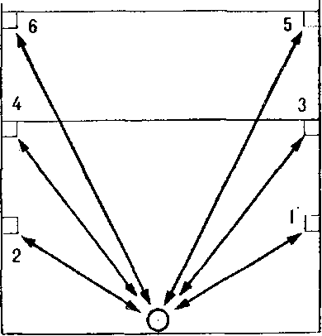
Рис. 1
болистов (подвижности нервных процессов, концентрации внимания). Тест проводится на 11-клавишном счетчике. По сигналу спортсмен в максимальном темпе надавливает на клавишу счетчика в течение 10 сек., не отрывая от нее руку. Показатель МТД определяется по среднему результату трех попыток (интервал между попытками 3 мин.; табл. 4).
4. Скорость перемещения по волейбольной площадке,
Таблица 5
Контрольные нормативы по специальной физической подготовке (скорость перемещения — бег «елочкой»)
Возраст (лет) | Занимающиеся | Оценка скорости передвижения (сек.)
 |  | предельная | средняя
10 | мальчики  девочки | 26,6—33,4  30,3—36,1 | 30,1  32,2
11 | мальчики  девочки | 28,3---33,4  28,2—32,4 | 31,1  30,6
12 | мальчики  девочки | 26,6—33,1  27,7—33,2 | 30,5  30,3
13 | мальчики  девочки | 25,2—30,8  27,0--32,3 | 27,4  29,3
14 | мальчики  девочки | 25,3—29,4  27,2—33,3 | 27,4  29,8
15 | Юноши  девушки | 23,9—28,6  25,7—31,7 | 26,1  28,5
16 | Юноши  девушки | 24,3—28,4  25,7—29,1 | 26,1  28,5
17 | юноши  девушки | 24,9—27,2  26,6—30,3 | 25,6  28.2
21
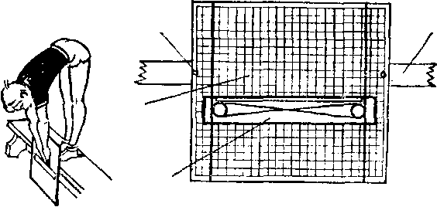
Рис. 2
на которой обозначены шесть отметок («челнок»), фиксируют секундомером. Игрок перемещается от середины лицевой линии последовательно к каждой отметке (1, 2, 3, 4 и т. д.), касаясь ее рукой, и возвращается в исходное положение (рис. 1 и табл. 5).
5. Гибкость определяют различными методами, используя различные приспособления. Наиболее просто и надежно в работе устройство, состоящее из планшета и перемещающейся по нему линейки (по типу чертежной рейсшины). Спортсмен встает на гимнастическую скамейку, к которой прикреплено это устройство, и, не сгибая ног в коленях, максимально наклоняется вперед, касаясь линейки вытянутыми пальцами обеих рук (рис.2).
За ноль принимается плоскость скамейки, цифрой с минусом отмечается опускание пальцев до этой плоскости, с плюсом — ниже ее. После пяти попыток высчитывают средний результат, который и является показателем гибкости в тазобедренном суставе (табл. 6).
6. Ловкость. Определять ее в спортивных играх принято по комплексному тесту, включающему бег, кувырки, упражнения на координацию, равновесие и т. п. Наиболее простым по выполнению и определению результата является тест А. Н. Моторина, в котором испытуемому предлагается из исходного положения — стоя, ноги вместе, руки на поясе прыжком повернуться влево. При этом нужно соблюдать следующие условия: при приземлении не терять равновесия; во время прыжка и приземления сохранять исходное положение рук; приземление выполнять с сомкнутыми ступнями или пятками.
С помощью устройства (компас прикреплен к линейке длиной 40—50 см так, чтобы линия, проведенная через
22
Таблица 6
Контрольные нормативы по специальной физической подготовке (гибкость)
Возраст (лет) | Занимающиеся | Оценка гибкости (см)
 |  | «5» | «4» | «3» | «2»
11 | Мальчики  девочки | 8,4  11,9 | 8,3  11,8 | 5,5  9,7 | 3,0  7,7
12 | Мальчики  девочки | 10,5  13,9 | 10,4  13,8 | 6,4  10,5 | 2,5  7,3
13 | Мальчики  девочки | 10,5  14,6 | 10,4  14,5 | 6,5  10,6 | 2,7  6,8
14 | Мальчики  девочки | 12,2  16,1 | 12,1  16,0 | 7,6  12,1 | 3,2  8,3
15 | юноши  девушки | 12,7  17,6 | 12,6  17,5 | 8,6  13,3 | 4,7  9,2
16 | юноши  девушки | 17,0  18,9 | 16,9  18,8 | 12,0  15.1 | 7,2  11,5
17 | Юноши  девушки | 17,7  20,3 | 17,6  20,2 | 13,2  16,2 | 8,9  12,3

0—180° компаса, проходила по продольной оси линейки) на полу в направлении север — юг, мелом проводят линию. Испытуемый встает лицом на север так, чтобы линия эта проходила между ступнями, принимает исходное положение и выполняет задание. После выполнения прыжка на месте и приземления к внутренней стороне стопы испытуемого прикладывают линейку с ком- пасом
23
— по отклонению стрелки фиксируют угол поворота. Чем больше угол, тем лучше результат (табл. 7).
Таблица 7
Контрольные нормативы по специальной физической подготовке (ловкость)
Возраст (лет) | Занимающиеся | Оценка ловкости (градус)
 |  | «5» | «4» | «3» | «2»
11 | Мальчики  девочки | 351,4  336,2 | 351,3  336,1 | 311,9  299,9 | 272,6  263,8
12 | мальчики  девочки | 353,7  340,0 | 353,6  339,9 | 316,0  306,5 | 278,5  273,2
13 | мальчики  девочки | 360,3  345,6 | 360,2  345,5 | 324,4  311,9 | 288.7  278,4
14 | Мальчики  девочки | 360,5  351,0 | 360,4  350,9 | 328,0  320,5 | 295,7  290,2
15 | Юноши  девушки | 372,2  361,3 | 372,1  361,2 | 339,0  331,7 | 306,0  302,3
16 | юноши  девушки | 377,1  369,0 | 377,0  368,9 | 346,2  338,9 | 315,5  309,0
17 | Юноши  девушки | 388,7  369,4 | 388,6  369,3 | 352,5  341,0 | 326,5  312,8

7. Специальную выносливость рекомендуется определять у волейболистов 14 лет и старше с помощью такого теста: занимающийся передвигается в максимальном темпе из зоны 4 к сетке, где нападающим ударом выбивает мяч из держателя, закрепленного на сетке; затем передвигается в зону 3 и в прыжке выталкивает мяч
24
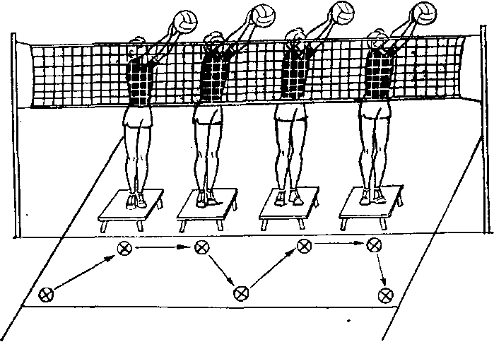 Рис. 3
двумя руками из следующего держателя (блокирование); далее передвигается спиной вперед к линии нападения и выполняет падение — перекат на спину с имитацией приема мяча, после чего устремляется к сетке и нападающим ударом выбивает мяч из следующего держателя; перемещается в зону 2 и выполняет блокирование, вытолкнув мяч из держателя; сразу же перемещается спиной вперед к месту соединения боковой линии и линии нападения в зоне 2 (рис. 3).
Если нет держателей мяча, закрепляемых на сетке, то можно расположить четырех занимающихся на скамейках—они будут выставлять мячи над сеткой в указанных зонах.
Тест для волейболистов 11—13 лет включает передвижение в средней стойке, руки перед грудью, приставными шагами вдоль сетки из зоны 4 в зону 2 и обратно (табл. 8). Тренер должен учитывать не только время и период восстановления пульса, но и качество выполнения задания.
Контроль за состоянием волейболистов не может дать тренеру полного представления об их подготовленности, если он не имеет сведений о физическом развитии занимающихся.
Наиболее доступны и достаточно полно отражают уровень физического развития следующие показатели: вес
25
Таблица 8
Контрольные нормативы ло специальной физической подготовке (выносливость)
Возраст (лет) | Занимающиеся | Оценка выносливости (сек.)
 |  | «5» | «4» | «3» | «2»
11 | Мальчики  девочки | 4,3  6,4 | 4,4  6,5 | 5,1  7,1 | 5,7  7,6
12 | Мальчики  девочки | 4,3  6,0 | 4,4  6,1 | 5,3  6,8 | 6,1  7,4
13 | Мальчики  девочки | 4,3  4,7 | 4,4  4,8 | 5,2  5,6 | 5,9  6,3
14 | Мальчики  девочки | 10,1  10,9 | 10,2  11,0 | 12,4  13,0 | 14,5  14,9
15 | юноши  девушки | 9,5  10,0 | 9,6  10,1 | 10,6  11,0 | 11,5  11,8
16 | юноши  девушки | 9,6  10,1 | 9,7  10,2 | 10,3  10,8 | 10,8  11,3
17 | Юноши  девушки | 9,4  9,4 | 9,5  9,5 | 10,2  10,3 | 10,8  11,0

тела, рост, окружность грудной клетки, жизненная емкость легких, становая сила.
Вес тела определяют взвешиванием. Ежедневная проверка веса дает ценную информацию о состоянии волейболиста (табл.9).
Потеря веса — один из первых симптомов наступления перетренированности. Перетренированный организм затрачивает резервы гликогена и жиров — наступает потеря веса.
26

Таблица 9 Показатели физического развития игроков (вес тела)
Возраст  лет  0  аз | Занимающиеся | Показатели веса (кг)
 |  | большие | выше средних | средние | ниже средних | малые
11 | мальчики девочки | 50,5  52,1 | 50,5—43,4 52,1—44,3 | 43,4—29,1 44,3—28,7 | 29,1—22,0 28,7—20,9 | 22,0  20,9
12 | мальчики девочки | 51,1  57,5 | 51,1—44,2 57,5—48,5 | 44,2—30,4 48,5—30,7 | 30,4—23,5 30,7—21,6 | 23,5  21.6
13 | мальчики девочки | 59,3  62,8 | 59,3—52,0  62,8-54,0 | 52,0—37,4 54,0—46,4 | 37,4—30,1 46,4—27,6 | 30,1  27,6
14 | мальчики девочки | 68,1  66,0 | 68,1—59,6 66,0—57,7 | 59,6—42,6 57,7—41,1 | 42,6—34,1 41,1—32,8 | 34,1  32,8
15 | юноши девушки | 71,4  67,0 | 71,4—62,7 67,0—59,8 | 62,7—45,3 59,8—45,4 | 45,3—36,6 45,4—38,2 | 36,6  38,2
16 | юноши девушки | 79,6  67,8 | 79,6—70,4 67,8—60,9 | 70,4—52,0 60,9—57,1 | 52,0—42,8 57,1—40,2 | 42,8  40,2
17 | юноши девушки | 82,5  70,1 | 82,5—74,3 70,1—63,4 | 74,3—57,9 63,4—50,0 | 57,9—49,7 50,0—43,3 | 49,7  43,3

Рост измеряют с помощью ростомера. Следует помнить, что рост меняется в зависимости от изменения эластичности позвоночника в пределах 2 см. Ростовые данные волейболиста (табл. 10) в комплексе с другими имеют большое значение, и в частности при определении функций игрока в команде.
Окружность грудной клетки измеряется сантиметровой лентой в положении стоя, руки опущены. Экскурсия
27
Таблица 10 Показатели физического развития игроков (рост)
Возраст  лет  0  в) | Занимающиеся | Показатели роста (см)
 |  | высокие | выше среднего | средние | ниже среднего | низкие
11 | мальчики девочки | 161,4 164,7 | 161,4—154,6 164,7—156,0 | 154,6—141,0 156,0—138,6 | 141,0—134,0 138,6—129,9 | 134,2 129,9
12 | мальчики девочки | 164,0 164,3 | 164,0—157,0 164,3—157,9 | 157,0—143,0 157,9—145,1 | 143,0—136,0 145,1—138,7 | 136,0 138,7
13 | мальчики девочки | 172,8 175,0 | 172,8—165,3 175,0—166,3 | 165,3—150,3 166,3—148,9 | 150,3—142,8 148,9—140,2 | 142,8 140,2
14 | мальчики девочки | 179,0 176,6 | 179,0—172,2 176,6—170,1 | 172,2-158,6 170,1—157,1 | 158,6—151,8 157,1—150,6 | 151,8 150,6
15 | юноши девушки | 182,0 176,9 | 182,0—176,6 176,9—170,7 | 176,6—165,8 170,7—158,3 | 165,8—160,4 158,3—152,1 | 160,4 152,1
1 16 | юноши девушки | 189,3 177,5 | 189,3—182,5 177,5—171,2 | 182,5—168,9 171,2—158,6 | 168,9—162,1 158,6—152,3 | 162,1 152,3
1 17 | юноши девушки | 191,0 180,7 | 191,0—184,6 180,7—174,6 | 184,6—171,8 174,6—162,4 | 171,8—165,4 162,4—156,3 | 165,4 156,3
грудной клетки служит одним из показателей тренированности волейболистов (табл.11).
Жизненная емкость легких (ЖЕЛ) определяется с помощью спирометра. Засчитывают лучший результат из трех попыток (табл. 12).
Становая сила измеряется динамометром. Определение силы мышц спины волейболиста (табл. 13) имеет
28
Таблица 11
Показатели физического развития игроков (окружность грудной клетки)
Возраст лет | Занимающиеся | Показатели окружности грудной клетки (см)
 |  | высокие | выше среднего | средние | ниже среднего | низкие
11 | мальчики девочки | 80,7  82,9 | 80,7—76,7  82,9-76,5 | 76,7—68,7  76,5—63,7 | 68,7—64,7 63,7—57,7 | 64,7  57,7
12 | мальчики девочки | 81,7  80,1 | 81,7—77,6 80,1-75,4 | 77,6—69,4 75,4—66,0 | 69,4—65,3 66,0—61,3 | 65,3  61,3
13 | мальчики девочки | 82,8  85,5 | 82,8—79,0 85,5—79,8 | 79,0—70,4 79,8—68,4 | 70,4—66,2 68,4—62,7 | 66,2  62,7
14 | мальчики девочки | 90,3  87,6 | 90,3-83,9  87,6-83,0 | 83,9—71,1  83,0-73,8 | 71,1—64,7 73,8—69,2 | 64,7  69,2
15 | юноши девушки | 89,9  91,7 | 89,9—84,7  91,7-86,4 | 84,7—74,3 86,4—75,8 | 74,3—69,1 75,8—70,5 | 69,1  70,5
16 | юноши девушки | 95,2  89,4 | 95,2—89,6 89,4—85,7 | 89,6—78,4 85,7—78,3 | 78,4—72,8 78,3—74,6 | 72,8  74,6
17 | юноши девушки | 102,5  94,6 | 102,5—95,9 94,6—88,8 | 95,9—83,6 88,8—77,2 | 83,6—77,3 77,2—71,4 | 77,3  71,4
важное значение при развитии физических качеств, и особенно прыгучести.
Контролировать подготовленность юных волейболистов и их физическое развитие необходимо комплексно и систематически. К примеру, в процессе учебно-тренировочных занятий целесообразно проводить проверки два раза в течение года. Анализ результатов таких проверок подтвердит правильность избранных преподавателем, тренером средств, методов и режима тренировочной работы или выявит недостатки.

29

Таблица 12
Показатели физического развития игроков (жизненная емкость легких)
Возраст (лет) | Занимающиеся | Показатели жизненной емкости легких (куб. см)
 |  | высокие | выше среднего | средние | ниже среднего | низкие
11 | мальчики девочки | 3264,2 2823,2 | 3264,2— 2757,1 2823,2— 2394,9 | 2757,1— 1742,9 2394,9— 1542,3 | 1742,9—1245,8 1542,3— 1110,0 | 1245,8 1110,0
12 | мальчики девочки | 3345,8 3310,2 | 3345,8— 2837,9 3310,2— 2766,0 | 2837,9— 1822,9 2766,0— 1677,6 | 1822,9—1314,2 1677,6— 1133,4 | 1314,2 1133,4
13 | мальчики девочки | 4119,5 3475,3 | 4119,5— 3428,5 3475,3— 3036,0 | 3428,5— 2046,5 3036,0— 2157,4 | 2046,5—1355,5 2157,4— 1718,1 | 1355,5 1718,1
14 | мальчики девочки | 4530,3 3980,6 | 4530,3— 3856,8 3980,6— 3333,6 | 3856,8— 2509,8 3333,6— 2039,6 | 2509,8—1836,3 2039,6— 1392,6 | 1836,3 1392,6
15 | юноши девушки | 5145,9 4097,4 | 5145,9— 4465,8 4097,4— 3564,2 | 4465,8— 3105,6 3564,2— 2497,8 | 3105,6—2425,5 2497,8— 1964,6 | 2425,5 1964,6
16 | юноши девушки | 5708,2 4545,0 | 5708,2— 4984,1 4545,0— 3900,6 | 4984,1— 3535,9 3900,6— 2611,8 | 3535,9—2811,8 2611,8— 1968,4 | 2811,8 1968,4
17 | юноши девушки | 5748,0 4401,3 | 5748,0— 5060.1 4401,3— 3898,9 | 5060,1— 3684,3 3898,9— 2894,1 | 3684,3---2996,4 2894,1—2391,7 | 2996,4 2391,7
30
Таблица 13
Показатели физического развития игроков (становая сила)
Возраст  лет | Занимающиеся | Показатели становой силы (кг)
 |  | высокие | выше  среднего | средние | ниже среднего | низкие
11 | мальчики девочки | 79,8  65,2 | 79,8—67,8 65,2—54,5 | 67,8—43,8 54,5—33,1 | 43,8—31,8 33,1—22,4 | 31,8  22,4
12 | мальчики девочки | 79,8  73,8 | 79,8—69,1 73,8—61,0 | 69,1—57,7 61,0—35,4 | 57,7—37,0 35,4—22,4 | 37,0  22,4
13 | мальчики девочки | 98,  81,3 | 98,1—82,9 81,3—69,7 | 82,9—52,5 69,7—46,5 | 52,5—37,3 46,5—34,9 | 37,3  34,9
14 | мальчики девочки | 107,2 90,8 | 107,2—93,1 90,8—78,6 | 93,1—64,9 78,6—54,2 | 64,9—50,8 54,2—42,0 | 50,8  42,0
15 | юноши девушки | 135,9 103,2 | 135,9—119,7 103,2—90,1 | 119,7—87,3 90,1—63,9 | 87,3-71,1  63,9—50,8 | 71,1  50,8
16 | юноши девушки | 162,3 110,1 | 162,3—144,0 110,1—94,3 | 144,0—107,4 94,3—62,7 | 107,4—89,1 62,7—46,9 | 89,1  46,9
17 | юноши девушки | 179,7 112,2 | 179,7—158,9 112,2—96,2 | 158,9—117,3 96,2—64,2 | 117,3—96,5 64,2—48,2 | 96,5  48,2

ТЕХНИЧЕСКАЯ ПОДГОТОВКА
Техника игры рассматривается как комплекс специальных приемов и способов, необходимых для решения конкретных тактических задач в различных игровых ситуациях. Для изучения ее используют классификацию — разделение технических приемов и способов на основе сходных признаков *.
Технику игры делят на технику нападения и технику защиты. Каждый из этих разделов, в свою очередь, состоит из двух групп: техники перемещений и техники действий с мячом. Каждая группа подразделяется на ряд технических приемов. Каждый технический прием включает способы, которые отличаются друг от друга деталями
* Волейбол. Учебник для институтов физической культуры. М., ФиС, 1976.
31
выполнения. Разновидности техники детализируют описание способов. Варианты техники — конечный уровень классификации, описывающий специфику выполнения технического приема с учетом тактических решений.
Технический прием представляет собой систему движений, состоящую из связанных воедино частей, взаимодействующих друг с другом. Такие части называют фазами. Принято выделять подготовительную, основную (рабочую) и заключительную фазы. Существенное значение для контроля за выполнением технического приема имеет исходное положение. В основной фазе действие направлено на взаимодействие игрока с мячом, в заключительной завершается выполнение приема.
Техническая подготовка — процесс обучения спортсмена технике движений и действий, служащих средством ведения борьбы, а также их совершенствования. При этом он должен научиться использовать арсенал технических приемов и их способов в различных игровых ситуациях при активном противодействии противника, выполнять технические приемы стабильно, владеть комплексом приемов, которыми в игре приходится пользоваться чаще в связи с определенными функциями в команде.
Успешность овладения техническими приемами зависит от последовательности изучения.
Обучение — это многолетний процесс, который условно можно разделить на два периода —начальной технической подготовки и дальнейшего совершенствования.
В период начальной подготовки закладывается фундамент мастерства игрока — это стадия формирования двигательного навыка. Изучать отдельные приемы техники можно с помощью линейного и фронтального методов. Суть линейного метода состоит в том, что к изучению последующего приема (способа) приступают после относительно твердого освоения предыдущего, а фронтального в том, что отдельные приемы (способы) изучают одновременно. Опыт показывает, что продолжительность первого этапа для достаточно физически подготовленных занимающихся в среднем около двух лет.
Во втором периоде подготовки совершенствуется структура движений при выполнении технических приемов (уточнение амплитуды, темпа, ритма, согласованности движений, непринужденность), повышается точность результата при выполнении технических приемов,
32
расширяется арсенал вариантов технических приемов и способов, приобретается умение свободно переходить от одних к другим. Игрок учится стабильнее и надежнее выполнять приемы при сбивающих факторах и активном противодействии противника, с высокой эффективностью в условиях утомления и большого психического напряжения использовать технические приемы с тактической направленностью.
Задачи технической подготовки:
1. Овладение основной техникой игры.
2. Прочное освоение технических приемов.
3. Совершенствование техники с учетом индивидуальных особенностей игрока.
4. Совершенствование техники с учетом игровых функций волейболиста в команде.
5. Обеспечение надежности выполнения технических приемов в тренировках и соревнованиях. Средства технической подготовки:
1. Подготовительные упражнения, направленные на развитие способности согласовывать движения, учитывая направление и скорость полета мяча.
2. Подводящие упражнения.
3. Упражнения по технике игры.
4. Двусторонняя игра.
5. Контрольные игры и соревнования.

Методы технической подготовки:
I. Ознакомление с разучиваемым приемом.
1. Показ приема. Его дополняют демонстрацией наглядных пособий (кинограмм, кинокольцовок, циклограмм, схем и т. п.).
2. Объяснение. Оно должно быть кратким, образным. Обычно показ чередуют с объяснением. Возможны пробные попытки занимающихся выполнить технический прием.
II. Изучение приема в упрощенных условиях.
1. Метод целостного обучения. Целостное разучивание технического приема создает более полное представление об изучаемом действии и прочную логическую основу для формирования двигательного навыка.
2. Расчлененный метод. Технический прием делят на фазы или части, выделяя при этом главное звено или то, что труднее всего дается занимающимся. Не следует долго задерживаться на изучении отдельных частей приема. Занимающихся, по возможности, быстрее подводят к вы-
3полнению движения в целом. Успех обучения на этой стадии во многом зависит от правильного подбора подводящих упражнений: по своей структуре они должны быть близки к техническому приему. III. Изучение приема в усложненных условиях.
1. Повторный метод. Только многократное повторение способствует становлению и закреплению навыков и знаний, стабильности и надежности техники. Повторность предполагает изменение условий (постепенное усложнение) с целью формирования гибкого навыка.
2. Усложнение и затруднение заданий по сравнению с соревновательными (введение нескольких мячей, увеличение числа действий в единицу времени, предельная скорость выполнения, быстрые переключения и т. п.).
3. Выполнение технических приемов на фоне утомления (в конце занятий с определенным заданием, после интенсивных упражнений).
4. Выполнение упражнений в условиях единоборства с сопротивлением.
5. Игровой метод.
6. Сопряженный метод. Он позволяет решать задачи совершенствования техники и развития специальных качеств, а также формирования тактических умений.
7. Соревновательный метод. IV. Закрепление приема в игре.
1. Анализ выполнения приема с помощью специальных записей.
2. Специальные задания по выполнению технического приема в игре.
3. Игровой метод.
4. Соревновательный метод.
НАЧАЛЬНОЕ ОБУЧЕНИЕ
Техника и тактика игровых приемов
Успех обучения во многом зависит от подбора методов и средств подготовки.
Практика показала, что в спорте, и в частности в волейболе, хорошие результаты дает программированное обучение технике и тактике игровых приемов.
Программированное обучение базируется в основном на следующих принципах:
1. Разработка программ, в которых подготовитель-
34
ные, подводящие и специальные упражнения представлены в оптимальном соотношении и расположены в порядке возрастающей сложности (дублирование одних упражнений другими исключается).
2. Сообщение занимающимся минимума теоретических сведений, направленных на четкое разъяснение общих положений техники игровых приемов, а также динамических, пространственных и скоростных характеристик выполняемых движений.
3. Подготовка занимающегося к выполнению очередного задания. Например, прежде чем приступать к обучению игрока нападающему удару, нужно обязательно научить его прыгать для выполнения удара над сеткой, перемещаться для своевременного выхода к мячу и т. п.
4. Постоянный педагогический контроль за уровнем подготовленности занимающихся.

Стойки и перемещения
Динамичность игры требует от волейболиста постоянной готовности к выполнению игровых приемов. Успешно реализовать их он может только тогда, когда своевременно принимает рациональную стойку и быстро перемещается по площадке. Каждая из стоек характеризуется сгибанием ног и наклоном туловища.
Рис. 4 Рис. 5 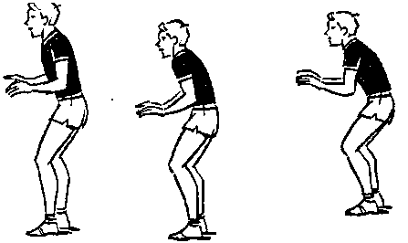 Рис. 6
При приемах и передачах мяча, летящего с небольшой скоростью, а также перед выполнением удара и блокирования игрок ставит ноги на ширине плеч, одна впереди; сгибание ног и наклон туловища незначительны, руки перед туловищем, вес тела равномерно распределен по всей площади опоры (рис. 4).
При приеме подачи, при страховке волейболист чуть больше сгибает ноги (рис. 5).
При игре в защите (прием мячей, летящих с большой скоростью) игрок находится в полуприседе, туловище слегка наклонено вперед, о. ц. т. перемещен на переднюю часть опоры (рис. 6),
35
Находясь в стойке, волейболист внимательно следит за мячом. Для того чтобы игрок не был скован, лучше рекомендовать ему переступание с ноги на ногу (динамическая стойка).
Перемещения игроков различны по скорости. Выполняют их ходьбой (приставным или обычным шагом), бегом или скачком. Иногда перемещения выполняют сочетанием ходьбы, бега и скачков.
Перемещаются к мячу, летящему в стороне от занимающегося, приставными шагами. В конце каждого перемещения делают стопорящее движение, которое позволяет волейболисту быстро остановиться, занять устойчивое положение или продолжить движение в другом направлении.
Изучать стойки и перемещения начинают в начале обучения волейболу. После ознакомления с исходными стартовыми положениями занимающийся учится принимать их при перемещении в различных направлениях, постепенно увеличивая расстояние и скорость передвижения.
Ошибки, встречающиеся в стойках и при выполнении перемещений:
1. Ноги выпрямлены или чрезмерно согнуты в коленях.
2. Руки опущены.
3. Чрезмерный наклон вперед.
4. Несоответствие скорости перемещения скорости полета мяча.
5. Нерациональный способ перемещения.
6. Неустойчивое положение перед приемом мяча,

Подготовительные упражнения
Подготовительные упражнения для обучения стойкам и перемещениям включают: ходьбу выпадами, в полуприседе, на внешней и внутренней стороне стопы, на носках и пятках; пробегание отрезков 15—20 м с ускорением; чередование ходьбы и бега; передвижения разнообразными способами в различных направлениях по зрительным и звуковым сигналам; бег из различных исходных положений лицом или спиной вперед, боком приставными шагами; ускорения; бег с прыжками; эстафеты, включающие бег, прыжки, кувырки, падения и т. д.
36

Подводящие упражнения
1. В парах. Подброс мяча одним игроком является сигналом для другого—принять высокую стойку; под-брос мяча с имитацией удара — принять низкую стойку.
2. Передвижение приставными шагами левым, правым боком вперед.
3. То же, что упр. 2, но остановка выпадом.
4. В парах. Один выполняет перемещения, другой, не отставая, повторяет его движения как бы в зеркальном отображении.
5. То же, что упр. 4 около сетки.
6. Броски и ловля мяча в колоннах с выходом под мяч и принятием средней стойки.
7. По сигналу тренера — поднятая вверх рука, занимающиеся передвигаются приставными шагами влево на 3 м и принимают среднюю стойку; рука в сторону — ускорение вперед, принять низкую стойку; рука вперед — поворот кругом, ускорение с остановкой выпадом; рука за голову — продвижение прыжками правым боком вперед и т. п.
8. В парах. Один игрок набрасывает мяч, другой, выполняя выпад влево, вперед, ловит его.
9. Мячи установлены в держателях над сеткой. Занимающиеся продвигаются вдоль сетки и касаются мячей.
10. Шаг по кругу, ловля мяча и бросок двумя руками за голову.
11. Занимающиеся выстраиваются на линиях нападения лицом к сетке. По сигналу устремляются к сетке и выполняют остановку прыжком на левую (правую) ногу, не переступая среднюю линию.
12. В парах. Занимающиеся стоят лицом друг к другу на расстоянии 4 м; один бросает мяч за голову другому, тот разворачивается, бежит к месту падения мяча и ловит его.
13. Занимающиеся построены в колонну в зоне 1. Водящий из зоны 6 бросает мяч в зону 2; из колонны занимающиеся поочередно перемещаются к сетке и ловят мяч, затем возвращают его водящему, а сами перемещаются в конец колонны.
14. То же, что упр. 13, но занимающиеся располагаются в зоне 5, а водящий бросает мяч в зону 4.
15. Занимающиеся построены в колонну в зоне 4 в 3 м от сетки: поочередно бросают мяч партнеру, стояще
му в зоне 3, и, выбегая к сетке, прыгают вверх; из зоны 3 мяч возвращают следующему игроку, стоящему в колонне.
16. То же, что упр. 15, но колонна занимающихся расположена в зоне 2.
17. Занимающиеся располагаются около сетки лицом к ней. По сигналу перемещаются спиной вперед к линии нападения и принимают стойку как при игре в защите.
18. Занимающиеся перемещаются прыжками вдоль сетки и имитируют блокирование.

Специальные упражнения
1. Перемещение шагом вперед, в стороны, назад, выполняя передачи мяча над собой.
2. То же, что упр. 1, но перемещаются бегом.
3. Занимающиеся построены в колонну в зоне 6. Преподаватель из зоны 4 бросает мяч в зону 3, куда выходит учащийся и передачей возвращает ему мяч.
4. То же, что упр. 3, но преподаватель бросает мяч из зоны 2.
5. В парах. Один игрок выполняет передачи в различных направлениях, другой после перемещения передачей возвращает ему мяч.
6. В парах. Один занимающийся передает мяч тихим ударом, другой, перемещаясь вперед, в стороны, возвращает ему мяч передачей двумя руками снизу.
7. Занимающиеся построены в колонну в зоне 1. Преподаватель из зоны 6 посылает мяч в зону 2, куда поочередно выходят учащиеся, которые передают мяч в зону 3.
8. То же, что упр. 7, но занимающиеся построены в зоне 5, а преподаватель посылает мяч в зону 4.
9. Перемещение занимающихся в противоположную колонну после встречной передачи мяча.
10. Перемещение приставными шагами вдоль сетки и выбивание мячей из держателей.
11. Из зоны 4 выход к сетке, прыжок и имитация нападающего удара.
12. Выход вперед и прием нападающих ударов.
13. Индивидуальные и групповые упражнения с перемещением по площадке и выполнением игровых приемов (о них см. в последующих разделах).
38

Рис.7 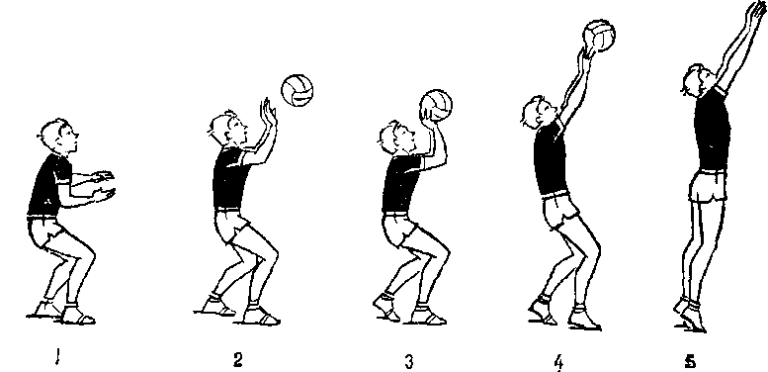
Передача мяча двумя руками сверху
Прием и передача мяча — это та основа, на которой строятся атакующие и защитные действия волейболиста. От того, насколько умело овладевают занимающиеся этими техническими приемами, во многом зависит успех дальнейшего обучения.
Следует обучать юных волейболистов умению адресовать мяч точно по заданию, а для этого важно правильно освоить технику его выполнения: волейболист принимает исходное положение (рис. 7, кадр 1)—руки согнуты в локтях, кисти перед лицом, пальцы разведены и направлены вверх, образуя «ковш», локти направлены вперед- в стороны, ноги на ширине плеч, полусогнуты — одна несколько впереди другой, туловище слегка наклонено вперед (кадр 2). При передаче пальцы соприкасаются с мячом и, амортизируя, смягчают поступательное движение (кадр 3). Затем согласованным разгибанием рук, туловища и ног мячу придается поступательное движение вверх-вперед (кадр 4). В заключительной фазе передачи волейболист полностью разгибает руки, туловище и ноги, а кистями сопровождает мяч (кадр 5).
Прежде чем приступить к изучению передачи мяча, занимающиеся должны усвоить следующее:
при выполнении приема необходимо перемещаться так, чтобы к моменту передачи мяча оказаться в исходном положении;
в момент передачи касаться мяча нужно фалангами пальцев;
39
во избежание травм в исходном положении большие пальцы не следует выставлять вперед;
перед выполнением самого приема туловище необходимо разворачивать в направлении передачи;
в момент передачи разгибание рук, туловища и ног выполняют одновременно, мяч сопровождают руками до полного их выпрямления;
при выполнении первых и вторых передач, передач мяча перед собой, над собой и за голову положение кистей различно;
после выполнения передачи нужно сразу же принять положение готовности.
Для того чтобы качественно выполнить передачу мяча двумя руками сверху, занимающийся должен уметь:
принимать исходное положение;
располагать кисти перед лицом («ковш») ;
быстро перемещаться на 3—5 м вперед, назад, в стороны и после перемещения принимать исходное положение;
толкать набивной мяч (3 кг) двумя руками от головы вверх-вперед на расстояние 4 м.
Передачу мяча двумя руками сверху целесообразно включать в каждый урок, чтобы закреплять навыки выполнения этого приема. Занимающиеся должны повторять ее на каждом занятии 60—80 раз.
Из всего многообразия средств физической подготовки основное внимание нужно уделять средствам, развивающим у игроков быстроту реакции, скорость передвижения, прыгучесть и ловкость.
Освоение техники передач с первых же занятий целесообразно проводить в движении; при этом внимание игроков нужно акцентировать на своевременном выходе под летящий мяч и сохранении устойчивого равновесия.
После того как занимающиеся овладеют основами техники передач в упражнениях без сетки и около сетки, переходят к изучению их в условиях, приближенных к игровой обстановке.
В одном уроке следует изучать один новый элемент. Если на занятии изучается другой технический прием, то работа над техникой передач всегда может предшествовать ему, а также повторяться в течение занятия.
Большая часть упражнений, подобранных для изучения техники передач мяча, должна быть направлена на развитие тактического мышления игрока. 40

Для развития внимания, активности и подвижности волейболистов целесообразно обучить их передавать мячи, посылаемые из различных зон площадки. По мере овладения такими упражнениями следует переходить к другим — посылать мячи по различным траекториям, изменял темп, силу и направление полета мяча.
В упражнения полезно вводить соревновательные элементы — это позволяет быстро и прочно формировать необходимые физические и волевые качества,
Передавать мяч после перемещения лучше в статичном положении, стоя лицом по направлению предполагаемой передачи (делать передачу в движении не рекомендуется). Передачу мяча на удар целесообразнее выполнять повыше (3—4 м), в 50—60 см от сетки, так как на начальном этапе обучения занимающимся еще трудно согласовывать свои действия при разбеге, прыжке и ударе. Выполнив передачу, учащиеся не должны выключаться из игры: активная подстраховка своего нападающего после передачи — прямая обязанность игрока, передающего мяч.
Ошибки, встречающиеся при выполнении передачи мяча двумя руками сверху:
1. Несвоевременный выход к мячу.
2. Неправильное исходное положение перед приемом мяча и передачей:
руки вынесены несвоевременно;
положение неустойчиво;
ноги не согнуты в коленных суставах.
3. Несимметричное положение кистей.
4. Большие пальцы рук направлены вперед.
5. Чрезмерное тыльное сгибание кистей.
6. Руки в локтевых суставах слишком согнуты.
7. Мяч принимают на уровне груди или за головой.
8. Отсутствует фаза амортизации.
9. Мяч принимают слишком напряженными или расслабленными пальцами.
10. Кисти не сопровождают мяч.
11. Отсутствует согласованность в движениях рук, туловища, ног,
41

Подготовительные упражнения
Подготовительные упражнения для обучения передачам мяча двумя руками сверху должны включать упражнения, способствующие укреплению мышечно-связочного аппарата кистей и пальцев рук; передвижения на руках, броски и ловлю набивных мячей из разнообразных положений по различным траекториям; упражнения для развития ответных реакций на звуковой и зрительный сигналы; упражнения на координацию; упражнения для развития быстроты и ловкости.

Подводящие упражнения
1. Броски волейбольных мячей вверх-вперед. Занимающиеся в исходном положении удерживают мяч кистями, широко расставив пальцы; локти в стороны-вперед. Одновременным и полным разгибанием рук, туловища и ног производят бросок мяча. Упражнение выполняют в медленном и среднем темпе.
2. Имитация передачи мяча. Обучающиеся, подбросив мяч, ловят его, приняв исходное положение, а затем, имитируя движение при передаче, бросают его партнерам. Основное внимание обращают на согласованность движений рук, туловища и ног.
3. Передача мяча, подвешенного к баскетбольному щиту или закрепленного держателем («падающий мяч»). Занимающиеся из исходного положения, принимаемого при передаче мяча, пружинящим движением пальцев отбивают падающий сверху мяч. Руки, туловище и ноги разгибают одновременно (рис.8).
4. В парах. Один занимающийся подбрасывает мяч перед собой и передачей сверху направляет его партнеру. Партнер ловит мяч и таким же образом возвращает его. Следует обращать внимание учащихся на необходимость принимать положение готовности перед передачей и отрывистым движением касаться пальцами мяча.

Рис. 8

42
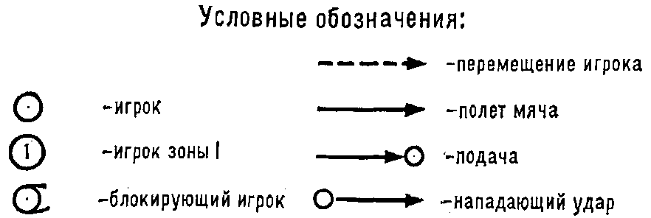

Специальные упражнения
1. В парах. Расстояние между занимающимися 5—6м. Партнер набрасывает передающему мяч по средней траектории в направлении его головы. Тот из исходного положения передает мяч партнеру. Партнер ловит мяч и снова набрасывает его.
2. В парах. Партнер набрасывает мяч в 1—1,5 м левее или правее передающего. Передающий, делая выпад, стремится встретить мяч у лица и передать его партнеру, а затем возвратиться в исходное положение.
3. Занимающиеся стоят в колонне по одному лицом к преподавателю. Преподаватель поочередно направляет им мяч, а они выполняют передачу.
4. В парах. Занимающиеся располагаются на расстоянии 3—5 м друг от друга. Поочередные передачи мяча по низкой, средней и высокой траектории.
5. Передача мяча с расстояния 2—3 м от стенки. Выполняют их максимальное количество раз.
6. В тройках. Занимающиеся располагаются у вершин воображаемого треугольника на расстоянии 4—5 м друг от друга. Передачи мяча слева направо в средней стойке. Определив место падения мяча, занимающийся располагается под ним так, чтобы в момент передачи стопы были направлены в сторону передачи.
То же в другую сторону (рис. 9).
7. Занимающиеся располагаются в колонну по одному
43
в зоне 3, один игрок в зоне 5 и второй в зоне 4. Игроки из зоныЗ поочередно выполняют передачу в зону 4 и возвращают мяч в зону 5. Основное внимание следует уделить точности передачи из зоны 3 в зону 4 (рис. 10).
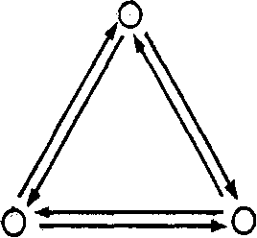
8. Занимающиеся располагаются в колонне по одному в зоне 1 и по одному игроку в зоне 3 и 2. Передача мяча из зоны 1 в зону 3, а оттуда в зону 2, затем возвращают его в зону 1. Основное внимание следует уделять передаче мяча из зоны 3 в зону 2. Занимающиеся в зоне 3 поочередно выполняют передачу (рис. 11).
Рис. 9 9. Четверо занимающихся располагаются у вершины
воображаемого четырехугольника на расстоянии 3—4 м
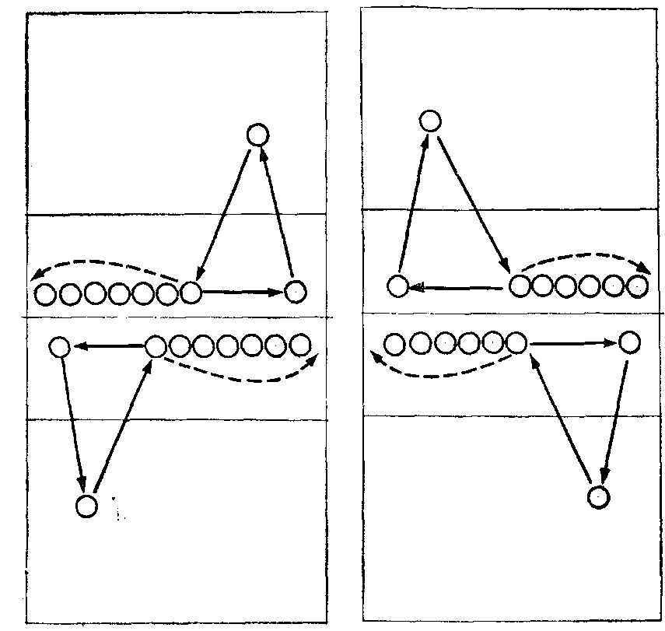
Рис, 10 Рис. 11
44
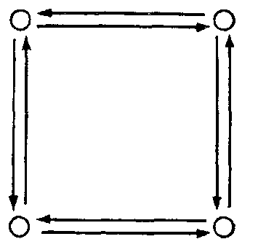рис. 12
друг от друга. Передача мяча слева направо. Определив место падения мяча, занимающийся располагается под ним так, чтобы в момент передачи стопы были направлены в сторону передачи (изменение направления под углом 90°).
То же в другую сторону (рис. 12).
10. Передача мяча из зоны 6 в зону 3, а оттуда — в зоны 4, 2. Занимающиеся располагаются на площадке в тройках по одному в зонах 6, 3, 4 и в зонах 6, 3, 2. Выполняют передачу из зоны 6 в зону 3, а оттуда—в зоны 4 и 2, возвращая затем мяч в зону 6. После выполнения задания игроки меняются местами в тройках, затем тройками (рис. 13).

Рис. 12

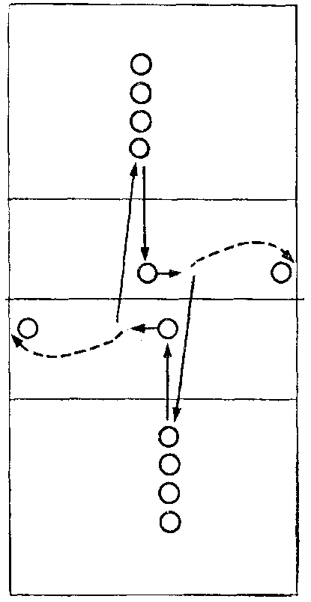
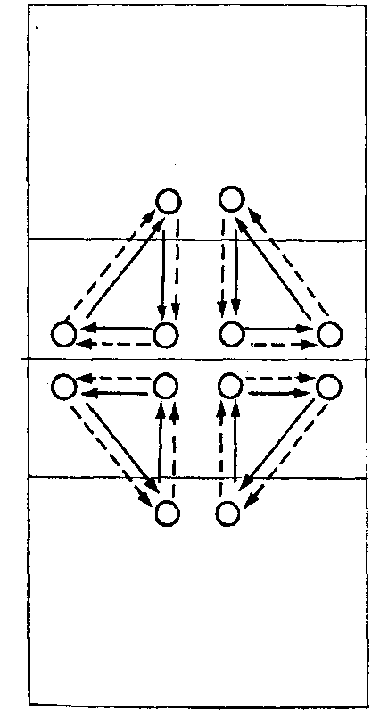

Рис. 13 Рис. 14
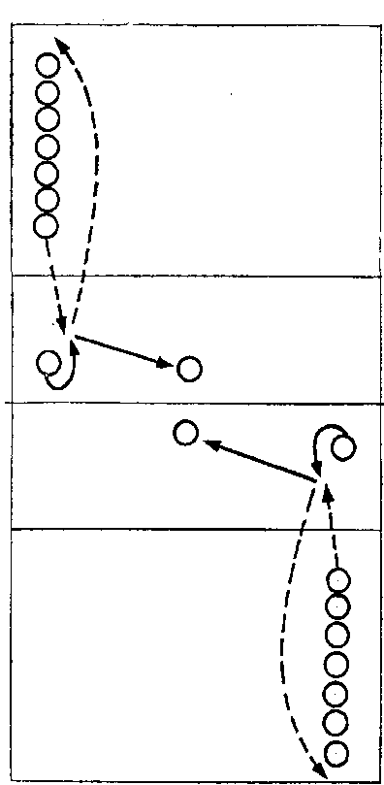

Рис. 15 Рис. 16

45

11. Занимающиеся в колоннах располагаются на противоположных площадках, направляющий — в 2 м от сетки. Мяч передают по средней траектории — в 1,5—2 м над сеткой.
12. Учащиеся в колоннах располагаются по обеим сторонам сетки в зонах 6 и по одному — в зонах 3 и 4. Передачу мяча выполняют с одной стороны площадки из зоны 6 в зону 3, оттуда в зону 4, а затем поочередно через сетку в зону 6.
То же выполняют занимающиеся с противоположной стороны площадки (рис. 14).
13. То же, что упр. 12, но занимающиеся располагаются в зонах 6, 3 и 2 (рис. 15).
14. В парах. Занимающиеся располагаются на расстоянии 1,5—2 м друг от друга. Один игрок недобрасывает мяч партнеру, бросает левее, правее или за голову,
46
другой стремится переместиться к летящему мячу так, чтобы до касания уже находиться в исходном положении, и ловит его, а затем, имитируя передачу, посылает мяч партнеру.
15. То же, что упр. 14, но выполняют ловлю и имитацию передачи мяча, брошенного в пол и отскочившего вверх.
16. То же, что упр. 15, но выполняют ловлю и имитацию передачи мяча, брошенного с противоположной стороны площадки через сетку.
17. То же, что упр. 15 и 16, но учащийся, выходящий к мячу, выполняет передачу мяча, направляя его партнеру.
18. Занимающиеся располагаются по кругу, в середине находится преподаватель, который передает им мяч. Занимающиеся, выйдя под мяч, принимают его в исходном положении, а затем передают преподавателю.
19. В парах. Передача мяча в движении приставными шагами.
20. Занимающиеся построены в колонну по одному в зоне 1 лицом к сетке. Один волейболист находится в зоне 3, другой с мячом в зоне 2. Игрок зоны 2 подбрасывает вверх мяч, занимающиеся из колонны поочередно выбегают вперед и передают мяч в зону 3 (рис. 16).
21. То же, что упр. 20, но занимающиеся построены в колонну по одному в зоне 5, мяч подбрасывает вверх игрок, находящийся в зоне 4, передачу мяча выполняют в зону 3.
22. Встречная передача мяча в двух колоннах.
23. То же, что упр. 22, но через сетку.
24. Занимающиеся располагаются в четырех колоннах по одному вдоль боковых линий. Выполнив передачу на встречную колонну, игрок перебегает по диагонали в противоположную колонну (рис. 17). . 25. Занимающиеся построены в шеренгу на линии нападения лицом к сетке. Преподаватель с мячом располагается в зоне 3 и поочередно набрасывает мяч за голову занимающемуся. Тот отбегает и передает мяч в зону 3 (рис. 18).
26. То же, что упр. 25, но преподаватель с мячом находится на противоположной площадке в зоне 3 и перебрасывает мяч через сетку. Занимающийся, переместившись назад, выполняет передачу в зону 3 на стоящего там партнера.
27. То же, что упр. 26, но занимающийся после перемещения назад передает мяч в зону 2.
28. Занимающиеся построены в колонну по одному в зоне 5, по одному игроку с мячом в зонах 4, 3, 2 у сетки. Из колонны волейболисты по очереди перемещаются приставными шагами вправо, получают мяч и передают его

Рис. 17
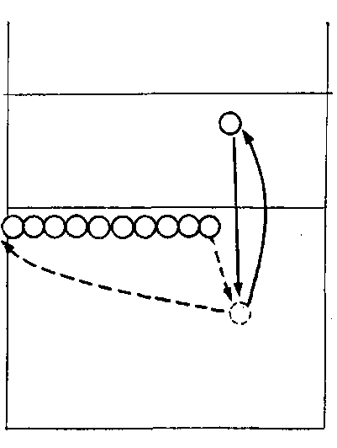
47

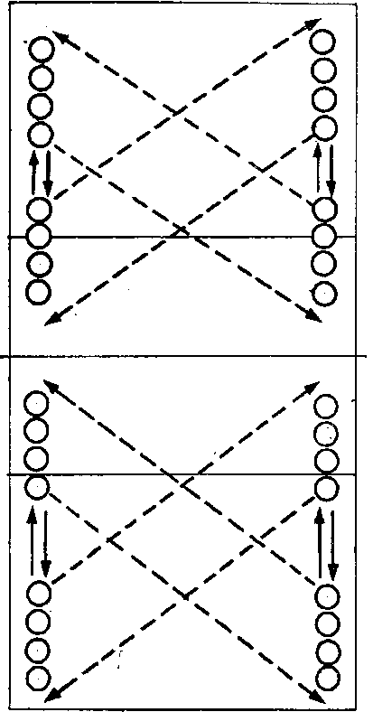

Рис. 18
игрокам, стоящим в зонах 4, 3, 2 (рис. 19).
29. То же, что упр. 28, но занимающиеся построены в колонну в зоне 1 и после передачи мяча перемещаются влево.
30. Занимающиеся построены в колонну по одному в зоне 6, один игрок с мячом в зоне 3. Из зоны 3 мяч перебрасывают по высокой траектории в зону 1. Занимающиеся поочередно перемещаются вправо, передают мяч в зону 3 (рис. 20).
31. То же, что упр. 30, но из зоны 3 мяч набрасывают в зону 5. Занимающийся перемещается влево и передает мяч в зону 3. Рис. 19 Рис. 20
48 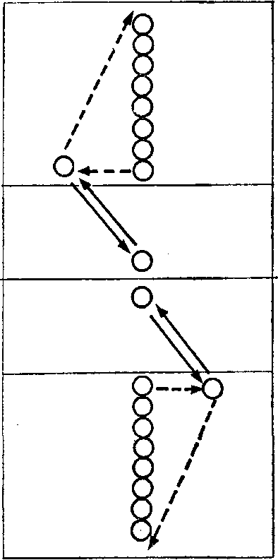 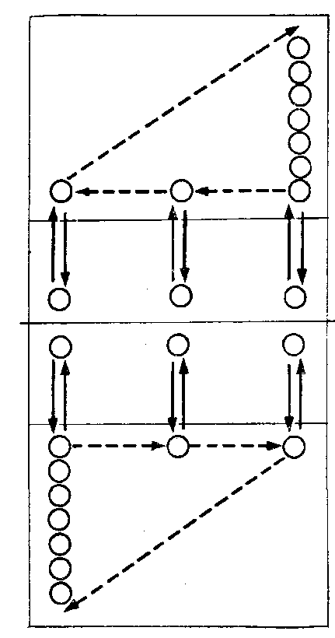

32. Занимающиеся построены в колонну по одному в зоне 6. Один игрок из зоны 3 набрасывает мяч левее или правее игрока, стоящего в колонне; тот, выйдя под мяч, направляет его игроку в зону 4 или 2,
Передача мяча двумя руками через голову (назад)
Это своеобразный тактический прием при передаче мяча для нападающего удара. Техника передачи здесь имеет отличительные особенности: мяч принимают над головой, руки в момент касания выпрямляют вверх-назад, туловище прогибают, тяжесть тела переносят на ногу, находящуюся сзади.
1. В парах. Один игрок стоит спиной к другому, с собственного набрасывания он передает мяч партнеру двумя руками через голову,
49
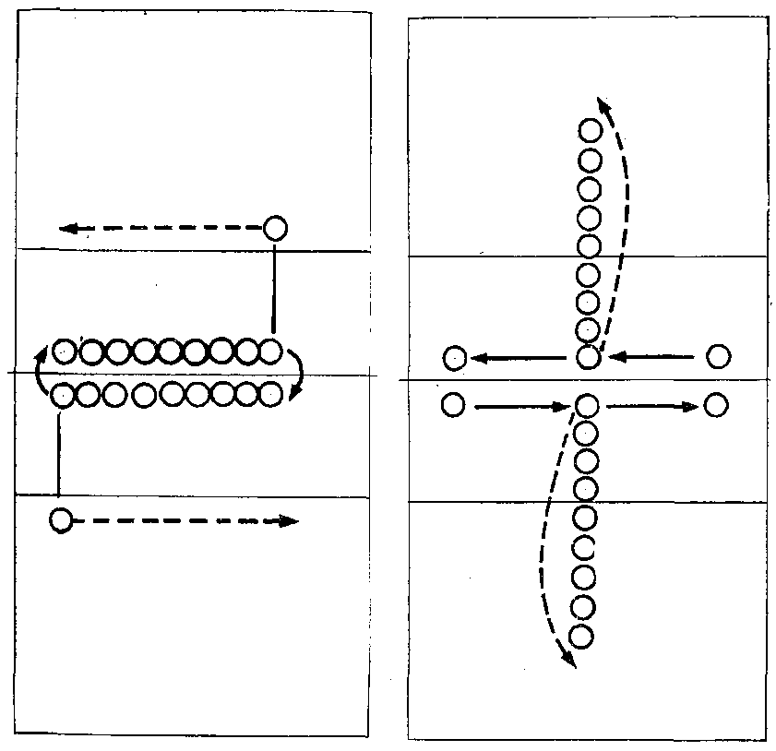
Рис. 21 Рис. 22
2. В тройках. Занимающиеся располагаются по одной линии. Крайний игрок передает мяч среднему, тот направляет его через голову на партнера, стоящего сзади, и поворачивается кругом, снова получает мяч и снова передает назад через голову и т. д.
3. Занимающиеся располагаются в шеренге около сетки, спиной к ней. Один из волейболистов, перемещаясь вдоль шеренги, поочередно набрасывает мяч каждому игроку. Мяч посылают двумя руками сверху назад через голову на противоположную сторону площадки (рис.21).
4. Занимающиеся располагаются в колоннах в зоне 3 правым боком к сетке. Преподаватель из зоны 4 передает мяч в зону 3, откуда игроки поочередно передают его назад через голову в зону 2 на стоящего там партнера (рис. 22), который передает мяч в зону 4.
50
5. То же, что упр. 4, но преподаватель с мячом стоит в зоне 2, а передача мяча из зоны 3 адресуется назад через голову в зону 4.
Перебивание мяча кулаком через сетку в стойке и прыжке
Как правило, новички еще не обладают достаточной подвижностью, поэтому им трудно вовремя занять исходное положение для передачи мяча около сетки, особенно когда мяч передают из глубины площадки или вдоль сетки. Начинающие часто допускают ошибки при попытке перебить мяч, летящий в сетку,— касаются ее.
Во избежание ошибок целесообразно обучить занимающихся перебиванию мяча кулаком через сетку в стойке и прыжке. Для этого рекомендуются следующие упражнения:

1. Один занимающийся стоит на стуле около сетки и держит мяч в вытянутой вперед руке. Игроки из колонны поочередно после разбега в два-три шага выпрыгивают вверх и ударяют по мячу кулаком, перебивая его через сетку. Юные волейболисты должны научиться прыгать вверх после разбега и приземляться на одну или обе ноги, не продвигаясь дальше по ходу разбега.
2. Занимающиеся построены в колонну по одному в зоне 4. Преподаватель из зоны 6 набрасывает мяч на верхний трос сетки между зонами 4 и 3, а игроки поочередно перебивают его кулаком через сетку в прыжке.
3. То же, что упр. 2, но колонна расположена в зоне 2, а преподаватель набрасывает мяч на верхний трос сетки между зонами 3 и 2.
4. В парах с противоположных сторон сетки. Один игрок перебрасывает мяч через сетку (близко к ней), другой, отбивая кулаком в прыжке, возвращает его на противоположную сторону.
Прием мяча двумя руками снизу
Прием мяча двумя руками снизу используют при приеме подачи, при игре в защите, в том числе и при страховке и перебивании через сетку мячей, летящих далеко за пределами площадки. Техника выполнения его заключается в следующем.
Находясь в положении готовности (рис. 23, кадр 1) —
51
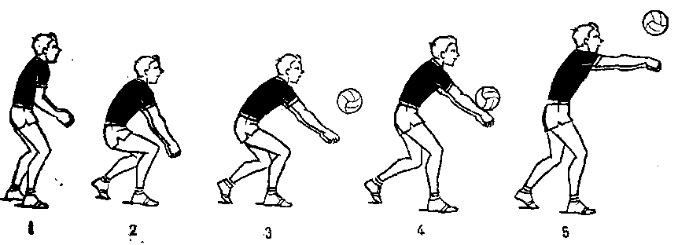
Рис. 23
ноги на ширине плеч или шире, параллельны или одна впереди другой, согнуты в коленях, руки выпрямлены и направлены вперед-вниз, локти приближены друг к другу, предплечья супинированы, кисти соединены, туловище слегка наклонено вперед (кадр 2). Осуществляя прием, игрок располагается так, чтобы мяч был перед ним (кадр 3). Мяч принимают на предплечья, ближе к кистям рук (кадр 4). Движение прямыми руками вперед-вверх производят только в плечевых суставах. Туловище выпрямляют, ноги активно разгибают. Движение, сопровождающее мяч, выполняют дальнейшим разгибанием ног и туловища, а также плавным смещением рук вперед-вверх вслед за мячом (кадр 5).
Техника выполнения этого приема различна в зависимости от скорости полета мяча и высоты его траектории по отношению к игроку. Когда мяч летит выше уровня пояса с незначительной скоростью, игрок принимает его двумя руками снизу, находясь в устойчивом положении средней стойки, плавным встречным движением выпрямленных вперед-вверх рук, выпрямлением туловища и заключительным активным разгибанием ног.
Техника приема мяча двумя руками снизу, летящего с большой скоростью на уровне пояса, отличается более высоким исходным положением волейболиста. Наклон туловища вперед менее значителен; отсутствует также активное встречное движение руками. В фазе амортизации и отскока мяча от рук туловище игрока незначительно смещается назад-вверх, о. ц. т. тела находится за площадью опоры. Скорость движения рук становится минимальной, что способствует смягчению удара и снижению скорости полета мяча после соприкосновения его с руками.
52
Техника приема мяча двумя руками снизу, летящего с большой скоростью (18—20 м/сек) ниже уровня пояса, отличается большим сгибанием ног в коленях в исходном положении и тем, что после соприкосновения рук с мячом о. ц. т. продолжает понижаться в результате увеличения сгибания ног. Незначительно выпрямляя туловище, волейболист амортизирует удар, смещая руки назад-вниз.

После приема мяча скорость движения рук увеличивается, а движение их направлено вверх. Это связано в данном случае не с активным движением в суставах, а с разгибанием ног, последующим отталкиванием ими от опоры, выпрямлением туловища и перемещением о. ц. т. игрока назад-вверх.
Прежде чем приступить к освоению этого приема, занимающиеся должны усвоить следующее:
необходимо перемещаться так, чтобы к моменту приема мяча находиться в исходном положении;
мяч принимают на предплечья, ближе к кистям; если предплечья не образуют ровную площадку или находятся в разновысоком положении, то качество приема и точность передачи ухудшаются;
при приеме мяча, летящего с небольшой скоростью, ноги и туловище разгибают активно; руки плавно сопровождают мяч вперед-вверх;
скорость смещения рук вперед-вверх в момент приема мяча тем больше, чем меньше скорость полета мяча, и наоборот;
после приема мяча занимающийся должен принять положение готовности.
Для обеспечения качественного приема мяча двумя руками снизу занимающийся должен уметь:
принимать положение готовности;
перед приемом мяча правильно располагать руки — предплечья супинированы и находятся на одном уровне, кисти соединены;
быстро перемещаться вперед, назад, в стороны на 5— 7 м и после перемещения принимать исходное положение.
Прием мяча двумя руками снизу целесообразно включать в каждое занятие в виде эстафет у стены, встречных передач, чтобы постоянно закреплять навыки игроков.
При совершенствовании этого приема не следует забывать и о выполнении передачи мяча двумя руками
53
сверху. Применять его нужно в зависимости от обстановки.
Ошибки, встречающиеся при выполнении приема мяча двумя руками снизу:
1. Несвоевременный выход к мячу.
2. Неправильное положение и движение рук:
расположены несимметрично;
предплечья не супинированы и недостаточно сведены;
руки согнуты в локтевых суставах.
3. Несоответствие скорости движения рук встречной скорости полета мяча.
4. Отсутствие согласованности в движении рук, туловища и ног.
Подготовительные упражнения
Комплекс подготовительных упражнений для обучения приему мяча двумя руками снизу включает: упражнения для развития подвижности в кистевых и плечевых суставах; броски набивных мячей двумя руками снизу;
перемещения вперед, в стороны, назад; ускорения из различных исходных положений; упражнения на расслабление.

Подводящие упражнения
1. Имитация приема мяча—находясь в исходном положении, юный волейболист выполняет серии движений, имитирующих прием мяча. Основное внимание следует обращать на согласованность в работе рук, туловища и ног, на правильное положение предплечий (параллельность и супинирование).
2. Прием мяча, подвешенного к щиту, на месте. Обратить внимание на положение рук, туловища, ног.
3. Прием мяча, подвешенного к щиту, после выпада.
4. То же, что упр. 3, но после перемещений.
5. В парах. Один учащийся набрасывает мяч, другой, приняв исходное положение, подводит руки под мяч снизу и ловит его.
6. То же, что упр. 5, но после выпада.
7. То же, что упр. 5, но после перемещений,
54
Специальные упражнения
1. Прием мяча от партнера. Расстояние между занимающимися около 4 м. Партнер набрасывает мяч передающему игроку так, чтобы тому было удобно принять его двумя руками снизу. Передающий, приняв мяч, из исходного положения направляет его партнеру.
2. В парах. Партнер набрасывает мяч в 1—1,5 м левее, правее, ближе принимающего. Игрок принимает мяч вы-радом в стороны, вперед, назад. Обратить внимание занимающихся на своевременное выполнение выпада.
3. В парах. Занимающиеся располагаются на расстоянии 5—6 м друг от друга. Поочередные передачи мяча по низкой, средней и высокой траектории. Обратить внимание занимающихся на изменение угла наклона рук при приеме в зависимости от траектории полета мяча: чем ниже траектория, тем больше угол наклона рук.
4. В парах. Учащиеся располагаются на расстоянии 5—6 м друг от друга. Поочередные передачи мячей, летящих с различной скоростью. Обратить внимание занимающихся на необходимость выполнять быстрое встречное движение руками к мячу, летящему с незначительной скоростью, и относительно медленно смещать их вперед-вверх при увеличении скорости полета мяча. В том случае, когда мяч летит с большой скоростью, т. е. после удара занимающегося, следует снижать скорость полета мяча—в момент приема туловище несколько приподнимать, а руки незначительно смещать вверх-назад.
5. Занимающиеся располагаются на расстоянии 2—3 м от стенки. Передачи мяча с ударом о стенку двумя руками снизу на максимальное количество раз.
6. Трое занимающихся располагаются треугольником на расстоянии 3 м друг от друга. Передача мяча слева направо в средней стойке. Обратить внимание занимающихся на необходимость выполнять движение руками в направлении вперед-вверх-вправо. После соприкосновения с мячом левую ногу разгибают активно, тяжесть тела переносят на правую ногу.
То же в другую сторону. Руки после соприкосновения с мячом движутся в направлении вперед-вверх-влево, правую ногу разгибают активно, тяжесть тела переносят на левую ногу (рис. 24).
7. Занимающиеся по одному располагаются в зонах 4 и 3, а колонна—в зоне 5. Передача мяча из зоны 4 в
55
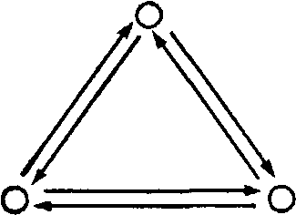

Рис. 24

зону 5, а оттуда приемом снизу в зону 3 и возвращение в зону 4 ударом руками сверху. Основное внимание следует уделить точности передачи мяча из зоны 5 в зону 3 (рис. 25).
8. Занимающиеся по одному располагаются в зонах 2 и 3, а колонна— в зоне 1. Передача мяча из зоны 2 в зону 1, а оттуда приемом снизу в зону 3 и возвращение в зону 2 двумя руками сверху. Основное внимание
уделить точности направления мяча из зоны 1 в зону 3 (рис. 26).
9. Занимающиеся по одному располагаются в зонах 4 и 2, а колонна—в зоне 6. Игроки из зоны 6 поочередно приемом снизу направляют мяч в зону 2, получают его обратно, затем передают в зону 4 и уходят в конец колонны. Основное внимание следует уделить точности направления мяча из зоны 6 в зоны 4 и 2 (рис. 27).
10. Занимающиеся в колоннах располагаются в зонах 4 и по одному игроку в зонах 6 и 3.
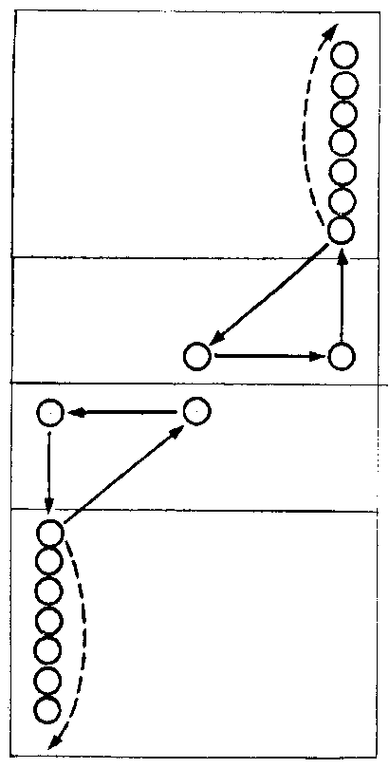 Рис. 25
Приемом снизу мяч направляют из зоны 5 в зону 3, оттуда в зону 4, из зоны 4 через сетку в зону 6 (рис. 28). Игрок, перебивший мяч через сетку, перемещается в конец колонны.
11. То же, что упр. 10, но колонны занимающихся расположены в зонах 6, 3, 2.
12. Занимающиеся в колоннах расположены в зоне 4
56

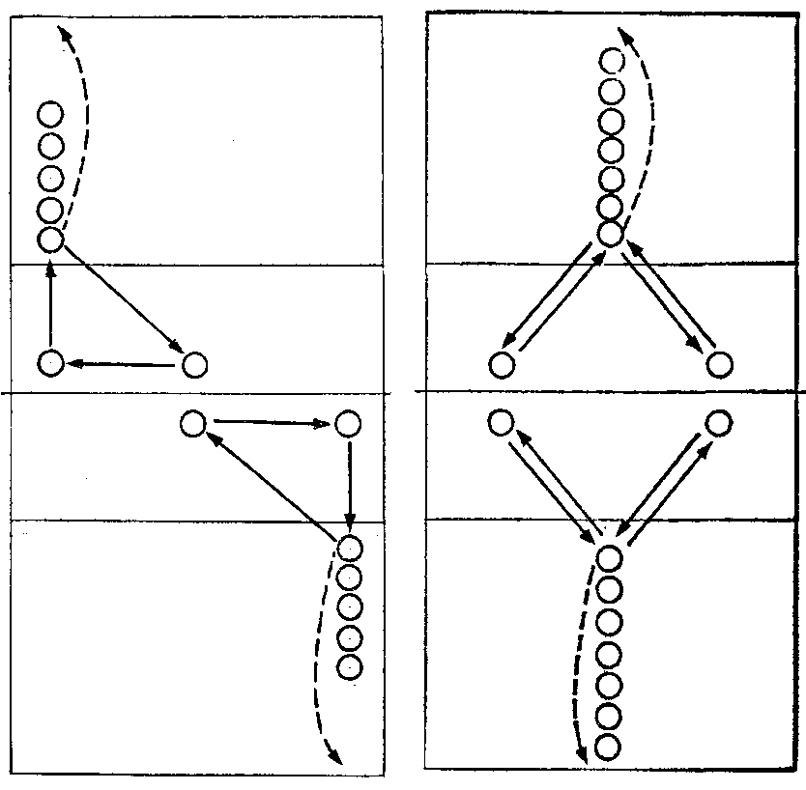
рис. 26 рис 27

в 3 м от сетки, лицом к ней. Один игрок с мячом стоит в 3—4 м от сетки и бросает мяч в сетку; его поочередно после выхода вперед принимают занимающиеся, стоящие в колонне (рис. 29). После приема мяча, отскочившего от сетки, игрок перемещается в конец колонны.
13. То же, что упр. 12, но колонны занимающихся расположены в зонах 2.
14. В парах. Занимающиеся располагаются на расстоянии 4 м друг от друга. Один игрок несильным ударом направляет мяч партнеру на метр ближе, левее или правее его.
15. Занимающиеся в колонне располагаются в зоне 6, преподаватель с мячом—в зоне 3. Несильным ударом преподаватель направляет мяч то в зону 5, то в зону 1. Игроки, перемещаясь в сторону, поочередно принимают мяч и направляют его в зону 3.
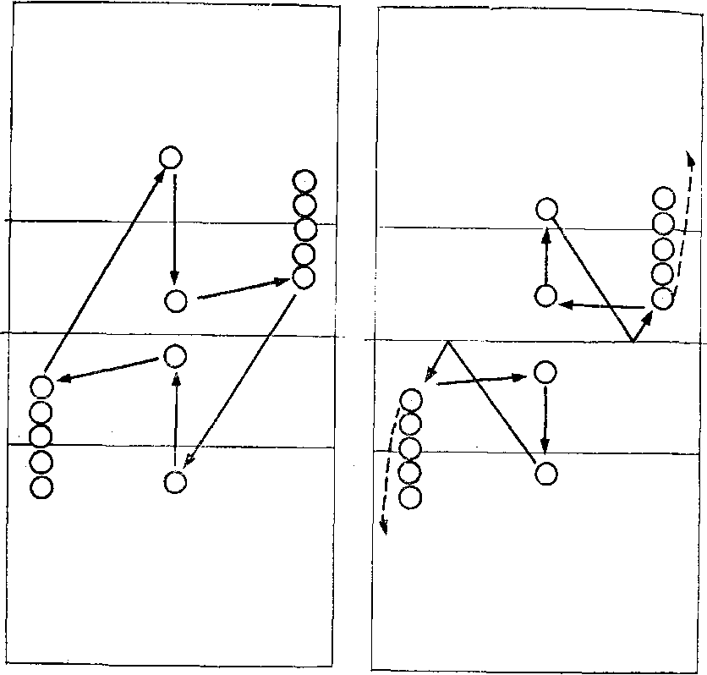

Рис. 28
Рис. 29

57
16. Занимающиеся построены в колонну в зоне 6. Преподаватель с мячом стоит на стуле в зоне 3 на противоположной стороне площадки. Несильным ударом он направляет мяч через сетку; игроки, поочередно выходя под мяч, принимают его и направляют в зоны 2, 3.
Прием подачи
Прием подачи—технический прием, от которого зависит дальнейший ход игрового эпизода. Ошибки, допущенные здесь, немедленно приводят к потере очка. Плохой прием затрудняет развитие атаки. Из-за сложности выполнения прием подачи требует особого подхода при обучении и должен занять одно из главных мест в тренировочной работе. Техника выполнения приема подачи заключается в следующем.
58

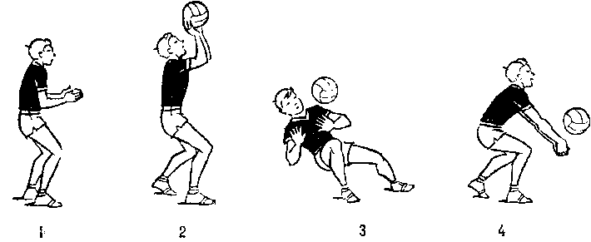
Рис. 30
Определив способ подачи соперника, волейболист принимает положение готовности—ноги на ширине плеч, одна на 20—30 см впереди другой, незначительно согнуты в коленях, туловище чуть наклонено вперед, руки согнуты в локтях, взгляд направлен на подающего игрока (рис. 30, кадр 1). После подачи, определив направление, траекторию и скорость полета мяча, волейболист, принимающий подачу, быстро перемещается к месту падения мяча и принимает исходное положение—руки, туловище и ноги расположены в зависимости от избранного способа приема мяча. Игрокам, перед приемом подачи стоящим в зонах 4 и 5, рекомендуется занимать положение—левая нога выдвинута несколько вперед, а игроки, стоящие в зонах 2 и 1, выдвигают несколько вперед правую ногу.
При приеме подачи двумя руками сверху, когда мяч движется со средней скоростью, сгибание ног в голеностопных и коленных суставах, а туловища — в тазобедренном суставе увеличивается. Угол между туловищем и плечом уменьшается, предплечья опускают несколько ниже. Такое расположение рук обусловлено более пологой траекторией полета мяча после подачи (кадр 2). При большой скорости полета мяча или при планирующей подаче волейболист еще больше сгибает ноги, туловище несколько отклоняет назад (о. ц. т. тела находится за опорой—кадр 3) и, выполнив передачу, приседая, перекатывается на спину.
При приеме подачи двумя руками снизу в исходном положении ноги согнуты в коленных и голеностопных суставах, туловище незначительно наклонено вперед, руки выпрямлены и направлены вперед-вниз, предплечья супи-нированы (кадр 4). Мяч принимают на предплечья, ближе к кистям, ноги и туловище выпрямляют. С увеличе-
59
нием скорости полета мяча встречное движение рук замедляется.
Поскольку прием подачи — сложный элемент техники, способ выполнения которого может меняться в зависимости от способа подачи и ее тактической направленности, то занимающийся должен усвоить следующее:
чем быстрее принимающий подачу игрок определит способ ее выполнения, тем скорее он сможет принять правильное положение готовности;
чем раньше будут определены направление, траектория и скорость полета мяча после подачи, тем больше будет времени на перемещение навстречу мячу, принятие исходного положения и выбор способа приема подачи;
игрок, принимающий подачу, заранее предполагает направление передачи мяча;
качество передачи мяча после подачи зависит от своевременного и правильного принятия исходного положения;
когда мяч летит с малой скоростью по высокой траектории, целесообразнее принимать и передавать его двумя руками сверху—тогда передача точнее;
когда мяч летит с большой скоростью на уровне пояса, то лучше принимать его двумя руками снизу; этот прием позволяет игроку оставаться в опорном положении, что дает возможность быстро включаться в игровые действия, однако точность передачи, как правило, несколько снижается;
при приеме подачи двумя руками сверху следует согнуть ноги в коленных и голеностопных суставах больше, чем при выполнении второй передачи, пальцы рук несколько напряжены. Если мяч летит быстро, то можно принять подачу с падением-перекатом на спину. Для этого волейболист выходит под мяч, тазобедренный сустав находится на уровне коленного, о. ц. т. тяжести тела опущен вниз и смещен за опору. Мяч принимают в безопорном положении, туловище несколько отклоняют назад, активным движением руками направляя мяч вперед-вверх, после чего следует группировка и падение-перекат на таз — спину. Во избежание травм при перекате на спину руки в стороны-назад для упора выставлять не рекомендуется, голову следует наклонять вперед;
при приеме подачи двумя руками снизу следует принимать более низкую стойку. Руки при приеме подачи опущены несколько ниже, чем обычно. Сгибание рук в
60

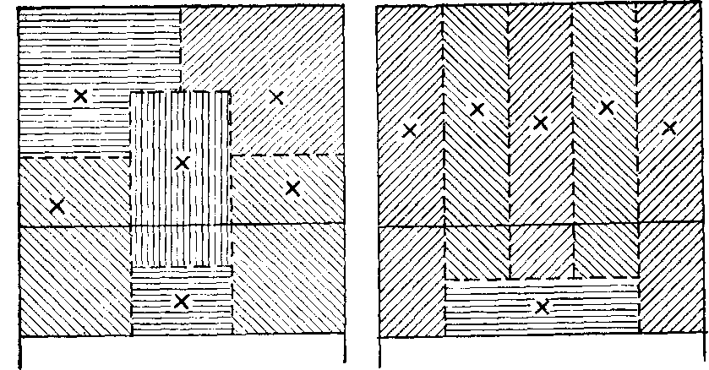
Рис. 31 Рис. 32
локтевых суставах не допускается. Движение рук навстречу мячу минимально и уменьшается по мере увеличения скорости полета мяча. К стремительно летящему мячу выставляют предплечья и в момент касания его руки чуть отводят назад, амортизируя удар.
Для того чтобы успешно принять подачу, учащийся должен уметь:
выполнять передачу мяча двумя руками сверху как на месте, так и после перемещений, а также с падением-перекатом на спину;
выполнять передачу мяча двумя руками снизу как на месте, так и после перемещения.
Поскольку большинство мячей с подачи попадает в центральную часть площадки (зоны 5, 6 и 1), то при обучении приему подачи следует располагать занимающихся таким образом, чтобы они могли обеспечить полноценный прием. Вначале учат принимать подачи, располагая игроков в две линии (рис. 31). Затем, по мере овладения приемом, перестраивают их по ломаной линии (рис. 32). Этот способ расположения надежнее, так как перемещения вперед или назад игроки осуществляют быстрее, нежели в стороны; однако они не должны стоять близко друг к другу.
Принимая планирующую подачу, игроки несколько рассредоточиваются: каждый действует в определенной зоне и, перемещаясь, в момент подачи занимает удобную позицию для приема мяча.
61
Обучая занимающихся технике приема подачи, следует заострить внимание на следующих деталях: стремиться обязательно научить их приему подачи как двумя руками снизу, так и двумя руками сверху; правильно выбирать место на площадке и своевременно перемещаться к летящему мячу; подстраховывать игрока, принимающего подачу; выходя на прием мяча первым, принимать его;
приняв подачу, стараться передать мяч в заранее обусловленную зону.
Ошибки, встречающиеся при приеме подачи:
1. Игрок, принимающий подачу, располагается слишком близко к сетке или к лицевой (боковой) линии.
2. Игрок не принял положения готовности.
3. Запоздалая реакция на поданный мяч.
4. Несвоевременный выход к летящему мячу.
5. Попытка принять мяч и отказ от намеченных действий, вводящие в заблуждение партнера.
6. Запоздалый выбор способа приема подачи.
7. Игрок выполняет встречное движение руками к мячу, не учитывая скорость и траекторию полета мяча; руки сгибает в локтевых суставах.
8. Мяч, принятый после подачи, не доведен до передающего игрока.
Подготовительные упражнения
Подготовительные упражнения для обучения приема подачи направлены на развитие у занимающихся ответной реакции на действие преподавателя или партнера, на укрепление мышц пальцев рук и кистей, развитие быстроты движений без мяча и с мячом, а также ловкости (умения выполнять кувырки, падения-перекаты на спину влево, вправо и т. д.).

Подводящие упражнения
1. В парах. Занимающиеся располагаются на расстоянии 5—6 м друг от друга. Один игрок подбрасывает мяч вверх и несильным ударом по средней траектории направляет его на партнера. Мяч нужно принять двумя руками сверху.
2. То же, что упр. 1, но занимающийся, производящий удар по мячу, направляет его по низкой траектории, ниже
62
пояса принимающего. Мяч принимают двумя руками снизу.
3. Занимающиеся располагаются на одной стороне площадки, преподаватель с мячом—на противоположной, у места подачи. Подбрасывая мяч, преподаватель имитирует различные способы подачи. Игроки по заданию при нижней прямой подаче делают шаг вперед, при верхней прямой—шаг назад, при нижней боковой— шаг влево, при верхней боковой—шаг вправо.
4. В парах. Занимающиеся располагаются на противоположных боковых линиях площадки. Один игрок направляет мяч партнеру по различным траекториям и с различной скоростью, другой должен выйти навстречу мячу, занять исходное положение и принять сверху или снизу двумя руками. Способ приема выбирают произвольно, в зависимости от ситуации. Не рекомендуется злоупотреблять приемом мяча снизу.
5. То же, что упр. 4, но один занимающийся принимает мячи от двух партнеров, поочередно посылающих ему различными способами.
6. Два-три занимающихся стоят на боковой линии в 2 м друг от друга и принимают поочередно посылаемые им двумя игроками мячи с расстояния 9 м. Принимающие, взаимодействуя, выходят навстречу мячу—один принимает, а другой подстраховывает.
7. В парах. Занимающиеся располагаются на обеих сторонах площадки в 5 м от сетки. Один игрок ударом направляет мяч через сетку по средней траектории на партнера, а тот, выйдя навстречу мячу, принимает его двумя руками сверху и передает игроку, стоящему в зоне 3.
8. То же, что упр. 7, но занимающийся, перебивающий мяч через сетку, направляет его по низкой траектории. Партнер принимает мяч двумя руками снизу.

Специальные упражнения
1. Шесть занимающихся располагаются в две линии на одной стороне площадки. Подачу выполняют по высокой или средней траектории. Игроки принимают мяч двумя руками сверху и направляют его в зону 3. Следует обратить внимание учащихся на необходимость пристально наблюдать за подающим игроком и своевременно пе-
63
ремещаться навстречу мячу (в пределах своей зоны), а также принимать устойчивое исходное положение перед приемом мяча.
2. То же, что упр. 1, но подачу выполняют по средней траектории. Занимающиеся перестраиваются и располагаются на площадке по ломаной линии. Принимают мяч двумя руками снизу и передают в зону 3. Необходимо обратить внимание занимающихся на то, что преждевременная изготовка перед приемом мяча двумя руками снизу закрепощает игрока.
3. Шесть занимающихся располагаются на одной стороне площадки. Игроки, подающие мяч, попеременно меняют способы подачи, подают ближе к сетке или дальше от нее. Принимающие подачу следят за подающим игроком и в зависимости от способа подачи, направления, траектории и скорости полета мяча избирают способ приема, направляя мяч в зону 3.
4. Трое занимающихся располагаются в зонах 4, 5 и 6. Мяч верхней прямой подачей направляют в указанные зоны. Передачу игроки выполняют в зону 3.
5. То же, что упр. 4, но занимающиеся располагаются в зонах 1, 2 и 6. Подачу направляют в указанные зоны.
6. То же, что упр. 5, но занимающиеся располагаются в зонах 5, 6 и 1. Мяч принимают по всей площадке. Следует обратить внимание занимающихся на необходимость незамедлительно выходить к месту падения мяча и своевременно принимать исходное положение.
7. Шесть занимающихся располагаются на площадке. Подачу выполняют любым способом. Подачу принимают рациональным способом, мяч передают в зону 3. После приема 10 подач игроки переходят в другую зону.

8. То же, что упр. 7, но мяч при приеме подачи направляют в зону 2.
9. То же, что упр. 8, но мяч при приеме подачи направляют в зону 4.
10. Шесть занимающихся располагаются на площадке и, приготовившись к приему верхней прямой подачи, направляемой по средней траектории, стремятся своевременно распознать направление полета мяча, а затем действуют по заданию:
если мяч принимает игрок зоны 6, то игроки зон б и 1 подстраховывают его, а игрок зоны 2 выбегает к сетке;
если мяч принимает игрок зоны 5, то игрок зоны 6 подстраховывает его, а игрок зоны 1 выбегает к сетке;
64
если мяч принимает игрок зоны I, то игрок зоны 6 подстраховывает его, а игрок зоны 5 выбегает к сетке;
если мяч принимает игрок зоны 4, то игрок зоны 5 подстраховывает его, а игрок зоны 1 выбегает к сетке;
если мяч принимает игрок зоны 2, то игрок зоны 1 подстраховывает его, а игрок зоны 5 выбегает к сетке.
Игрок зоны 1, выбегая к сетке, принимает исходное положение для передачи мяча на стыке зон 2 и 3, а игрок зоны 5—на стыке зон 4 и 3. После приема 10 подач игроки переходят в другую зону.
11. То же, что упр. 10, но мяч после приема подачи адресуют игрокам, выбегающим к сетке,—они должны выполнить передачу для нападающего удара.
Подачи
Подача предназначена не только для введения мяча в игру. Она является также эффективным средством, затрудняющим или срывающим атаку соперника. Поскольку подача—это начало всех игровых эпизодов, то от умения выполнять ее и правильно тактически реализовать зависит ход игры.
По способу выполнения наиболее доступны на начальном этапе обучения нижние прямая и боковая, а также верхняя прямая подачи.
Опыт показал, что последовательное выполнение движений, где подбросу мяча вверх предшествует поднятие вверх (верхняя подача) или отведение вниз (нижняя) бьющей руки, а затем следует невысокий подброс мяча (0,4—0,6 м) и удар, значительно облегчает подачу. Обучающимся не приходится распределять свое внимание и усилия на два одновременных движения (подброс мяча и замах), в результате меньше допускается ошибок, а отсюда и большая эффективность подачи.
Техника выполнения нижней прямой подачи такова. Исходное положение — стоя лицом к сетке, ноги на ширине плеч, согнуты в коленях, левая впереди (для правши), мяч на ладони согнутой левой руки, расположенной на уровне пояса, игрок смотрит на противоположную площадку (рис. 33, кадр 1). Правую руку отводит для замаха назад, тяжесть тела переносит на стоящую сзади ногу, взгляд переводит на мяч (кадр 2). Движением левой руки верх подбрасывает мяч на 0,4—0,6 м. Ногу, стоящую сзади, разгибает, тяжесть тела переносит на стоящую
65
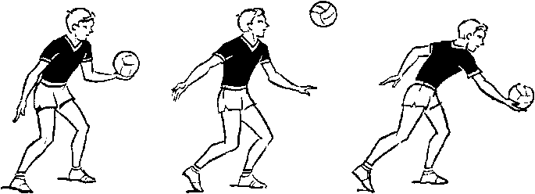
Рис. 33
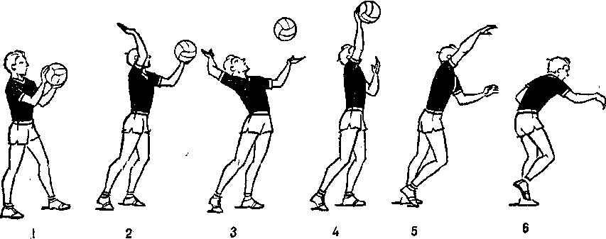
Рис. 34

впереди ногу, туловище несколько разворачивает влево, правую руку ведет вниз-вперед (кисть слегка напряжена, пальцы соединены) и производит удар по мячу (кадр 3).
Техника выполнения верхней прямой подачи заключается в следующем. Исходное положение—стоя лицом к сетке, ноги на ширине плеч, левая впереди (для правши), мяч в согнутых руках на уровне груди, ладонь левой руки снизу, взгляд направлен на площадку соперника (рис. 34, кадр 1). Правую руку игрок отводит для замаха назад, локоть направлен в сторону-вверх. Тяжесть тела переносит на правую ногу, туловище слегка прогибает;
мяч на ладони левой руки, взгляд переводит на мяч (кадр 2). Движением левой руки вверх игрок подбрасывает мяч перед собой на 0,6—0,8 м выше головы (кадр 3). Разгибая опорную ногу, тяжесть тела переносит на стоящую впереди ногу, туловище незначительно сгибает, выпрямляя руку (кисть слегка напряжена, пальцы соединены), производит удар по мячу (кадр 4). После удара кисть, сопровождая мяч, сгибается; руку опускает вниз, туловище сгибает и разворачивает влево (кадр 5),
66
При обучении подачам мяча занимающийся должен усвоить следующее:
от правильно принятого исходного положения зависит результат подачи;
мяч подбрасывают вертикально вверх;
удар по мячу выполняют выпрямленной рукой;
от того, в каком месте кисть прикладывают к мячу, зависит направление его полета, а от силы удара— скорость самого полета.
Прежде чем приступить к выполнению подачи, занимающиеся должны:
научиться принимать исходное положение;
уметь бросать набивной мяч (1—3 кг) правой рукой снизу вперед-вверх (для нижней прямой подачи) и из-за головы (для верхней прямой подачи) на расстояние не менее 6 м.
Нужно объяснить занимающимся, что удары по мячу наносят основанием ладони и не в полную силу. Увлечение сильным ударом отражается обычно на технике подачи.
Если обучение подаче не входит в задачу урока, то в конце его каждый волейболист должен выполнить хотя бы 10 подач. Например, можно организовать соревнования на точность.
Подачу на точность рекомендуется выполнять в ориентиры, обозначенные на противоположной стороне площадки. Целесообразно подавать по 5—10 раз в каждую зону. Переходить к обучению нижней боковой и особенно верхней боковой подаче желательно после того, как юные волейболисты овладели этими упражнениями.
Целесообразно выполнять подачи с различными интервалами (в пределах 5 сек.).
При овладении тактикой подач занимающиеся должны стремиться затруднить сопернику прием мяча—подавать на игрока, слабо владеющего приемом, усложнять организацию атаки. При подаче не следует спешить, даже если удалось подряд выиграть несколько очков и соперник растерян, —темп игры не ускорится, а опасность допустить ошибку увеличится.
Ошибки, встречающиеся при выполнении подачи мяча:
1. Неправильное исходное положение.
2. Мяч подброшен вперед, в сторону или за голову.
3. Недостаточный или чрезмерный замах для удара.
67
4. Удар по мячу выполнен рукой, согнутой в локтевом суставе.
5. Кисть бьющий руки слишком расслаблена или напряжена.
6. Отсутствует захлестывающее движение кистью при подаче на силу.
7. При замахе тяжесть тела не перенесена на стоящую сзади ногу.
8. В момент удара не разворачивают плечи.
9. После удара тяжесть тела не перенесена на стоящую впереди ногу.
Подготовительные упражнения
Комплекс подготовительных упражнений для обучения подачам должен включать упражнения для укрепления мышц рук, груди и брюшного пресса, броски набивных мячей, упражнения с сопротивлением партнера, с резиновым амортизатором.

Подводящие упражнения
1. Многократное принятие исходного положения.
2. Многократное подбрасывание мяча вверх и замах бьющей рукой (имитация).
3. Многократное подбрасывание мяча и ловля его в момент удара (левая рука преграждает путь мячу).
4. Имитация подачи—удар по мячу, закрепленному в держателе.
5. В парах. Занимающиеся располагаются на противоположных боковых линиях площадки. Один игрок выполняет подачу, другой ловит мяч.
6. Подачи в стену с расстояния 6—9 м не ниже линии, проведенной на высоте сетки.
7. Подачи через сетку с расстояния 7—8 м от сетки.
8. То же, что упр. 7, но подача в левую, правую половину площадки.

Специальные упражнения
1. Подача в пределы площадки с места подачи.
2. Подача в правую, левую половины площадки.
3. Подача в ближнюю, дальнюю часть площадки.
68
4. Соревнования на точность попадания в установленный квадрат.
5. Чередование способов выполнения подачи (верхняя, нижняя и т. д.).
6. Соревнование на выполнение установленного преподавателем количества подач.
7. Подачи на точность в зоны 1, 6, 5 и т. д.
8. Подачи на силу (верхняя прямая и боковая),
Нападающий удар
Основной и наиболее распространенный способ выполнения нападающего удара— прямой нападающий удар «по ходу», при котором направление полета мяча после удара совпадает с направлением разбега волейболиста перед прыжком.
Существует также боковой нападающий удар.
Различают нападающий удар и по способу тактической реализации—удары с переводом и обманные. Каждый из них имеет определенную тактическую направленность. В зависимости от игровой обстановки, т. е. от направления и высоты передач, расположения блока и игроков защиты противника, нападающий игрок старается выбрать наиболее рациональный для конкретной игровой ситуации способ удара, позволяющий преодолеть блок противника или послать мяч обманным ударом в менее защищенную зону.
Если волейболист владеет только одним способом на-подающего удара, его легко можно нейтрализовать, так как блокирующие быстро приспосабливаются к манере его игры.
Нападающий удар в волейболе наиболее сложен для обучения. Это связано с тем, что для его выполнения необходимо обладать хорошими физическими данными, а также научиться совмещать ряд сложных по смысловой и двигательной задаче действий, таких, как разбег, выбор места отталкивания, прыжок с замахом для удара по ле тящему мячу в наивысшей точке прыжка. Поскольку все эти действия проходят в пределах 1—3 сек. и условия выполнения нападающего удара постоянно меняются (несвоевременный выход нападающего, неточная передача, влияние сбивающих факторов), то понятно, почему волейболисты довольно долго овладевают этим техническим приемом.
69
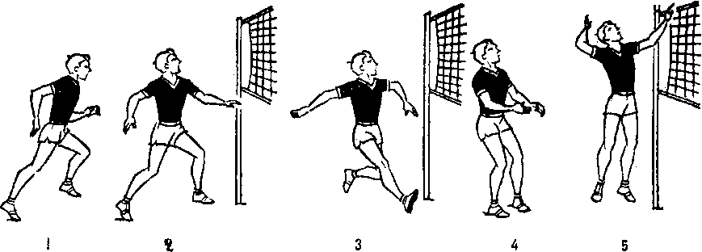

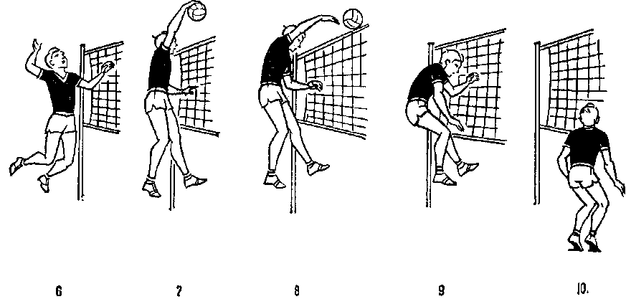
Рис. 35
Техника наиболее распространенного прямого нападающего удара (по ходу разбега) заключается в следующем. Определив возможное направление полета мяча, волейболист, постепенно разгоняясь, устремляется к месту отталкивания для выполнения нападающего удара (рис. 35, кадры 1,2). Начало разбега и его скорость зависят от расстояния и траектории полета мяча. При последнем шаге разбега руки движутся вниз-назад, волейболист выполняет наскок на выставленную вперед правую ногу (кадр 3) и, приставляя левую, приземляется на параллельно поставленные стопы, сгибает ноги (кадр 4). Маховым движением руками вперед-вверх и разгибанием ног он выполняет прыжок вверх (кадр 5). Левую руку после махового движения задерживает на уровне плеч. Правую руку, осуществляя замах, сгибает в локтевом суставе, плечо отводит назад, туловище прогибает, ноги сгибает в коленных суставах (кадр 6). Удар по мячу осуществля-
70
ет сгибанием туловища и разгибанием правой руки, которая движется навстречу мячу; левую руку опускает вниз, ноги разгибает (кадр 7). Правая рука, сопровождая мяч (кисть сгибается), опускается вниз (кадры 8, 9). Волейболист приземляется на полусогнутые ноги (кадр 10).
Для того чтобы успешнее и более качественно овладеть нападающим ударом, занимающийся должен усвоить следующие положения.
Нападающему необходимо обладать мгновенной реакцией, высокой скоростью, высоким прыжком, быть ловким.
Нападающий удар включает разбег, толчок, собственно нападающий удар и приземление.
Начало разбега зависит от расположения нападающего и связующего игроков, а также от траектории и скорости полета мяча. Ориентировочно обусловлено: если передача выполнена по средней траектории, то при расстоянии между игроками 3—5 м выходить на мяч следует в момент передачи, если расстояние 2—3 м—до передачи, если 6—8 м — после передачи.
Скорость перемещения игрока к сетке и прыжка зависит от траектории полета мяча — чем выше траектория, тем меньше скорость перемещения, и наоборот.
Волейболист корректирует свои действия по отношению к летящему мячу как при разбеге, так и при отталкивании: при высокой траектории передачи—в начале разбега, при прострельной передаче—в конце.
При напрыгивании на опору стопу выставленной вперед ноги ставят с пятки (стопорящий шаг), что позволяет увеличить высоту прыжка и препятствует чрезмерному продвижению вперед после толчка.
Перед отталкиванием от опоры стопы расположены параллельно.
От быстроты и согласованности выполнения движений при напрыгивании (мах руками вниз-назад, приставление левой (правой) ноги, мах руками вперед-вверх с одновременным отталкиванием от опоры) зависит высота прыжка, создающая предпосылки для успешного выполнения нападающего удара.
При достаточно эффективном замахе правой рукой в прыжке и прогибании туловища ноги сгибают в коленных суставах — игрок принимает положение «натянутого лука»,
71
Удар по мячу выполняют выпрямленной рукой перед туловищем.
Сила нападающего удара зависит от энергичного сокращения мышц живота, груди и руки и последующего резкого сгибания кисти в лучезапястном суставе и опускания бьющей руки вниз.

Готовя себя к выполнению нападающего удара, занимающийся должен уметь:
быстро реагировать на движущийся объект (время реакции в пределах 0,20—0,25 сек.);
развивать ускорения на отрезках 3—5 м;
прыгать вверх толчком обеими ногами так, чтобы серединой предплечья коснуться верхнего троса волейбольной сетки;
стоя на полу, попадать набивным мячом (2 кг) семь раз из десяти в круг диаметром 1 м с расстояния 6 м, замахнувшись из-за головы.
В ряде методических пособий по волейболу обучение нападающему удару рекомендуется начинать с передач длиной 3—4 м, поскольку считают, что новичку легче согласовать свой выход с движением мяча. Опыт работы с новичками показывает, что когда обучение нападающему удару начинается вначале с места или с шага по вертикально подброшенному мячу, а затем после небольшого разбега по мячу, летящему по средней траектории с небольшого расстояния, то эффект ощутимее.
В начале занятий целесообразно использовать расчлененный метод обучения. Для этого рекомендуется обучить занимающихся ударному движению по мячу на месте, затем в прыжке и только потом—в прыжке после разбега.
Первоначальный разбег должен составлять не более 3 м под углом к сетке 45—50°. Уместно напомнить о правильном приземлении—следует избегать приземления на пятки почти выпрямленных ног (жесткое приземление), что часто приводит к травмам.
Удары по мячу вначале не должны быть сильными. По мере овладения нападающим ударом целесообразно чередовать сильные и слабые удары.
Ошибки, встречающиеся при выполнении нападающего удара:
1. Несвоевременный и неточный разбег (несоответствие разбега и прыжка скорости, траектории полета мяча, а также месту отталкивания) — игрок пробегает под мяч.
72
2. Отсутствует стопорящий шаг при напрыгивании на опору (прыжок в длину).
3. Недостаточно энергичный мах руками перед прыжком.
4. Двойной наскок перед прыжком.
5. Несогласованное движение рук и ног при отталкивании.
6. Игрок рано прыгает и не достает мяч .
7. Рука при замахе отводится в сторону, замах выполняется чрезмерно напряженной рукой.
8. Большой прогиб туловища при замахе.
9. Удар по мячу рукой, согнутой в локтевом суставе.
10. Кисть не накрывает мяч сверху.
11. Отсутствует завершающее движение кистью.
12. Приземление на пятки и отсутствие амортизации при приземлении.

Подготовительные упражнения
Подготовительные упражнения для обучения нападающим ударам должны быть направлены на развитие реакции занимающихся на звуковой и зрительной сигналы, а также силы мышц рук, туловища и ног, быстроты движений, скорости перемещений и прыгучести, умения чередовать напряжения и расслабления мышц.

Подводящие упражнения
1. В парах. Занимающиеся располагаются на расстоянии 6 м друг от друга и поочередно выполняют удары правой (левой) рукой по мячу, лежащему на ладони вперед-вверх выставленной левой (правой) руки, направляя его в пол. Отскочивший мяч ловит партнер. Удар следует производить прямой рукой.
2. Верхний трос волейбольной сетки закрепляют к верхнему крюку одной стойки и к нижнему другой. Занимающийся, стоя на полу, располагается несколько боком к сетке (левым плечом для правши) так, чтобы верхний трос был на уровне его головы. Упражнение то же, что и упр. 1, но мяч перебивают через сетку. Кисть захлестывающим движением накрывает мяч. Правую руку после нападающего удара без задержки опускают вниз, не задевая сетки (рис. 36).
3. То же, что упр. 2, но занимающиеся левой рукой
73

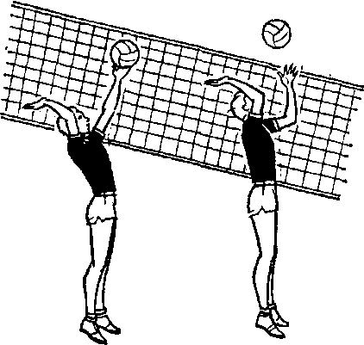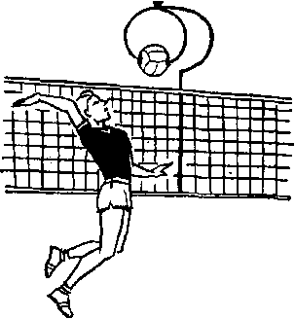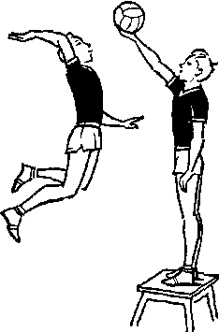

Рис. 36 Рис. 37 Рис. 38 Рис. 39
подбрасывают мяч, а правой перебивают его через сетку. При выполнении нападающего удара можно подниматься на носки.
4. Держатель с мячом закрепляют на сетке так, чтобы мяч был удален от сетки на 10 см и оказался на 20 см выше ее (рис. 37). Занимающийся, находясь в 1 м от сетки, выполняет наскок на обе ноги и, выпрыгнув вверх, выбивает мяч из держателя. Кисть захлестывающим движением накрывает мяч. Правую руку после нападающего удара опускают вниз, не задевая сетки.
74
Вместо держателя можно использовать мяч, подвешенный на леске (рис. 38), или держать мяч на ладони (рис. 39).
5. Занимающиеся построены в шеренгу. По команде выполняют шаг правой ногой, приставляя левую, и, одновременно отводя руки вниз-назад, фиксируют полуприсед.
6. То же, что упр. 5, но полуприсед фиксируют после разбега в 2—3 шага.
7. То же, что упр. 6, но занимающиеся, выполнив разбег, а затем наскок, выпрыгивают вверх. В момент прыжка делают активный взмах руками вперед-вверх без задержки в положении полуприседа.
8. То же, что упр. 7, но занимающиеся, выпрыгнув вверх, имитируют удар правой рукой.
9. То же, что упр. 4, но нападающий удар через сетку выполняют теннисным мячом после разбега в 2—3 шага.
Специальные упражнения
1. Занимающиеся построены в колонну в 2—3 м от сетки. Преподаватель с мячом в зоне 3. Нападающий удар «по ходу» через сетку по вертикально подброшенному мячу выполняют после разбега—2—3 шага.
2. Нападающий удар из зоны 4 по мячу, вертикально подброшенному игроком, стоящим около сетки.
3. То же, что упр. 2, но нападающий удар выполняют в 2 м от передающего игрока.
4. Нападающий удар по ходу из зоны 4 с высокой передачи из зоны 3, В зону 3 мяч направляют из зон 5, 6, 4.
5. То же, что упр. 2, но нападающий удар выполняют из зоны 2.
6. То же, что упр. 4, но нападающий удар осуществляют из зоны 2.
7. Нападающий удар из зоны 3 с передачи из зоны 3.
8. Нападающий удар в зоне 4 с передачи из зоны 3 в правую, левую половину площадки.
9. Нападающий удар из зоны 2 с передачи из зоны 3 в правую, левую половину площадки.
10. Нападающие удары «по ходу» из зон 4 и 2 со средних по высоте передач из зоны 3.
11. Нападающие удары «по ходу» из зон 4 и 2 со средней передачи за голову из зоны 3. В зону 3 мяч направляют из зон 5, 6, 1.
75

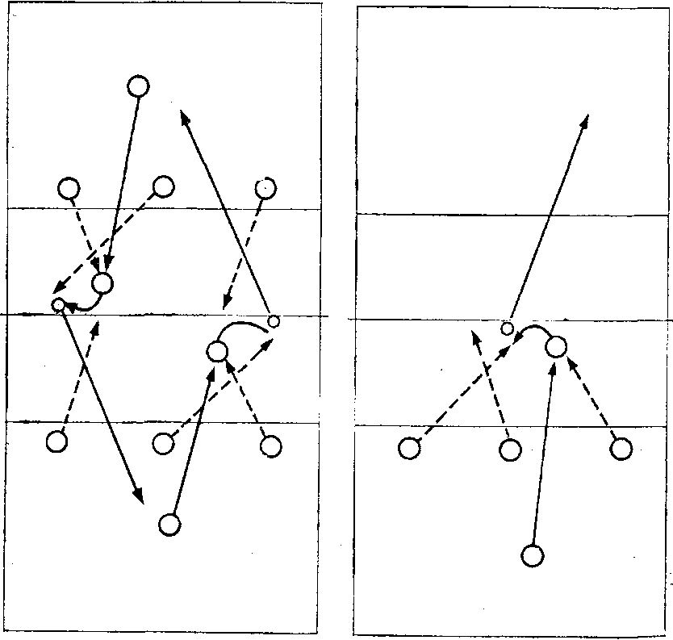
Рис. 40 Рис. 41
12. Нападающие удары из зон 4, 3, 2 с низких передач из зоны 3. В зону 3 мяч направляют из зоны 6.
13. Нападающие удары из зон 4 и 2 с краев сетки с передачи из зоны 3. Разбег выполняют вдоль боковой линии или из-за пределов площадки. В зону 3 мяч направляют из зоны 6.
14. Нападающий удар из зоны 4 с высокой передачи из зоны 2.
15. Нападающий удар из зоны 2 с высокой передачи из зоны 4.
16. Нападающие удары из зон 2, 3, 4 с передачи из зоны 3. В зону 3 мяч направляет один из нападающих игроков.
17. Нападающие в зонах 4 и 3, передающий в зоне 2. Нападающий удар из зоны 4, в зоне 3 обучающийся разбегается к сетке, прыгает и имитирует удар.
76
Рис. 42 Рис. 43
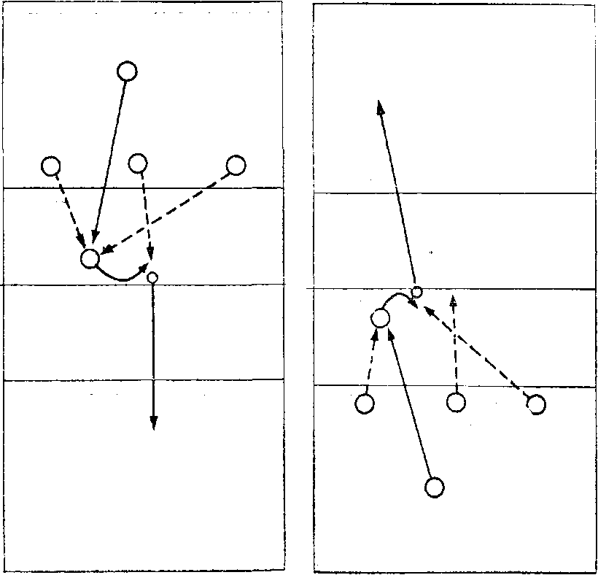

18. То же, что упр. 17, но игрок зоны 3 нападает, а игрок зоны 4 имитирует удар.
19. Нападающие располагаются в зонах 4, 3 и 2. Из зоны 2 занимающийся выбегает к мячу и выполняет передачу за голову туда, куда выходит игрок зоны 3, и нападает. В зоне 4 выполняется имитация удара (рис. 40).
20. То же, что упр. 19, но на передачу выходит игрок зоны 4, а удар выполняет игрок зоны 3 в зоне 4 после передачи за голову.
21. Нападающие располагаются в зонах 4, 3, 2. Из зоны 2 занимающийся выходит к мячу и выполняет передачу перед собой. К нему устремляется игрок зоны 4 и нападает; игрок зоны 3 разбегается к сетке и имитирует удар (рис. 41).
22. То же, что упр. 21, но игрок зоны 4, подбегая к передающему, имитирует удар, а игрок зоны 3 нападает (рис. 42).
77
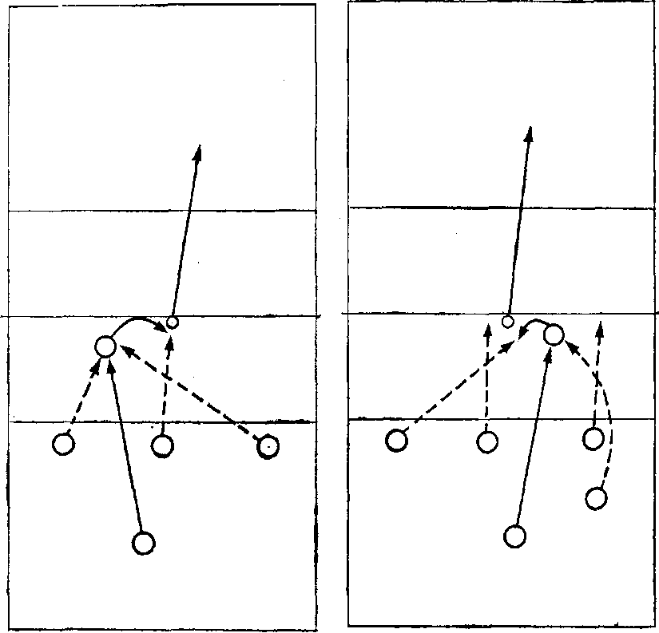
Рис. 44 Рис, 45
23. Нападающие располагаются в зонах 4, 3, 2. Из зоны 4 занимающийся выходит на мяч и выполняет передачу перед собой. К нему устремляется игрок зоны 2 и нападает; игрок зоны 3 разбегается к сетке и имитирует удар (рис. 43).
24. То же, что упр. 23, но игрок зоны 2, подбегая к передающему, имитирует удар, а игрок зоны 3 нападает (рис. 44).
25. Нападающие располагаются в зонах 4, 3, 2. Из зоны 1 занимающийся выходит к мячу и выполняет передачу перед собой. К нему устремляется игрок зоны 4 и нападает. Игроки зон 3 и 2 в своих зонах имитируют удар (рис. 45),
26. То же, что упр. 25, но передачу выполняют за голову, нападает игрок зоны 2, игроки зон 4 и 3 имитируют удар (рис. 46),
78

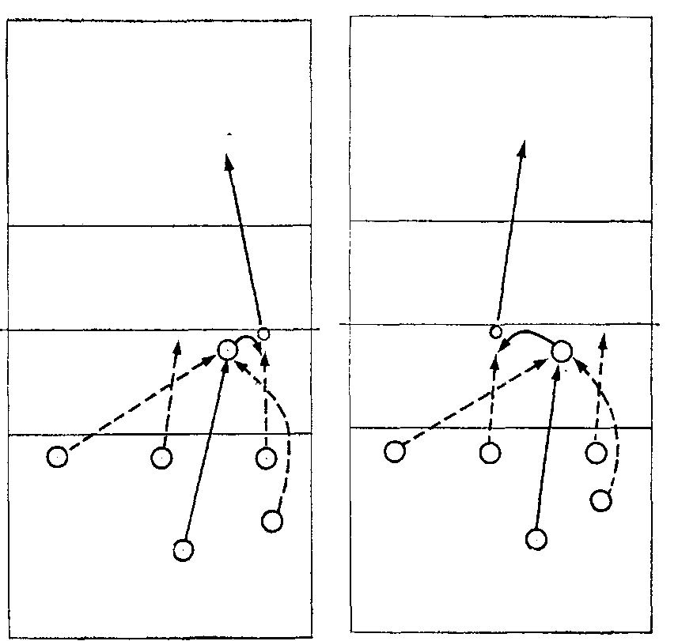
Рис. 46 Рис. 47
27. То же, что упр. 25, но нападает игрок зоны 3. Игроки зон 4 и 2 имитируют удар (рис. 47).
28. То же, что упр. 25, но нападающие зон 4, 3 и 2 разбегаются к сетке, после передачи мяча игроком зоны 1 один из нападающих выполняет нападающий удар,
Блокирование
Блок—это наиболее действенное средство нейтрализации нападающих ударов соперника. Блокирование является основным оружием обороны. Умелая постановка блока даже приносит команде очки.
Блок, выполненный одним игроком, называется индивидуальным, выполненный двумя или тремя игроками— групповым. Их называют также одиночный, двойной и тройной.
Рис. 48
79 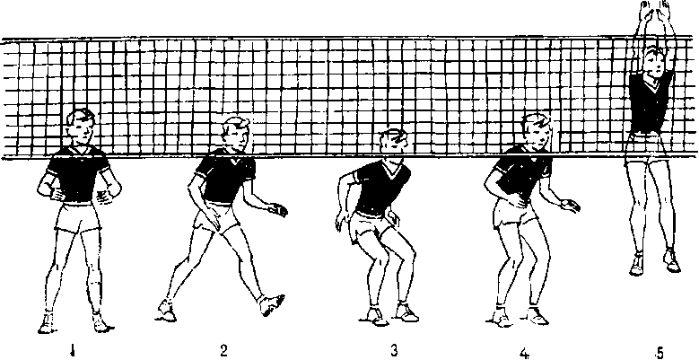

Индивидуальное и групповое блокирование по характеру тактических защитных действий подразделяется на зонное и ловящее. Первый вид блокирования предпочтителен для команд, имеющих рослых игроков, отличающихся хорошей прыгучестью, способных обеспечить рав-новысокий и плотный блок; второй применяют игроки с высокой индивидуальной техникой блокирования—этот блок должен быть плотным и ставиться точно против направления удара.
Из-за неумения правильно и своевременно выполнить блокирование игроки в лучшем случае не добиваются успеха, а в худшем—совершают ошибку.
Индивидуальное блокирование. Техника индивидуального блокирования заключается в следующем.
Находясь в положении готовности перед сеткой—ноги на ширине плеч, несколько согнуты в коленях, руки полусогнуты, локти опущены вниз, кисти расположены параллельно сетке, взгляд направлен через сетку, игрок следит за действиями соперников (рис. 48, кадр 1). Как только волейболист определил предполагаемое место атаки, он, если это необходимо, незамедлительно перемещается приставными или обычными шагами (кадр 2) и принимает исходное положение—ноги сгибает до полуприседа, взгляд переводит на мяч (кадр 3).
Активным разгибанием ног, выпрямлением туловища и резким маховым движением рук, выполненным чуть позже нападающего (при передаче мяча на удар по средней траектории), блокирующий игрок выпрыгивает вверх
80
(кадр 4), вынося вверх перед грудью согнутые в локтевых суставах руки, затем выпрямляет их. Пальцы параллельно поднятых вверх-вперед рук разведены, кисти напряжены и расположены над сеткой (несколько перенесены на сторону соперников). Находясь в прыжке, блокирующий следит за действиями нападающего и одновременно контролирует мяч. В момент постановки блока он незначительно сгибает туловище в тазобедренном суставе, ноги выпрямлены (кадр 5). После постановки блока волейболист опускает руки так, чтобы не задеть сетку, и приземляется на обе ноги.
Для того чтобы успешно овладеть техникой блокирования, занимающиеся должны твердо усвоить следующее:
в исходном положении перед постановкой блока игрок сгибает ноги до положения полуприседа;
для погашения горизонтальной скорости после перемещения в сторону перед прыжком выполняют стопорящий шаг, выставляя маховую ногу в сторону, затем приставляют опорную ногу, и игрок прыгает вверх;
прыжок вверх выполняют активным разгибанием ног и туловища, а также резким маховым движением руками вверх;
момент прыжка определяют в зависимости от действий нападающего и характера передачи для нападающего удара (по скорости и высоте полета мяча): при блокировании нападающих ударов, выполняемых со средних или высоких по траектории передач, прыгать следует чуть позже нападающего, при прострельных передачах и нападающих ударах на взлете—одновременно с ним;
в момент прыжка руки в согнутом положении проносят перед туловищем так, чтобы не задеть сетку, и выпрямляют вверх-вперед;
поднятые вверх-вперед руки располагают параллельно, кисти напряжены, пальцы разведены; указательные пальцы несколько сближены, чтобы мяч не пролетал между кистями; предплечья находятся на таком расстоянии от верхнего края сетки, чтобы мяч не мог пролететь между ними;
в момент постановки блока туловище незначительно сгибают в тазобедренном суставе, ноги выпрямлены — благодаря этому игрок имеет более устойчивое положение в верхней точке прыжка, исключается падение на сетку;
приземляются на полусогнутые ноги;
81
выполнив блокирование, игрок продолжает внимательно следить за мячом.
Прежде чем приступить к освоению блокирования, занимающиеся должны уметь:
принимать положение готовности;
передвигаться обычными и приставными шагами в средней стойке, а также бегом;
оттолкнувшись обеими ногами, прыгать вверх и выносить кисти рук над сеткой, установленной на высоте, соответствующей возрасту занимающихся.
При обучении блокированию преподавателю следует обратить внимание занимающихся на правильный выбор места для отталкивания при прыжке, своевременный прыжок и вынос рук над сеткой. В момент прыжка блокирующие зачастую поднимают руки выше головы и делают такое же движение, как при замахе для нападающего удара. После этого игрок нередко резко выносит руки вперед и, не сумев задержать их, касается сетки. Этот недостаток можно устранить, если руки выносить вверх перед лицом движением снизу вверх на расстоянии от сетки, примерно равном половине радиуса мяча. При этом нельзя допускать замаха назад.

Занимающимся следует рекомендовать закрывать основное направление полета мяча при прямом нападающем ударе: при ударе из зоны 4 — это зона 5 на своей площадке, при ударе из зоны 2—зона 1. Чтобы преградить путь мячу в основном направлении, блокирующий должен отталкиваться на пути разбега нападающего при прямом ударе. Иными словами, если бы нападающий после приземления продолжал двигаться в том же направлении, то он на своем пути встретил бы блокирующего. При нападающем ударе из зоны 4 блокирующий находится немного слева от мяча и руки располагает слегка влево; при ударе из зоны 2 он делает то же самое, располагаясь справа от мяча.
При блокировании нападающего удара у края сетки блокирующий должен незначительно развернуть ладонь крайней от нее руки влево в зоне 2 или вправо в зоне 4.
Парировав удар, блокирующий не выключается из игры, а стремится осуществить самостраховку.
Иногда начинающие волейболисты в момент прыжка, опасаясь при взмахе руками коснуться сетки, заранее располагают их на уровне груди или лица, выполняют мах коротким резким движением вверх. Такой вариант
82
возможен, только при этом нужно более активно разгибать ноги.
Многие начинающие игроки, выполняя блок, в момент удара по мячу инстинктивно закрывают глаза и уже не видят, куда он летит. Для устранения этого недостатка рекомендуется начинать обучение с блокирования перекидок мяча через сетку в заранее обусловленное место. Затем упражняться, ставя блок при перекидках мяча в неизвестных направлениях, а в дальнейшем блокировать мячи, посылаемые в определенном направлении слабыми и сильными ударами. И только после этого можно начинать тренировочное соревнование между нападающим и блокирующим. Параллельно следует работать над развитием прыжковой выносливости, давая игрокам задание— многократно выполнять прыжки с выносом рук над сеткой.
Ошибки, встречающиеся при выполнении блокирования:
1. Отсутствует стопорящее движение при выполнении прыжка — блокирующий задевает сетку или при перемещении в стороны сбивает партнера.
2. Неправильный выбор места для отталкивания при выполнении прыжка.
3. Несвоевременный прыжок (рано или поздно).
4. В результате маха прямыми руками при прыжке блокирующий задевает сетку.
5. Блокирующий смотрит только на мяч и не контролирует действия нападающего.
6. Руки широко разведены или кисти расположены одна на другой.
7. После постановки блока игрок опускает прямые руки и задевает сетку.
8. Блокирующий раньше нападающего касается мяча.
9. Приземление выполняют на прямые ноги.

Подготовительныеупражнения
Подготовительные упражнения для обучения блокированию должны быть направлены на развитие и совершенствование ответной реакции, умения ориентироваться, силы, быстроты движений, скорости перемещений, прыгучести и прыжковой выносливости занимающихся.
83

Подводящие упражнения
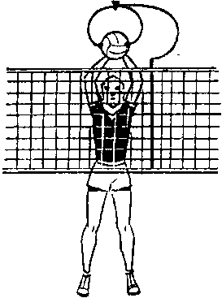
Рис. 49 1. В парах. Занимающиеся стоят лицом друг к другу на расстоянии шага. Один игрок держит мяч вверху перед собой; другой, вынося руки перед грудью и выпрямляя их вверх-вперед, касается ладонями мяча и таким же образом опускает вниз. Обратить внимание обучающихся на расположение кистей на мяче.
2. В парах, стоя на гимнастических скамейках, установленных одна на другой с противоположных сторон сетки (сетку можно опустить). Один игрок держит мяч над сеткой, другой имитирует блокирование.

3. То же, что упр. 2, но занимающийся, имитирующий блокирование, стоит на площадке и выполняет упражнение в прыжке.
4. Занимающиеся располагаются на гимнастических скамейках, установленных одна на другую с противоположных сторон сетки; мяч закреплен в держателе. Один игрок, вынося руки перед туловищем, ладонями надавливает на мяч, вытесняя его из держателя; другой, поймав мяч, заново устанавливает его в держателе.
5. То же, что упр. 4, но блокирующий выполняет упражнение, стоя на площадке, из исходного положения прыгает вверх (рис. 49). Обратить внимание занимающихся на движение рук при замахе в момент прыжка, выносе рук над сеткой после постановки блока.

Специальные упражнения
1. В парах. Занимающиеся располагаются с противоположных сторон сетки. Партнер, стоя на полу, набрасывает мяч на верхний трос сетки. Блокирующий, стоя на скамейке, подставляет ладони и отталкивает мяч на противоположную сторону.
2. То же, что упр. 1, но блокирующий, стоя на площадке, из исходного положения выполняет блокирование в прыжке. Следует обратить внимание блокирующего на своевременность прыжка и правильное расположение рук над сеткой.
84
3. То же, что упр. 2, но мяч набрасывают над сеткой несколько левее или правее блокирующего, а тот после перемещения в сторону ставит блок. Мяч подбрасывают вверх-в сторону на 0,5—0,8 м по отношению к блокирующему. Блок ставят после выполнения приставного шага в сторону, подседа и прыжка вверх.
4. Два-четыре занимающихся располагаются с мячами вдоль одной стороны сетки на расстоянии 1,5 м друг от друга. Остальные построены в колонну с противоположной стороны в зоне 4. Первые поочередно подбрасывают мяч над сеткой, вторые, передвигаясь вдоль сетки вправо, ставят блок на каждый подброшенный мяч.
То же, но занимающиеся из зоны 2 перемещаются вдоль сетки влево.
5. В парах. Занимающиеся располагаются с противоположных сторон сетки. Один игрок, стоя на скамейках, установленных одна на другую (на столе, на тумбе), подбрасывает мяч вверх и, ударяя по нему, стремится перебить через сетку, другой, стоя на площадке, из исходного положения выпрыгивает вверх и ставит блок. По мячу сильно не ударять. Добиться, чтобы расстояние между ладонями у блокирующих не превышало радиуса мяча.
6. В тройках. Занимающиеся располагаются около сетки; два игрока с одной стороны, один—с другой. Первый подбрасывает мяч перед собой на 1 м выше сетки;
второй, прыгая вверх с места, выполняет нападающий удар, третий—ставит блок. Нападающий игрок начинает выполнять упражнение только после того, как блокирующий будет готов к выполнению задания.
7. То же, что упр. 6, но нападающий удар выполняют после передачи мяча, направленного по средней траектории. Блокирующий располагается напротив нападающего игрока и прыгает на блок чуть позже него.
8. Занимающийся располагается между зонами 3 и 2, заведомо зная направление удара «по ходу» из зоны 4.
9. То же, что упр. 8, но блокирующий располагается между зонами 3 и 4, а нападающий удар «по ходу» осуществляют из зоны 2.
10. Блокирование нападающих ударов, выполненных из зоны 4 в различных направлениях после второй передачи мяча из зоны 3.
11. Блокирование нападающих ударов из зоны 2 в различных направлениях после второй передачи мяча из зоны 3,
85
12. Занимающийся располагается между зонами 2 и 3. На противоположной площадке один нападающий в зоне 4, другой—в зоне 3. Блокирование нападающих ударов из зоны 4 или 3 после второй передачи мяча из зоны 3. Передача адресуется одному из нападающих. Блокирующий, определив место атаки, перемещается влево
или вправо и ставит блок.
13. То же, что упр. 12, но блокирующий располагается между зонами 4 и 3, а нападающие в зонах 2 и 3. Блокирование нападающих ударов из зоны 2 или 3 после второй передачи мяча из зоны 3.
Групповое блокирование.
В основу обучения групповому блокированию положены те же методические приемы, что и при обучении индивидуальному блокированию. Следует обратить внимание занимающихся на согласованность действий двух (трех) блокирующих.

Прежде чем приступить к специальным упражнениям, рекомендуется освоить несколько подводящих, используемых в упрощенных условиях.
1. Двое занимающихся стоят на расстоянии 2 м друг от друга с одной стороны сетки, с другой — партнер с мячом. Партнер набрасывает мяч на верхний трос сетки, обучающиеся согласованно перемещаются к месту постановки блока, одновременно прыгают и отбивают мяч на
партнера.
2. То же, что упр. 1, но партнер набрасывает мяч напротив одного блокирующего, другой перемещается к нему, и они вместе прыгают на блок.
3. Двойное блокирование нападающего удара «по ходу» из зоны 4.
4. Двойное блокирование нападающего удара «по ходу» из зоны 2.
5. Двойное блокирование нападающего удара в зоне 3 с переводом влево или вправо.
6. Блокирующие располагаются в зонах 4, 3 и 2. Нападающий удар выполняют из зоны 4 или 2. Средний и крайние блокирующие перемещаются к месту атаки и согласованно ставят блок.
7. То же, что упр. 6, но нападающий удар выполняют игроки зон 4, 3 и 2 с передачи выходящего игрока зоны 1,
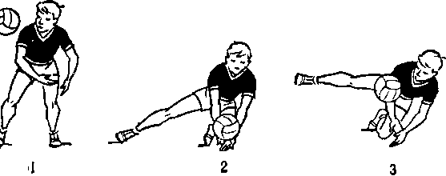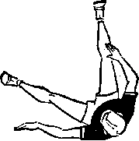

Рис. 50
Защитные действия и страховка
Основу защитных действий волейболистов (помимо блокирования) составляет прием нападающих ударов, включающий прием мячей при страховке.
Техника приема снизу мяча, летящего с большой скоростью, отличается большим, чем обычно, сгибанием ног в коленных суставах, выраженной фазой амортизации и одновременно снижением о. ц. т. (рис. 50). Методика обучения этому игровому приему ничем существенным не отличается от методики обучения приему мячей, летящих с незначительной скоростью. Поэтому при обучении игре в защите можно использовать методические рекомендации и комплексы упражнений, изложенные в разделе «Прием мяча двумя руками снизу».
Техника приема мяча двумя руками сверху с падением-перекатом на спину. Разнообразные направления и большая скорость полета мяча, направленного нападающими ударами, вынуждают иногда волейболистов принимать его в падении. Техника этого приема описана на стр. 59 (см. рис. 30, кадр 3). Она не сложна: волейболист, находящийся в низком исходном положении, приставным или обычным шагом перемещается к предполагаемому месту падения мяча, делает выпад в сторону летящего мяча и одновременно опускает туловище к бедру опорной ноги. Далее смещает туловище за опору, подбивает мяч, затем убирает с площадки стоящую сзади ногу и приземляется на бедро—таз с последующим перекатом на спину.
Техника приема мяча одной рукой снизу с падением-перекатом на спину аналогична предыдущему способу и отличается лишь большим смещением игрока за опору (рис. 51, кадр 1) и способом удара по мячу. Игрок подбивает мяч ладонью руки, выставленной в сторону (кадр 2).
87
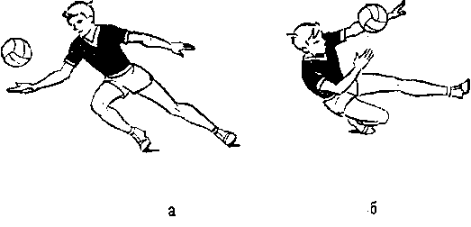
Рис. 51

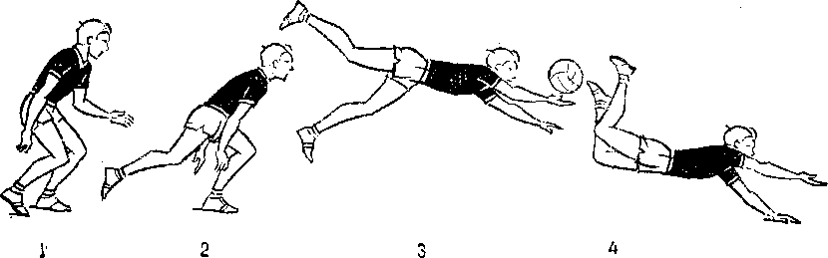
Рис. 52
Техника приема мяча одной рукой или двумя руками снизу с опорой на руки и падением-перекатом на грудь — живот сложна. Однако прием этот необходим в тех случаях, когда мяч изменил направление или летит далеко от игрока.
После перемещения из низкого исходного положения (рис. 52, кадр 1) игрок переносит тяжесть тела на выставленную вперед и согнутую в коленном суставе ногу, руки для замаха отводит назад (кадр 2). Выставленную вперед ногу разгибает, тяжесть тела переносит вперед, подальше за опору, руки выносит вперед и подбивает мяч (кадр 3). После касания мяча волейболист опускает руки вниз для упора, прогибается (кадр 4) и, согнув руки, приземляется на грудь и перекатывается на живот. Обучать этому приему следует хорошо физически подготовленных игроков и для безопасности вначале на матах.
Страховка блокирующих и нападающих игроков осуществляется игроком из зон 1, 5, 6, а также игроками зон 2, 4 или 3, не участвующими в блоке. Начинающих волейболистов полезно научить подстраховывать своих партнеров при передачах, приемах подачи и т. д. Подстраховывающий
88
игрок находится в среднем исходном положении и стремится занять на площадке такое место, чтобы ему было удобно контролировать как можно большую часть площадки. Если нападающий удар или блокирование не состоялись, то подстраховывающий игрок возвращается на прежнее место в свою зону. Очень ценным качеством подстраховывающего является умение принять мяч и выполнить передачу наиболее рациональным способом, иногда, если есть возможность,—сразу на удар.
Играя в защите, команда использует две тактические системы: при страховке игроками задней линии (1, 5, 6) или передней линии (2, 4, 3). Однако существует и вариант смешанной страховки (двойной) — игроком передней и задней линий (например, зоны 4 и 1).
Прежде чем приступить к обучению занимающихся защитным действиям, необходимо, чтобы они усвоили следующие положения:
от умения вести наблюдение за мячом и действиями соперников зависит своевременность организации защитных действий;
выбор рационального способа приема мяча зависит от избранной стойки, реакции на мяч и скорости перемещения;
игра в защите—коллективные действия, поэтому необходимо постоянно согласовывать свои действия с действиями партнеров по команде.
К началу обучения защитным действиям занимающийся должен уметь:
принимать рациональную стойку и быстро перемещаться;
владеть приемом мяча одной и двумя руками снизу.
Ошибки, встречающиеся при осуществлении защитных действий:
1. Несвоевременный выход к мячу.
2. Неправильное расположение игрока по отношению к летящему мячу.
3. Нерациональный способ приема мяча.
4. Несоответствие скорости движения рук встречной скорости полета мяча.
5. Жесткое приземление после падения.
89

Подготовительные упражнения
В комплекс подготовительных упражнений, предназначенных для обучения защитным действиям, целесообразно включать упражнения, направленные на развитие быстроты реакции, скорости перемещения из различных исходных положений, силы мышц рук и туловища, ловкости, разнообразные акробатические упражнения—кувырки, перекаты, полет-кувырок, эстафеты, включающие бег, прыжки, падения, жонглирование мячом, отбивание мяча в падении.

Подводящие упражнения
1. Перемещения по площадке в различных направлениях приставными и обычными шагами в высоком, среднем и низком исходном положении.
2. То же, что упр. 1, но равномерно делая ускорения.
3. То же, что упр. 1, делая рывки с места.
4. Ловля мяча в низком положении, имитация передачи мяча двумя руками сверху и перекат на спину.
5. Ловля мяча с выпадом левой ногой вперед-влево, правой вперед-вправо, имитация передачи мяча двумя руками сверху и перекат на бедро—спину.
6. То же, что упр. 4, но двумя руками снизу.
7. То же, что упр. 5, но двумя руками снизу.
8. То же, что упр. 4 и 6, но выполнять прием и передачу мяча.
9. То же, что упр. 5 и 7, но выполнять прием и передачу мяча.
10. Подбивание мяча при броске вперед с перекатом на грудь — живот.
11. В парах. Один занимающийся ударом направляет мяч партнеру, который, избрав рациональный способ приема, принимает мяч и передает его.
12. То же, что упр. 11, но удар выполняют в прыжке.
13. Двое занимающихся поочередно ударами направляют мяч третьему.

Специальные упражнения
1. Партнеры располагаются на противоположных сторонах площадки. Один игрок после собственного набрасывания выполняет нападающий удар через сетку, другой в 6—7 м от сетки принимает мяч.
90
2. Занимающиеся после собственного набрасывания осуществляют нападающие удары через сетку из зон 4 и 2 по диагонали в зоны 5 и 1, где располагаются защитники, которые поочередно принимают мячи, направляя их в зону 3.
3. Трое занимающихся располагаются в зонах 5, 6 и 1 и принимают поочередно нападающие удары из зон 4 и 2.
4. То же, что упр. 3, но нападающие удары выполняют против имитируемого одиночного блока. Защитники играют за блоком, расположившись в зонах 1 и 5.
5. Прием нападающих ударов, выполняемых с далеких от сетки передач. Игроки, принимающие мяч, располагаются за задней линией в зонах 1, 6, 5.
6. Шесть занимающихся организовывают оборону против нападающих ударов, выполняемых поочередно из зон 4, 3, 2. Блок индивидуальный, страховка игроком зоны 6 (1, 5).
7. То же, что упр. 6, но блок групповой; защита при страховке игроком, не участвующим в блоке (4, 3, 2).
8. Два полных состава команд поочередно выполняют по три нападающих удара из любой зоны. Обороняющаяся команда организовывает блок, защиту и контратакует .

СОВЕРШЕНСТВОВАНИЕ ТЕХНИЧЕСКОЙ ПОДГОТОВЛЕННОСТИ
Методика совершенствования технической подготовленности волейболиста достаточно хорошо изложена в специальной литературе, поэтому в данном разделе приведен чисто практический материал—упражнения, направленные на совершенствование приемов техники.
Упражнения для совершенствования техники передач мяча двумя руками сверху.
1. В тройках. На каждых трех занимающихся два мяча. Двое занимающихся поочередно направляют мячи третьему, тот незамедлительно передает мячи обратно. Во время выполнения упражнения расположение игроков меняется. «Обстреливаемый» игрок, приняв мяч, делает резкий поворот на 180° и принимает второй мяч и т. д. (рис. 53).
2. В парах. Занимающиеся расположены на расстоянии 4 м друг от друга. Один игрок с большой скоростью направляет мяч параллельно полу; другой, приняв мяч, передает его обратно по средней траектории,
91
.
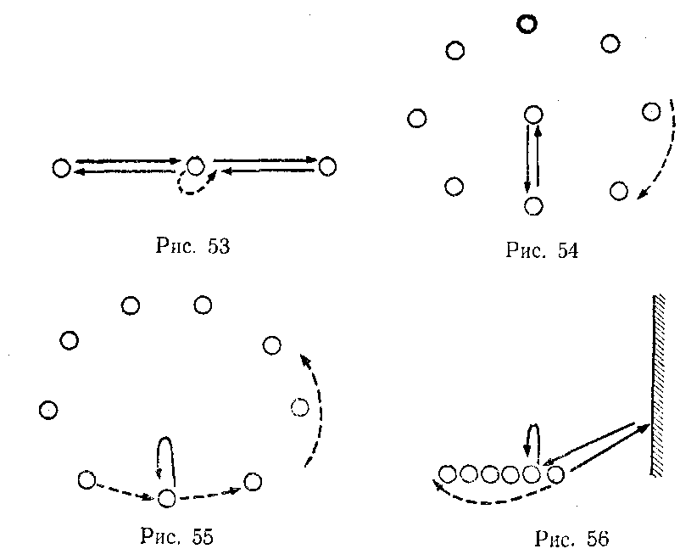
После 15—20 передач игроки меняются ролями. Рекомендуется также увеличивать расстояние между ними.
3. Занимающиеся располагаются по кругу, лицом внутрь его. В центре круга—преподаватель с мячом. Игроки начинают движение приставными шагами влево по кругу. Преподаватель передает им мяч, они принимают его и передают в обратном направлении (рис.54).
4. Занимающиеся располагаются по кругу в затылок друг другу. Один из занимающихся посылает мяч вверх над собой. Следующий игрок, переместившись вперед, также посылает мяч над собой и т. д. (рис. 55).
5. Занимающиеся располагаются в колоннах по одному лицом к стене в 1,5—2 м от нее. Первый игрок выполняет передачу мяча в стену и уходит в конец колонны;
второй принимает мяч и выполняет передачу над собой, затем также уходит в конец колонны; третий передает мяч в стенку и т. д. (рис. 56).
6. В парах. Один игрок посылает мяч влево и вправо от партнера так, чтобы для приема мяча тому приходилось делать перемещения в стороны. Принимающий выполняет передачи в обратном направлении.
7. То же, что упр. 6, но передающий недобрасывает мяч партнеру на 1,5—2 м или набрасывает ему за голову.
92
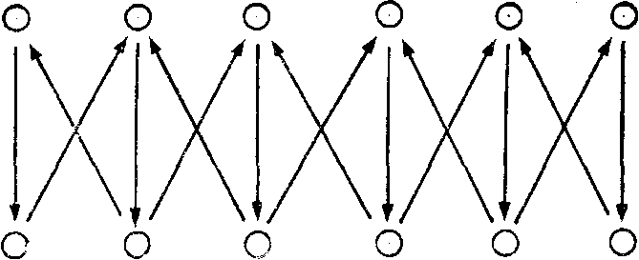

Рис 57
8. Занимающиеся располагаются в колоннах в затылок друг другу. Первые игроки передают мяч за голову вторым, вторые—третьим и т. д. Когда мяч доходит до последнего игрока, он одну передачу выполняет над собой, поворачивается на 360° и передает мяч за голову партнеру, стоящему сзади.
9. В парах. Занимающиеся располагаются лицом друг к другу на расстоянии 3—4 м. Один игрок выполняет высокую передачу над собой, а затем передает мяч партнеру по высокой траектории; партнер повторяет упражнение.

10. Занимающиеся располагаются в две шеренги лицом друг к другу. Расстояние между игроками в шеренгах 2 м. Из одной шеренги мяч передают во вторую и ебратно по ломаной линии (рис. 57).
11. В парах. Занимающиеся располагаются на расстоянии 4 м лицом друг к другу. Один игрок выполняет высокую передачу за голову партнеру, тот в прыжке передачей возвращает мяч. После 10 передач игроки меняются ролями.
12. Занимающиеся располагаются в колоннах в зоне
2 и по одному игроку—в зонах 4 и 6. Мяч передают из зоны 6 в зону 2, а оттуда в зону 4, затем снова в зону 6. Игрок зоны 2 после передачи перемещается в конец колонны (рис. 58).
13. То же, что упр. 12, но колонна занимающихся расположена в зоне 4. Передачу выполняют из зоны 6 в зону 4, оттуда в зону 2, затем в зону 6.
14. В парах. Занимающиеся располагаются в зонах 2,
3 и 4. Из зоны 2 мяч поочередно передают в зону 3, оттуда за голову в зону 4, затем в обратном направлении в зо-
93
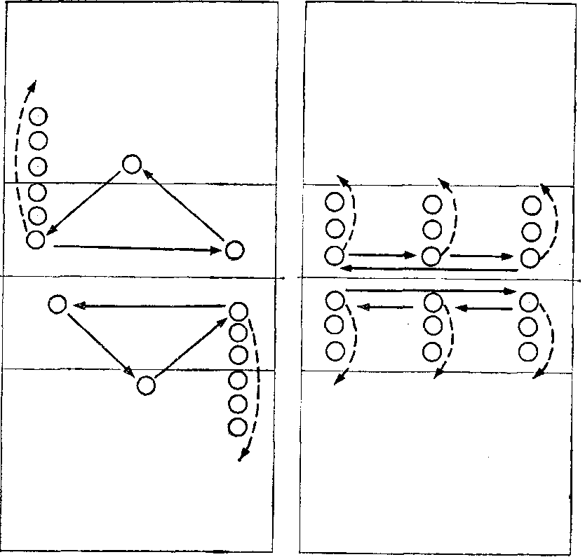
Рис. 58 Рис. 59
ну 2 (рис. 59). После определенного количества передач игроки меняются зонами.
15. То же, что упр. 14, но мяч передают из зоны 4 в зону 3, затем в зону 2 и в обратном направлении в зону 4 (рис. 60).
16. То же, что упр. 14, но в зоне 3 мяч передают за голову в прыжке.
17. То же, что упр. 15, но в зоне 3 мяч передают за голову в прыжке.
18. Занимающиеся располагаются в колоннах в зонах 2 и 4. Мяч из зоны 2 передают в зону 4 и обратно. Игрок зоны 2, выполнив передачу, перемещается в конец колонны, расположенной в зоне 4, и наоборот (рис. 61).
19. Занимающиеся располагаются в колоннах в зонах 6 и по одному игроку в зонах 3 и 2. Из колонны игрок передает мяч сразу на удар игроку зоны 2 и перемеща-
94

Рис. 60
Рис. 61
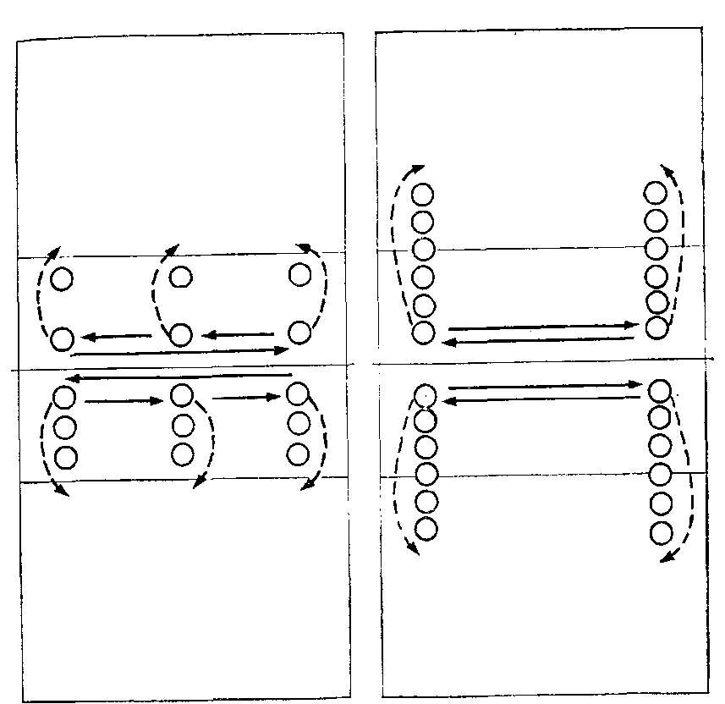
ется в ту же зону. В зоне 2 игрок имитирует нападающий удар, а затем выполняет откидку в зону 3 и перемещается в зону 3. Из зоны 3 игрок передает мяч в зону 6, а сам перемещается в конец колонны (рис. 62).
20. То же, что упр. 19, но из зоны 6 мяч передают в зону 4, оттуда в зону 6 с последующей передачей в зону 4 (рис. 63).
Упражнения для совершенствования техники подач.
1. Игроки поочередно подают по пять верхних прямых подач в быстром темпе, стараясь попасть в пределы площадки.
2. Игроки поочередно подают по пять верхних боковых подач на силу, стараясь попасть в пределы площадки.
3. Совершенствование верхней прямой нацеленной подачи в зону 1.
95
4. Совершенствование верхней прямой нацеленной подачи в зону 6.
5. Совершенствование верхней прямой нацеленной подачи в зону 5.
6. Совершенствование верхней боковой нацеленной подачи в зону 6.
7. Совершенствование верхней боковой нацеленной подачи в зону 5.
8. Совершенствование верхней боковой нацеленной подачи в зону 1.
9. Совершенствование верхней прямой нацеленной подачи в пространство, расположенное между зонами 5 и 6; 6 и 1; 4 и 3; 3 и 2.
10. Совершенствование верхней боковой подачи на силу в зону 1.
11. Совершенствование верхней боковой подачи на силу в зону 6.
96
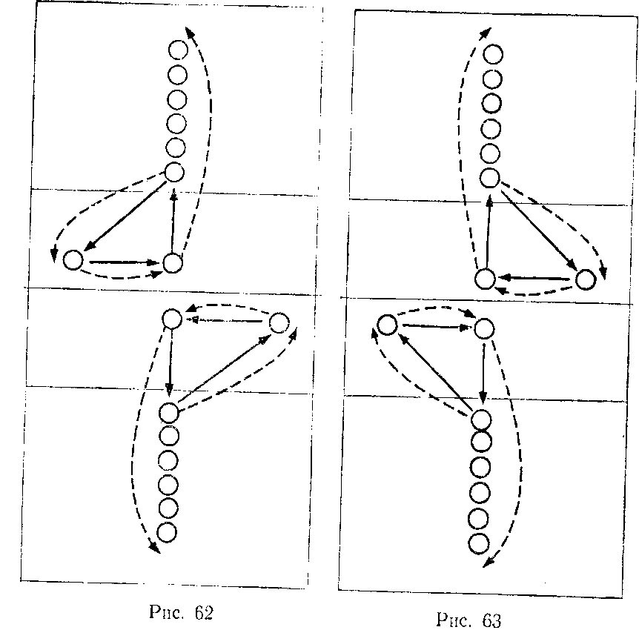

12. Совершенствование верхней боковой подачи на силу в зону 5.
Упражнения для совершенствования техники приема подач.
1. Трое занимающихся располагаются в зонах 5, 6 и 1. Остальные подают нацеленную подачу на указанных игроков, а те должны принять мяч и направить его в зону 2.
2. То же, что упр. 1, но мяч после приема подачи передают в зону 4.
3. То же, что упр. 1, но подачу выполняют на силу.
4. То же, что упр. 2, но подачу выполняют на силу.
5. Трое занимающихся располагаются в зонах 5, 6 и 1, принимают мячи после нацеленных подач и передают их двумя руками сверху на удар в зону 2.
6. То же, что упр. 5, но передачу выполняют в зону 4.
7. Шесть занимающихся располагаются на площадке и принимают подачи, направляемые в более уязвимые места.
8. Двое занимающихся располагаются на задней линии площадки и стремятся принять подачу, которую выполняют поочередно остальные игроки.
Упражнения для совершенствования техники нападающих ударов.
1. Совершенствование нападающих ударов из зоны 4 после передачи мяча из зоны 3, направленной по средней и низкой траектории в обход одиночного блока.
2. Совершенствование нападающих ударов из зоны 2 после передачи из зоны 3, направленной по средней и низкой траектории в обход одиночного блока.
3. Совершенствование нападающих ударов из зоны 3 после короткой передачи мяча из зоны 3 и на взлет, в обход одиночного блока.
4. Совершенствование нападающих ударов из зоны 4 после передачи из зоны 2, направленной по высокой траектории в обход двойного блока.
5. Совершенствование нападающих ударов из зоны 2 после передачи из зоны 4, направленной по высокой траектории в обход двойного блока.
6. Нападающие удары из зоны 4 слабейшей рукой после передачи из зоны 3.
7. Нападающие удары из зоны 2 слабейшей рукой после передачи из зоны 3.
8. Нападающие удары на точность из зон 4, 3, 2 после передачи из зоны 3. Нападающий удар выполнять в
97

квадрат 2Х2 м, обозначенный в различных местах площадки.
9. Нападающие удары на силу из зон 4, 3, 2 в пределы площадки после передачи из зоны 3.
10. То же, что упр. 9, но после передачи из зоны 2.
11. То же, что упр. 9, но после передачи из зоны 4.
12. Нападающие удары с переводом вправо из зоны 4 после передачи из зоны 3.
13. Нападающие удары с переводом влево из зоны 2 после передачи из зоны 3.
14. Нападающие удары с переводом влево-вправо из зоны 3 после передачи из зоны 3.
Упражнения для совершенствования техники блокирования.
1. Блокирование в зоне 2 нападающих ударов из зоны 4, выполняемых поочередно с высоких и средних передач.
2. Блокирование в зоне 4 нападающих ударов из зоны 2, выполняемых поочередно с высоких и средних передач.
3. Блокирование в зоне 3 нападающих ударов из зоны 3, выполняемых поочередно с высоких и средних передач.
4. Блокирование в зоне 2 нападающих ударов из зоны 4, выполняемых с первой передачи. Занимающийся, выполняющий передачу, стоит в зоне 6.
5. То же, что упр. 4, но блокирование выполняют в зоне 4, а нападающий удар — из зоны 2.
6. Совершенствование блокирования далеких от сетки мячей. На одной стороне площадки нападающие игроки выполняют нападающие удары с далеких от сетки передач. На другой стороне им противопоставляется одиночный блок.
7. На одной стороне площадки располагаются трое блокирующих, на другой—трое нападающих, один занимающийся—около сетки для передачи мяча на удар. Нападающие удары выполняют по всей длине сетки. Блокирующим необходимо организовать групповой блок.
8. То же, что упр. 6, но нападающие удары выполняют с краев сетки.
9. То же, что упр. 6, но нападающий в зоне 3 играет с низкой передачи, а нападающие в зонах 4 и 2—с про-стрельных передач. Игрок, блокирующий в зоне 3, должен внимательно следить за действиями передающего
98
игрока. Как только мяч будет направлен на край сетки, блокирующий зоны 3 незамедлительно перемещается и пристраивается к крайнему блокирующему.
Упражнения для совершенствования техники защитных действий.
1. Защитники располагаются в зонах 5, 6, 1. Прием прямых нападающих ударов из зоны 4 и передача в зоны 2, 3.
2. То же, что упр. 1, но нападающие удары выполняют
из зоны 2.
3. То же, что упр. 1, но нападающие удары выполняют
из зоны 3.
4. Защитники располагаются в зонах 5, 6, 1. Прием боковых нападающих ударов из зоны 4 и передача в зоны 3, 2.
5. То же, что упр. 4, но нападающие удары выполняют
из зоны 2.
6. То же, что упр. 4, но нападающие удары выполняют
из зоны 3.
7. Защитники располагаются в зонах 4, 5, 6, 1 и 2. Нападающие удары выполняют поочередно из зон 4 и 2, принимают их и направляют мяч в зоны 3, 2.
8. То же, что упр. 7, но нападающие удары выполняют
из зоны 3.
9. Два защитника располагаются на задней линии. Нападающие удары выполняют из зоны 4 в незащищенные места. Защитники принимают мяч одной рукой в падении.

Контрольные нормативы по технической подготовке
Важную роль в обучении техническим приемам играют контроль и учет успеваемости занимающихся. Проверка умений, навыков, уровня развития физических качеств занимающихся служит для педагога надежным критерием оценки правильности планирования и организации процесса обучения и тренировки. Для занимающихся точная оценка их успеваемости является хорошим показателем достижений, побуждающим их к дальнейшему совершенствованию.
Сдачу нормативов следует организовать так, чтобы во время выполнения задания одним учеником остальные не стояли в ожидании, а были заняты—одни помогали
99

Таблица 14 Оценка технической подготовленности по контрольным упражнениям
Технический  прием | Контрольные упражнения | Возраст  лет | Оценка
 |  |  | мальчики |  |  |  | девочки
 |  |  | «5» | «4» | «3» | «2» | «5» | «4» | «3» | «2» <2»
Передача  мя | 1. Поточная передача мяча двумя | 11 | 4 | 3 | 2 | 1 | 4 | 3 | 2 | 1
мяча | руками сверху в стенку с расстоя | 12 | 7 | 5 | 3 | 1 | 6 | 4 | 3 | 1
 | ния 3 м (кол-во раз) | 13 | 9 | 6 | 4 | 2 | 7 | 5 | 3 | 2
 |  | 14 | 12 | 9 | 5 | 3 | 9 | 7 | 4 | 3
 | 2. Передача мяча дву мя руками | 11 | 3 | 2 | 1 | 0 | 3 | 2 | 1 | 0
 | сверху с собственного набрасывания | 12 | 5 | 4 | 2 | 1 | 4 | 3 | 2
 | из зоны 6 в кольцо диаметром 1 м, установ
 | ленное в зоне 3 (10 попыток)
 | 3. Передача мяча двумя руками сверху | 11 | 4 | 3 | 2 | 1 | 4 | 3 | 2 | 1
 | из зоны 4 через сетку в квадрат | 12 | 6 | 5 | 3 | 2 | 5 | 4 | 3 | 2
 | 3х3 м, расположенный в зоне 6;
 | мяч предварительно передан из
 | зоны 3 (10 попыток)
 | 4. Передача мяча двумя руками | 13 | 4 | 3 | 2 | 1 | 3 | 2 | 1 | 0
 | сверху из зоны 3 в кольцо, | 14 | 6 | 5 | 3 | 2 | 5 | 4 | 2 | 1
 | установленное в зоне 4, с пред | 15 | 6 | 5 | 3 | 2 | 5 | 4 | 3 | 2
 | варительной передачи мяча из зоны | 16 | 6 | 5 | 3 | 2 | 5 | 4 | 3 | 2
 | 5 (10 попыток) | 17 | 7 | 5 | 3 | 2 | 6 | 5 | 3 | 2
 | 5. Передача мяча двумя руками | 13 | 5 | 4 | 3 | 2 | 4 | 3 | 2 | 1
 | сверху в прыжке из зоны 4 | 14 | 6 | 5 | 3 | 2 | 5 | 4 | 3 | 2
 | через сетку в квадрат 3 х 3 м, рас
 | положенный у лицевой линии в зоне
 | 6, с предварительной передачи
 | мяча из зоны 3 (10 попыток)
 | 6. Передача мяча двумя руками сверху | 15 | 4 | 3 | 2 | 1 | 3 | 2 | 1 | 0
 | из зоны 2 в кольцо, установ | 16 | 4 | 3 | 2 | 1 | 4 | 3 | 2 | 1
 | ленное в зоне 4, с предварительной | 17 | 5 | 4 | 2 | 1 | 4 | 3 | 2 | 1
 | передачи мяча из зоны 6 (10 попыток)
- Продолжение
Технический прием | Контрольные упражнения | Лет | Оценка
 |  |  | мальчики |  |  |  | девочки
 |  |  | «5» | «4» | <з» | Й» | «6» | »4* | «3» | *2»
 | 7. Передача мяча двумя руками сверху | 15 | 5 | 4 | 3 | 2 | 4 | 3 | 2 | 1
 | в прыжке из зоны 4 через сетку впрямо | 16 | 5 | 4 | 3 | 2 | 4 | 3 | 2 | 1
 | угольник 2х3м, расположенный у | 17 | 7 | 5 | 4 | 2 | 5 | 4 | 3 | 2
 | лице вой линии в зоне 6, с предвари
 | тельной передачи мяча из зоны 3 (10 попыток)

II. Подача мяча | 1. Нижняя прямая по дача в пределы | 11 | 7 | 4 | 3 | 1 | 6 | 4 | 3 | 1
 | площад ки (10 попыток) | 12 | 8 | 6 | 4 | 2 | 7 | 5 | 3 | 2
 | 2. Нижняя прямая подача на точность | 11 | 4 | 3 | 2 | 1 | 4 | 3 | 1 | 0
 | (по 5 попыток в левую и правую | 12 | 6 | 4 | 3 | 2 | 5 | 4 | 2 | 1
 | половину площадки)
 | 3. Верхняя прямая подача в пределы | 13 | 8 | 5 | 3 | 2 | 6 | 4 | 3 | 2
 | площадки (10 попыток) | 14 | 9 | 7 | 5 | 3 | 7 | 5 | 4 | 2
 | 4. Верхняя прямая подача на точность | 13 | 5 | 4 | 2 | 1 | 4 | 3 | 2 | 1
 | (по 5 попыток в правую и левую | 14 | 6 | 5 | 3 | 2 | 5 | 4 | 2 | 1
 | половину площадки)
 | 5. Верхняя прямая подача на точность | 15 | 6 | 5 | 3 | 2 | 5 | 4 | 2 | 1
 | по за данию (по 5 подач в левую и | 16 | 7 | 5 | 4 | 3 | 5 | 4 | 3 | 2
 | правую половину площадки) | 17 | 8 | 6 | 4 | 3 | 6 | 4 | 3 | 2
 | 6. Верхняя боковая подача в пределы | 15 | 5 | 4 | 2 | 1 | 4 | 3 | 2 | 1
 | площадки (10 попыток) | 16 | 7 | 6 | 4 | 2 | 5 | 3 | 2 | 1
 |  | 17 | 8 | 7 | 5 | 3 | 6 | 5 | 3 | 2
III.Нападающий | 1. Прямой нападающий удар из зоны 4 | 11 | 3 | 2 | 1 | 0 | 2 | 1 | — | —
удар | в преде лы площадки с передачи из зоны | 12 | 4 | 3 | 2 | 1 | 3 | 2 | 1 | —
 | 3 (10 попыток) | 13 | 6 | 5 | 3 | 2 | 6 | 5 | 3 | 2
 |  | 14 | 8 | 6 | 4 | 3 | 6 | 5 | 3 | 2
 | 2. Нападающий удар из зоны 4 на | 15 | 6 | 5 | 4 | 3 | 5 | 4 | 3 | 2
 | точность(по 5 попыток в зоны 1 и 5) | 16 | 7 | 6 | 4 | 3 | 6 | 5 | 3 | 2
 | с передачи из зоны 3 | 17 | 8 | 7 | 5 | 4 | 7 | 6 | 4 | 3
 | 3. Прямой нападающий удар из зоны | 15 | 5 | 4 | 3 | 2 | 4 | 3 | 2 | 1
 | 4 на силу в пределы площадки с | 16 | 7 | 6 | 5 | 4 | 6 | 5 | 4 | 3
 | передачи из зоны 3 (10 попыток) | 17 | 8 | 6 | 5 | 4 | 6 | 5 | 4 | 3

101

Продолжение
Технический прием | Контрольные упражнения | Лет | Оценка
 |  |  | мальчики |  |  |  | девочки
 |  |  | «5» | «4» | «3» | «2» | «5» | «4»» | »3» | «2»
IV.Блокирование | 1. Блокирование нападающего удара из | 13 | 2 | 1 | 1 |  | 1 | 1
 | зоны 4 в зону 5 (10 попыток) | 14 | 2 | 1 | 1 |  | 2 | 1 |  | —
 |  | 15 | 5 | 4 | 2 | 1 | 4 | 3 | 2 | 1
 |  | 16 | 6 | 5 | 4 | 2 | 5 | 4 | 3 | 1
 |  | 17 | 8 | 6 | 4 | 3 | 7 | 5 | 3 | 1
 | 2. Блокирование нападающего удара | 13 | 2 | 1 | 1 |  | 1 | 1
 | из зоны 2 в зону 1 (10 попыток) | 14 | 2 | 1 |  |  | 2 | 1
 |  | 15 | 5 | 4 | 2 | 1 | 5 | 3 | 2 | 1
 |  | 16 | 6 | 5 | 4 | 2 | 5 | 4 | 3 | 1
 |  | 17 | 8 | 6 | 4 | 3 | 7 | 5 | 3 | 1
 | 3. Блокирование нападающего удара из | 15 | 4 | 3 | 2 | 1 | 3 | 2 | 2 | 1
 | Зоны 3 в пределы площадки | 16 | 5 | 4 | 3 | 2 | 4 | 3 | 3 | 1
 | (10 попыток) | 17 | 6 | 5 | 4 | 2 | 5 | 4 | 3 | 1

педагогу, другие опробовали в сторонке контрольные упражнения.
ТАКТИЧЕСКАЯ ПОДГОТОВКА
Тактика игры представляет собой целесообразное применение средств, способов, действий и форм ведения игр с учетом подготовленности команды и конкретной обстановки. Это организация спортивной борьбы с помощью определенных действий команды.
Тактическое мастерство основано на конкретных умениях и навыках, которые дают возможность действовать игроку индивидуально и взаимодействовать с партнерами.
Средствами ведения игры являются все технические приемы и их способы, позволяющие применить более гибкую тактику.
Способами ведения игры называются рациональные индивидуальные, групповые и командные действия игроков, применяемые в борьбе с противником.
Индивидуальные действия — это самостоятельные действия игрока, направленные на решение отдельных тактических задач.
102
Групповые действия представляют собой взаимодействия двух или нескольких игроков, выполняющих конкретную задачу.
Командные действия — это взаимодействия всех игроков команды, направленные на выполнение определенных задач в нападении и защите.
Системой игры называется определенная организация взаимодействий игроков команды, основанная на их функциях и расположении на площадке.
Тактические комбинации — это согласованные действия игроков, направленные на создание условий для эффективного завершения атаки (контратаки).
Формы ведения игры—это характер проявления действий команды, выражающийся в изменении темпа игры, умении навязывать противнику свою манеру, свой стиль игры, в тактике замен и перерывов, в игровой дисциплине и умении бороться до конца.
Тактику игры классифицируют на тактику нападения и тактику защиты. Каждый из этих разделов в зависимости от принципа организации действий игрока подразделяется на следующие группы: индивидуальные, групповые и командные. В свою очередь, каждую группу подразделяют в зависимости от форм ведения игры на виды. Например, индивидуальные действия в нападении подразделяют на действия игрока без мяча и с мячом. Виды в зависимости от конкретного содержания игровых действий подразделяют на системы и способы. Например, система игры в нападении через игрока передней линии со второй передачи или система игры в нападении через выходящего игрока задней линии со второй передачи.
Отдельные способы, имеющие особенности в выполнении, подразделяют на комбинации и варианты. Например, способ нападения со второй передачи системы игры через игрока передней линии в зависимости от зоны передающего игрока подразделяют на три варианта—с передачи игрока зон 3, 2, 4.

ФУНКЦИИ ИГРОКОВ
Для организации действий команды необходимо распределить функции между игроками. Деление несколько условно, так как по правилам игры они должны переходить по зонам площадки и действовать на передней и задней линиях. Поэтому в первую очередь важна всесто-
103
ронняя, универсальная подготовка игроков. Распределение по функциям связано с необходимостью равномерной расстановки сил в команде по линиям и организации ее действий. Таким образом, формирование каждого игрока проходит по двум направлениям: совершенствование в универсальных навыках игры и в навыках, специфических для выполнения своих функций—нападающего (основного и вспомогательного) и связующего игрока.

КОМПЛЕКТОВАНИЕ КОМАНДЫ
Комплектование команды проводится по принципу подбора игроков с учетом сильных сторон индивидуальной игры каждого для рационального распределения сил по линиям соответственно их функциям и зонам начальной расстановки (зоны 4—1, 3—6, 2—5).
Причем комплектуется не только стартовая шестерка, но и вся команда, в составе которой должны быть игроки, способные выполнять функции стартовой шестерки.
Для любого принципа комплектования команды действительна любая система ведения игры в нападении, однако качественное выражение в каждом конкретном случае будет различным.
Существует несколько принципов комплектования стартовой шестерки:
три нападающих и три связующих игрока (3—3);
этот принцип чаще встречается в командах новичков;
четыре нападающих и два связующих (4—2);
пять нападающих и один связующий (5—1).
При комплектовании шестерки по принципу 3—3 игроки разных функций обычно располагаются на площадке через одного.
Принцип комплектования 4—2 подразумевает расположение игроков, выполняющих одинаковые функции (два связующих, два вспомогательных нападающих и два основных), в противоположных зонах. Причем связующие в этом случае могут располагаться как рядом с основными, так и рядом с вспомогательными нападающими (в зонах 3—6 или 2—5).
Комплектование шестерки по принципу 5—1 предполагает, что нападающий игрок, находящийся в противоположной зоне со связующим, иногда дополнительно выполняет функцию связующего игрока.
104
Встречается комплектование команды по принципу 6—6, т. е. все игроки играют хорошо в нападении и в защите, отлично выполняя все функции. Но и здесь также подразумевается четкое определение задач каждого игрока, особенно игроков, выполняющих функции связующих.
ТАКТИКА НАПАДЕНИЯ И ЗАЩИТЫ
Тактическая направленность командных действий в нападении определяется взаимодействием всех игроков внутри линий и между линиями. Этот вид взаимодействий предполагает определенные системы командных действий: ведение игры через игрока передней линии или через игрока, выходящего с задней линии. Перечисленные системы игры применимы как при приеме подач, так и по ходу игры, т. е. в контратаках или доигровках. Способы ведения игры определяются количеством передач. При системе игры через игрока передней линии их два: со второй передачи и с первой передачи, или сразу, и, как производный от него, — с откидки.
При системе игры через выходящего игрока задней линии применяется единственный способ — со второй передачи.
Варианты тактических комбинаций всех систем игры определяются местом игрока, выполняющего вторую передачу, ударом (сразу — с первой передачи или с откидки), а также расположением нападающих игроков и их перемещением при розыгрыше комбинаций.
Команда строит свои действия, подчиняя схему расположения игроков определенным правилам перехода к какой-либо системе игры в защите или нападении.
Расстановка игроков при приеме подач зависит от того, какие планируются действия при переходе в атаку. Главное — подготовка атаки.
Расстановка в зависимости от характера подач и распределения зон приема условно названа «в линию» или «уступами». В большинстве случаев команды применяют расстановку уступами. Такое расположение позволяет лучше принимать разнообразные по способу подачи.
Командные действия в защите, определяемые расположением и взаимодействием игроков при приеме нападающих ударов, предполагают две системы игры: игра
105

в защите при страховке игроком передней линии (зон 4, 2, 3) или игроком задней линии (зон 1, 5, 6). Как вариант применяют одновременную страховку игроком передней и задней линий. Иногда игроки заранее не выходят на страховку, действуя сообразно конкретной обстановке. При любом варианте страховки блокирующих они могут применять самостраховку только на расстоянии вытянутой руки.
При атаке или контратаке, когда приходится страховать нападающих игроков, необходимо помнить следующее:
1. Все страхующие располагаются как бы в три эшелона. Ближайшие один-два игрока к нападающему, затем второй эшелон — два-три игрока и обязательно один игрок на задней линии.
2. Все без исключения игроки должны готовиться к страховке нападающего.
3. Ближайшему игроку (игрокам) необходимо присесть и заранее вытянуть руки для приема снизу.
Методы обучения тактическим действиям и совершенствования
Решение определенных тактических задач в игровых ситуациях предопределяется методикой подготовки. Здесь можно выделить основные методически взаимосвязанные задачи:
1. Создание предпосылок для успешного обучения тактике игры. Развитие у игроков тактического мышления, быстроты сложных реакций, ориентировки на площадке, сообразительности, творческой инициативы и способности прогнозирования при решении различных двигательных задач.
2. Обучение индивидуальным действиям и взаимодействиям с партнерами в нападении и защите, командным действиям, которые характеризуются расположением игроков на площадке и их функциями.
3. Формирование умения наиболее эффективно использовать технические приемы и тактические навыки в зависимости от своих возможностей, особенности игры противника и внешних условий.
4. Развитие способностей гибко и быстро переключаться с одних систем и вариантов командных действий в нападении и защите на другие.
106
Необходимо отметить, что если две первые задачи в основном относятся к начальному этапу овладения тактикой, то последующие решаются на протяжении многолетнего этапа совершенствования.
Средства тактической подготовки. 1. Подготовительные упражнения, направленные на развитие быстроты реакции, ориентировки, скорости переключения с одних движений на другие, с одних действий на другие.
2. Подвижные и спортивные игры, специальные эстафеты.
3. Упражнения по тактике (индивидуальные, групповые и командные).
4. Двусторонние игры (с заданиями).
5. Контрольные игры и соревнования.
Методы тактической подготовки. Методы, используемые в процессе тактической подготовки, аналогичны методам технической подготовки, но основываются на специфике тактики. При показе обычно пользуются макетами, кинокольцовками, схемами. При изучении в упрощенных условиях сложные тактические действия делят на составные, применяют сигналы, ориентиры; усложняют условия с помощью специальных устройств (например, электротренажер при обучении тактике нападающего удара, блокирования, подач и т, д.).
При закреплении изученных тактических действий применяет метод анализа действий (своих и противников) . Для этого используют видеомагнитофоны, киносъемку, схемы, макеты. Специфичен для тактической подготовки метод моделирования действий противника (отдельных игроков и команды) и поиск оптимальных противодействий.
Последовательность обучения тактическим действиям принято рассматривать в двух аспектах: обучение каждому отдельному виду тактических действий и всему арсеналу тактики.
107
ОБУЧЕНИЕ ТАКТИЧЕСКИМ ДЕЙСТВИЯМ И СОВЕРШЕНСТВОВАНИЕ В НИХ
Индивидуальные действия в нападении
Тактика подач
Приводим примерные упражнения.
1. Подачи в зону нападения. Рекомендуется подачи направлять в зоны 2 и 4 до линии нападения. Если же нападающий умышленно не участвует в приеме, уходит ближе к сетке или боковой линии, то следует выполнять подачу на него. Если игрок передней линии заранее готовится ко второй передаче, то подавать надо на него. При выходе игрока задней линии для второй передачи нужно подавать также на путь его выхода в зону нападения.

2. Подачи к лицевой линии (9-й м).
3. Чередование подач в зону нападения и к лицевой линии.
4. Нацеленная подача на игрока: слабо владеющего приемом; сильнейшего нападающего, чтобы затруднить его участие в нападении; вошедшего в игру при замене; допустившего перед этим ошибку.
5. Подачи в пространство между игроками.
6. Нацеленная подача в определенные части площадки: в зону 5 вдоль боковой линии, в угол зоны 1 и т. п.
Тактика передач
Выбор места для вторых передач осуществляют различными способами:
1. Простым перемещением передающего игрока передней линии в зоне нападения в поисках лучшей позиции.
2. Нацеленным выходом игрока задней линии из-за игрока передней линии (при приеме подач).
3. Выходом игрока задней линии из зоны (как при приеме подач, так и в ходе игры).
При выборе позиции для вторых передач необходимо помнить следующее:
передающий игрок в зоне 2 должен находиться в 1,5— 2 м от сетки и от боковой линии; передающий зоны 3 •—
108
располагаться примерно в метре от сетки (речь идет об обычных положениях, без смены мест игроками);
выходящий игрок задней линии не должен мешать рядом стоящим партнерам принимать мяч, откуда бы он ни выходил;
игрок, выполняющий вторую передачу на удар, не должен резко перемещаться, не определив траекторию полета мяча; важно предугадать место встречи с мячом, действовать спокойно, но быстро.
При выполнении второй передачи необходимо учитывать, где у противника наиболее слабый блок, стремиться выводить нападающих на удар против неорганизованного группового, одиночного блока или вообще без блока.
Главное требование к игроку, передающему мяч, — не просто выполнять передачу в зону, но стремиться каждый раз разыграть его в комбинации.
Существуют и другие факторы, которые игрок должен учитывать:
1. Результативность нападающих во встрече.
2. Расположение блокирующих противника, особенно слабейших.
3. Кто из нападающих находится в наиболее выгодной позиции и какая передача для него удобней.
4. Расстояние между передающим игроком и нападающим.
В трудных и невыгодных ситуациях игрок должен передать мяч ближайшему нападающему.
При передачах из глубины площадки (4—5 м) не следует ставить главной задачей максимально точно передать мяч близко к сетке, просто надо отдать его в зону.
Нельзя сводить игру на одного нападающего.
Приведем ряд упражнений:
1. В парах. Игроки располагаются лицом друг к другу на расстоянии 6—8 м. Один игрок выполняет передачу над собой и следит за действиями партнера. После передачи над собой он может:
дать обычную передачу переместившемуся партнеру;
если партнер сделал поворот вправо (влево), выполнить полупрострельную передачу;
если партнер присел, выполнить среднюю по высоте передачу;
если партнер выполнил падение, передать мяч по высокой траектории.
2. Два игрока располагаются в зонах 4 и 2 у линии
109

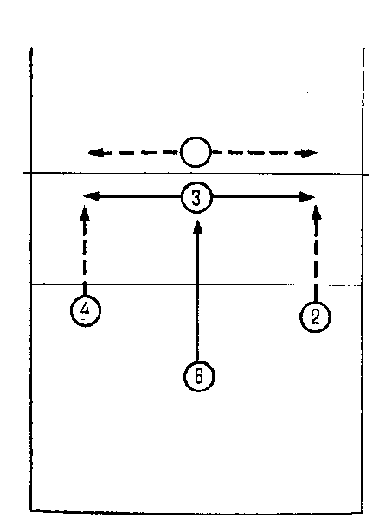
нападения, один игрок в зоне 3 у сетки, один в середине площадки (в зоне 6), пятый игрок находится на противоположной стороне площадки и имитирет блокирование (рис. 64).
Игрок из зоны 6 выполняет передачу в зону 3, откуда передача направляется в зону 4 или 2 (в зависимости от действий условного блокирующего). Если блокирующий (пятый игрок) перемещается вправо, то передачу направляют игроку зоны 2, который возвращает мяч игроку зоны 6. Если блокирующий перемещается влево, то передачу направляют игроку зоны 4. В этом упражнении игрок зоны 3 должен реагировать на действия блокирующего и принимать соответственное решение.
Тактика нападающих ударов
Овладение тактикой нападающих ударов обычно проходит в три этапа:
1. Обучение тактике; совершенствование тактики нападающих ударов без сопротивления.
2. Совершенствование тактики ударов с пассивным сопротивлением блокирующих.
3. Совершенствование тактики ударов с активным сопротивлением блокирующих.
Тактическая задача может быть поставлена заранее или непосредственно перед выполнением удара. Например, когда игрок уже находится в прыжке, тренер зрительным или звуковым сигналом указывает зону, в которую должен быть направлен удар. Так же можно указывать способ или разновидность удара (прямой, боковой, «по ходу», перевод, обман).
Подобного рода упражнения необходимо выполнять из каждой зоны нападения (4, 2, 3).
Приводим примерные упражнения:
110
1. Нападающие удары строго по заданию в определенную зону. Игроки выполняют несколько серий ударов из зоны 4 с собственного подбрасывания, поочередно направляя мяч в зоны 5, 4, 1. Затем следуют серии ударов из зоны 2 в з&иы 1, 2, 5. Далее удары выполняют из зоны 3 в направлении зон 5, 4 и 1, 2.
2. Нападающие удары по цели. На площадке раскладывают круги разного цвета диаметром 0,5—1 м или ставят специальные мишени. Каждый игрок выполняет удар из любой зоны в круг только заданного цвета. Задание можно изменять (например, менять расположение кругов, тогда игрок должен направлять удары поочередно в круги разных цветов).
3. Удары с внезапным изменением направления в зависимости от действий игроков на стороне противника. Удары выполняют из зон 4, 2, 3. На задней линии противоположной стороны площадки располагается игрок, который в момент передачи на удар перемещается в любую зону. Нападающий должен направить мяч в свободную зону.
4. На задней линий в зонах 1 и 5 располагается по одному игроку, которые в момент выполнения передачи на удар меняются местами, уходят в другую зону или остаются на местах. Каждый нападающий имеет задание адресовать удар в определенного защитника.
Таким образом у игроков вырабатывается умение диф-ференцированно подходить к оценке игровой ситуации на стороне противника.
5. Игроки зоны 2 (4, 3) выполняют удар в зону 1 только на силу. Получив определенный сигнал в момент разбега или прыжка, они направляют мяч тихим ударом в зону 5 (6).
Сигнал может быть следующим: звуковой, когда тренер называет зону («пять!»); в зоне 5 находится защитник, который в момент прыжка нападающего уходит вперед на страховку.
6. Сочетание нападающих ударов с обманами. Игроки располагаются парами: один с мячом на линии нападения, другой у сетки на противоположной стороне площадки. Игрок с мячом разбегается и в зависимости от действий блокирующего выполняет удар (если не было блока) или обман (если был обозначен блок).
111
Тактика приема подач
Прием подач является моментом подготовки атаки. Игроку необходимо:
1. Знать свое место при приеме подач конкретно в каждой расстановке.
2. Заранее знать, куда нужно направлять мяч в каждой расстановке, в зависимости от системы нападения своей команды.
Игрок занимает удобную исходную позицию в зависимости от общей схемы построения. Он не должен сковывать действия рядом стоящих игроков, особенно нападающих. Надо предугадать намерения подающего игрока, определить способ подачи и траекторию полета мяча, чтобы своевременно переместиться для его приема. Волейболист должен действовать уверенно, не бросаться преждевременно или в последний момент к мячу, мешая партнеру. Помнить об условной зоне своих действий.
1. Прием подачи и направление мяча в определенную зону. В парах. Игроки располагаются на противоположных сторонах площадки. Один выполняет подачу, второй должен направить мяч только в зоны 2, 3, 4. Принимающий располагается поочередно в разных зонах. Способ приема сверху или снизу игрок выбирает сам, в зависимости от сложности подачи.
2. Прием подачи и направление мяча на передающего игрока. Принимающие становятся в зонах 5, 6, 1, передающий — на границе зон 2 и 3.
3. Прием подачи и направление мяча в зависимости от выхода игрока. Игроки располагаются в зонах 5 и 1, поочередно принимают подачу. Если подачу принимает игрок зоны 5, то игрок зоны 1 делает выход к сетке, и наоборот,

Групповые и командные действия в нападении
Все взаимодействия между игроками обусловлены определенными системами:
1. Взаимодействие принимающего мяч с передающим игроком передней линии.
2. Взаимодействие принимающего игрока (подачу или удар) с игроком задней линии, выходящим к сетке для выполнения второй передачи.
112
3. Взаимодействие передающего мяч на удар с нападающим игроком, и наоборот.
4. Взаимодействие нападающих игроков между собой при игре в своей зоне и в зоне партнера.
Все эти взаимодействия проявляются в тактических комбинациях. Отличие их — в разнообразии передач по высоте, длине и скорости, направлении и темпе движения нападающих. Некоторые из них условно называются «крест», «волна», «эшелон», «морита» и т. п.
При нападающих ударах надо учитывать следующее. При высоких передачах на удар нападающий должен начинать движение после того, как мяч отделится от рук передающего игрока. Темп разбега медленный, с ускорением к концу и быстрым скачком-прыжком. При передачах средней высоты нападающий должен начинать движение в тот момент, когда мяч «лежит» на пальцах передающего игрока. Темп разбега ускоренный, с резким скачком-прыжком. При низких передачах на удар нападающий должен начинать движение, когда мяч окажется около передающего на удар игрока, до передачи. Темп разбега в этом случае быстрый, с резким скачком-прыжком.
Вначале изучают упражнения, в которых взаимодействия налаживаются только при передачах. Постепенно в какой-либо зоне увеличивают или уменьшают количество игроков, чтобы совершенствовать быстроту перемещения. Скорость и высота передач также изменяются. Многие упражнения можно выполнять не только на одной стороне площадки, но и с перебиванием мяча (верхней передачей двумя руками) на противоположную сторону, если игроки располагаются там аналогично.
Более сложный вариант таких упражнений — выполнение их одновременно двумя мячами. Необходимо, чтобы игроки выполняли упражнения во всех трех зонах и налаживали связи с игроками передней и задней линии. В дальнейшем необходимо отрабатывать взаимодействие в строго определенных расстановках.
Приводим примерные упражнения.
1. В тройках. Двое игроков располагаются с мячами у сетки в зонах 2 и 4, третий — у лицевой линии в зоне 6. Игроки зон 2 и 4 поочередно выполняют передачу игроку зоны 6, который возвращает мяч туда, откуда получил его, или другому партнеру. Через определенное количество повторений игроки меняются местами.
11З

2. Игроки располагаются в зонах 1, 2, 4, 5. Из зоны 5 мяч направляют в зону 2, после чего передающий игрок перемещается в зону 4. Из зоны 2 передача идет вдоль сетки в зону 4, а игрок переходит в зону 1. Из зоны 4 мяч передают в зону 1, а игрок перемещается в зону 5. Из зоны 1 мяч возвращают в зону 4, а игрок перемещается в зону 2. Из зоны 4 мяч направляют в зону 2, игрок перемещается в зону 5; из зоны 2 мяч по диагонали передают в зону 5, а игрок перемещается в зону 1.
Это упражнение строится по двум принципам:
передачи чередуют по диагонали и вдоль сетки следующим образом: 5—2—4—1—4—2—5 и т. д.; игроки перемещаются вдоль боковых линии: 5—4—5 и 2—1—2.
Особенность упражнения заключается в том, что направление перемещений игроков не соответствует направлению передач. Диагональные передачи постоянно чередуют с передачами вдоль, сетки.
При выполнении передач из зоны 4 в зону 1 и из зоны 2 в зону 5 целесообразно снижать траекторию передачи, чтобы приблизить условия к игре в защите.
3 Два-три игрока располагаются в зоне 6, по одному игроку в зонах 3, 4, 2, а также в зонах 5 и 1 противоположной стороны площадки (рис. 65). Из зоны 6 мяч направляют игроку зоны 3, который чередует передачи в зоны 4 и 2. Игрок зоны 4 двумя руками сверху направляет мяч в зону 5, а игрок зоны 2 — в зону 1 через сетку. Игроки зоны 5 и 2 возвращают мяч через сетку (верхней передачей) в зону 6. Игроки меняются местами на своей стороне: 6—3—4 (2) — 6, а игроки зон 5 и 1 — между собой Смена игроков может происходить и по ходу мяча: 6—3—4—5—6—3-2—1—6.
4. Взаимодействие передающего игрока зоны 3 с двумя нападающими зон 4 и 2. Передачу можно выполнять стоя лицом к партнеру и за голову. С задней линии мяч направляют игроку 3, который чередует передачи в зоны 4 и 2. Все игроки могут меняться местами (например, через 10 ударов): 6—3—4(2)—6.
5. Передающий зоны 2 взаимодействует с игроками зон 3 и 4, которые нападают в своих зонах, или игрок зоны 4 выполняет удар, быстро перемещаясь в зону 3, а игрок зоны 3 нападает сзади передающего из зоны 2.
6. Взаимодействие выходящего игрока зоны 1 с тремя нападающими. Например, игрок зоны 4 нападает в зонеЗ,
114
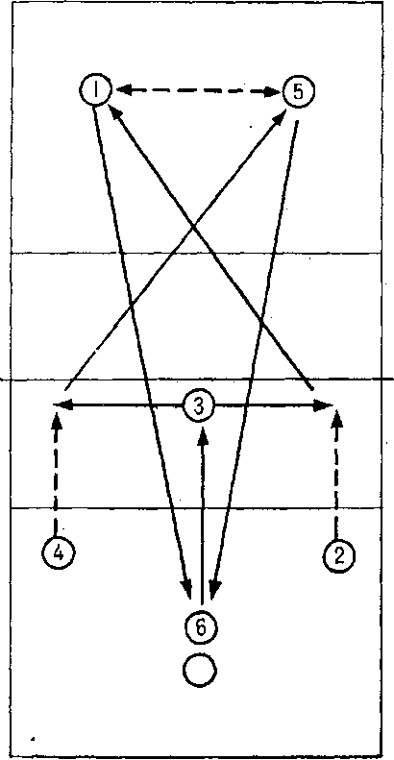 Рис. 65 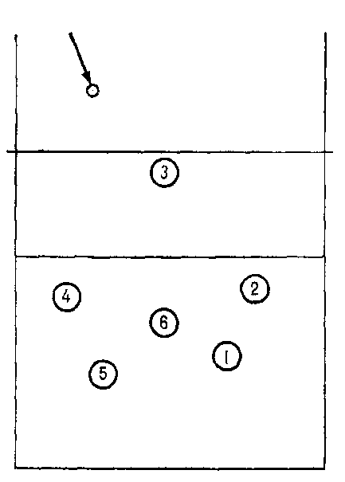
Рис. 66

игрок зоны 3 — в зоне 4 (окрестное перемещение), а игрок зоны 2 — сзади передающего.
Чтобы приблизить условия к игровым, в упражнения подключают игроков, принимающих мячи, переходящие со стороны противника. Вначале мяч просто перебрасывают через сетку с противоположной стороны (одной или двумя руками с высокой траекторией), в дальнейшем выполняют подачу.
Командные тактические действия в нападении изучают последовательно: через игрока передней линии, через выходящего игрока задней линии. Позже осваивают способ ведения игры через игрока передней линии с первой передачи и с откидки.
1. Шесть игроков располагаются для приема подач (можно просто набрасывать мяч через сетку (рис. 66). Игрок зоны 3 стоит у сетки и, принимая мяч, поочередно передает мяч нападающим зон 4 и 2. После 10 ударов все игроки делают переход. 115
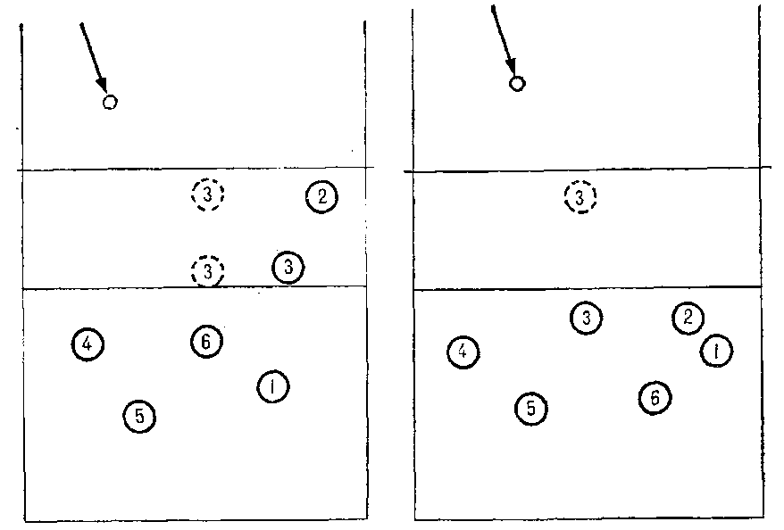
Рис. 67 Рис. 68
2. Игроки располагаются для приема подач (рис. 67). Игрок зоны 2 стоит у сетки и после приема передает мяч для удара нападающим зон 4 и 3. После серии ударов все игроки делают переход. Передающий может остаться на месте.
3. Игроки располагаются для приема подач (рис. 68). Игрок зоны 1 выходит к сетке на границу зон 2 и 3 для выполнения второй передачи.
Для обозначения схемы и налаживания командных действий рекомендуется такие упражнения вначале выполнять только передачами мяча с перебиванием (передачей) через сетку и с переходом игроков после нескольких повторений. На противоположной стороне площадки упражнение повторяют другие игроки или просто мяч возвращает тренер.
Индивидуальные, групповые и командные действия в защите
Цель защитных действий заключается в том, чтобы нейтрализовать атаки противника, не дать мячу упасть на свою половину площадки. Определены три линии оборо-
116
ны: блокирование, страховка и защита в поле. Ведущая роль принадлежит блокирующим игрокам. В зависимости от них строят свои действия страхующие и защитники.
Одиночный блок применяют при:
сложных и скоростных тактических комбинациях, когда угрожают три нападающих противника;
при нападении противника с первой передачи и с от-кидки.
Рассмотрим два способа постановки одиночного блока — зонный (неподвижный) и ловящий (подвижный). При зонном блоке игрок закрывает только определенное направление против удара — зону площадки. При подвижном блоке он каждый раз старается закрыть действительное направление удара. Тактика одиночного блокирования зависит от выбора места, своевременного перемещения (если необходимо), момента прыжка, выноса рук, постановки кистей и их активности, а также степени переноса рук над сеткой.

При большинстве ударов со средних и высоких передач блокирующий прыгает после прыжка нападающего. При ударах с низких вертикальных или продольных передач он должен прыгать одновременно с нападающим.
Главное при блокировании — наблюдать за действиями нападающего противника и определить по передаче предполагаемое место встречи. Блок нужно выставлять в последний момент, а не ставить его раньше, облегчая действия противнику.
При ударах, близких от сетки, надо смело и активно переносить руки через сетку, тянуться к мячу. При относительно далеких мячах (примерно 1 м) переносить руки нецелесообразно. Постановка рук, особенно кистей, зависит от направления удара. Так, если применяют обычные удары по ходу, то руки блокирующий должен ставить точно против мяча, как бы обнимая его с обеих сторон. При блокировании ударов, направленных по косым направлениям из зон 4 и 2, руки выносят левее (правее) мяча. При блокировании ударов-переводов из зоны 4 влево в зоны 1—2 блокирующий должен выносить руки несколько справа от мяча, правую ладонь разворачивая навстречу мячу.
Основа тактики группового блока — двойное блокирование. Тройной блок применяют очень редко. Так же, как нападающих и защитников, блокирующих принято называть центральными (средними) и крайними. Понятие ос-
117
новной и вспомогательный блокирующий, как и нападающий, условно.
Из тактических соображений сильнейший блокирующий в большинстве случаев играет в центре. Но в нападении есть много скоростных комбинаций, при которых целесообразнее оставлять сильнейших блокирующих на краю сетки. Иногда это делают персонально против определенного нападающего. Основная ответственность ложится на крайнего блокирующего: он должен «стеречь» два опасных направления. Его роль возрастает, если противник играет с края сетки, тогда блокирующий зоны 2 или 4 остается один на один с нападающим.
Организация группового блока зависит от места нахождения мяча в момент удара, от направления удара. Если удар направлен больше в сторону правого блокирующего, то левый блокирующий подключается к нему, и наоборот. Если же удар идет между ними, то оба подключаются друг к другу. Постановка рук и кистей при групповом блокировании зависит от зоны действий и направления удара:
1. При блокировании ударов по ходу (прямо) руки блокирующих обнимают мяч с обеих сторон, плотно обхватывают его.
2. При блокировании косых ударов из зоны 4 средний блокирующий, располагаясь левее мяча, выставляет руки немного под углом к сетке навстречу удару. Крайний блокирующий, находясь против мяча, соответственно располагает руки вплотную к среднему блокирующему.
3. При блокировании ударов из зоны 4 с переводом влево (в зоны 1—2) крайний игрок располагается напротив или немного правее мяча (левая ладонь напротив мяча), развернув правую ладонь навстречу мячу; средний блокирующий, находясь немного левее мяча, соответственно выставляет руки плотно к рукам крайнего. При тройном блокировании руки крайних игроков тянутся к среднему.
При постановке группового блока в упражнениях блокирующие должны действовать в зависимости от действий передающего игрока противника и нападающих. Блокирование проводят в любом упражнении, направленном на совершенствование нападающих ударов.
118

Тактика приема нападающих ударов
Игроки должны научиться выбирать место для приема нападающих ударов, в какой бы зоне площадки они ни находились.
Защитник, выбирающий место для приема предполагаемого удара, постоянно находится в движении. Перемещения игроков, предугадывание места выхода для приема и своевременный выход к мячу во многом определяются первоначально занятой позицией и умением разгадать действия нападающего. Для этого необходимо следующее:
анализировать удары различных игроков;
распознавать возможности нападающего в конкретной ситуации;
определять расстояние передачи от сетки, скорость, высоту; например, если передача далекая от сетки, то сильный удар может быть выполнен только по второй половине площадки, и защитнику нет смысла выдвигаться вперед;
постоянно помнить об условной зоне своих действий и дополнительных заданиях;
ни на секунду не отвлекаться, разгадывать направление удара по предварительным действиям нападающего — по разбегу, прыжку, положению туловища и руки при замахе, по повороту головы и даже по взгляду игрока;
быстро переключать свое внимание, а следовательно, переключаться и в действиях.
Самостраховку после блока применяет сам блокирующий после того, как мяч от блока опускается на его стороне на расстоянии вытянутой руки.
При освоении тактики приема нападающих ударов необходимо знать:
систему защиты своей команды (страховка игроком передней или задней линии);
принципы постановки блока (зонный или ловящий);
свои функции в зависимости от расположения в той или иной зоне (защитника, страхующего или выполняющего обе эти функции).
Групповые действия при приеме нападающих ударов выражаются во взаимодействии:
защитников между собой;
защитников со страхующими;
защитников с блокирующими;
119
страхующих с блокирующими;
страхующих между собой при двойной (смешанной) страховке.
Взаимодействие защитников между собой предопределяется основными направлениями ударов. В зависимости от мастерства владения защитными действиями игроков зоны игры могут быть распределены неравномерно. Кроме того, у некоторых игроков есть излюбленные зоны действий. Иногда каждый действует в определенной зоне против определенного противника. Так что не исключена специализация игроков в защитных действиях в определенной зоне.
Взаимодействие защитников со страхующими основывается в первую очередь на согласованности действий в соответствии с общими правилами и конкретной обстановкой. Кроме того, необходимо учитывать:
расположение страхующего игрока и зоны его действий;
количество страхующих игроков (один или два);
расположение защитников;
возможные перемещения страхующего игрока;
договоренность между защитниками и страхующим игроком.
Взаимодействие защитников с блокирующими подкрепляет правильность предпринимаемых действий. Защитники, мысленно наметив различные варианты, действуют основываясь на постановке блока. Мастерство защитника заключается в его умении в последний момент определить правильность действий блокирующих и соответственно реагировать, смело принимая решения в изменившейся ситуации. Договоренность между защитниками и блокирующими может быть различной. Допустим, блокирующие закрывают сильный удар вдоль боковой линии, или закрывают середину площадки, или закрывают только косой удар и т. п. В соответствии с этим защитник несколько увеличивает зону действий при приеме ударов с других направлений. Иногда защитник договаривается с блокирующими, чтобы они именно для этого удара противника «открыли» защитника, так как он знает нападающего, знает его удар, манеру игры и уверен в своих действиях.
Взаимодействие при страховке блокирующих определяется зоной постановки блока и местом расположения страхующих. Занимаемые ими исходные позиции зависят
120
от принятой системы игры в защите. Зона действий страхующих игроков также зависит от того, сколько их участвует в страховке:
1. В страховке участвуют крайние защитники зоны 1 или 5. В блоке участвуют игроки зон 3 и 2. Крайний защитник зоны 1, готовясь к страховке, перемещается ближе к линии нападения. Причем он не должен заранее выбегать в зону нападения, а занимает как бы выжидательную позицию, т. е. страхует в последний момент. В случае необходимости ему должен помочь игрок зоны 4.
Аналогичный вариант действий при страховке игроком зоны 5.

2. Страхует игрок, не участвующий в блоке. Игроки зон 3 и 2 ставят блок в зоне 2. Страхует игрок зоны 4. Он и занимает позицию примерно на границе зон 3 и 2, но должен быть готов обеспечить страховку во всех зонах нападения, что очень сложно. Правда, остается надежда на защитника зоны 5, который несколько выдвигается вперед и частично отвечает за зону 4.
Рассмотрим принципиальные положения при страховке нападающих игроков, в которых определяются ближайшие страхующие и действия остальных игроков. Конкретные действия зависят от места расположения игрока зоны 6, т. е. от того, где он играет — впереди на страховке или сзади в защите.
Вариант первый— рис. 69. Игрок зоны 6 играет впереди. Нападающий удар выполняет игрок зоны 4 с любой передачи. К нему подтягиваются в первую очередь ближайшие игроки зон 3, 6 и 5. Игроки зон 2 и 1 также готовы страховать отскочивший мяч. В любой ситуации на задней линии должен оставаться один игрок. В данном случае остается игрок зоны 1, который перемещается несколько левее.
Если нападает игрок зоны 2, то ближайшими страхующими будут игроки зон 3, 6 и 1. Готовится также и игрок зоны 4. На задней линии остается защитник зоны 5, который сдвигается несколько вправо.
Вариант второй — рис. 70. Игрок зоны 6 играет сзади в защите. Нападает игрок зоны 4. Для страховки к нему подтягиваются игроки зон 3 и 5. Кроме того, продвигаются вперед и готовы к страховке игроки зон 2 и 1. Защитник зоны 6 остается на задней линии.
Принципиальные положения первого и второго вари-
121
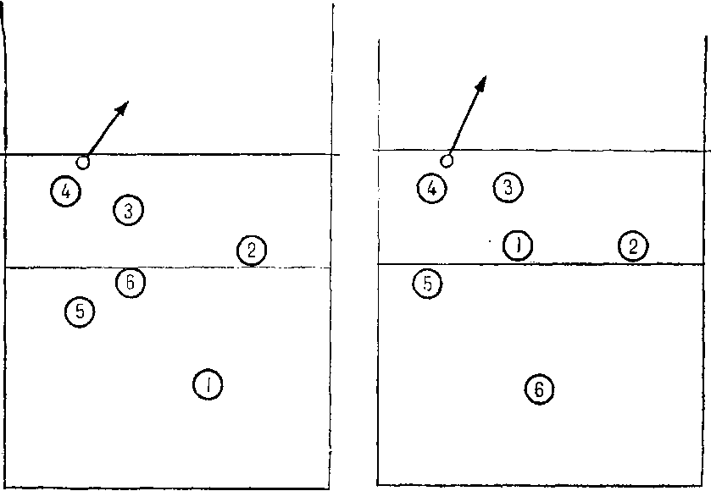
Рис. 69 Рис. 70
антов в равной степени относятся и к страховке нападающих в разных зонах, если тактические комбинации разыгрывают со второй передачи выходящего игрока задней линии, который после передачи также остается в роли страхующего.
Придерживаясь этих схем страховки, игроки обязаны запомнить основные правила:
каждый должен быть готов к страховке;
нельзя всем уходить вперед — один должен оставаться на задней линии;
ближайшим страхующим игрокам следует находиться в низкой стойке и заранее вытянуть руки для приема мяча снизу.
Касаясь командных тактических действий в защите, разберем расположение и взаимодействие всех игроков команды при приеме нападающих ударов по двум определенным системам игры:
система игры в защите при страховке игроком передней линии;
система игры в защите при страховке игроком задней линии.
Как вариант может быть применена система игры в защите при двойной страховке игроком передней и задней линий.
122

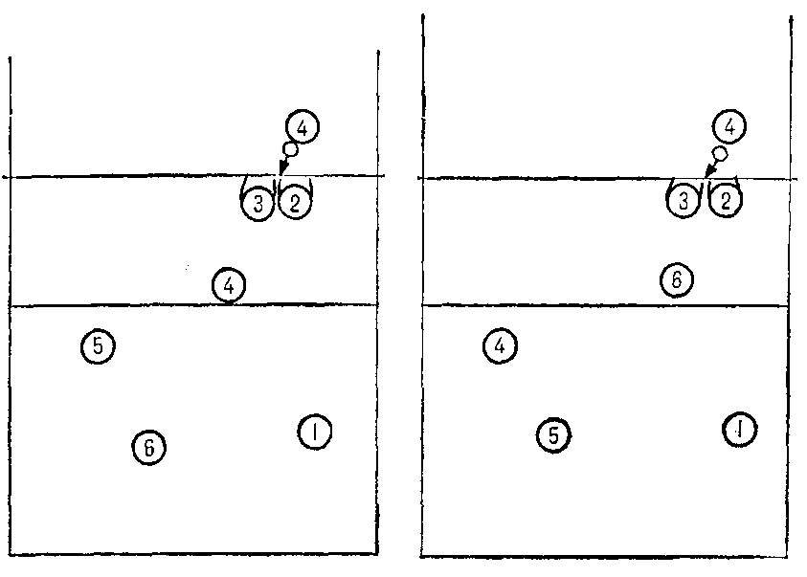
Рис. 71 Рис. 72
Название каждой системы определяется страхующим игроком.
Примерный вариант игры в защите при страховке игроком передней линии.
Страхует свободный от блока игрок зоны 4, который находится на границе зон 3 и 2 (рис. 71). Противник нападает из зоны 4. Двойной блок ставят игроки зон 3 и 2, закрывая удары по ходу. Защитник зоны 5 выдвигается вперед вдоль боковой линии примерно до середины площадки и готов подстраховать зону 4 и середину площадки. Игрок зоны 6, оставаясь на задней линии, чуть-чуть смещается влево. Игрок зоны 1 занимает обычную позицию защитника, готовясь принять удар-перевод. Это предварительные, наиболее оптимальные исходные позиции.
При нападении противника из зоны 2 этот вариант по расположению и взаимодействию игроков в защите аналогичен первому (только соответственно зонам каждого игрока). Страховку обеспечивает игрок зоны 2.
Рассмотрим варианты системы игры в защите при страховке игроком задней линии. Страхует средний защитник зоны 6 — рис. 72. Противник атакует из зоны 4. Двойной блок ставят игроки зон 3 и 2, причем за-
123
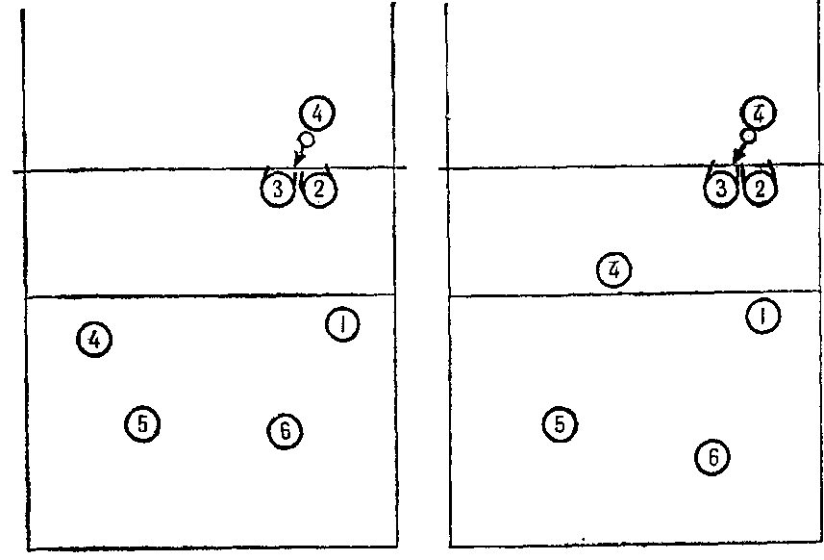
Рис. 73 Рис. 74
крывая в основном удар по ходу. Игрок зоны 4 занимает исходную позицию до удара, отходя к линии нападения и почти к боковой линии. Он готов принять сильные косые и обманные удары в своей зоне. Защитник зоны 5 готов принять мяч по диагонали площадки, неожиданно прошедший между руками блокирующих или задетый блоком. Игрок зоны 1 несколько больше готовится принять удары по линии. Защитник зоны 6 страхует блокирующих, располагаясь у линии нападения.
При нападении противника из зоны 2 в блоке должны участвовать игроки зон 4 и 3. Расположение для остальных игроков аналогично предыдущему варианту (только соответственно зонам).
Страхуют крайние защитники — рис. 73. Нападающий удар противник выполняет из зоны 4. Двойной блок ставят игроки зон 2 и 3. В этом случае вся схема расположения игроков смещается как бы вправо по дуге. Защитник зоны 1 выдвигается вперед к линии нападения (метрах в пяти от сетки). Его задача—принять нападающий удар и, если надо, страховать в зоне за блоком. Перед игроком может быть поставлена задача — только обеспечить страховку. Игрок зоны 6, оставаясь на задней линии, смещается вправо, к границе зон 1 и 6 и принимает удары в своей зоне и в зоне 1, Защитник зо-
124
ны 5 выходит немного вперед — чуть вправо, по диагонали. Свободный от блока игрок зоны 4 занимает позицию за линией нападения, у боковой линии. Его задача — принимать косые удары, а также страховать обманы в своей зоне и в середине площадки в 4 м от сетки.
Если противник нападает из зоны 2, то двойной блок ставят игроки зон 4 и 3, и вся схема расположения немного смещается по дуге влево. Она является зеркальным отражением предыдущего варианта. В данном случае страхует игрок зоны 5.
При постановке тройного блока в зоне 3 защитники зон 5 и 1 перемещаются вперед и располагаются примерно в 5—4 м от сетки. Их задача — принять нападающий удар и страховать блокирующих соответственно в левой и правой половинах зон нападения и в середине площадки. Игрок зоны 6 отвечает за прием ударов по всей задней линии.
В практике игры применяется вариант двойной страховки (смешанный; рис. 74).
Принципиальная схема расположения игроков в любом случае та же. Перед свободным от блока игроком и игроком задней линии ставится задача — обеспечить страховку. Этой задаче они и подчиняют все свои действия. В подобных случаях допускается исключение: игроки зон 4 и 2 могут занять позицию в зоне нападения, выйдя несколько вперед. Тогда защитник зоны 5(1) соответственно не будет смещаться вправо (влево), а должен оставаться в своей зоне. Двойная, заранее нацеленная страховка применяется в тех случаях, когда команда явно теряет много мячей именно на передней линии из-за недостаточной страховки.
При любой системе защиты или ее вариантах игроки могут менять места расположения для усиления различных звеньев: блокирования, страховки или непосредственно приема ударов (в соответствии с правилами). О смене мест надо договориться заранее, чтобы делать все быстро и четко.
Существует целый ряд упражнений, которые принято называть комбинированными, так как в них параллельно совершенствуется тактика нападения и защиты. Ценность таких упражнений заключается в том, что они помогают не только налаживать взаимодействия в нападении и защите, но и совершенствовать умение игроков быстро переключаться с одних действий на другие.
125
Таблица 15
Примерный рабочий план-график прохождения учебного материала в школе и ПТУ

Содержание | Уроки
 | 1 | 2 | 3 | 4 | 5 | 6 | 7 | 8 | 9 | 10 11 12 | 13 14 15 16
I. Теоретический материал

1. Правила соревнований и судейство игры. | + | +
Предупреждение травматизма

2.Техника и тактика применения игровых приемов

а) стойки и перемещения | +
б) передача мяча двумя руками сверху |  | +
в) прием мяча двумя руками снизу |  |  |  |  | +
г) нижняя прямая подача |  |  |  | +
д) верхняя прямая подача |  |  |  |  |  |  |  |  |  |  | ++
е) прием подачи |  |  |  |  |  |  | +
ж) прямой нападающий удар |  |  |  |  |  |  |  | +
з) одиночное и групповое блокирование |  |  |  |  |  |  |  |  | + |  | +
и) защита и страховка |  |  |  |  |  |  |  |  |  | +
11. Практический материал

1.Общеразвивающие (подготовительные) упражнения | + | + | + | + | + | + | + | + | + | ++ + + + | + + + +
2. Стойки и перемещения | +
3. Техника и тактика передачи мяча двумя руками сверху |  | + | + | + | + | + |  | + | +
4. Техника и тактика приема мяча двумя руками снизу |  |  |  |  | + | + | + | +
5. Техника и тактика нижней прямой подачи |  | + | + |  |  |  |  |  | +
6. Техника и тактика верхней прямой подачи |  |  |  |  |  |  |  |  |  | + | +
7. Техника и тактика приема подачи |  |  |  |  |  |  | + |  |  |  | +

126
Продолжение
 | Ур оки | ок | и
Содержание

 | 1 | 2 | 3 | 4 | 5 | 6 | 7 | 8 | 9 | 10 | 11 | 12 | 13 | 14 | 15 | 16
8. Техника и тактика прямого нападающего удара |  |  |  |  |  |  |  | + | + |  |  | +
9. Техника и тактика блокирования:

а) одиночное |  |  |  |  |  |  |  |  |  |  | + |  | +
б) групповое |  |  |  |  |  |  |  |  |  |  |  |  |  | +
10. Техника и тактика защиты и страховки |  |  |  |  |  |  |  |  |  |  |  |  |  |  | + | +
11. Учебные игры |  |  |  |  | + | + | + | + | + | + | + | + | + | + | + | +
12. Судейство игр |  |  |  |  | + | + | + | + | + | + | + | + | + | + | + | +

ПРИМЕРНЫЕ РАБОЧИЕ ПЛАНЫ И УРОКИ К НИМ
УРОКИ В ШКОЛАХ И ПТУ
Урок первый
Задачи урока:
1. Изучение правил игры.
2. Обучение стойкам и перемещениям.
Продолжительность урока — 45 мин.
Инвентарь: волейбольные и набивные мячи — 2—3 кг.
Вводная часть — 15 мин.
Ознакомление учащихся с правилами игры,
Подготовительная часть — 8 мин.
Общеразвивающие и подготовительные упражнения, направленные на развитие быстроты реакции, скорости перемещения, координации движений.
Основная часть — 17 мин.
Обучение исходным положениям и перемещениям:
1. Обучение средним, высоким и низким исходным положениям.
2. Перемещения из среднего исходного положения вперед, в стороны, назад, броски волейбольных мячей после перемещений.
3. Подвижные игры с мячом. Эстафеты с перемещени-
127
ем во встречных колоннах из средних, высоких и низких исходных положений.
Заключительная часть — 5 мин,

Урок второй
Задачи урока:
1. Изучение правил игры. Ознакомление с мерами предупреждения травматизма.
2. Обучение передачам мяча двумя руками сверху на месте.
Продолжительность — 45 мин.
Инвентарь: волейбольные и набивные мячи — 2—3 кг.
Подготовительная часть — 8 мин.
Общеразвивающие и подготовительные упражнения, направленные на развитие силы мышц рук, туловища и ног, упражнения на координацию в беге, прыжки вверх, броски набивных мячей.
Основная часть — 17 мин.
Обучение передачам мяча двумя руками сверху на месте.
1. В парах. Поочередные броски мяча двумя руками сверху из исходного положения (имитация передачи).
2. В парах. Один учащийся бросает мяч, другой возвращает его обратно двумя руками сверху.
3. Передачи мяча в парах.
4. Передачи мяча в парах через сетку, Подвижная игра «Мяч партнеру», Заключительная часть — 5 мин.
Урок четвертый
Задачи урока:
1. Обучение передачам мяча двумя руками сверху после перемещения.
2. Обучение нижней прямой подаче.
Продолжительность — 45 мин.
Инвентарь: волейбольные и набивные мячи — 2—3 кг.
Подготовительная часть — 10 мин.
Ходьба, бег с ускорениями. Общеразвивающие упражнения для разогревания мышц и связок. Рывки по зрительным сигналам в различных направлениях. Броски набивных мячей двумя руками от груди и одной рукой
128
снизу вперед-вверх. Прыжки на одной и обеих ногах, на-прыгивание на гимнастическую скамейку.
Основная часть — 30 мин.
Обучение передачам мяча двумя руками сверху после перемещений.
1. В парах. Один учащийся недобрасывает мяч партнеру, бросает левее, правее, другой выбегает под мяч, ловит его согнутыми руками на уровне головы и имитирует передачу. Следует добиться, чтобы учащиеся быстро перемещались к месту падения мяча, чтобы ловля мяча осуществлялась в стационарном положении.
2. То же, что упр. 1, но мяч перебрасывают через сетку.
3. Передача мяча во встречных колоннах через сетку.
4. Передача мяча после перемещения в сторону.
5. Перемещение игрока из зоны 2 в зону 3 с передачей мяча в зону 4.
Обучение тактике нижней прямой подачи.
1. Ознакомление с исходным положением перед подачей.
2. Обучение вертикальному подбросу мяча перед собой на высоту 60—80 см.
3. В парах. Учащиеся располагаются на расстоянии 7—8 м друг от друга. Один игрок, приняв исходное положение — мяч на левой руке, отводит правую руку назад (замах и, подбросив мяч вверх, производит удар снизу по мячу ладонью выпрямленной руки. Мяч посылает партнеру.
4. Подача мяча через сетку с расстояния 6 м. Заключительная часть — 5 мин.
Урок седьмой
Задачи урока:
1. Обучение приему мяча двумя руками снизу после перемещений.
2. Обучение прямому нападающему удару («по ходу»).
Продолжительность — 45 мин.
Инвентарь: волейбольные и набивные мячи.
Подготовительная часть — 10 мин.
Спортивная ходьба в чередовании с бегом. Бег с изменением направления и скорости. Броски набивных мя-
129
чей. Прыжковые упражнения с имитацией нападающего удара.
Основная часть — 30 мин.
Обучение приему мяча двумя руками снизу после перемещений.
1. Учащиеся из колонны по одному выбегают вперед и принимают мяч, наброшенный партнером.
2. Учащиеся с мячом располагаются по одному в зонах 4, 3 и 2 около сетки. Остальные построены в колонны по одному в зонах 5. Игроки, стоящие в зонах 4, 3, 2, поочередно бросают мяч учащимся, выбегающим из колонны; те, перемещаясь вправо, принимают мячи.
3. То же, что упр. 2, но колонны учащихся расположены в зоне 1. Принимают мяч двумя руками снизу после перемещения влево.
Обучение прямому нападающему удару («по ходу»).
1. Обучение разбегу (3—4 шага) и прыжку вверх толчком двумя ногами. В момент прыжка правую руку отводят за голову для замаха.
2. После разбега и прыжка нападающие удары по мячу, лежащему на ладони выставленной вперед-вверх руки учителя, который стоит на скамейке.
3. Нападающие удары через сетку из зоны 4 после передачи мяча учителем из зоны 3. Игра в «Пионербол». Заключительная часть — 5 мин.
Урок тринадцатый
Задачи урока:
1. Обучение приему подачи.
2. Обучение одиночному блокированию.
Продолжительность — 45 мин.
Инвентарь: волейбольные мячи.
Подготовительная часть — 10 мин.
Общеразвивающие и подготовительные упражнения, направленные на развитие быстроты реакции, силы мышц рук, туловища и ног. Перемещения вдоль сетки приставными шагами с последующим прыжком вверх. Прыжки с выставлением рук над сеткой.
Основная часть — 30 мин.
Обучение приему подачи.
1. Учащиеся располагаются на одной половине площадки (рассредоточенно, независимо от зоны), учитель
130
с мячом — на противоположной, за лицевой линией. Учитель имитирует различные способы подач, учащиеся внимательно следят за его действиями и в зависимости от способа подачи (по заранее установленному заданию) выполняют шаг вперед, назад, в стороны, имитируя прием подачи.
2. В парах. Учащиеся располагаются на расстоянии 8—9 м друг от друга. Один игрок имитирует подачу, другой принимает мяч двумя руками снизу или сверху.
3. То же, что упр. 2, но через сетку.
4. Шесть учащихся располагаются на площадках по одному в каждой зоне. Остальные поочередно с каждой стороны по сигналу учителя выполняют подачи. Подачу принимают двумя руками снизу; мяч направляют в зону 3.
Обучение одиночному блокированию.
1. Ознакомление с исходным положением перед блокированием.
2. В парах. Учащиеся располагаются у противоположных сторон сетки и по сигналу учителя прыгают вверх, касаясь ладонями друг друга над сеткой.
3. В парах. Один учащийся стоит на гимнастической скамейке и держит мяч над верхним тросом сетки; другой, выпрыгнув вверх, накрывает мяч ладонями.
4. В парах. Один учащийся пытается перебросить мяч через верхний край сетки, другой, блокируя ладонями, преграждает путь мячу.
Учебная игра в волейбол.
Заключительная часть — 5 мин.
УРОКИ В СРЕДНИХ УЧЕБНЫХ ЗАВЕДЕНИЯХ
Урок первый
Задачи урока:
1. Изучение правил игры.
2. Ознакомление с техникой выполнения и тактикой применения игровых приемов,
Урок второй
Задачи урока:
1. Обучение исходным положениям, перемещениям.
2. Обучение передачам мяча двумя руками сверху перед собой на месте,
5* 131
Продолжительность — 1,5 часа.
Инвентарь: волейбольные мячи (на каждую пару занимающихся по одному мячу); набивные мячи — 2—3 кг. Подготовительная часть — 15 мин.
1. Ходьба, ходьба в полуприседе, ходьба выпадами.
2. Чередование быстрой ходьбы с бегом, остановками, поворотами.
3. Бег с изменением темпа.
4. Из различных исходных положений по сигналу бег лицом вперед, спиной, боком, приставными шагами на 10—15м.
5. Броски набивного мяча двумя руками снизу вверх, перекладывание с руки на руку, броски за голову, толчки ногами.
6. В парах. Один учащийся принимает различные исходные положения, выполняет перемещения в стороны, вперед, назад, приседает, прыгает вверх, другой повторяет его движения.
7. Из положения — упор сзади бег на руках и ногах вперед и назад.
8. Из положения — упор на согнутых ногах (туловище в горизонтальном положении) бег вперед и назад.
9. Упражнения на расслабление (потряхивание ногами и руками),

Основная часть — 70 мин. Обучение исходным положениям, перемещениям.
1. Обучение средним, высоким и низким исходным положениям.
2. Передвижение приставными шагами влево и вправо из среднего исходного положения.
3. Передвижение вперед, назад с остановкой, выпадом и принятием среднего исходного положения.
4. Обучение исходному положению для передачи мяча двумя руками сверху перед собой, над собой и за голову.
Обучение передачам мяча двумя руками сверху перед собой на месте.
1. Из исходного положения—волейбольный мяч на кистях—броски (имитация передачи). При выполнении броска руки, туловище и ноги разгибают одновременно. Кисти сопровождают мяч.
2. То же, что упр. 5, но после выпада вперед, в стороны, назад.
3. В парах. Один учащийся с расстояния 3—4 м наб-
132
расывает мяч по средней траектории; другой, приняв исходное положение, выполняет передачу. Касание пальцами мяча должно быть отрывистым, без задержки.
4. В парах. Расстояние между занимающимися 4 м. Передача мяча на месте.
Таблица 16
Примерный рабочий план-график прохождения учебного материала в средних учебных заведениях
Содержание | Уроки
 | 1 | 2 | 3 | 1 | 5 | 6 | 7 | 8 | 9 | 10 | 11 | 12
I. Теоретический материал

1. Правила игры | 4-
2. Техника выполнения и тактика применения

игровых приемов волей бола | 4-
II. Практический материал

1. Общеразвивающие(подготовительные)

упражнения |  | 4- | 4- | 4- | 4- | 4- | 4- | 4- | 4- | 4- | 4- | 4-
2. Стойки и перемещения |  | +
3. Техника и тактика передачи мяча двумя руками

сверху |  | + | + | +
4. Техника и тактика приема мяча двумя руками |  |  |  |  | + | 4-
снизу

5. Техника и тактика верхней прямой подачи |  |  | 4- | 4- | 4- | 4-
6. Техника и тактика приема подачи |  |  |  |  |  |  | 4- | 4- | 4-
7. Техника и тактика прямого нападающего удара |  |  |  |  |  |  | 4- | 4- | 4- | 4-
8. Техника и тактика блокирования |  |  |  |  |  |  |  |  | 4- | 4-
9. Техника и тактика защитных действий и страховки  10. Учебные игры |  | 4-+ | + 4- | 4-+ | 4-4- | 4-4- | 4-4- | 4-4- | 4-4- | 4-4- | 4-4- | 4-4-
11. Судейство учебных игр |  |  |  |  |  | 4- | 4- | 4- | 4- | 4- | 4- | 4-

133
5. То же, что упр. 3, но мяч набрасывают занимающемуся несколько левее, правее. Для выполнения передачи необходимо сделать выпад в сторону.
6. В парах. Выполнение передач по средней, высокой траектории.
7. В парах: Передача мяча через сетку.
Эстафета с мячами. Занимающиеся в колоннах в 16 м от сетки поочередно выполняют перемещения: вначале 5 м бегом вперед, затем 5 м приставными шагами левым боком вперед, затем 5м — правым боком вперед и выполняют пять поточных передач мяча в стенку с расстояния 1 м от нее.
Заключительная часть — 5 мин.
Урок третий
Задачи урока:
1. Обучение передачам мяча двумя руками сверху над собой, в стороны, за голову на месте.
2. Обучение верхней прямой подаче. Продолжительность — 1,5 часа. Инвентарь: волейбольные набивные мячи. Подготовительная часть — 15 мин. 1. Общеразвивающие упражнения из подготовительной части урока 2.
2. Броски набивного мяча левой, правой рукой снизу вперед-вверх.
3. Броски набивного мяча правой, левой рукой из-за головы вперед-вверх.
4. Прыжки вверх на одной, обеих ногах. Основная часть — 70 мин.
Обучение передачам мяча двумя руками сверху над собой, в стороны, за голову на месте.
1. Броски волейбольного мяча вверх над собой. Кисти должны быть расположены горизонтально, локти направлены вперед-вверх-в стороны. При выполнении броска руки, туловище и ноги разгибают одновременно.
2. Подброс мяча вверх и передача мяча над собой.
3. Поточные передачи мяча над головой.
4. В парах. Занимающиеся располагаются на расстоянии 4 м друг от друга. Выполняют одну передачу мяча над собой, другую — партнеру.
5. То же, что упр. 1, но бросок мяча выполняют за го-
134
лову на партнера. При броске туловище прогибается, руки движутся в направлении вверх-назад.
6. В парах. Занимающийся располагается спиной к партнеру. Одну передачу выполняет над собой, другую— за голову на партнера. Партнер ловит мяч и повторяет упражнение.
7. В тройках. Учащийся, находящийся в середине, передает мяч за голову.
8. В тройках около сетки. Передачи мяча. После 10 передач занимающиеся меняются местами в тройках.
9. Передача мяча по треугольнику слева направо и справа налево. Перед передачей занимающийся должен принять исходное положение и повернуться лицом в сторону направления передачи, расположившись так, чтобы мяч можно было принять перед собой.
10. То же, что упр. 9, но четверо занимающихся передают мяч в сторону под углом 90°. Обучение верхней прямой передаче.
1. Ознакомление с исходным положением перед подачей.
2. Обучение вертикальному подбросу мяча левой рукой (для правши) перед собой на высоту до метра.
3. В парах. Занимающиеся располагаются на расстоянии 7 м друг от друга. Один учащийся помещает мяч на пальцах левой руки, выпрямленной вперед-вверх, правую руку для замаха отводит за голову, а затем прямой рукой выполняет удар по нижней полусфере мяча в направлении вперед-вверх на партнера. Это упражнение помогает овладевать ударным движением по мячу.
4. Передача мяча через сетку с расстояния 6 м.
5. Подача мяча с места подачи.
Эстафета с мячами. Занимающиеся из колонны поочередно подбегают к стенке, берут лежащие гам мячи и выполняют 5 передач над собой и 5 передач в стенку.
Заключительная часть — 5 мин.

Урок пятый
Задачи урока:
1. Обучение приему мяча двумя руками снизу.
2. Обучение технике и тактике верхней прямой подачи.
Продолжительность — 1,5 часа. Инвентарь: волейбольные и набивные мячи.
135
Подготовительная часть — 15 мин.
1. Ходьба, ходьба на носках прямо и с поворотом носков внутрь и наружу.
2. Ходьба окрестным шагом прямо и спиной вперед.
3. Ходьба выпадами прямо (влево-вперед, вправо-вперед) с круговыми движениями руками.
4. Бег с активным выпрямлением ног впереди и полным сгибанием сзади.
5. Бег с наклоном туловища вперед, назад и с выпрямленными ногами.
6. Передвижение в положении упора лежа на руках с помощью партнера.
7. Броски набивного мяча партнеру снизу в согнутом положении, не разгибая туловища.
8. С набивным мячом круговые движения двумя ру-ми над головой с вращением туловища.
9. Из упора сзади, держа набивной мяч ногами, круговые вращения ногами влево и вправо.
10. Из упора лежа на согнутых руках, держа набивной мяч ногами, прогнуться.
11. Пружинящие приседания в выпаде со сменой ног в прыжке.
12. Прыжки на месте с поворотом влево и вправо на 180—360°.
Основная часть — 70 мин.
1. Обучение передаче мяча двумя руками снизу перед собой в стороны и за голову на месте.
2. В парах. Броски мяча партнеру. Занимающиеся должны выполнять упражнение согласованным разгибанием ног и туловища, а также движением рук вперед-вверх.
3. В парах. Один учащийся набрасывает мяч другому на предплечья выставленных вперед прямых рук, тот ударом снизу отбивает его партнеру.
4. То же, что упр. 4, но мяч недобрасывают, бросают левее или правее на 0,5 м от занимающегося, который вначале должен выполнить выпад, а потом подбить мяч. В момент удара руки в локтевых суставах не сгибают.
5. В парах. Расстояние между занимающимися 4 м. Прием мяча двумя руками снизу.
6. В тройках. Прием мяча, летящего по треугольнику, слева направо и справа налево. Перед передачей занимающийся должен принять исходное положение и повернуться лицом в сторону направления передачи, рас-
136
положившись так, чтобы мяч можно было принять перед собой.
7. То же, что упр. 6, но передают мяч в сторону под углом 90° четверо занимающихся.
8. В парах. Бросок мяча за голову. Перед броском занимающийся поворачивается к партнеру спиной, делает выпад вперед и, прогнувшись, прямыми руками посылает мяч за голову на партнера.
9. В тройках. Занимающиеся располагаются в колонну. Находящийся с края учащийся набрасывает мяч игроку, расположенному в середине, а тот ударом двумя руками снизу посылает мяч за голову на партнера.
10. В парах. Прием и передача мяча двумя руками снизу через сетку.
Обучение технике и тактике верхней прямой подачи.
1. Подача в пределы площадки.
2. Подача в дальнюю, ближнюю часть площадки.
3. Подача в зону 6.
Эстафета с мячами. Занимающиеся во встречных колоннах перемещаются вперед, выполняя передачу мяча двумя руками сверху над собой. Побеждает команда, у которой было наименьшее количество потерь мяча и бросков.
Заключительная часть — 5 мин.
Урок шестой
Задачи урока:
1. Обучение приему мяча двумя руками снизу после перемещений вперед, в стороны и назад.
2. Обучение технике и тактике верхней прямой подачи.
Продолжительность — 1,5 часа. Инвентарь: волейбольные мячи. Подготовительная часть — 15 мин.
1. Ходьба. Попеременные вращения руками вперед и назад.
2. Ходьба в полуприседе, руки за головой.
3. Бег приставными шагами влево и вправо.
4. Ходьба выпадами вперед, руки на поясе.
5. Бег с прыжками на обеих ногах.
6. В парах. Сгибание и разгибание рук с сопротивлением партнера.
137
7. Сидя на полу, пружинящие наклоны вперед с помощью партнера.
8. Из упора лежа перемещения на руках по кругу (влево и вправо), ноги на месте.
9. В парах. Касаясь спиной друг друга, одновременные приседания. Вставая, вперед не наклоняться.
10. Прыжки на месте толчком двумя ногами, доставая ладонями носки прямых ног спереди и пятки согнутых ног сзади.
11. Упражнение на расслабление. Потряхивание ногами и руками.
Основная часть — 70 мин.
Обучение приему мяча двумя руками снизу после перемещения вперед, в стороны и назад.
1. В парах. Один учащийся недобрасывает мяч партнеру, бросает левее, правее, за голову; другой выбегает под мяч, принимает исходное положение и ловит мяч, а затем имитирует передачу. Руки выпрямлены. Ноги и туловище разгибают одновременно с движением рук снизу вперед-вверх.
2. То же, что упр. 1, но занимающийся, выйдя под мяч, подбивает его двумя руками снизу, направляя на партнера. В момент удара руки не должны сгибаться в локтевых суставах.
3. Занимающиеся в колонне по одному. Тренер недобрасывает мяч на 1—1,5 м, занимающийся выбегает вперед и ударом двумя руками снизу возвращает ему мяч по средней траектории.
4. Трое занимающихся с мячами располагаются на линии нападения с интервалом 2,5 м. Остальные строятся в колонну по одному в зоне 5, откуда поочередно выбегают вперед и подбивают наброшенный им одним занимающимся мяч, а затем перемещаются вправо и подбивают мяч, наброшенный другим, и т, д.
5. То же, что упр. 4, но занимающиеся построены в зоне 1 и перемещаются влево.
6. Занимающиеся расположены в шеренгу на линии нападения лицом к сетке. Тренер из зоны 3 набрасывает мяч за голову первому занимающемуся, который поворачивается кругом, догоняет мяч и подбивает его двумя руками снизу, направляя тренеру. Обучающимся необходимо быстро переместиться так, чтобы до удара руками по мячу они могли находиться в устойчивом положении,
138
7. Прием и передача мяча во встречных колоннах через сетку.
8. То же, что упр. 4, но мяч перебрасывают через сетку.
9. Прием и передача мяча двумя руками снизу в зону 2 после перемещения из зоны 6 в зону 1.
Обучение технике и тактике верхней прямой подачи.
1. Выполнение верхней прямой подачи в пределы площадки.
2. Подача на заднюю половину площадки.
3. Подача на переднюю половину площадки. Учебная игра в волейбол. Мяч вводят в игру (подача) с расстояния 4 м от сетки передачей двумя руками
сверху.
Заключительная часть — 5 мин.
Урок седьмой
Задачи урока:
1. Обучение приему подачи.
2. Обучение прямому нападающему удару («по ходу»).
Продолжительность — 1,5 часа.
Инвентарь: волейбольные и набивные мячи. Подготовительная часть — 15 мин.

1. Ходьба, ходьба на носках, на пятках, на внутренней и наружной сторонах стоп.
2. Бег, бег с поворотами на 360° через левое, правое плечо.
Бег окрестным шагом.
4. Семенящий бег.
5. Прыжки на обеих ногах с продвижением вперед.
6. По сигналу тренера имитация нижней прямой подачи — занимающиеся выполняют 2—3 шага вперед;
имитация верхней прямой подачи—2—3 шага назад;
нижней боковой — 2 приставных шага влево; верхней боковой — 2 приставных шага вправо. Упражнение помогает развивать ответную реакцию.
7. Из упора лежа на пальцах сгибание и разгибание рук.
8. Из положения сидя, лежа на полу по сигналу тренера рывок вперед на 5 м.
9. Броски набивных мячей правой, левой рукой сверху-вниз. В момент броска рука выпрямлена; кисть, на-
139
давливая на мяч, захлестывающим движением опережает предплечье.
10. Подвижная игра. Игроки одной команды располагаются на волейбольной площадке (без сетки) между линиями нападения; игроки другой выстраиваются на лицевых линиях. Игроки, стоящие на лицевых линиях, перебрасывая мяч друг другу, стремятся поразить соперников. Волейболист, в которого попали мячом, выбывает из игры.
Побеждает команда, выбившая большее количество игроков соперника за 5 мин.
11. Прыжки вверх толчком двумя ногами у баскетбольного щита или стенки, доставая установленную отметку. При выполнении прыжков необходимо выполнять энергичный мах руками вниз-вперед-вверх.
Основная часть — 70 мин.
Обучение приему подачи.
1. В парах. Один учащийся с расстояния 7—8 м несильным ударом направляет мяч по средней траектории на партнера, который принимает его. Если мяч летит выше пояса, то занимающийся принимает его двумя руками сверху, если ниже — снизу.
2. То же, что упр. 1, но расстояние между занимающимися 10—11 м.
3. В тройках. Двое учащихся с расстояния 9—10 м поочередно подают мяч на третьего. При нижней подаче принимающий передает мяч двумя руками сверху, при верхней подаче — двумя руками снизу.
4. То же, что упр. 3, но мячи подают через сетку с расстояния 6—7 м от нее.
Обучение прямому нападающему удару («по ходу»).
1. Занимающиеся занимают устойчивое положение— ноги на ширине плеч, левая (для правши) впереди. Мяч на ладони левой руки, выпрямленной вперед-вверх. Правую руку, согнутую в локтевом суставе, для замаха отводят за голову, а затем выполняют удар по мячу, сбивая его с ладони в направлении вперед-вниз. В момент удара рука выпрямлена, кисть захлестывающим движением опережает предплечье. Упражнение помогает овладению ударным движением.
2. Упражнения у наклонной сетки, которая навешивается на верхний крюк одной стойки и на нижний — другой:
занимающиеся располагаются левым плечом к сетке
140
так, чтобы верхний трос был на 5—10 см ниже головы;
мяч на ладони левой руки над сеткой; правой рукой выполняют удар по мячу, сбивая его с ладони и направляя через сетку; руку после удара без задержки опускают вниз;
то же, но мяч левой рукой подбрасывают вверх; удар выполняют по летящему мячу;
один занимающийся располагается у высокой части сетки, остальные — в колонне в зоне 4; поочередно выполняют нападающий удар с шага в прыжке толчком двумя ногами после подброса мяча партнером (см. рис. 36).
3. Обучение разбегу (3—5 шагов) с последующим прыжком вверх. Прыжок выполняют с активным махом руками.

4. Нападающий удар из зоны 4 «по ходу» с передачами мяча из зоны 3. Мяч для нападающего удара передают по средней траектории (2—1,5 м над сеткой) так, чтобы удар можно было произвести на стыке зон 3 и 4. Разбег следует начинать в момент касания передающим игрокам мяча.
Учебная игра. Мяч вводят в игру (подача) с расстояния 4 м от сетки передачей двумя руками сверху,
Заключительная часть — 5 мин.
Урок девятый
Задачи урока:
1. Обучение приему подачи.
2. Обучение прямому нападающему удару.
3. Обучение блокированию. Продолжительность — 1,5 часа. Инвентарь: волейбольные мячи. Подготовительная часть — 15 мин. 1. Ходьба в переменном темпе—3—4 небольших шага быстро, 3—4 больших шага медленно.
2. Ходьба с высоким подниманием бедра и рук.
3. Ходьба выпадами вперед с поворотами туловища влево и вправо.
4. Бег в переменном темпе—2—3 небольших шага быстро, 2—3 больших шага медленно.
5. Бег с попеременным вращением рук вперед, назад.
6. Прыжки на обеих ногах с продвижением вперед.
7. Игра в баскетбол волейбольной передачей. Ведение
141
мяча ударами о землю не разрешается. Допускаются ведения, подбивая мяч вверх одной или двумя руками.
Основная часть—70 мин.
Обучение приему подачи,
1. Шесть занимающихся располагаются на обеих сторонах площадки—по одному в каждой зоне. Поочередные подачи мяча с каждой стороны по сигналу тренера. Игроки, принимающие подачу, передают мяч в зону 3. Игрок, стоящий в зоне 3, ловит мяч и бросает его своему подающему. После приема 5—6 подач игроки меняются местами.
2. То же, что упр. 1, но мяч после приема подачи передают в зону 2.
Обучение прямому нападающему удару.
1. Нападающий удар из зоны 4 с передачи из зоны 2. Разбег следует начинать после того, как передающий игрок выполнил передачу.
2. Нападающий удар из зоны 3 с передачи из зоны 2. Разбег следует начинать в момент касания передающим игроком мяча.
3. Нападающий удар из зоны 2 с передачи из зоны 4, Обучение блокированию.
1. Ознакомление с исходным положением перед блокированием.
2. В парах. Занимающиеся располагаются с противоположных сторон сетки, стоя на скамейках. Один игрок держит мяч над сеткой, другой накрывает его двумя руками. Обратить внимание занимающихся на необходимость выноса рук, согнутых в локтевых суставах, перед туловищем и выпрямления их вперед-вверх. Кисти накрывают мяч сверху.
3. То же, что упр. 2, но блокирующий выполняет упражнение после прыжка.
4. В парах. Один учащийся подбрасывает мяч над сеткой, другой блокирует.
5. Занимающиеся из колонны в зоне 4 перемещаются вдоль сетки и блокируют мячи, перебрасываемые партнерами через сетку в зонах 4, 3 и 2.
6. То же, что упр. 5, но занимающиеся перемещаются вдоль сетки из зоны 2. Учебная игра. Заключительная часть—5 мин.
142
Урок десятый
Задачи урока:
1. Совершенствование прямого нападающего удара.
2. Обучение блокированию.
Продолжительность— 1,5 часа.
Инвентарь: волейбольные мячи.
Повторение подготовительной части девятого урока.
Основная часть—70 мин.
Совершенствование нападающего удара.
1. Нападающий удар из зоны 4 с передачи из зоны 3.
2. Нападающий удар из зоны 2 с передачи из зоны 3.
3. Нападающий удар из зоны 3 с передачи из зоны 3. Обучение блокированию и страховке.
1. Блокирование нападающих ударов, выполняемых из зоны 4. Страховка игроком зоны 6.
2. Блокирование нападающих ударов, выполняемых из зоны 2. Страховка игроком зоны 6.
3. Блокирование нападающих ударов, выполняемых из зоны 3. Страховка игроком зоны 6.
Обучение защитным действиям.
Защитные действия в зоне 5 после нападающих ударов из зоны 4.
Заключительная часть—5 мин.
УРОКИ ДЛЯ ЗАНЯТИЙ СЕКЦИИ
Младшая группа Урок первый
Задачи урока:
1. Физическая подготовка.
2. Обучение верхней передаче двумя руками. Продолжительность — 1 час 30 мин,
Подготовительная часть—20 мин. Бег в медленном темпе с остановками по сигналу. Ходьба.
Упражнения в движении;
1. Исходное положение рук меняется на каждые четыре счета: вперед, вверх, в стороны, вниз. На каждый счет сжимать и разжимать пальцы рук.
2. Руки перед грудью, локти на уровне плеч. На каждый шаг энергичное отведение (рывок) рук назад: на счет
143
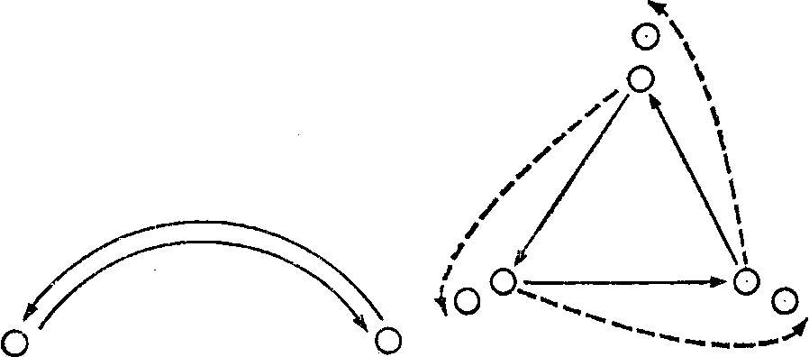
Рис. 75 Рис. 76
1—2—согнутых; на счет 3—4 — прямых (ладонями вверх).
3. На каждый счет отведение прямых рук: на счет 1—2—вверх-назад; на счет 3—4 •— вниз-назад.
4. Ходьба выпадами вперед, с поворотами туловища и маховыми движениями рук в сторону впереди стоящей ноги; туловище держать прямо.
Подвижная игра «Вызов номеров». Обратить внимание игрока на необходимость быть готовым к началу движения, на степень согнутости ног при перемещении, так как это поможет лучше овладеть передачей мяча.
Основная часть — 65 мин.
1. Верхняя передача мяча двумя руками.
Для того чтобы занимающиеся могли проконтролировать, правильно ли положение рук (локтей) при передаче, они должны несколько раз выполнить следующее контрольное упражнение: из основной стойки согнуть руки в локтях и поднести кисти к лицу.
Для разучивания приема рекомендуются следующие упражнения:
1. В парах (рис. 75). Учащиеся располагаются на расстоянии 4—6 м друг от друга. Направление передачи вверх-вперед. Надо следить: чтобы мяч опускался перед игроком, чтобы игрок своевременно принимал исходное положение под мячом, чтобы ноги игрока не были прямыми и мяч он встречал у верхней части лица.
2. В тройках (треугольник; рис. 76). Передачи:
а) стоящему справа; б) стоящему слева. Расстояние
144
между игроками 4—6 м. Игрок должен поворачиваться в стороны передачи.
3. Встречная передача в колоннах. Расстояние между колоннами 4—6 м. Следить за траекторией полета мяча и своевременным перемещением.
Учебная игра 6Х6.
Преподаватель должен объяснить расстановку игроков и правила перехода, расположение их при своей подаче и подаче противника, правила при подаче. Подача произвольная. Игра ведется на три удара. Первую передачу направляют в зону 3. Игрок этой зоны передает мяч в наиболее удобном для него направлении (4 и 2), смотря по тому, откуда направляется к нему мяч, к какому номеру стоит он лицом.
Заключительная часть—5 мин.
Медленный бег, ходьба. Замечания по уроку. Объявления.
Урок второй
Теоретическое занятие. Тема: «Физическая культура и спорт в СССР».
Урок третий
Задачи урока:
1. Физическая подготовка.
2. Обучение верхней передаче двумя руками. Продолжительность — 1 час 30 мин. Подготовительная часть—20 мин. Ходьба, быстрая ходьба с переходом на бег—направление бега менять по команде тренера. Ходьба. Упражнения в построении по кругу:
1. Из основной стойки разведение рук вверх, в стороны, прогнувшись.
2. Из положения — руки в стороны сгибание рук в локтевых суставах, пальцы сжаты в кулак.
3. Из положения — руки в стороны круги прямыми руками вперед и назад.
4. Из положения—ноги врозь (пошире) наклоны вперед, достать руками пол, ноги не сгибать.
5. Из положения — ноги врозь, руки в стороны повороты туловища вправо и влево.
6. Прыжки на двух ногах: на счет 1—ноги вместе, руки в стороны; на счет 2—ноги врозь, руки вниз.
145
Примерный поурочный рабочий план-график занятий
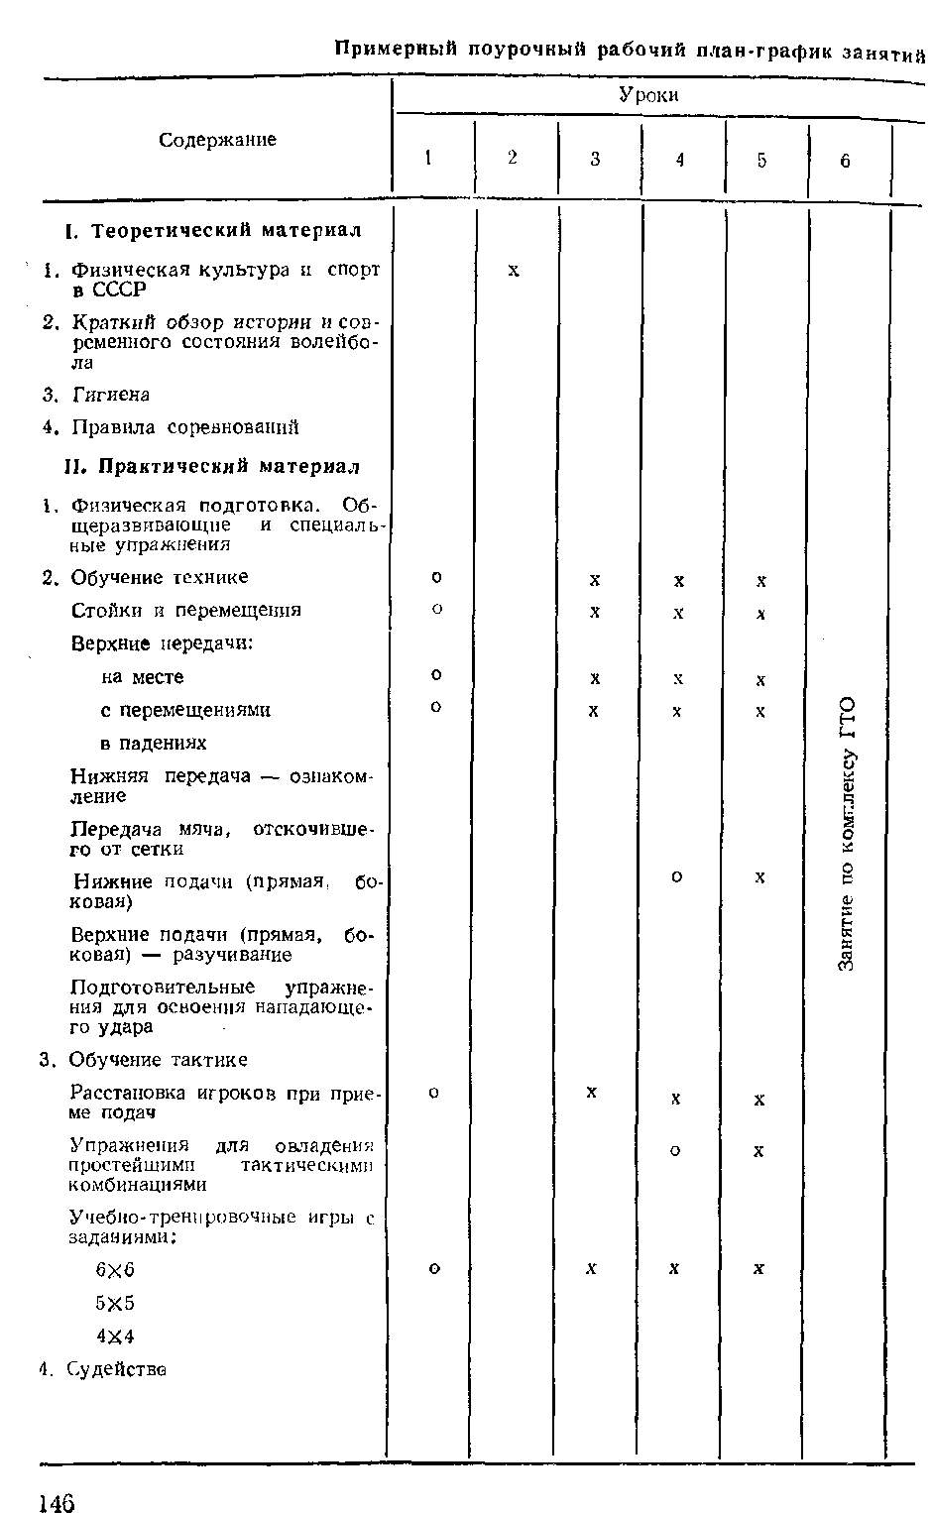

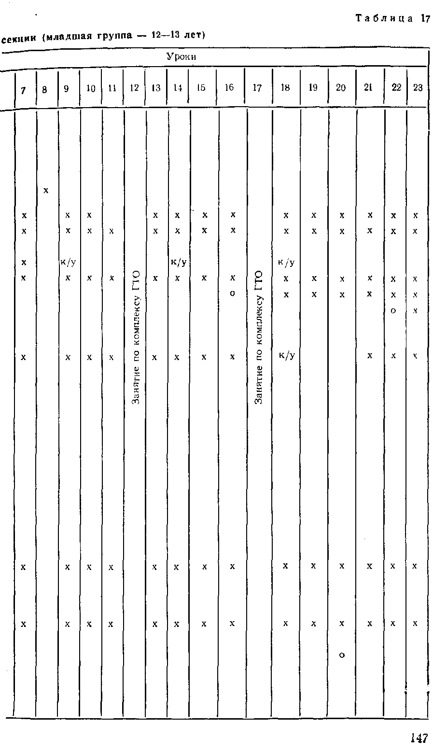
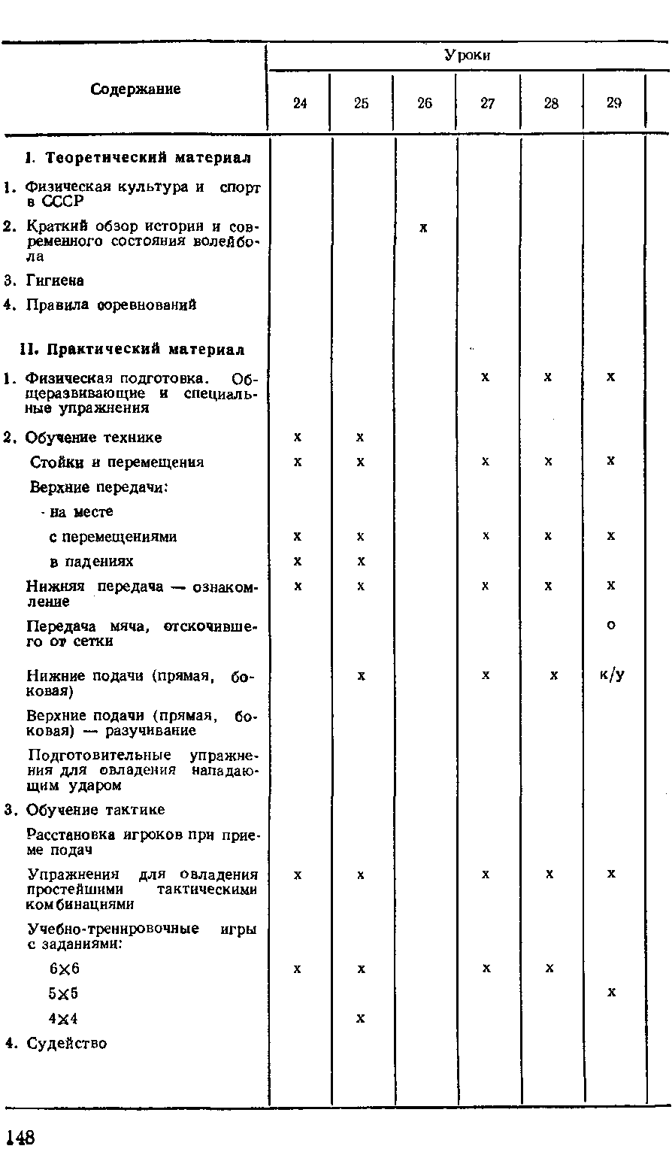

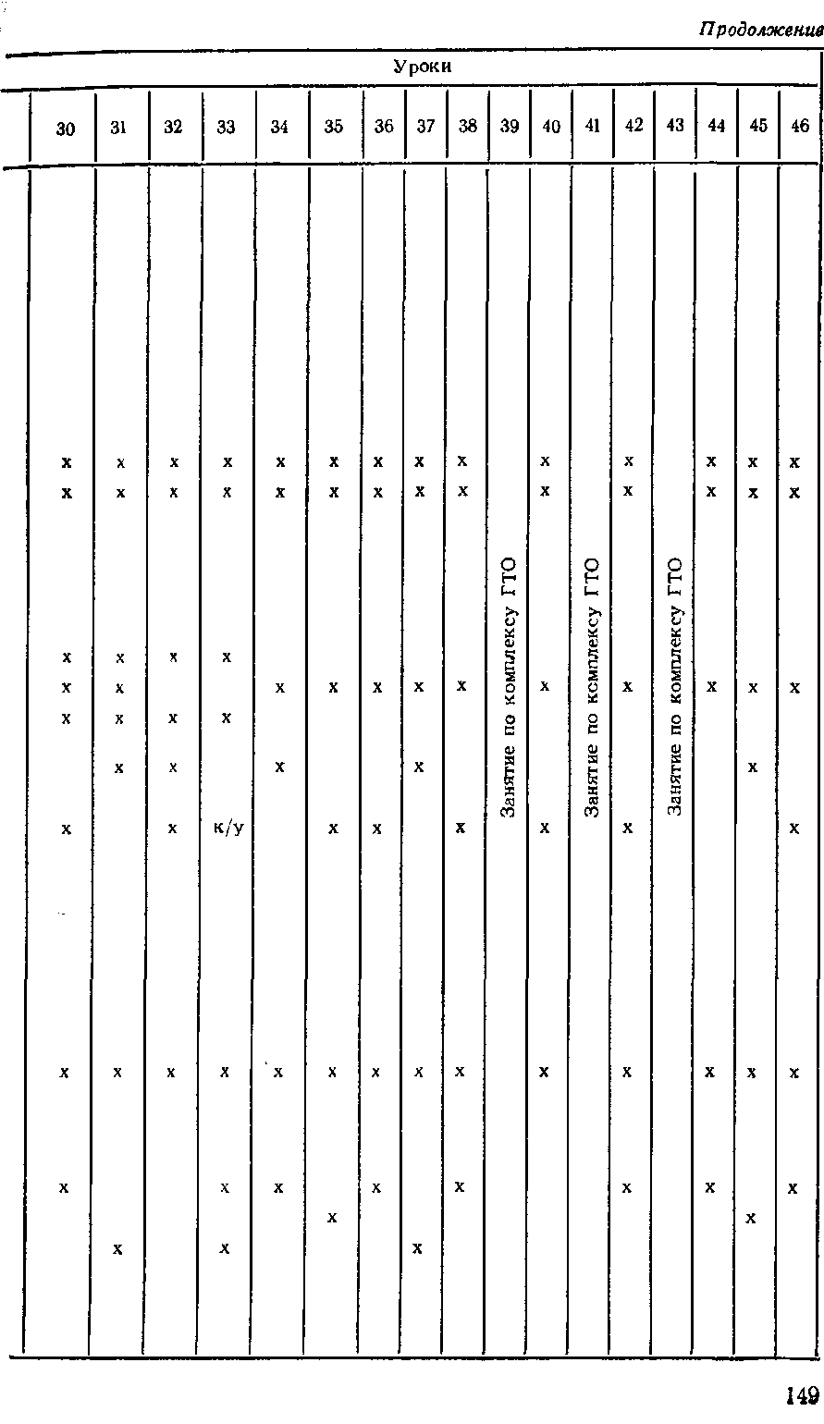
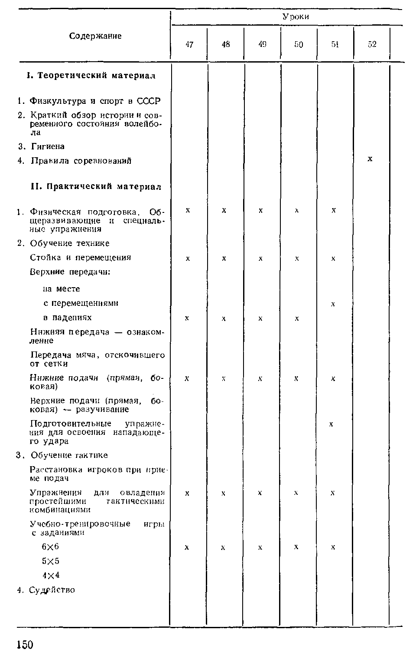

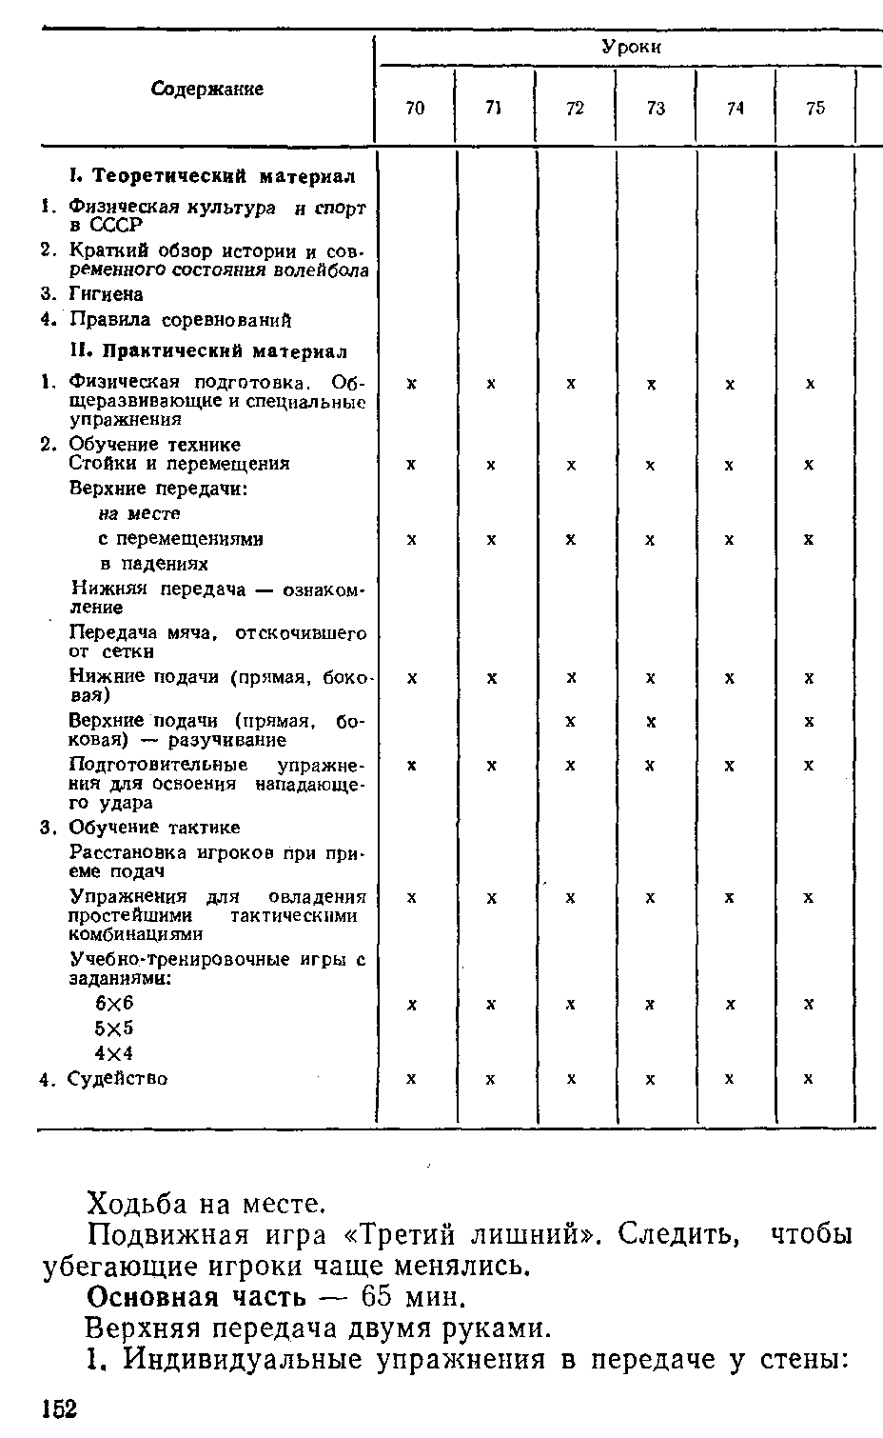

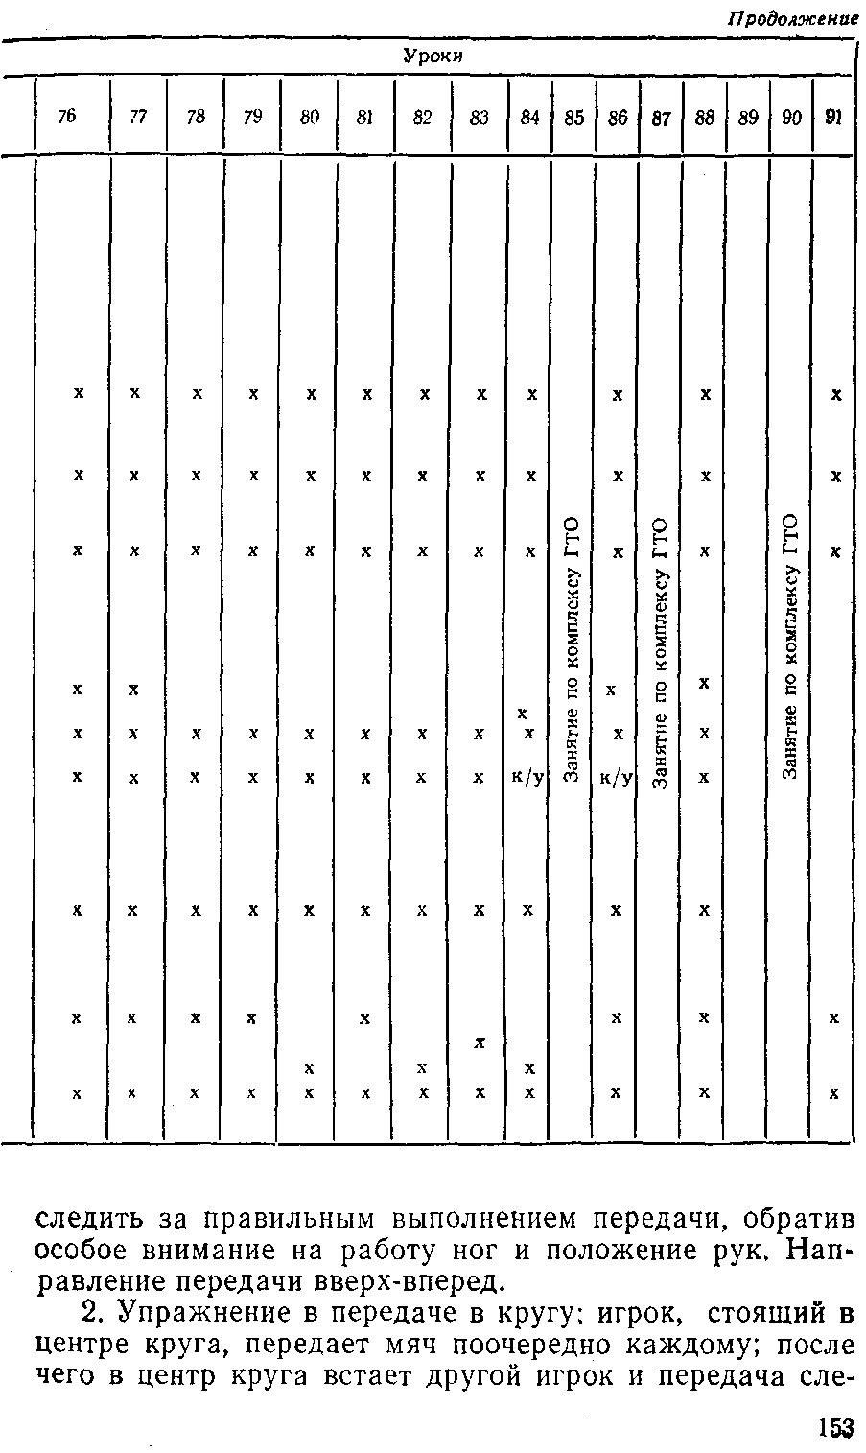

дует в обратную сторону. Расстояние между передающими игроками 3—6 м.
3. Упражнение в передаче с выходом вперед: тренер стоит у сетки и набрасывает мяч в зону 1 (5), не добрасывая 1—1,5 м до игрока. Игрок должен выйти вперед и передать мяч тренеру в зоне 3 так, чтобы мяч опускался с высокой траекторией в полметре от сетки.
В упражнениях необходимо обратить внимание на своевременный подход игрока к мячу и правильное положение при передаче; следить, чтобы игрок не выходил на мяч до броска тренера. Передача должна быть направлена вверх-вперед, для этого игрок не должен сильно наклонять туловище вперед. Необходимо, чтобы учащиеся научились по начальной траектории полета мяча, брошенного тренером, определять место на площадке для передачи, чтобы игроки быстро перемещались к тому месту и принимали правильную стойку.
Учебная игра 6Х6.
Задание первого урока.
Заключительная часть—5 мин.
Медленный бег. Ходьба. Замечания по уроку. Объявления.
Урок четвертый
Задачи урока:
1. Физическая подготовка.
2. Обучение нижним подачам.
3. Обучение верхним передачам.
Продолжительность — 1 час 30 мин.
Вводная часть—3 мин.
Упражнение на внимание: группа идет по кругу: тренер поднимает вверх правую руку—группа перемещается приставными шагами вправо, тренер поднимает вверх левую руку—группа перемещается влево. Повторить упражнение несколько раз подряд, неожиданно меняя положение рук.
Подготовительная часть—20 мин.
Ходьба в полуприседе, в приседе, бег в разном темпе.
Ходьба.
Упражнения в парах с сопротивлением:
1. Основная стойка лицом друг к другу. Взяться за руки. На счет 1—2—руки через стороны вверх подняться на носки; на счет 3—4—принять исходное положение.
154
Следить за дыханием. Затем выполнять упражнение на каждый счет.
2. То же, но стоять друг к другу спиной.
3. Лицом друг к другу, упор руками, правая согнута, левая прямая. На каждый счет менять положение рук.
4. Положить руки друг другу на плечи, ноги шире плеч, прямые. Наклоны вперед.
5. Вытянуть руки вперед и взяться за руки. Ноги на ширине плеч. Приседания на полной ступне, слегка тянуть товарища на себя.
6. Взяться за руки, присесть на носках. На счет 1— 2—прыжки вправо; на счет 3—4—прыжки влево; на счет 5—6 — прыжки в переднезаднем направлении в одну сторону; на счет 7—8—то же в противоположную сторону.
7. Ходьба.
Основная часть—65 мин.
Нижняя прямая подача.
Для изучения подачи рекомендуется следующее упражнение: с места подачи (с двух сторон площадки) каждый учащийся поочередно выполняет две подачи подряд. Всего 8—10 подач. Обратить внимание на правильность техники выполнения.
Нижняя боковая подача.
Положение игрока такое же, как и при нижней прямой подаче, только боком к сетке (левым, если игрок бьет правой рукой, и наоборот). Бьющей рукой делают замах вниз-назад. В момент удара учащийся поворачивается налево (направо), делая шаг правой (левой) ногой на площадку. Упражнение рекомендуется выполнять, как при нижней прямой подаче.
Верхняя передача.
1. Передачи в парах. Обратить внимание на выход под мяч, согласованное движение ног и рук, положение кистей на мяче, начало удара у лица.
2. Передача в четверках с перемещением: стоящему справа или слева. Расстояние между игроками 4—8 м, т. е. их можно поставить в зоны 1, 5, 4, 2.
Учебная игра 6Х6.
Можно опробовать любую из разученных подач. Тренер должен напомнить о расстановке, о переходе. Игра ведется на три удара. Первая передача—в зону 3. Номера 4 и 2 перебивают мяч через сетку двумя руками в любую часть площадки. Если есть игроки, владеющие
155
нападающим ударом, то не следует подавлять их инициативу выполнять этот прием в игре.
Заключительная часть—5 мин.
Ходьба. Замечания по уроку,
Урок шестой
Занятие по комплексу ГТО. Легкая атлетика*.

Урок седьмой
Задачи урока:
1. Физическая подготовка.
2. Обучение верхней подаче двумя руками.
3. Обучение нижней подаче избранным способом. Продолжительность — 1 час 30 мин. Подготовительная часть—20 мин. Ходьба, бег в медленном темпе. Ходьба. Упражнения в движении:
1. Правая рука вверху. На каждый шаг смена положения рук.
2. Руки вверх. На счет 1—2—отведение прямых рук назад; на счет 3—4—вниз-назад.
3. Руки в стороны. Круговые движения вперед и назад.
4. Ходьба в полуприседе.
5. Ходьба с выпадами вперед.
6. Руки на поясе, продвижение вперед прыжками на обеих ногах.
Эстафета с набивными мячами. Основная часть—65 мин. Верхняя передача двумя руками.
1. Игроки стоят по двое-трое в колонне лицом к стене на расстоянии 3—4 м. Передача у стены. Первый игрок ударяет мяч два раза о стену и отходит в конец своей колонны, следующий выходит вперед и повторяет то же самое и т. д.
2. Передача из зоны 6 в зону 3 и далее в зону 4 (2), из зоны 4 (2) мяч передают в зону 6. Нижняя подача избранным способом.
* Для занятий по легкой атлетике рекомендуется учебный материал, помещенный в книге Кривоносова М. П., Сидоренко М. М. «Легкая атлетика в комплексе ГТО», Минск, «Беларусь», 1976.
156
Начертить в центре площадки круг диаметром 4—5 м. Задание: попасть мячом в круг; за попадание в круг начислять 3 очка, за подачу без нарушений правил игры — 1 очко, за нарушение правил при подаче снимается 1 очко.
Учебная игра 6><6.
Задание: подачу выполнять только избранным способом; в игре пользоваться только верхними передачами;
первую передачу направлять в зону 3, а оттуда — в зону 4 или в зону 2.
Заключительная часть—5 мин.
Медленный бег, ходьба.
Урок восьмой Задачи урока:
1. Физическая подготовка.
2. Обучение и совершенствование верхней передачи двумя руками.
3. Обучение и совершенствование нижней подачи. Продолжительность — 1 час 30 мин. Упражнения с набивными мячами весом 1—2 кг:
1. Мяч лежит на полу. Присесть, взять мяч в руки и подняться с ним. Потом присесть, положить мяч на пол и подняться без мяча.
2. Мяч лежит на полу, слева от игрока. Нагнуться, взять мяч, выпрямиться и, нагнувшись, положить его справа. Ноги не сгибать.
3. Подбросить мяч вверх и поймать.
4. Толкнуть мяч одной рукой от плеча вверх и поймать.
5. Подбросить мяч вверх, присесть и, встав, поймать мяч.
6. Бросить мяч из-за головы вверх-вперед (1—2 м), подбежать и поймать его.
Ходьба, перестроение для эстафеты.
Эстафета. Расположение игроков показано на рис.77. Игроки строятся в две колонны. Перед каждой колонной на расстоянии 12—15м лежит набивной мяч. Первые игроки по сигналу тренера начинают бег, обегают мяч
157

Теоретическое занятие по теме «Гигиена».
Урок четырнадцатый
Рис. 77

справа и возвращаются назад. Эстафету передают следующему хлопком по ладони.
Основная часть—65 мин.
Верхняя передача двумя руками.
1. Передача из зоны в зону 3 и далее в зону 4, из зоны 4 в зону 1. Игроки переходят в направлении передачи. Необходимо следить, чтобы учащиеся своевременно выходили к мячу, принимали правильное исходное положение перед передачей.
2. Передача из зоны 5 в зону 3 и далее в зону 2, из зоны 2 в зону 5. Игроки переходят в направлении передачи. Нижняя подача избранным способом. Попасть мячом в зону 6 ближе к лицевой линии (рис. 78). Следить за правильным выполнением подачи. Учебная игра 6><6. Задание: подавать только избранным способом; стараться попасть в зону 6, ближе к лицевой линии; перебивать мяч на сторону противника, ближе к лицевой линии, стараясь направлять его в углы или в зону 6.

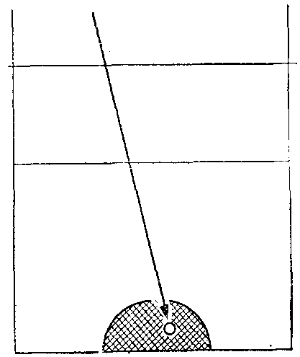

Рис. 78
Заключительная часть — 5 мин.
Медленный бег, ходьба,

158

Урок девятнадцатый
Задачи урока:
1. Физическая подготовка.
2. Обучение и совершенствование передачи мяча в стойке и в падении.
Продолжительность — 1 час 30 мин.
Подготовительная часть— 15 мин.
Быстрая ходьба (растирать кисти рук). Бег, высоко поднимая бедро, закидывая голень назад, «с кочки на кочку». Ходьба.
Упражнения в построении в кругу:
1. Взяться за руки. На счет 1—2—руки вверх, подняться на носки, прогнуться; на счет 3—4—исходное положение. Повторить упражнение на каждый счет.
2. Взяться за руки. На счет 1—руки вниз-назад, правая нога вперед-вверх; на счет 2—исходное положение;
на счет 3—то же, левая нога вперед; на счет 4—исходное положение.
3. Руки на плечи, ноги пошире, прямые. На счет 1—2— 3— наклоны вперед; на счет 4 — вернуться в исходное положение.
4. Руки на плечи, ноги на ширине плеч. На счет 1 — приседания на носках, туловище держать прямо; на счет 2—исходное положение; на счет 3—приседание; на счет 4 — исходное положение.
Игра «Салочки».
Основная часть—70 мин.
Имитация передачи в падении.
1. Построение в шеренгу. Игроки располагаются на расстоянии 3—4 м друг от друга. Сделав 2—3 быстрых шага вперед, присесть и, садясь на ягодицы, выполнить перекат на спину с имитацией передачи.
2. То же, но с широким шагом (выпадом) вправо.
3. То же, но с шагом влево.
4. То же, но сделать широкий шаг (выпад) вперед; с поворотом на спину выполнить падение, Верхняя передача двумя руками.
1. В парах. Передачи в стойке.
2. Контрольное упражнение.
3. Встречная передача через сетку из зоны 4 в зону 4, из зоны 2 в зону 2:
с перемещением игроков в конец справа стоящей колонны (по кругу), как показано на рис, 79;
159
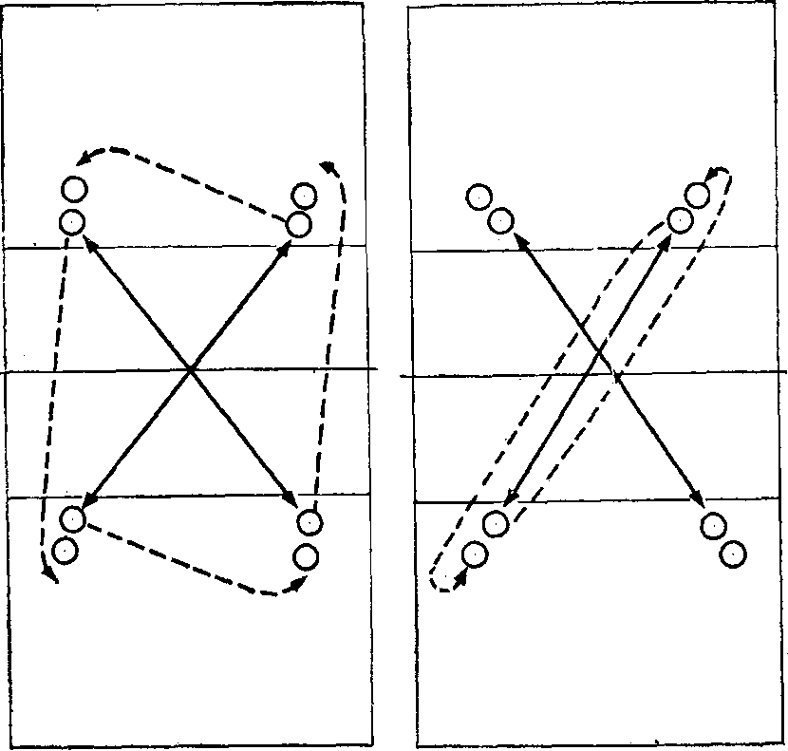
Рис. 79 Рис. 80
с перемещением игроков в конец слева стоящей колонны (по кругу);
с перемещением игроков в конец противоположной колонны, как показано на рис. 80.
Учебная игра 6><6.
Условия прежние. Замечания: обратить внимание на положение игрока зоны 3 у сетки — он не должен «прижиматься» к ней, стоять очень близко (не ближе 40— 50 см), при передачах номеру 4 (2) мяч направлять по высокой траектории вдоль сетки; особое внимание обратить на инициативность, взаимопомощь, старание, товарищескую поддержку.
Заключительная часть—5 мин.
Ходьба. Замечания по уроку,
160
Урок сорок третий
Занятие по комплексу ГТО. Лыжная подготовка*. Урок пятидесятый
Задачи урока:
1. Обучение нападающему удару.
2. Обучение и совершенствование верхней передачи и нижней подачи.
Продолжительность—1 час 30 мин.
Перестроение в две шеренги.
Подготовительная часть— 10 мин.
Ходьба, бег, ходьба наперегонки.
Акробатические упражнения.
Прыжки вверх после двух-трех шагов разбега (10 раз). Следить за взмахом руками.
Основная часть—65 мин.
Подготовительные упражнения для освоения нападающего удара.
Прыжки вверх толчком двумя ногами после двух-трех шагов разбега в направлении к сетке (от трехметровой линии).
Верхняя передача двумя руками.
1. Упражнение в четырехугольнике (см. рис. 12). Мяч передавать стоящему справа. Следить за своевременным перемещением игроков, выходом под мяч и поворотом в момент передачи. Затем упражнение выполняют в левую сторону.
2. Передача в зону 3 с предварительным выходом игрока из зоны 5, а потом из зоны 1 (см. рис. 77). Если игрок выходит преждевременно, надо направлять мяч за него.
Нижняя подача.
Надо стараться подать к лицевой линии; летящий с противоположной стороны мяч не ловить, а сначала передать его над собой или вперед, а затем идти на подачу.
Учебная игра 6Х6.
Объяснение правил и спорных моментов по ходу игры.
* Для занятий по лыжной подготовке рекомендуется учебный материал, помещенный в книге Романовского Л. С., Киселева В. М. «Лыжный спорт в комплексе ГТО». Минск, «Беларусь», 1975.
161
Напомнить о расстановке и переходах, о правилах при подаче. Испробовать практически минутные перерывы и замены. Подготовка к внутренним соревнованиям секции. Окончательное определение составов команд.
Заключительная часть — 5 мин.
Ходьба. Замечания по уроку. Задание всем—изучить определенные пункты правил.

Урок шестьдесят шестой
Задачи урока:
1. Обучение и совершенствование верхней передачи.
2. Разучивание верхней прямой подачи. Продолжительность — 1 час 30 мин. Подготовительная часть—10 мин. Ходьба, разминка кистей рук. Бег приставными шагами вправо, влево, спиной впе-чед (руки готовы к передаче), «с кочки на кочку». Акробатические упражнения. Основная часть—65 мин. Верхняя передача двумя руками.
1. Передача в тройках (рис, 81).
2. Передача над собой с продвижением по кругу.
3. Передача назад через голову (рис. 82).
4. Передача в четверках (в колонне). Игроки, имеющие номера 2, 3, 4, стоят лицом к первому на расстоянии 2—4 м друг от друга. Первый передает мяч второму, второй и третий передают его назад через голову, после чего поворачиваются кругом. Четвертый передает мяч третьему, и упражнение продолжается в другую сторону. После нескольких передач первый идет на место второго, а четвертый на место третьего, и упражнение повторяется.
Верхняя прямая подача.
1. Игроки располагаются шеренгой за лицевой линией. Подбросить мяч 2—3 раза перед собой, сделать за
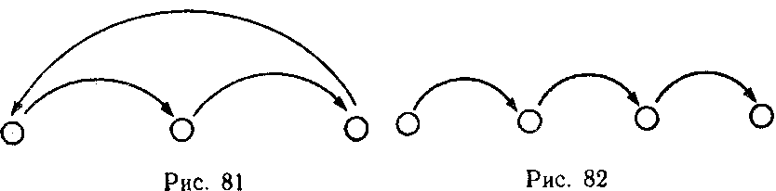
162
мах для удара, затем поймать мяч на вытянутые вверх руки и передать следующему игроку.
2. Выполнение подачи произвольно из-за лицевой линии. Обратить внимание на подбрасывание мяча—кисть при ударе должна обхватывать мяч сверху-сзади; ноги должны быть полусогнуты и в момент удара по мячу активно разгибаться.
3. Выполнение подачи с места подачи по очереди всеми игроками. Каждый выполняет 4—6 подач. Учебная игра 6Х6.
Судейство игр проводят игроки с помощью тренера. Заключительная часть — 5 мин. Ходьба. Замечания по уроку.
Урок восемьдесят пятый
Занятия по комплексу ГТО. Плавание*.
Урок восемьдесят восьмой
Задачи урока:
1. Совершенствование верхней передачи двумя руками и нападающего удара.
2. Знакомство с верхней боковой подачей.
Продолжительность — 1 час 30 мин.
Подготовительная часть — 20 мин.
Ходьба в разном темпе. Бег, меняя направление.
Упражнения в движении.
Основная часть — 65 мин.
Верхняя передача двумя руками.
1. Встречная передача через сетку в двух кругах (рис 83).
2. Передача в зону 3 с предварительным выходом номера 5 (см. рис. 77).
3. То же с выхода номера 1. Обратить внимание на готовность к перемещению и траекторию полета мяча.
4. В треугольнике передача из зоны 5 в зону 3, затем в зону 1 и снова в зону 5.
5. В треугольнике передача из зоны 1 в зону 3, затем в зону 5 и снова в зону 1.
* Для занятий по плаванию рекомендуется учебный материал, помещенный в книге Василевского Г. Э., Иванченко Я. И. «Плавание в комплексе ГТО». Минск, «Беларусь», 1976. 163

Рис. 83 Нападающий удар.
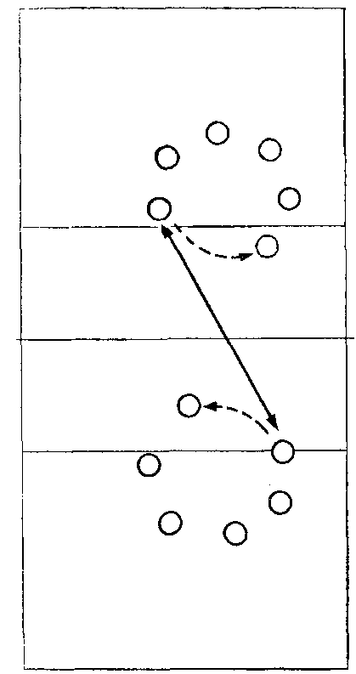
1. Подводящие упражнения для освоения нападающего удара (прыжки у сетки).
2. Нападающий удар с передачи номера 4. Передают сами игроки.
3. То же, нападающий удар с передачи номера 2.
Ознакомление с верхней боковой подачей.
1. Игрок стоит за лицевой линией боком к сетке (если бьет правой рукой, то левым боком, и наоборот), подбрасывает мяч над собой или немного к левому плечу (если вытянуть вверх левую руку, то мяч должен как бы продолжать руку). Одновременно бьющей рукой делает замах в сторону-вниз и немного назад. Ноги полусогнуты. С выпрямлением ног бьющая рука начинает движение через сторону вверх. Удар игрок выполняет чуть согнутой в локтевом суставе рукой. При этом нужно как бы навалиться на мяч, ноги и туловище помогают руке. В момент удара правой ногой делают шаг по направлению к площадке, туловище поворачивают грудью к сетке.
2. Каждый игрок из-за лицевой линии выполняет произвольно 8—10 подач. Особенно внимательно следит за правильным подбрасыванием мяча и движением бьющей руки через сторону вверх. Учебная игра 6х6.
Задание: совершенствовать верхнюю или нижнюю прямую подачу; еще раз уточнить расстановку в командах. Судейство осуществляют сами игроки. Заключительная часть—5 мин. Ходьба. Замечания по уроку.
164
Средняя группа
Урок двадцатый
Задачи урока:
1. Совершенствование верхней передачи и верхней боковой подачи.
2. Обучение и совершенствование нападающих ударов (с краев сетки).
Продолжительность— 1 час 30 мин.
Подготовительная часть— 12 мин.
Ходьба, высоко поднимая бедра, на носках, окрестным шагом. Бег с рывками по сигналу тренера (мяч подброшен—рывок). Ходьба. Упражнения в движении. Прыжки с перемещением вдоль сетки—имитация блокирования (следить за постановкой рук и толчком при прыжке; обратить внимание, чтобы игроки не касались сетки, не переступали среднюю линию; интервал между игроками—2—3 м. Ходьба.
Основная часть—70—72 мин.
Верхняя передача двумя руками.
1. В парах. Передачи с различной траекторией. Упражнение дается для разминки кистей и пальцев рук.
2. Передача из зоны 5 в зону 2 для удара. Игрок в зоне 2 выходит с линии нападения, выполняет имитационный прыжок для нападающего удара, затем, повернувшись в сторону зоны 4,—передачу для удара с края сетки. Игрок в зоне 4 стоит у линии нападения. Делает разбег по боковой линии, затем имитационное движение прыжка и выполняет передачу над собой. Повернувшись лицом к зоне 5, вторым ударом направляет туда мяч. Игроки меняются местами по направлению передач. Следует обратить внимание на то, чтобы игроки начинали выход к сетке своевременно, т. е. после того, как сделана передача. Передача к сетке должна быть направлена так, чтобы мяч опускался перед игроком.
3. Передача из зоны 1 в зону 4, далее в зону 2; в зоне 2—передача над собой и затем в зону 1. Действия игроков аналогичны действиям в предыдущем упражнении.
Верхняя боковая подача.
Игроки выполняют прием подачи с места 8—10 раз. Мяч с подачи не ловят, а направляют в зону 2 или 4. Учащиеся должны стараться направлять мяч на уровне верх-165

него края сетки. При выполнении подачи обратить снимание на подбрасывание мяча и своевременность удара, не забывая о работе ног.
Нападающий удар с краев сетки.
1. Передача из зоны 3 в зону 4. Нападающий удар в зону 1, ближе к боковой линии. В зоне 1 стоит игрок и старается принять мяч после нападающего удара. Затем игроки меняются местами в зоне 1 по указанию тренера.
2. Передача из зоны 2 в зону 4. Нападающий удар в зону 5. На противоположной стороне находится блокирующий. Его задача—закрыть зону 5. Необходимо следить за своевременным началом разбега при нападающем ударе. Особое внимание обратить на то, чтобы игроки не начинали разбег преждевременно, иначе получится удар из-за головы.
3. Передача из зоны 4 в зону 2. Нападающий удар в зону 5. В зоне 5 стоит защитник. Условия выполнения те же, что и в предыдущих упражнениях.
4. Передача из зоны 4 в зону 2. Нападающий удар в зону 1. Игроки применяют одиночное блокирование. Следует обратить внимание на действия блокирующего. Во время прыжка он должен смотреть на нападающего игрока.
5. Передача из зоны 3 в зону 2 на край сетки. Нападающий удар с края сетки без блокирования. Необходимо следить, чтобы игрок разбегался по боковой линии.
6. То же, но нападающий удар из зоны 4.
Учебная игра 6х6.
Важно следить, чтобы игроки проводили первые передачи в зоны 3, 2 и 4, применяли нападающие удары с переводами в зоны 1 и 5.
Заключительная часть—3 мин.
Медленный бег, ходьба. Замечания по уроку.
Урок тридцать седьмой
Задачи урока:
1. Совершенствование подачи избранным способом.
2. Совершенствование верхних передач и нападающего удара с первой передачи.
Продолжительность— 1 час 30 мин.
Подготовительная часть—10—12 мин.
Ходьба в быстром темпе, бег с остановками по сигналу тренера. Ходьба.
166
Упражнения с набивными мячами и скакалками. Ходьба.
Основная часть—70—75 мин. Верхняя передача двумя руками.
1. В парах. Передачи (для разминки).
2. В парах, тройках. Передачи. Первая передача над собой, затем в прыжке партнеру.
3. Из зоны 6 передача в зону 2. Игрок зоны 2 выходит с линии нападения и в прыжке передает мяч в зону 3; из зоны 3—в зону 6 и т. д. Игроки меняются местами по ходу передач. Следует обратить внимание на то, чтобы игрок зоны 2 при передаче прыгал вертикально, не переступая среднюю линию и не касаясь сетки.
4. То же, но через игрока зоны 4.
Подача избранным способом (верхняя прямая или верхняя боковая).
Каждый игрок выполняет 10—12 подач в зону 6. В зоне 6 стоит игрок и старается направить мяч в зону 2 или 4 для нападающего удара. Важно обратить внимание на технику выполнения подач и готовность игрока зоны 6 к передаче. Игроки в зоне 6 меняются местами по указанию тренера.
Нападающий удар с первой передачи.
1. Передача из зоны 5 в зону 3, далее в зону 4; из зоны 4 следует нападающий удар. Игроки применяют одиночное блокирование.
2. Передача из зоны 1 в зону 3, далее в зону 2. Нападающий удар из зоны 2 левой рукой. Игроки применяют одиночное блокирование. Необходимо обратить внимание на действия блокирующего и направление взгляда при прыжке.
3. Первая передача из зоны 6 в зону 4. Из зоны 4 нападающий удар без блокирования. Важно обратить внимание на своевременный выход нападающего игрока. Передача должна быть выполнена так, чтобы затем можно было выполнить нападающий удар или откинуть мяч.
4. То же, но удар из зоны 2 левой рукой.
Учебная игра 6Х6.
Обратить внимание на расстановку игроков при подаче противника. Следить, чтобы игроки из удобных положений применяли передачи сразу для удара.
Заключительная часть—2—3 мин.
Бег, ходьба. Замечания по уроку.
167
Примерный поурочный рабочий план-график
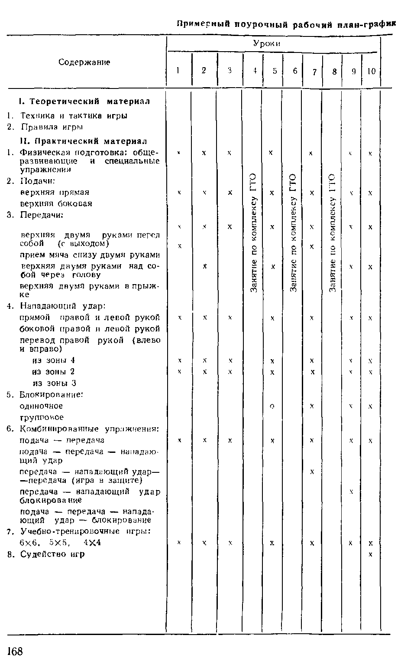
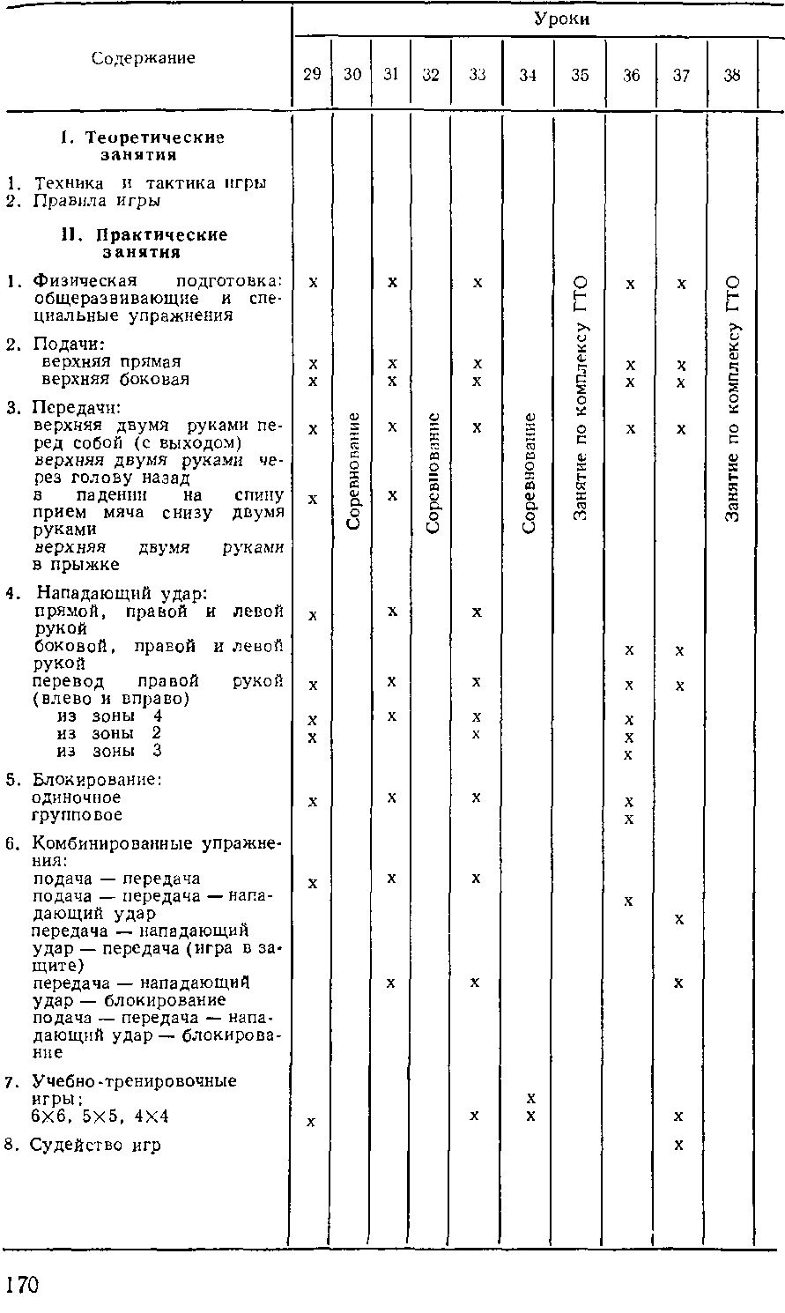

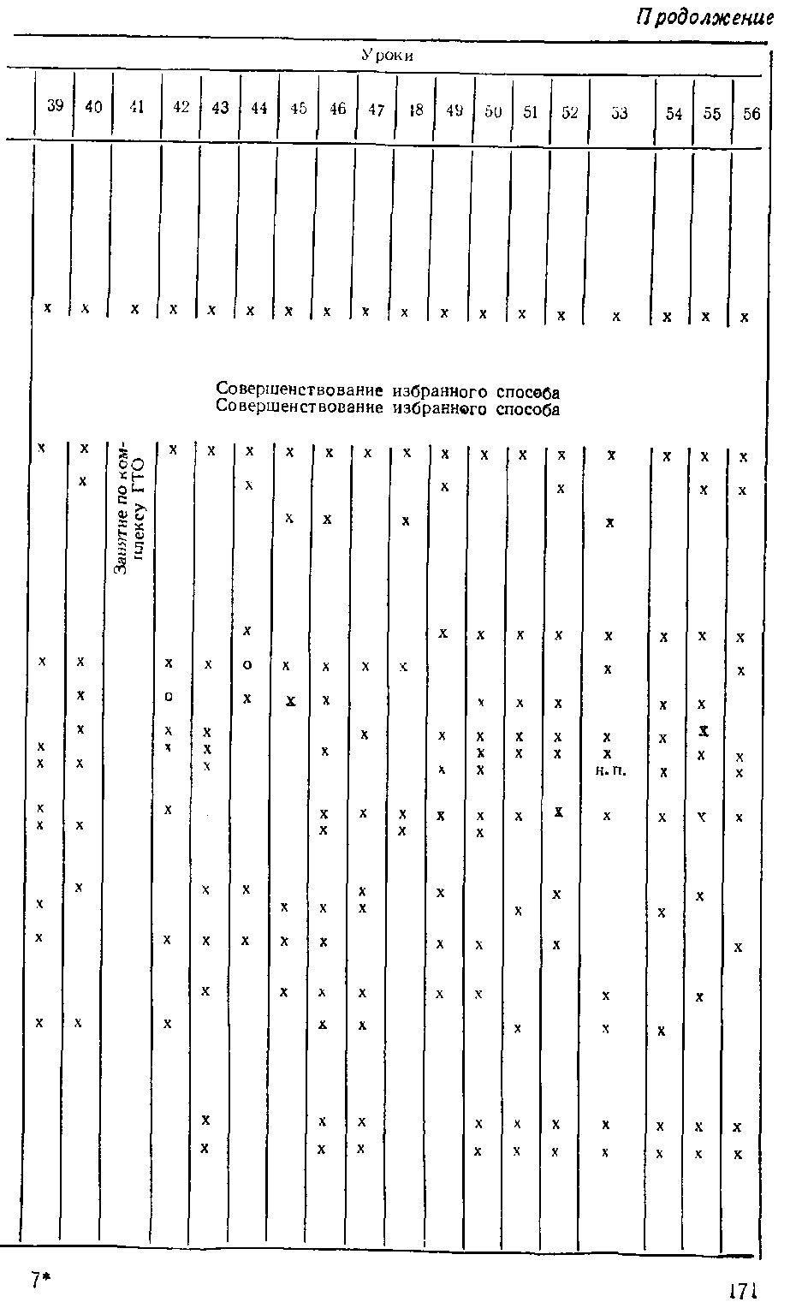
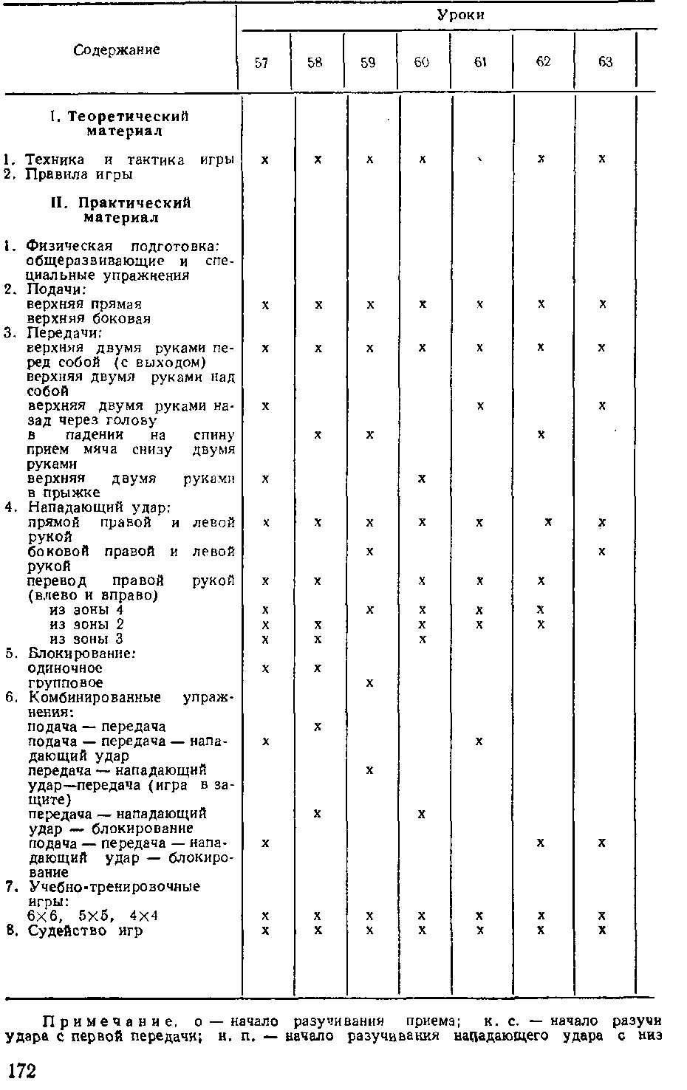

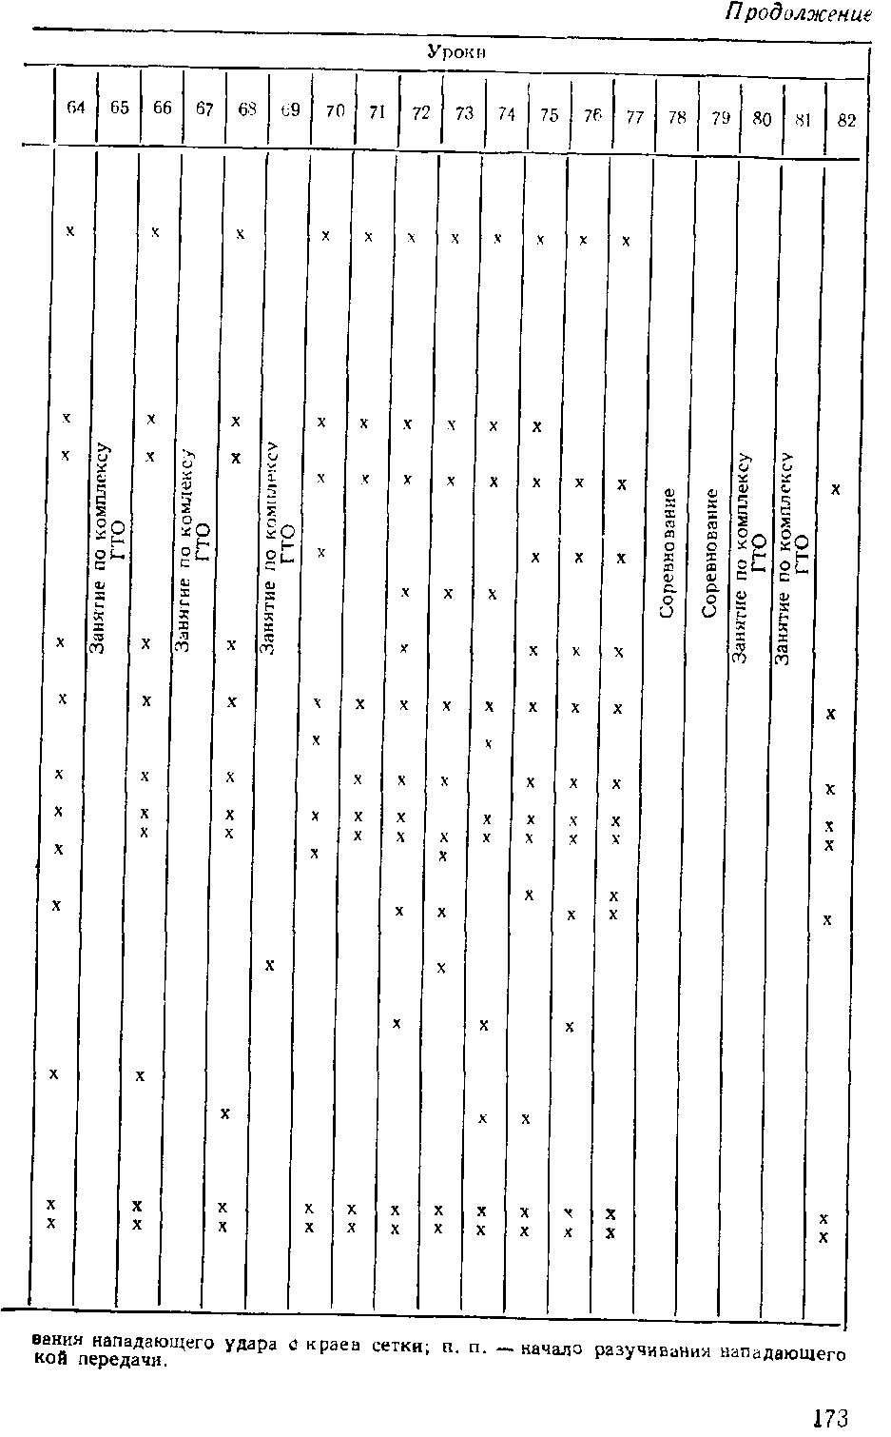

Урок пятьдесят третий
Задачи урока:
1. Совершенствование верхней подачи.
2. Совершенствование нападающего удара и верхних передач.
Продолжительность— 1 час 30 мин.
Подготовительная часть— 12 мин.
Упражнения в движении. Упражнения со скакалками. Ходьба. Эстафета с бегом, прыжками и кувырками. Ходьба.
Основная часть—72 мин.
Верхняя передача двумя руками.
1. Передача из зоны 5 в зону 2, далее в зону 4; из зоны 4 через сетку в зону 5 и т. д. Игроки меняются местами по ходу передач на своей стороне. Передачу из зоны 5 выполняют сразу на удар. Игроки зон 2 и 4 выходят с линии нападения.
2. То же, но упражнение выполняют одновременно двумя мячами.
3. Тренер, стоя в зоне 3, набрасывает мяч в зону 6. Игрок выходит из зоны 1 и выполняет передачу в падении, направляя мяч тренеру.
4. То же, но игроки выходят из зоны 5. В упражнениях 3 и 4 важно, чтобы игроки не выходили раньше, чем брошен мяч.
Нападающий удар.
1. Игроки выполняют нападающий удар произвольно с выходом номера 4 (как разминка).
2. Передача из зоны 6 в зону 3. В зоне 3 передачу выполняют низкую, чуть впереди себя. Игрок зоны 4 проводит нападающий удар, начиная разбег с линии нападения в то время, когда мяч находится около рук игрока зоны 3 перед передачей. Разбег быстрый, толчок выполняется энергично.
Нападающий удар с низкой передачи в этом уроке дается для ознакомления. В последующих уроках, согласно графику, игроки совершенствуют этот прием.
Подача избранным способом.
1. Выполнить 5—6 подач, стараясь попасть в зону 6.
2. Мяч после приема подачи направляют в зону 2; из зоны 2 в зону 4. Из зоны 4 выполняют нападающий удар, причем с любой передачи. Можно применять прямой и боковой удары.
174
3. То же, что упр. 2, только вводится одиночное блокирование.
Учебная игра 6х6.
Условия: из удобных положений первую передачу давать сразу на удар; за потерю первой подачи штраф— 1 очко; обязательно одиночное блокирование.
Заключительная часть—3 мин.
Медленный бег, ходьба. Замечания по уроку, объявления.
Старшая группа
Урок восемнадцатый
Задачи урока:
1. Совершенствование верхней подачи, верхней передачи.
2. Совершенствование нападающего удара и блокирования.
Продолжительность—2 часа.
Вводная часть—3 мин.
Построение, рапорт, объяснение задач урока.
Упражнение: два шага вперед, поворот налево, шаг вперед, поворот направо. Ходьба с переходом на бег Подготовительная часть— 15 мин.
Ходьба. Упражнения в движении и на снарядах (гимнастическая скамейка), упражнения в упоре на руках. Ходьба, бег с прыжками (имитация нападающего удара у сетки и группового блокирования). Ходьба.
Основная часть— 100 мин.
Верхняя передача.
1. В четверках. Передачи. Игроки передают мяч вправо (влево), стоя на месте. Упражнение выполняют одним, затем, двумя мячами. Необходимо следить, чтобы игроки во время передачи поворачивались в сторону передачи.
2. Передача из зоны 5 в зону 2 для удара. Игрок выходит с линии нападения и передает мяч в зону 4, а оттуда в зону 5. То же, но передача следует из зоны 1 в зону 4, затем в зону 2.
Нападающий удар.
1. Передача из зоны 5 в зону 2 и далее в зону 4; из зоны 4 — нападающий удар в любом направлении. После 5—6 ударов дается задание — бить в зону 1; одновре-
175

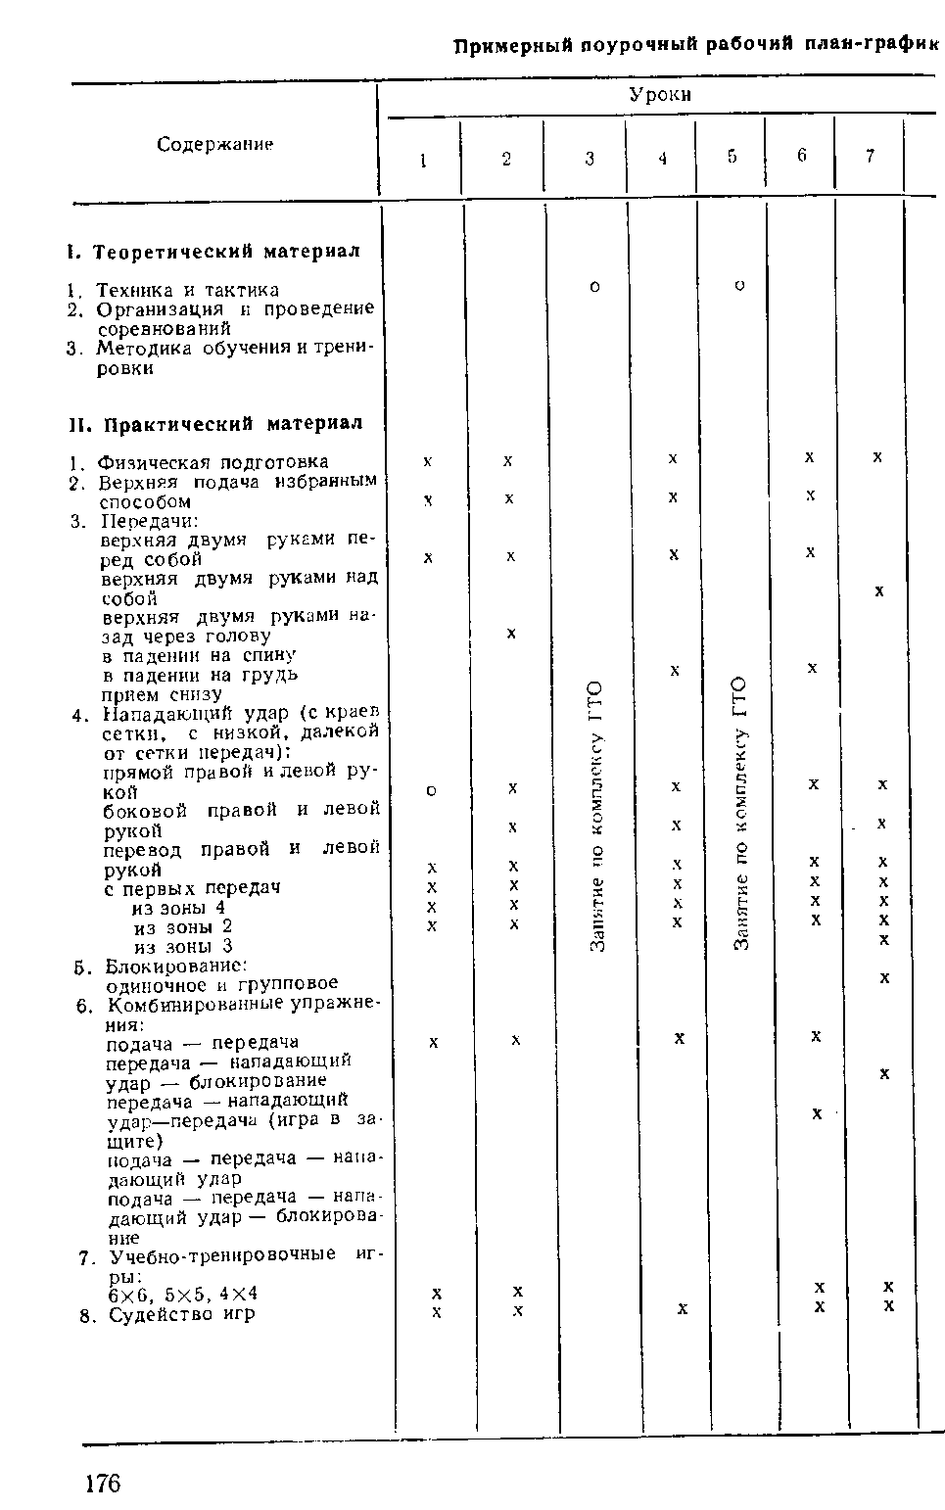

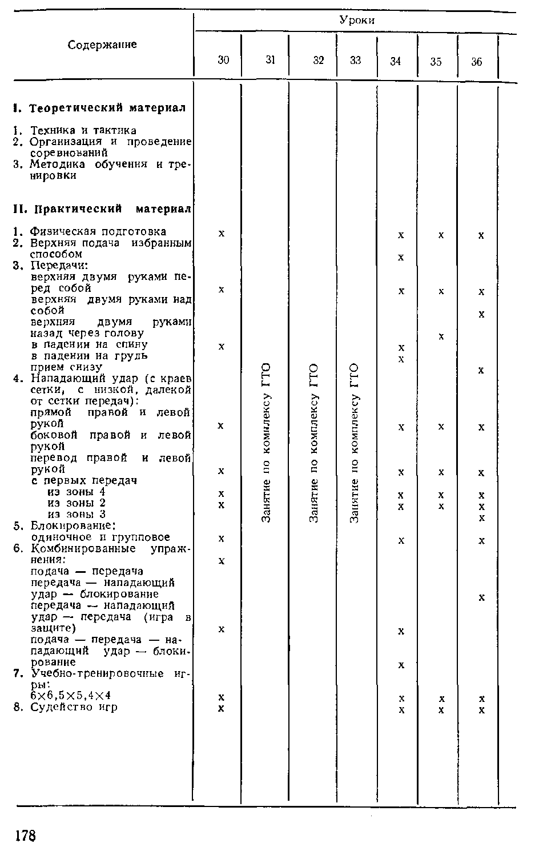

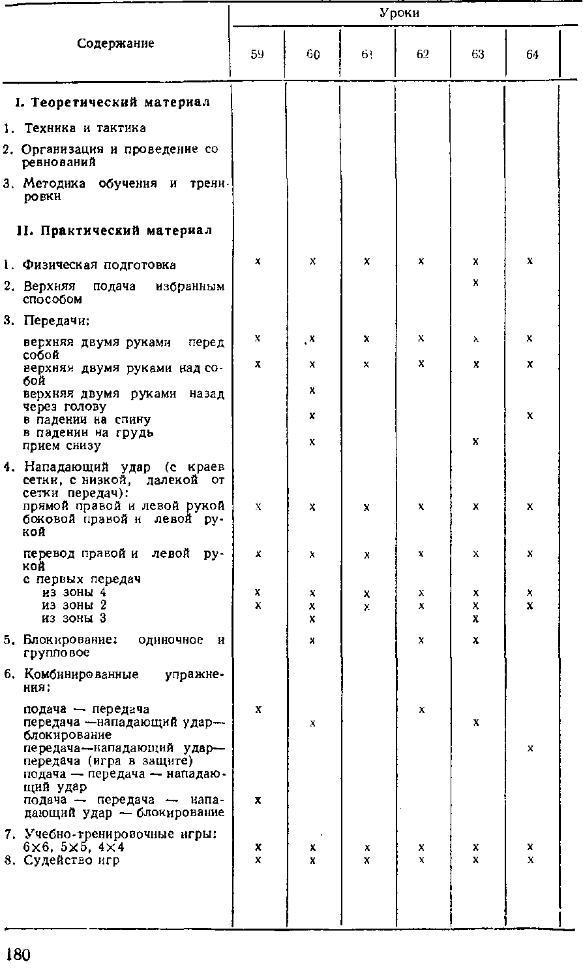

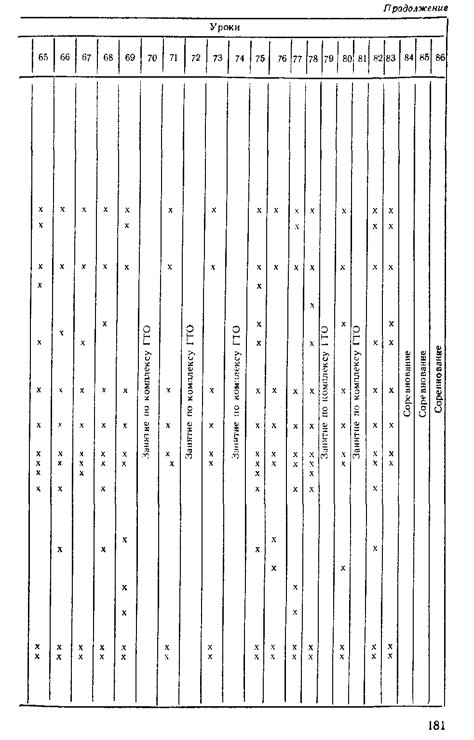
менно с групповым блокированием закрыть направление удара. Обращается внимание на своевременность прыжка, на постановку рук крайним блокирующим, на взгляд блокирующих.
2. Передача из зоны 6 в зону 2; из зоны 2 нападающий удар левой или правой рукой. Задание — совершенствовать одиночное блокирование.
Подача избранным способом.
1. Игрок выполняет 5—6 подач, стараясь подать в зону 6.
2. Подача в зону 6, откуда следует передача в зону 2 для удара; из зоны 2 — нападающий удар левой или правой рукой.
3. То же, но организуется одиночное блокирование.
4. Передачи в бросках с приземлением на грудь.
5. Тренер, стоя у сетки, набрасывает мяч игрокам, которые стоят полукругом у лицевой линии площадки. Игрок в броске передает мяч тренеру (необходимо, чтобы каждый игрок предварительно выполнил падение с приземлением на грудь без мяча).
Учебная игра 6Х6.
Заключительная часть — 2 мин.
Медленный бег. Ходьба. Замечания по уроку, объявления.

Урок тридцать четвертый
Задачи урока:
1. Совершенствование технических и тактических приемов игры при выполнении верхней подачи, передач, нападающих ударов и блокирования.
2. Тактические комбинации.
Продолжительность — 2 часа.
Подготовительная часть— 15 мин.
Ходьба в различном темпе, бег с изменением направления и темпа,ходьба.
Упражнения в парах с сопротивлением.
Прыжки с имитацией блокирования у сетки. Прыжки с имитацией нападающего удара правой и левой рукой. Прыжки с доставанием баскетбольного кольца или другого предмета. Ходьба.
Основная часть — 100 мин.
Совершенствование технических и тактических приемов игры.
182
1. Передача из зоны 6 в зону 2, затем в зону -1 и снова в зону 6. Игроки перемещаются по ходу передачи.
2. То же, но одновременно двумя мячами. Игрок 4 перебивает -мяч в прыжке двумя руками через сетку в зону 6. Игроки перемещаются по ходу передачи, но игрок 4 уходит в зону 6 на своей стороне. Он выполняет имитацию нападающего удара, а затем перебивает мяч.
3. Прием снизу в падении на грудь. Предварительно необходимо испробовать просто падение, без передачи. Игроки стоят в зоне 5 друг за другом, не мешая партнеру. Тренер стоит в зоне 2 и набрасывает мяч низко и далеко от выходящего (в 2—4 м) перед ним и в стороны.
4. Нападающий удар из зоны 4 с первой передачи игрока зоны 2. Игрок чередует удар (через 1—2 раза) правой или левой рукой, а также выполняет прямой удар в зону 6 или перевод влево (в зону 1). Выполняется «со столба» или между игроками зон 4 и 3. На противоположной стороне два игрока—в зоне бив зоне 1, перед которыми и поставлена задача: передать мяч от нападающего удара в направлении к сетке. Упражнение можно выполнять с двух сторон. Играющих в защите (в зоне 6 или 1) тренер меняет по своему усмотрению.
5. Нападающий удар выполняют из зоны 2. Передает мяч игрок зоны 4. Игроки в защите располагаются в зонах 6 и 5. Два-три игрока совершенствуют верхнюю подачу; на этой же стороне два-три игрока выполняют блокирование. На противоположной стороне площадки два игрока в зонах 4, 2 и два на задней линии с подачи разыгрывают тактическую комбинацию, направляя мяч сразу на удар игроку зоны 2 или 4, который и выполняет удар или откидку в зону 4 (2), после чего следует нападающий удар. В нападении также могут участвовать игроки задней линии из зоны 3 или сзади зон 2, 4. После 4—6 подач все игроки делают переход. На подачу идет блокирующий зоны 2, один из подающих — на блок в зону 4.
После 16—24 подач функции команды меняются.
Учебно-тренировочная игра.
Задание: работать над материалом урока; первая передача сразу на удар в зону 2 или 4; обратить внимание на тактику подачи. Судейство осуществляют игроки.
Заключительная часть — 5 мин.
Ходьба. Замечания по уроку,
183
Урок восьмидесятый
Задачи урока:
1. Физическая подготовка.
2. Совершенствование верхней передачи, нападающих ударов.
3. Разучивание игры в защите.
Продолжительность — 2 часа.
Подготовительная часть— 15 мин.
Ходьба в полуприседе, в приседе, спортивная ходьба, бег в различном темпе, ходьба. Упражнения в движении. Бег 100 м. Прыжки в высоту, в длину.

Подвижная игра «Толчки мяча». Занимающиеся в парах располагаются на расстоянии 3 м друг от друга в положении сидя в упоре сзади. У каждой пары по набивному мячу. По сигналу занимающиеся перекатывают мяч друг другу, толкая его ногами. Игра длится 2 мин. Побеждает та пара, которая чаще толкала мяч.
Основная часть—100 мин.
Совершенствование технических приемов.
1. Передача из зоны 1 на выходящего игрока зоны 1, дальше — в зону 4 и снова в зону 5.
2. Передача из зоны 1 в зону 4, затем в зону 2 и снова в зону 1. Затем передачу выполняют из зоны 2(4) в прыжке с имитацией нападающего удара. Игроки зон 2 и 4 выходят на удар с трехметровой линии. Необходимо следить, чтобы первая передача была примерно в метре от боковой линии.
3. Передача в падении с выходом из зоны 5(1). Тренер стоит в зоне 2(4) и нападающим ударом посылает мяч перед выходящим игроком и в стороне от него. Тот должен передать мяч в зону 2(4).
4. Нападающий удар прямой и с переводом, правой и левой рукой из зон 4 и 2. Передачу выполняют игроки, выходящие из зоны 1. На противоположной стороне располагаются два игрока—в зонах 5 и 1; они должны передать мяч от нападающего удара к сетке. Тренер меняет играющих в защите.
Учебно-тренировочная игра 4Х4.
Обратить внимание на нападающий удар и на игру в защите. В нападении могут участвовать все игроки. Судейство осуществляют сами игроки.
Заключительная часть — 2 мин.
Пробежка и ходьба. Краткие замечания по уроку.
184
ПОДВИЖНЫЕ ИГРЫ В ТРЕНИРОВКЕ ВОЛЕЙБОЛИСТОВ*
Подвижные игры в подготовке юных волейболистов находят все большее и большее применение. Это вызвано тем, что новички не могут быстро овладеть основными техническими приемами, игра в волейбол для них на первых порах непосильна. В результате интерес к занятиям у ребят снижается. Здесь и оказывают неоценимую пользу подвижные игры, направленные на развитие физических качеств и совершенствование элементов техники. Они активизируют ребят, повышают интерес к тренировкам.
Не менее полезны подвижные игры и эстафеты при проведении «неинтересных», по мнению занимающихся, упражнений без мяча. Использование игрового метода при выполнении упражнений способствует повышению эмоционального состояния спортсменов и в итоге лучшему усвоению изучаемого материала.
ИГРЫ, НАПРАВЛЕННЫЕ НА РАЗВИТИЕ ФИЗИЧЕСКИХ КАЧЕСТВ
Прыгучесть
«Удочка». Для игры требуется веревка длиной 2— 3 м. К одному концу ее прикрепляется маленький грузик. Играющие становятся по кругу. Водящий в центре круга берет веревку за свободный конец. По сигналу тренера он начинает кружить веревку по земле. Играющие подпрыгивают, стараясь, чтобы она не задела ноги. Кого веревка заденет, тот выбывает из игры.
«Чехарда». Играющие становятся друг за другом по прямой линии в 5—6 шагах друг от друга. Все, кроме стоящего сзади, выставляют вперед ногу, сгибают ее и, опираясь на нее руками, наклоняют туловище и голову. Задний игрок, разбежавшись, подпрыгивает, отталкивается руками от спины стоящего впереди игрока и, разведя ноги в стороны, перепрыгивает через него, бежит
* Авторы подбирали и разрабатывали игры, используя материал методического пособия Семенова Н. А. «Игры в школе». Симферополь, Крымиздат, 1952.
185
дальше, перепрыгивает через второго, третьего и т. д. Затем он выбегает вперед на 5—6 шагов и становится, согнувшись, как и все играющие. Затем начинает перепрыгивать через всех следующий играющий, стоящий сзади, и т. д.

«Зайцы в огороде». На площадке чертят два круга, один в другом. Внутренний круг — «огород». В нем стоит «сторож». «Зайцы» находятся в промежутке между кругами. Они прыгают на обеих ногах то в «огород», то из «огорода». «Сторож» по сигналу тренера ловит «зайцев», оставшихся в «огороде», догоняя их только в пределах внешнего круга, «зайцы» не могут выпрыгивать и за пределы круга. Когда будет поймано 2—3 «зайца», выбирают нового «сторожа».
«Прыжки по кочкам-». На земле чертят 10—12 кружков («кочки») диаметром 40 см на расстояни 60—70 см один от другого. Играющие перепрыгивают с «кочки» на «кочку», стараясь не попасть в «болото». Побеждает тот, кто без нарушений преодолел установленное расстояние, не заступив за «кочки».
«Гонка паровозов». Все играющие делятся на две или более команды с равным числом участников. Команды выстраиваются в колонны по одному, причем каждый игрок держится за талию стоящего впереди. По сигналу тренера команды передвигаются подскоками до заранее установленного места и возвращаются обратно. Выигрывает команда, закончившая продвижение первой, но при том условии, чтобы все игроки прыгали, а не бежали.
«Бой петухов». Играющие делятся на две команды. Команды располагаются в шеренги по одному лицом друг к Другу на расстоянии 6—8 м. В коридоре между шеренгами чертится круг диаметром 2,5—3 м. В середину круга по очереди встают по одному игроку от каждой команды. Они занимают позиции в противоположных точках круга на одной ноге, руки закладывают за спину. По команде тренера игроки, прыгая на одной ноге, стараются вытолкнуть друг друга из круга без помощи рук. Игрок, коснувшийся пола другой ногой или применивший толчок руками, считается побежденным. Победа игрока дает команде очко. Побеждает команда, набравшая большее количество очков.
«Эстафета с прыжками». Игроки выстраиваются вне-сколько колонн с равным числом участников. Передние
186
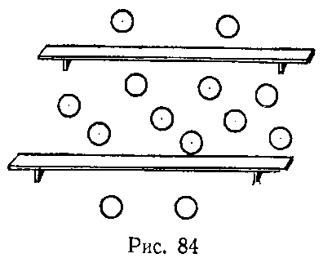
игроки стоят на одной линии. По сигналу тренера номер первый каждой колонны выполняет прыжок в длину с места и отмечает на земле место приземления пяток. Следующий игрок становится на черту приземления первого игрока, касаясь ее носками, и также прыгает, за ним третий и т.д. Выигрывает команда, игроки которой таким образом преодолеют большее расстояние.
«Прыжки через препятствия». Между лицевыми линиями волейбольной площадки устанавливаются 8 гимнастических скамеек на расстоянии 1 м одна от другой. Из-за лицевой линии занимающиеся по сигналу начинают прыгать на обеих ногах, продвигаясь вперед. По пути перепрыгивают через скамейки и заканчивают прыгать за противоположной лицевой линией. Побеждает тот, кто первым закончил упражнение. Бежать и напрыгивать на скамейки не разрешается.
«Волки и зайцы». Между двумя гимнастическими скамейками, расположенными на расстоянии 3—4 м, размещаются .8—10 занимающихся («зайцы»). За скамейками по двое занимающихся («волки»). По сигналу «зайцы» начинают подпрыгивать вверх, передвигаясь между скамейками и запрыгивая на них. «Волки» стремятся коснуться «зайцев» в тот момент, когда они находятся на скамейке (рис. 84). Если «волк» коснулся «зайца», то они меняются ролями. Побеждает тот, кто большее количество раз запрыгнул на скамейку и меньше других был в роли «волка».
Быстрота реакции
«Совушка». В углу волейбольной площадки кружком отмечают «гнездо», в которое по назначению тренера становится один из играющих — «совушка». Все игроки разбегаются по площадке. По сигналу тренера «день» они бегают по площадке, а по сигналу «ночь» все мгновенно замирают в той позе, в которой оказались к тому моменту. «Совушка» вылетает из гнезда и следит за играющими. Если кто-нибудь пошевелится, «совушка» бе-
187

рет этого игрока к себе в гнездо. По сигналу «день» «совушка» улетает в свое гнездо, а игроки возобновляют передвижения по площадке. Игроки, которые попались «совушке», пропускают одну очередь, а затем снова включаются в игру.
«Море волнуется». Все игроки, за исключением водящего, становятся в круг лицом внутрь, на расстоянии шага друг от друга. Каждый играющий отмечает крестиком место, где он стоит. Вожак ходит между играющими, стоящими на своих местах, и приговаривает: «Море спокойно». Кому он скажет эту фразу, тот идет следом за ним, взяв за руку впереди стоящего. Таким образом за вожаком образуется целая цепочка. Все игроки оказываются в этой цепочке, передвигаясь шагом или бегом по площадке. После фразы водящего «Море волнуется» (или свистка тренера) все играющие расцепляют руки и бегут, стараясь занять какое-либо место, помеченное крестиком. Водящий тоже занимает одно из мест. Тот, кто остался без места, становится водящим.
«Слушай сигнал!» Занимающиеся идут в колонне по одному. Тренер внезапно подает сигнал (хлопок в ладоши или свисток), по которому играющие должны моментально остановиться. Если тренер дал два сигнала, то играющие продолжают идти вперед, если три раза,—игроки бегут в колонне по одному и т. д. Тот, кто ошибается, подстраивается в конец колонны.
«Третий лишний». Занимающиеся становятся в круг парами, лицом к центру. Двое играющих водят. Водящие бегают за кругом, причем один убегает, а другой догоняет. Убегающий может спастись от догоняющего, встав впереди любой пары. Тогда догоняющий может пятнать того, кто оказался «лишним», то есть игрока, стоящего позади данной пары,— третьего. Игрок, оказавшийся третьим, должен быстро отбежать от своей пары и встать впереди другой — иначе он будет запятнан и становится водящим. Бегать через круг не разрешается.
«Группа, смирно!» Играющие выстраиваются в шеренгу. Тренер быстро подает одну команду за другой, произнося их то с добавлением слова «группа», то без него. По условию занимающиеся должны выполнять лишь те команды, которые произнесены с добавочным словом. Тот, кто ошибется, выбывает из игры.
«Выбей мяч!». Занимающиеся делятся на две команды и строятся в две шеренги лицом друг к другу. Между
188
шеренгами проводится линия. Игроки первой команды каждый по три раза произвольно выставляют вперед руки с мячом за линию и убирают их, но так быстро, чтобы игроки второй команды не успели выбить мяч. За выбитый мяч команде засчитывается одно очко. Побеждает команда, набравшая большее число очков.
«Вызов». На боковых линиях волейбольной площадки выстраиваются две команды с равным числом участников. Игроки первой команды выходят к противоположной линии, на которой стоят игроки второй команды, вытянув вперед руки ладонями вверх. Игроки первой команды трижды дотрагиваются до ладоней партнеров и после этого убегают за свою линию. Тот, кого коснулись третий раз, считается вызванным и стремится догнать убегающего. Затем команды меняются ролями. Побеждает команда, игроки которой быстрее реагировали на
третье касание и успели засалить большее количество соперников.
Быстрота
«Передача мячей». Играющие становятся в круг. Двум игрокам, стоящим по кругу один напротив другого, дают по волейбольному мячу. Игроки по сигналу стараются быстрее передать мяч рядом стоящим игрокам, чтобы перегнать один другого.
«Мяч среднему». Играющие образуют три-четыре круга. В середине каждого круга стоит водящий; он бросает мяч своим игрокам поочередно. Получив мяч от последнего, водящий поднимает мяч вверх. Круг, допустивший меньшее количество падений мяча на землю, выигрывает.
«Обгони мяч». Занимающиеся стоят по кругу на расстоянии вытянутых рук. За круг выходит водящий. Соседний с водящим игрок получает волейбольный мяч, и дальше игроки передают его по кругу (влево и вправо). Когда мяч пройдет 6—8 человек, передача приостанавливается и игроки говорят: «Раз, два, три—'беги!» Водящий бежит с внешней стороны круга за мячом до своего места, а игроки тем временем продолжают передавать мяч по кругу до места водящего. Водящий выигрывает в том случае, если он успеет добежать до своего места, опередив передачу мяча.
«Мельница». У каждого занимающегося скакалка. По
189

сигналу они стремятся как можно чаще выполнить прыжки со скакалкой. Игра длится 1 мин. Побеждает тот, кто большее количество раз вращал скакалку. Счет ведут сами занимающиеся.
«Толчки мяча». Занимающиеся в парах располагаются на расстоянии 3 м друг от друга в положении сидя в упоре сзади. У каждой пары по набивному мячу. По сигналу занимающиеся перекатывают мяч друг другу, толкая его ногами. Игра длится 2 мин. Побеждает та пара, которая чаще толкала мяч.
«Передал—садись!» Занимающиеся выстраиваются в колонны по одному с равным количеством играющих. Водящие с мячом — в 4 м от колонны. По сигналу водящие бросают мяч первому игроку колонны, тот ловит его и быстро возвращает водящему, а затем принимает упор присев. Водящий передает мяч второму и т. д. Побеждает команда, быстрее выполнившая задание.
«Стрелки». Играют две команды: «стрелки» и «бегуны». «Стрелки», разделившись поровну, располагаются на боковых линиях площадки, а «бегуны» — на любом конце площадки. Вдоль площадки, посередине, проводится черта — путь «бегунов». По сигналу тренера один из «бегунов» бежит по этой черте на другой конец площадки, а «стрелки» бросают в него с двух сторон по волейбольному мячу. Если им удается попасть в бегущего, то команда «стрелков» выигрывает одно очко. Дальше бежит следующий и т. д. Затем игроки меняются ролями. Выигрывает команда, набравшая большее количество очков.
«Мяч с четырех сторон». Чертится квадрат со сторонами 6—10 м. В середине кадрата обозначается круг диаметром 2—3 м (рис. 85). Игроки образуют четыре команды. По одному игроку из каждой команды с мячом в руке стоит в круге против шеренги своих игроков. По сигналу тренера они бросают мяч игрокам своей команды, получив его обратно, направляют следующему и т. д. Последний, получив мяч, бежит с ним в круг, а стоящий в круге становится справа в своей шеренге. Остальные игроки продвигаются на одно место влево и так до тех пор, пока первый стоящий в круге снова не окажется в нем. Выигрывает команда, все игроки которой быстрее побывали в круге.
«Падающая палка». Играющие рассчитываются по порядку номеров и, запомнив свои номера, становятся в
190
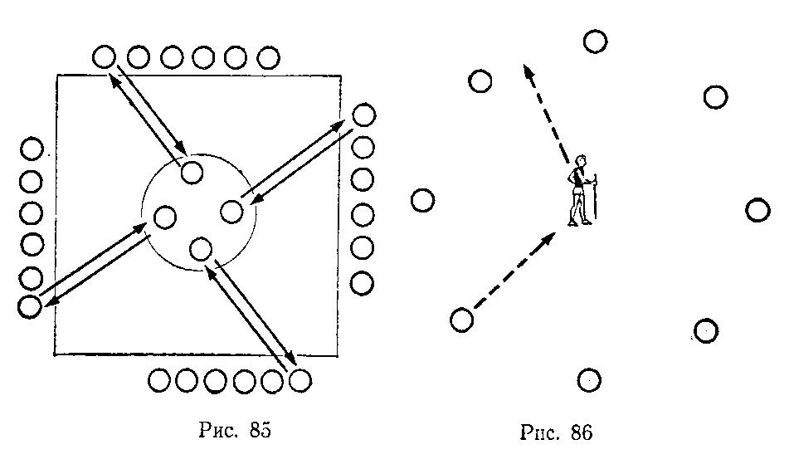 круг. Водящий ставит в центре палку, придерживая ее рукой (рис. 86). Выкрикнув чей-либо номер, он отпускает палку и бежит из круга. Игрок, чей номер был назван, должен выбежать и успеть схватить палку до ее падения. Если ему удалось это сделать, он возвращается на свое место, а прежний водящий продолжает водить. Если же игрок не успеет удержать падающую палку, он меняется местом с водящим.
Скорость
«Кто первый?» Две команды выстраиваются в колонну по одному за лицевой линией или определенной отметкой. По звуковому или зрительному сигналу первые игроки команд бегут до противоположной лицевой линии (или стены) и обратно. Прибежав, ударяют по ладони следующего (или передают какой-либо предмет), тот бежит также и т.д. Команда, раньше закончившая бег, получает одно очко. Игра проводится несколько раз. Команда, набравшая больше очков, становится победителем.
«Воробьи и вороны». Две команды, которые условно называются «Воробьи» и «Вороны», становятся у средней линии площадки спиной друг к другу. Тренер стоит сбоку от них и называет. «Во-ро-бьи!» или «Во-ро-ны!»— долго протягивая слог «ро» и быстро произнося последний слог. Названная команда должна быстро убежать

191
за лицевую линию площадки, а игроки другой команды— ловить убегающих. Так тренер, чередуя названия, ведет игру. После каждого раза подсчитывают число поймйанных игроков. Победителем считается команда, поймавшая больше игроков.
«Пустое место». Игроки образуют круг. Водящий бежит за кругом, кого-нибудь «пятнает» и продолжает бежать в ту же сторону, а «запятнанный» игрок бежит в противоположную сторону. Каждый из двух бегущих старается обежать круг и стать на освободившееся место. Неуспевший занять место становится водящим, и игра продолжается в том же порядке. При встрече водящий обязан «запятнанному» уступить дорогу, отходя на шаг в сторону от круга.
«Вызов номеров». Занимающиеся делятся на две команды. Игроки каждой команды рассчитываются по порядку номеров и встают в затылок друг другу. Расстояние между командами не менее 2 м. Тренер называет какой-либо номер. Услышав свой номер, оба игрока обеих команд выбегают из колонн, бегут до заранее определенного места, возвращаются назад, обежав свои колонны снаружи. Кто скорее возвратится на свое место, тот приносит своей команде очко. Тренер вызывает все номера команд в любом порядке.
«Салки». Занимающиеся разбегаются по площадке, а водящий ловит их. Игрок, которого коснется водящий, меняется с ним ролью.
«Эстафеты с бегом». 1. Две команды выстраиваются за лицевой линией. У противоположной линии против каждой команды лежит набивной (волейбольный, футбольный, баскетбольный) мяч. По сигналу первый номер бежит, берет мяч. Возвратившись с мячом, передает его следующему игроку. Тот бежит с мячом, кладет его на лицевую линию, прибежав обратно, ударяет рукой следующего по ладони, тот бежит, берет мяч и т.д. Команда, раньше закончившая задание, становится победителем.
2. Можно это же задание выполнять из положения сидя, лежа на спине, на груди на полу.
3. Ту же эстафету проводят, прыгая сначала на правой ноге до середины площадки, затем до конца — на левой ноге и возвращаясь—обычным бегом.
4. Прыгать сначала на правой ноге до конца площадки, затем на левой, возвращаться обратно.
192
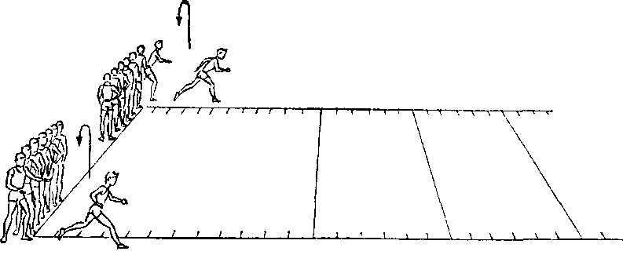
Рис. 87
5. Передвигаться сначала прыжками правым боком вперед, возвращаясь левым боком вперед.
6. Обычный бег, возвращаться спиной вперед.
7. Можно положить два, три мяча.
8. Мяч катить по полу, ударяя руками.
«Кто сильнее и быстрее?» У боковых линий чертят круги диаметром 3 м. Игроки двух команд располагаются в шеренгах на лицевой линии волейбольной площадки. Тренер вызывает по одному игроку из каждой команды, они входят в круги и по сигналу тренера, как можно сильнее, ударяют мячом об пол и сразу же бегут вдоль боковой линии (боковая линия разделена на отрезки по 0,5 м). Сколько успеет пробежать отрезков игрок, пока мяч находится в воздухе, столько начисляется ему очков. Побеждает команда, набравшая больше очков (рис. 87).

Сила
«Тяги в круг». Играющие встают с внешней стороны круга, крепко держась за руки. По указанию тренера они двигаются по кругу вправо или влево, затем по сигналу тренера останавливаются и стараются втянуть за черту круга своих соседей, не разъединяя рук. Кто попадет в круг хотя бы одной ногой, выходит из игры. Затем игра продолжается. Игроки, не втянутые в круг, считаются победителями.
«Переноска раненых». Занимающиеся разделены на две команды. В каждой треть игроков—«раненые». Команда переносит своих «раненых» в указанное тренером место. Выигрывает команда, быстрее перенесшая
193
всех своих «раненых». За это она получает очки по числу «раненых», которых еще не успела перенести другая команда. За каждого «раненого», которого несли с нарушением установленных тренером правил, вычитывается по одному очку.
«Кто дальше?» Занимающиеся разбиваются на несколько команд и выстраиваются в колонны. Перед игроками, стоящими в колоннах первыми, чертят линию, за которую переступать ногой нельзя. Впереди стоящим игрокам дается по одному набивному мячу—они толкают их, не переступая черты. На месте падения мяча судьи, выделенные от каждой команды, проводят черту. Следующие игроки выполняют толчки, не переступая этой черты. Место падения их мяча снова отмечается чертой и т.д. Побеждает команда, у которой последняя черта, отмечающая место падения мяча, будет находиться на большем расстоянии от линии первоначального толчка.
«Борьба в кругу». Занимающиеся делятся на две команды и становятся в произвольном порядке в большой круг, начерченный на полу. Игроки одной команды надевают повязки на головы. По сигналу начинается борьба между командами: играющие, сцепив руки за спиной, стараются вытолкнуть друг друга за пределы круга. Не разрешается толкать в спину; можно нападать вдвоем и втроем на одного, увертываться, отбегать в сторону, не переступая границ круга. Игра ведется на время (2—3 мин.). Побеждает команда, большее число игроков которой осталось в кругу.
«Бой всадников». В каждой из двух команд игроки распределяются по парам. «Всадники» садятся на плечи «коням», и команды выстраиваются около средней линии. По сигналу тренера начинается бой всадников. Каждый «всадник» старается стащить своего соперника с «коня». «Кони» участия в сражении не принимают. Если оба всадника оказались на земле, поражение засчитывается тому, кто коснулся ее первым. После этого игроки меняются ролями. Выигрывает команда, имеющая большее число побед в поединках.
«Гонка тачек». Играющие распределяются на две команды с четным количеством игроков. В каждой команде один принимает положение лежа в упоре, ноги разведены на ширину плеч (тачка). Партнер берет за ноги. По сигналу тренера игроки продвигаются вперед от
194
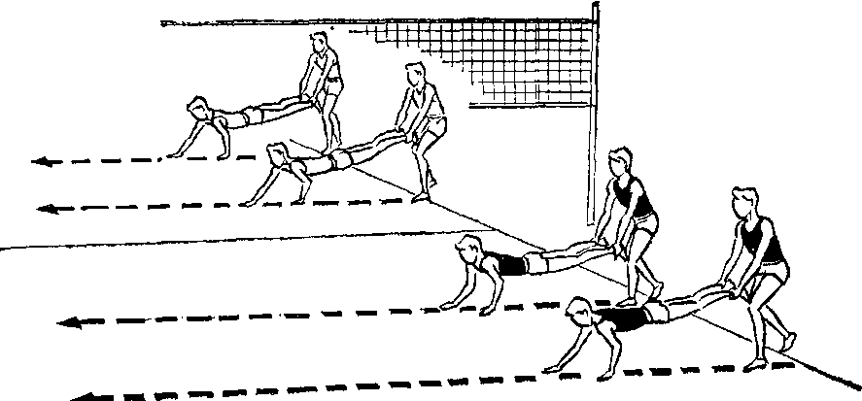
Рис. 88
одной боковой линии к другой (рис. 88). Как только первые игроки пересекут боковую линию, вслед за ними начинают бег вторые и т. д. Гонка тачек продолжается и в обратном направлении, но игроки предварительно меняются ролями. Побеждает команда, раньше закончившая гонку.
«Кто сильнее?» Двое занимающихся берут друг друга за руки, предварительно выставив левую ногу вперед так, чтобы ступни соприкасались носками. По сигналу тренера один занимающийся старается столкнуть с места другого. Побеждает тот, кто раньше сдвинет партнера с места.

«Не задень мяч». Трое или четверо занимающихся становятся вокруг набивного мяча, лежащего на полу. Кладут руки на плечи рядом стоящим партнерам. По сигналу тренера они начинают сталкивать друг друга так, чтобы кто-либо коснулся мяча ногой. Тот, кто коснется мяча, выбывает из игры. Игра заканчивается, когда определится сильнейший.
«Кто перетянет?» Занимающиеся становятся спиной друг к другу и переплетают согнутые в локтях руки. Каждый наклоняется вперед, не разгибая рук, стараясь заставить соперника оторвать ноги от пола.
«Кто устоит?» Играющие в парах располагаются лицом друг к другу, на расстоянии вытянутой руки. Пятки и носки ног вместе. Каждый играющий старается ударами одной или обеих рук вывести друг друга из равновесия. Можно уклоняться от ударов, т. е. убирать ладони.
195
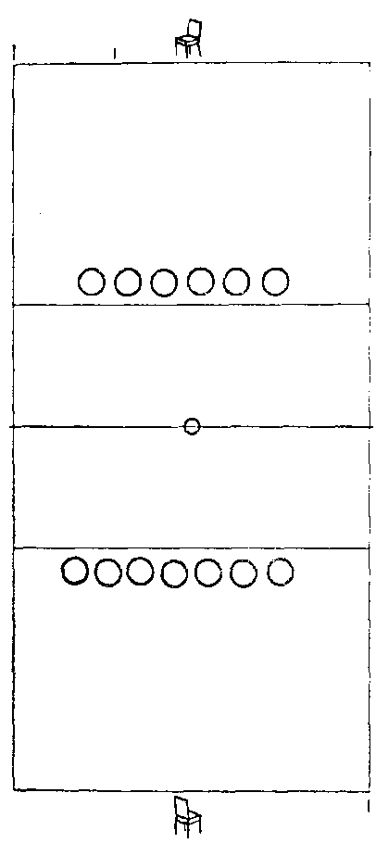
Игрок, оторвавший ступни от опоры или сдвинувшийся с места, считается побежденным.
«Перетягивание каната». На полу проводится линия, разделяющая канат на две равные половины. Две команды с равным количеством игроков берутся за концы каната. По сигналу игроки стремятся перетянуть канат на свою сторону. Побеждает команда, которая добьется этого первой.
«Бой петухов». Занимающиеся располагаются на одной половине волейбольной площадки. По сигналу все игроки начинают прыгать на одной ноге, стараясь столкнуть друг друга. Тот, кто будет выбит за пределы площадки или коснется пола обеими ногами, выбывает из игры. Руками толкать нельзя.
«Регби». Играющие делятся на две команды. За лицевыми линиями волейбольной площадки на расстоянии 0,5 м от них устанавливается по одному стулу. В центре площадки лежит набивной мяч. Команды выстраиваются на линиях нападения. По сигналу тренера игроки устремляются к мячу, овладевают им и пытаются забросить под стул. Соперники мешают продвигаться нападающим, сдерживая их руками, стремятся отобрать мяч. На игрока, владеющего мячом, можно нападать двум, трем игрокам. За лицевые линии переходить нельзя. Нельзя также толкать убегающих игроков в спину (рис. 89).
Рис. 89
196
Ловкость
«Переправа через ручей». Игроки делятся на несколько команд и располагаются за линией старта. В нескольких метрах от линии старта двумя линиями обозначается ручей, через который (в зависимости от количества команд) переброшены переправы (гимнастические скамейки). По сигналу тренера игроки, взявшись за руки, переходят по переправе через ручей.
Они могут перемещаться прямо или боком, приставными шагами по узкой рейке. Игроку, коснувшемуся пола, начисляется штрафное очко.
Выигрывает команда, которая первой преодолела ручей с наименьшим количеством штрафных очков (рис. 90). Сходить с переправы и разрывать руки не разрешается.
«Белые медведи». Чертится круг, изображающий небольшую льдину, на нее становятся два «медведя». Остальные игроки распределяются вне «льдины» в любом порядке. По сигналу тренера «медведи» берутся за руки и выходят на «охоту». Настигнув кого-либо из играющих, они стараются схватить его. Пойманного отводят на «льдину». Затем медведи ловят второго игрока и отводят его туда же. Оба пойманные, взявшись за руки, в свою очередь, становятся «медведями» и идут на охоту. Следующая пойманная пара играет роль «медведей» и т. д.

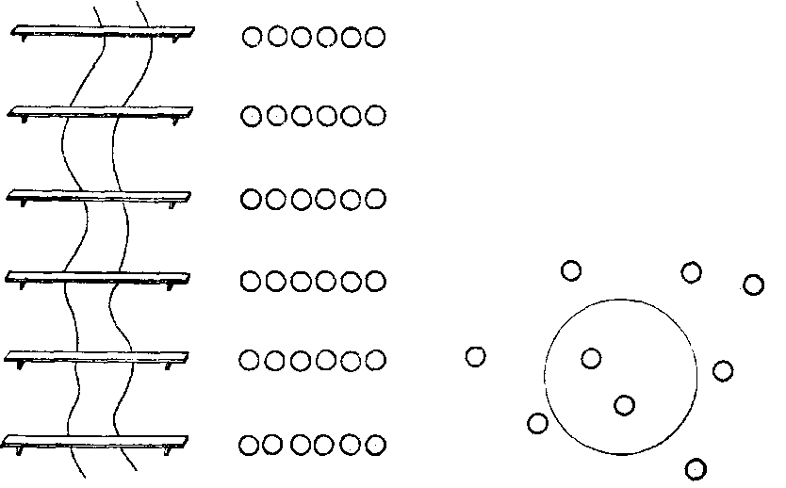
Рис. 90 Рис. 91
197 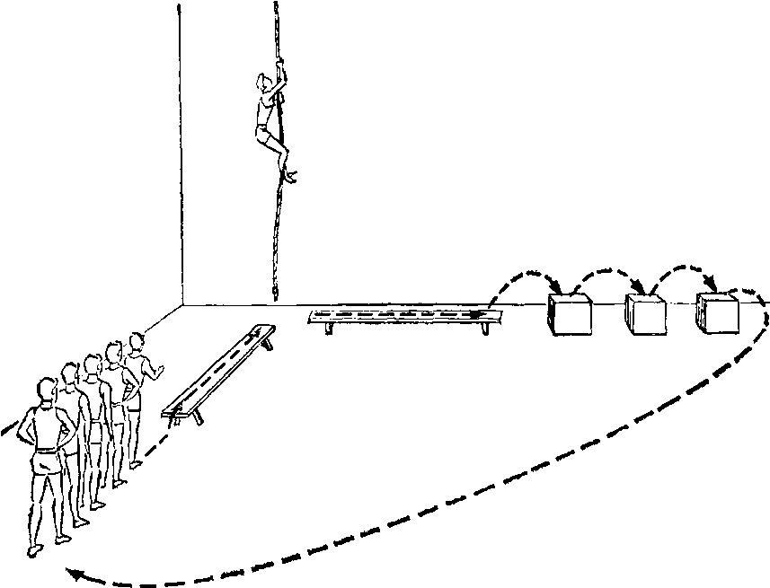
Рис. 92
Игра заканчивается тогда, когда все играющие будут переловлены (рис. 91).
«Охотники». «Звери» свободно ходят по площадке. Три или четыре «охотника» стоят в разных местах, держа по мягкому маленькому мячу. По сигналу тренера все «звери» останавливаются, и каждый «охотник» легко бросает в них свой мяч. Задетые мячами заменяют «охотников». Разрешается, стоя на месте, увертываться от мячей.
«Альпинисты». Командам дается задание покорить «вершину» — дойти до установленного места, не наступая на пол, например пройти по гимнастической скамейке (бревну), по канату влезть до конца, спуститься на скамейку, напрыгнуть на тумбу, с нее — на другую, третью и после этого спрыгнуть на землю. За каждое нарушение (наступание на пол) команда штрафуется очком. Побеждает команда, которая наберет меньшее количество штрафных очков (рис. 92). Пропускать какое-либо из препятствий не разрешается.
«Волк и ягненок». Игроки, встав гуськом, крепко держат друг друга за талию, изображая овец. Первый игрок
198
изображает «пастуха», последний — «ягненка». Один из игроков назначается «волком», он становится лицом к «пастуху» на расстоянии 3 м. По сигналу тренера «волк» бросается, чтобы схватить «ягненка», «пастух», расставив руки в стороны, старается не пропустить его, остальные участники бегут в наиболее безопасную сторону, откидывая «хвост» колонны и тем самым стараясь спасти «ягненка». Если «волк» прорвался и схватил «ягненка», то тренер назначает нового «волка», и игра продолжается.
«Охотники и утки». Играющие разбиваются на две команды. Одна команда — «утки» — находится в середине большого, заранее начерченного круга. Другая — «охотники» — становится снаружи круга. По сигналу тренера «охотники» начинают бросать волейбольным мячом в «уток». «Утка», в которую попал мяч, выходит из игры. Когда «охотники» «перестреляют» всех «уток», команды меняются ролями. Побеждает команда, выбившая всех уток за меньшее время.
«Борьба за мяч». Игра проводится на волейбольной площадке между двумя командами. Каждая из команд располагается на своей половине. За лицевыми линиями лежит по 5 волейбольных мячей (рис. 93). По сигналу игроки обеих команд стремятся проникнуть на площадку соперников и завладеть мячами — перенести их за свою лицевую линию. Игроков, прошедших среднюю линию, могут ловить игроки другой команды. Пойманные остаются на месте, пока их не выручит кто-либо из товарищей по команде (дотронувшись рукой). Если игрок пойман с мячом, то мяч отбирают и кладут обратно, а пойманный игрок остается на месте, пока его не выручат.
«Лабиринт». Занимающиеся выстраиваются в несколько шеренг на расстоянии 2 м одна от другой. Игроки каждой шеренги держатся за руки. Двое игроков начинают игру: убегающий игрок, спасаясь от догоняющего, бежит по коридорам, образованным шеренгами (рис. 94). Во время игры тренер подает команды то «направо», то «налево», а игроки, составляющие шеренги, отпускают руки, делают повороты прыжком то вправо, то влево и быстро берутся за руки со своими новыми соседями, образуя таким образом новые коридоры и осложняя задачу бегающим игрокам. Когда догоняющий поймает убегающего игрока, тренер назначает другую пару. Нельзя пробегать под руками стоящих игроков.
«Хоккей». На лицевых линиях волейбольной площад-
199
Рис, 95
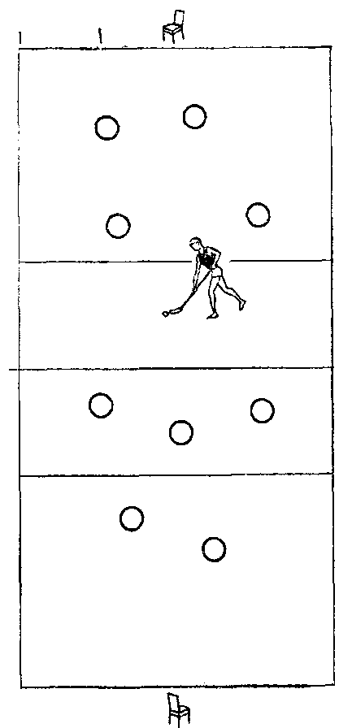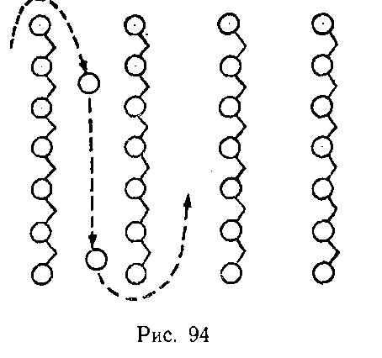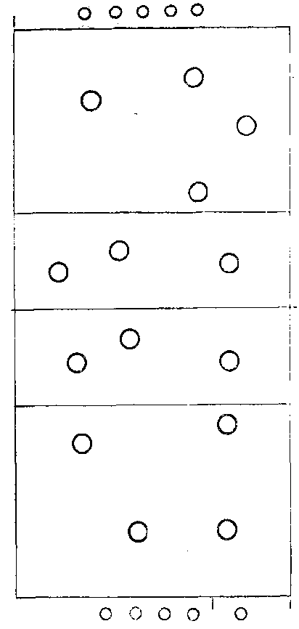Рис 93

ки ставят по одному стулу (ворота). Две команды с клюшками в руках (можно играть гимнастическими палками) стремятся забить в «ворота» соперников теннисный мяч. Игра проводится в пределах волейбольной площадки на время. Вратарей не ставят. Побеждает команда, забившая больше голов (рис. 95).
«Подвижная цель». На площадке на расстоянии 5—
200

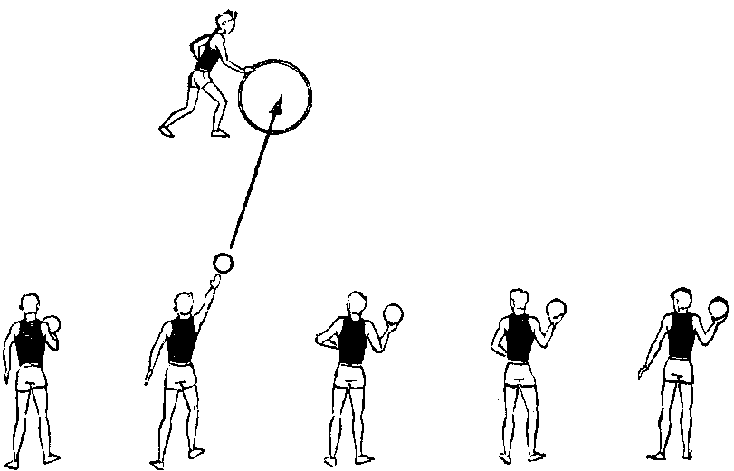
Рис. 96
6 м чертят две параллельные линии. У одной из них выстраиваются в шеренгу все игроки с интервалом 1 м один от другого (рис. 96). В руке каждого из них теннисный (волейбольный) мяч. Один из игроков с обручем становится на краю другой линии и начинает катить обруч вдоль нее. Как только обруч окажется напротив игрока, тот незамедлительно бросает мяч, стремясь попасть в обруч. Игра может проводиться как командная. В конце игры подсчитывают количество попаданий, за которые начисляют очки, и определяют победителя.

Выносливость
«Салки». Игроки располагаются в пределах волейбольной площадки в среднем (низком) исходном положении. Один из игроков («салка») ловит, остальные убегают. «Салка», догнав кого-либо из игроков, касается его рукой. Игрок поднимает руку вверх и говорит: «Я—салка!». Тот, кто выпрямится в игре или выбежит за пределы площадки, становится «салкой». Игра проводится на время.
«Прыгуны». Занимающиеся располагаются лицом к стене, на которой на высоте, соответствующей высоте сетки (в зависимости от возраста занимающихся), проведена линия. Игроки по команде начинают прыгать вверх,
201
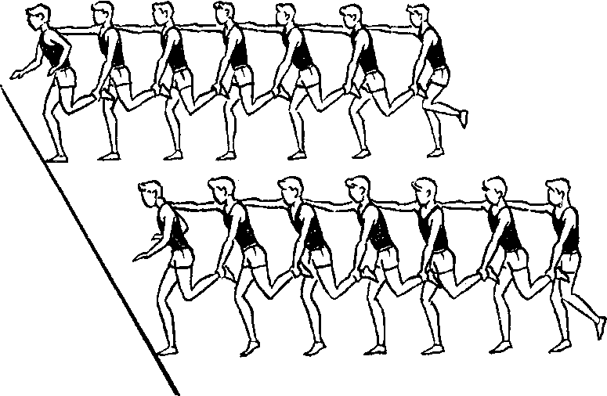
Рис. 97
стремясь коснуться ладонями стены выше линии. Игроки, коснувшиеся линии, выбывают из игры. Побеждает тот, кто больше всего выполнил прыжков с имитацией блока.
«Кто выносливее?» Все играющие делятся на две или больше команд с равным числом участников. Каждая команда становится в колонну по одному, причем каждый игрок правую руку кладет на правое плечо стоящего впереди, а левой рукой держит его за голень согнутой левой ноги (рис. 97). По сигналу команды начинают перемещаться вперед, одновременно подпрыгивая на правой ноге. Если колонна разорвется или кто-либо из игроков нарушит правила, то команда выбывает из игры. Побеждает команда, преодолевшая большее расстояние.
«Установи на вершине вымпел». Игроки делятся на две команды. Каждая из команд выстраивается в колонну по одному в 8 м от гимнастической стенки. По сигналу капитаны команд вначале бегут по гимнастической скамейке, а затем преодолевают вверх по наклонной три пролета гимнастической стенки и закрепляют на верхней рейке флажок. Как только капитан спустился вниз, бег начинает второй игрок, который должен повторить путь капитана, а вверху коснуться флажка и т. д. Последний в колонне выполняет то же, но снимает флажок и приносит его к месту финиша. Если игрок потерял равновесие и сос-
202
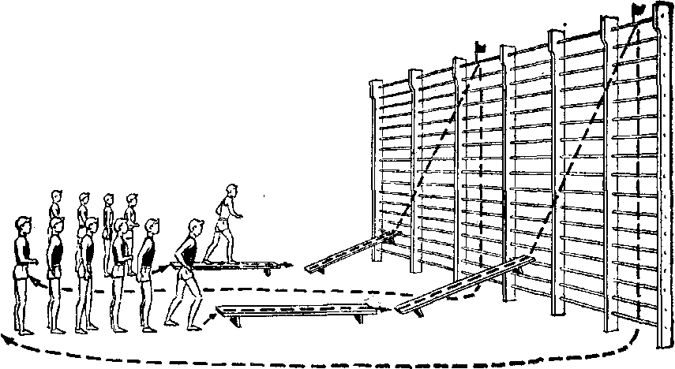
Рис. 98
кочил со скамейки, он обязан все начинать сначала. Передвигаясь по гимнастической стенке, игроки должны наступать на каждую рейку. Побеждает команда, которая быстрее установит вымпел на вершине (рис. 98).
ИГРЫ ДЛЯ ОБУЧЕНИЯ ТЕХНИЧЕСКИМ ПРИЕМАМ И СОВЕРШЕНСТВОВАНИЯ В НИХ
Передача мяча
«Свеча». На площадке чертится круг диаметром 1 м. Игроки располагаются в колонну по одному, по очереди входят в круг и выполняют десять передач над собой. Каждая передача должна быть не менее чем на 2 м выше роста игрока. Игроки наказываются штрафным очком за недостаточную высоту передачи и за выход за линию круга. По окончании задания победителем объявляется тот, у кого меньше штрафных очков.
«Передал — выйди». Игроки в парах на расстоянии 4 м друг от друга из-за лицевой линии начинают передачи мяча двумя руками сверху (снизу) в движении, перемещаясь боком к противоположной линии и обратно. Побеждает та пара, которая допустила меньше потерь мяча (рис. 99).
«Мяч партнеру». 6—8 игроков стоят по кругу и один в центре круга. По сигналу игроки, стоящие по кругу,
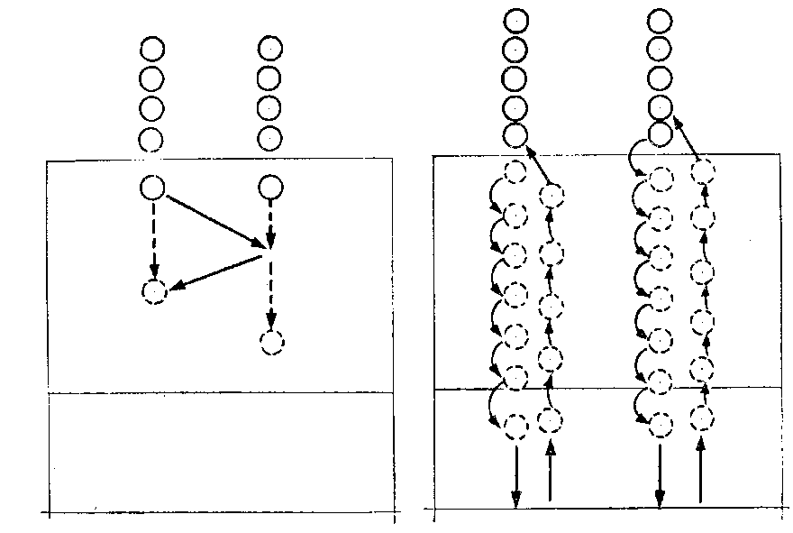
Рис. 99 Рис. 100
203

передают мяч друг другу, а тот, который стоит в центре, пытается коснуться мяча. Мячи передают в различных направлениях. Центральный игрок, коснувшись мяча, становится в круг на место того, чью передачу он перехватил, а игрок из круга — на место центрального, и игра продолжается.
«Передачи в движении». Игроки в двух колоннах по одному выстраиваются за лицевой линией. Первые игроки в колоннах по сигналу тренера перемещаются к сетке, выполняя передачи мяча двумя руками сверху над собой. Дойдя до сетки, бросают в нее мяч и принимают его снизу двумя руками. Возвращаясь к своей колонне, игроки выполняют передачи двумя руками снизу. Затем то же делают вторые игроки и т. д. (рис. 100). За каждое падение мяча на пол команде засчитывается штрафное очко. Победившей считается команда, набравшая меньше штрафных очков.
«Спираль». Игроки располагаются в двух колоннах в затылок друг другу. Первые игроки в колоннах держат в руках по мячу. По свистку первый передает мяч верхней передачей за голову второму и поворачивается кругом, второй делает то же и т. д. Когда мяч доходит до последнего в колонне, он одну передачу делает над собой, пово-
204
Рис. 102
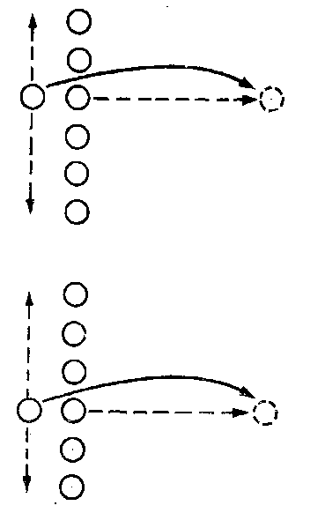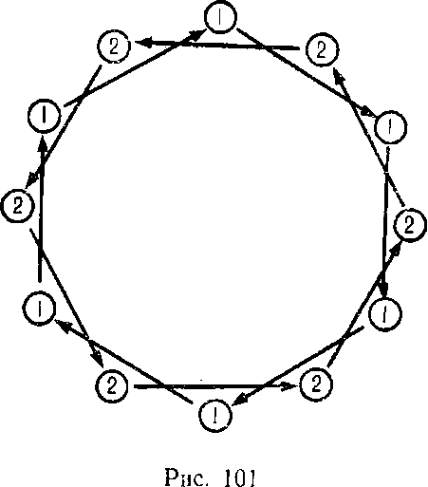

10 человек; каждая группа играет самостоятельно. Один из играющих берет мяч и становится позади шеренги остальных участников, приготовившихся к бегу. Игрок, стоящий за шеренгой, бросает мяч через головы играющих вперед-вверх; те стараются не дать мячу упасть на землю, подбивая его вверх двумя руками снизу. Кому это не удается, тот становится «подающим», и игра возобновляется (рис. 102).

Рис. 103
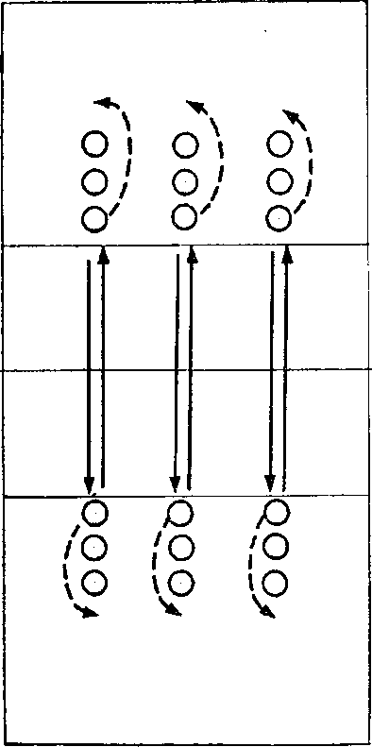
«Через сетку». Игра проводится на волейбольной площадке с натянутой сеткой. Играющие делятся на 2—3 команды, каждая команда, в свою очередь, делится на две группы, которые располагаются на разных сторонах площадки друг против друга, лицом к сетке, в колонны по одному. Головные игроки стоят

на линии нападения. По сигналу головные, стоящие на правой стороне площадки, передают мяч двумя руками сверху через сетку партнерам, а сами убегают в конец своей колонны. То же выполняют на противоположной стороне (рис. 103). Команда, допустившая ошибку в передаче, прекращает игру. Побеждает команда, дольше выполнявшая передачи.
«Вызов номеров». Игра проводится в двух командах. Занимающиеся в каждой команде рассчитываются по порядку номеров и, запомнив свои номера, становятся в круг. Один игрок с мячом стоит в центре круга. По сигналу тренера он начинает выполнять передачи мяча над собой. После третьей передачи этот игрок, выкрикнув чей-либо номер, бежит из круга. Игрок, чей номер был выкрикнут, должен вбежать в круг и, не дав мячу упасть на землю, продолжить передачу мяча над собой. Игра
206
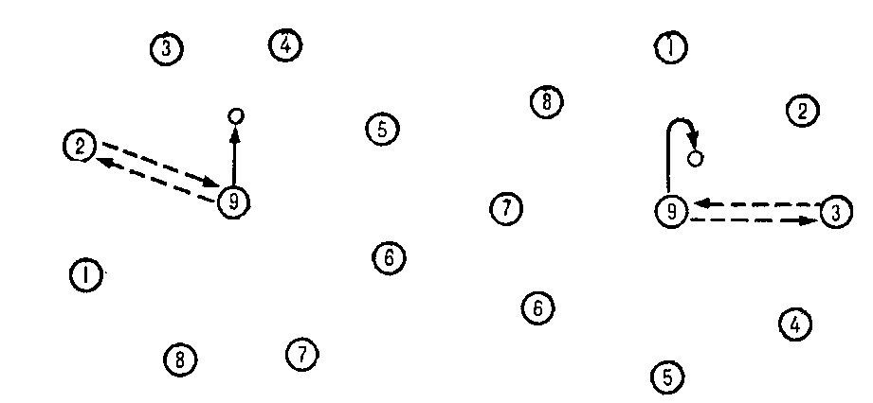
Рис. 104

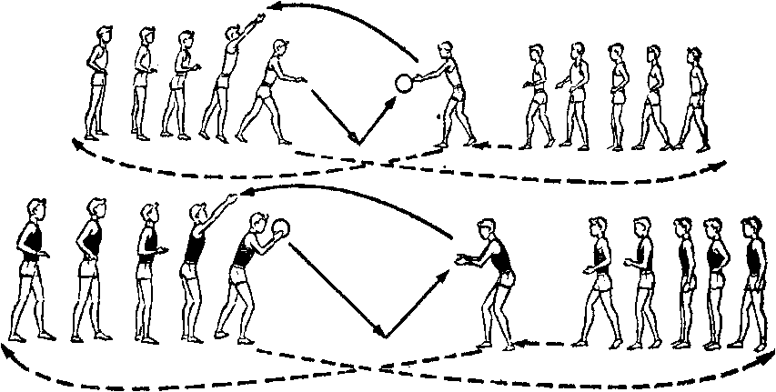

Рис. 105

длится 3 мин. Побеждает команда, у которой было меньше потерь мяча (рис. 104).
«Эстафета с передачей мяча». Две команды с равным количеством игроков располагаются во встречных колоннах на расстоянии 8 м (рис. 105). По сигналу первый игрок колонны ударяет волейбольным мячом об пол, а сам перемещается в конец встречной колонны. Первый игрок встречной колонны выбегает вперед, принимает отскочивший от пола мяч и передает его двумя руками сверху (снизу) в обратном направлении на второго игрока и т. д. Игра проводится на время. Побеждает команда, допустившая меньшее количество ошибок в передачах.
Рис. 106 207
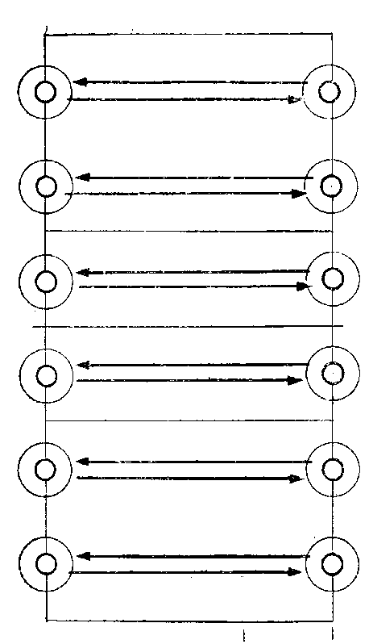
«Баскетбол».
Две команды играют в баскетбол, но ведение мяча и передачи партнерам осуществляются волейбольной передачей. При ведениях игроки, перемещаясь, подбивают мяч одной или двумя руками вверх. Ведение мяча с ударами об пол не разрешается. Передачи можно выполнять стоя на полу и в прыжке. Таким же способом можно посылать мяч в кольцо. Побеждает команда, забившая больше мячей.
«Обстрел чужого поля». На боковых линиях волейбольной площадки один напротив другого чертятся круги диаметром 2 м. В кругах располагаются игроки, которые поточно выполняют передачу мяча двумя руками
сверху или снизу, стараясь попасть в противоположный круг. Если мяч летит мимо круга, то игрок может не принимать его. В таком случае соперник получает штрафное очко. Игра длится 5 мин. Побеждает игрок, набравший меньше штрафных очков (рис. 106).

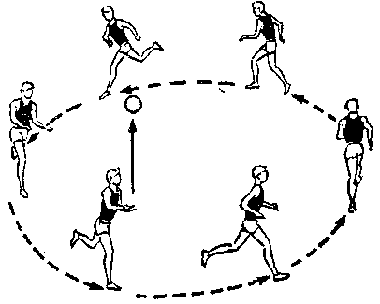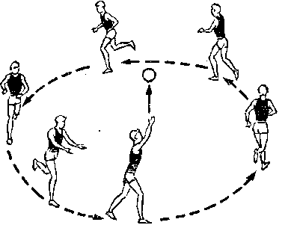

Рис. 107
208

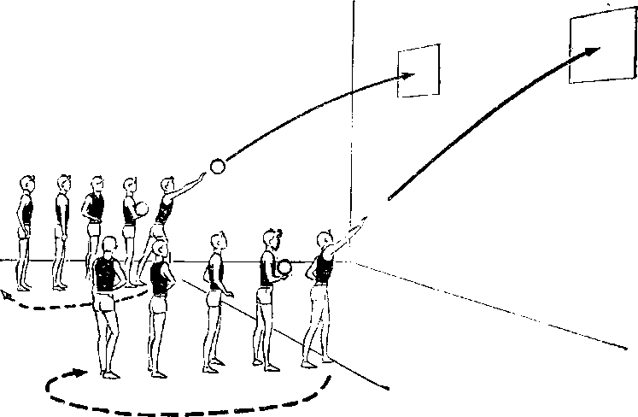
Рис. 108

«Карусель». Две команды игроков образуют два круга. Игроки в кругах расположены в затылок один другому на расстоянии 2 м. По сигналу тренера один из игроков в каждой команде выполняет передачу мяча над собой и перемещается по кругу вперед, на его место выходит следующий игрок и, не давая мячу упасть на землю, также выполняет передачу мяча над собой, затем убегает вперед и т. д. Игра проводится 3—5 мин. Побеждает команда, у которой было меньше потерь мяча (рис. 107).
«Кто точнее?» Перед игрой две команды выстраиваются в колонны по одному в 5 м от стены. На стене в 3 м от пола нарисованы квадраты 2х2 м. Игроки обеих команд по очереди выполняют удары по мячу (тренер указывает способ удара), стремясь попасть в квадрат, а затем уходят в конец колонны. Побеждает команда, больше попадавшая в квадрат (рис. 108).
Подача
«Подай и попади». Игроки двух команд располагаются на лицевых линиях площадки. У каждой команды по 5 мячей. По сигналу тренера игроки обеих команд поочередно выполняют по 5 подач, стремясь попасть в пределы площадки. Игроки обеих команд, ожидающие очереди на подачу, собирают мячи и подают их партнерам. Если иг-
209
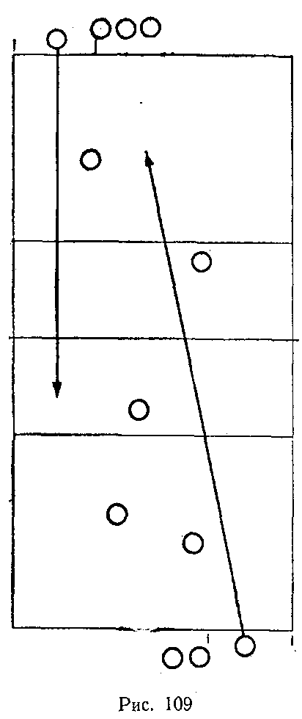
рок испортил подачу или наступил на линию, то подача не засчитывается. Побеждает команда, у которой было больше попаданий в площадку (рис. 109).
«Сумей передать и подать». Команды соревнуются в передачах мяча в стенку и подачах на точность. Играющие выстраиваются в две колонны около стенки — в 3 м от нее. По сигналу первые номера выполняют по 10 передач двумя руками сверху (снизу) в стенку, после чего бегут к своим площадкам и подают по 3 подачи. Как только первый игрок из колонны закончил подавать, немедленно начинает передачу в стенку второй игрок и т. д. Игроки, ожидающие очереди, собирают мячи и доставляют их партнерам к месту подачи. За правильно выполненную передачу игроку начисляется очко, за подачу—3 очка. Побеждает команда, набравшая больше очков (рис. 110).
«Снайперы». Команды располагаются в шеренгах на лицевых линиях. Каждый игрок обеих команд по очереди выполняет по 5 подач, стремясь набрать больше очков, которые начисляются за попадание в квадрат с обозначенной цифрой (рис. 111). Цифра в квадрате соответствует количеству начисляемых очков. Способ выполнения подачи устанавливает тренер. Побеждает команда, набравшая больше очков. При ошибках на подаче перебивать мяч не разрешается.
210

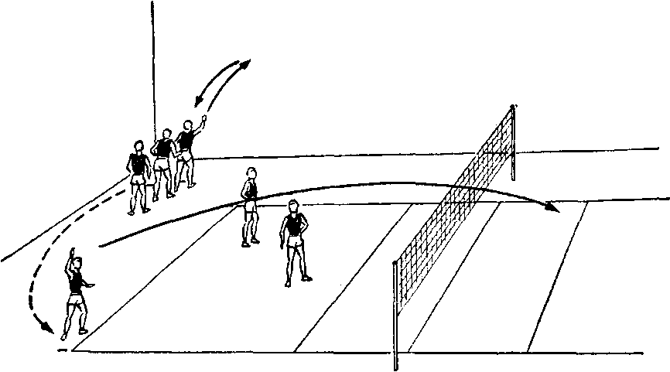
Рис. 110

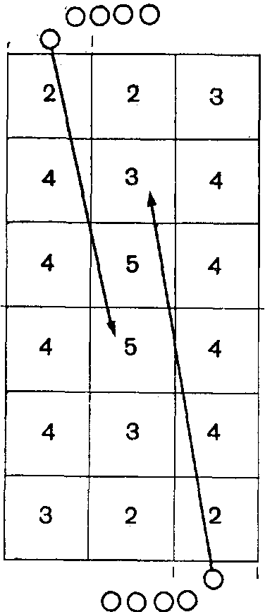
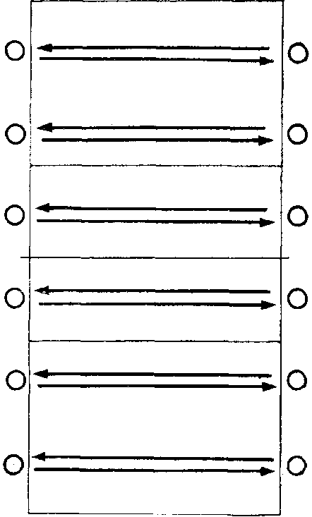

Рис. 111. Рис. 112

211
Прием подачи
«Сумей принять». Игроки в парах располагаются на боковых линиях один против другого. По команде тренера игроки, стоящие на одной боковой линии, посылают мячи одним из способов подачи на своих соперников, которые стремятся принять мяч и отправить его в обратном направлении. Каждый выполняет по 10 подач, затем игроки меняются ролями. Побеждает тот, кто больше принял мяч без ошибок (рис. 112).
«Кто лучший?» Трое игроков располагаются на задней линии в зонах 5,6 и 1. Каждый из них принимает по 10 сильных (или нацеленных) подач (рис. 113). За прием мяча начисляют очки: 2 — ошибка при приеме; 3 — прием без технической ошибки; 4 — прием без ошибки, мяч доведен в зону нападения; 5 — дана хорошая передача сразу на удар. После 10 подач игроки меняются зонами. В конце объявляется победитель, набравший наибольшую сумму очков.
Нападение
«Перестрелка». Играют две команды. Располагаются они на своей половине площадки в произвольном порядке, у каждого по 3 мяча. Сетку не устанавливают. Задача играющих — попасть волейбольным мячом в соперников. Игроки посылают мячи на сторону соперника ударом одной рукой сверху, как при нападающем ударе. Попадание считается в том случае, если мяч коснулся игрока с лета, а не отскочив от пола. Игроки, в которых попал мяч, идут за лицевую линию площадки соперника (рис. 114). Выбитых игроков можно выручить. Для этого нужно бросить мяч так, чтобы кто-нибудь из них поймал его в воздухе. Игрок, поймавший мяч, считается освобожденным, переходит на свою площадку и продолжает игру. Выигрывает команда, за лицевой линией которой к моменту окончания игры окажется больше игроков соперника.
«Подвижная цель». Игроки, стоя за кругом, стараются попасть волейбольным мячом в водящего, бегающего внутри круга. Мяч посылают в круг ударом одной рукой, как при нападающем ударе. Промахнувшийся меняется местом с водящим.
«Кто точнее?» Игроки двух команд располагаются в колоннах в зоне 4, в зоне 3 — по одному игроку с теннис-
212
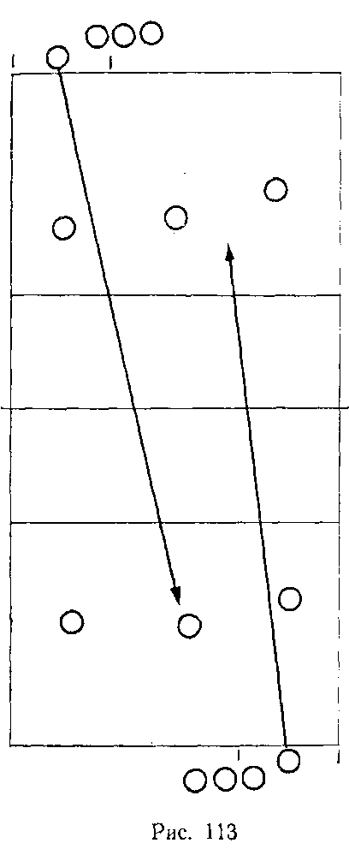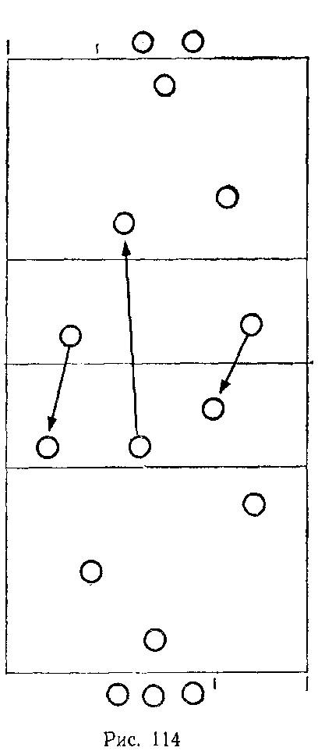
ными мячами. По два игрока от каждой команды располагаются за лицевыми линиями своей площадки. Игра длится 8 мин. (рис. 115). Игрок зоны 3 бросает теннисный мяч игроку зоны 4, который после 2—3 шагов разбега к сетке прыгает вверх и, имитируя нападающий удар, перебрасывает мяч через сетку, стремясь попасть в площадку соперника. После выполнения броска игрок зоны 4 переходит в зону 3, а игрок зоны 3 уходит за лицевую линию для того, чтобы собрать мячи и доставить в зону 3. Игрок, стоявший за лицевой линией, пристраивается в конец колонны. Выигрывает команда, большее число раз попавшая в пределы площадки.
213

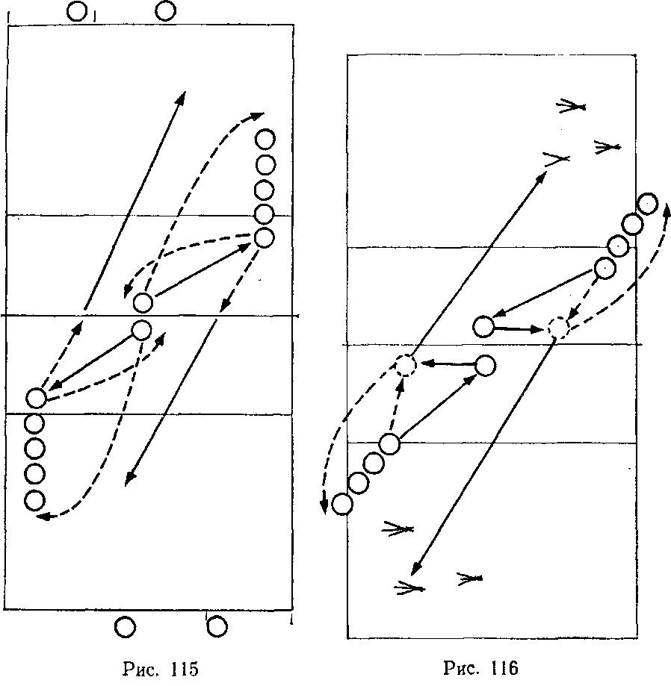
«Огонь по крепости». Две команды по 6—8 человек в каждой соревнуются в точности нападающих ударов. На обеих половинах площадки в зонах 5 установлено по 3 крепости (каждая крепость состоит из 3 связанных между собой гимнастических палок). Игроки каждой команды выполняют нападающие удары из зоны 4 с передачи из зоны 3. Команда, раньше разрушившая крепости или в установленное время затратившая меньше ударов на поражение равного количества целей, считается победительницей (рис. 116).
«Удары с прицелом». Команды располагаются в колоннах на боковых линиях зон 4. Игроки поочередно выполняют нападающие удары с передачи из зоны 3 в квадраты, обозначенные цифрой. Команде начисляются очки
214 Рис. 117 Рис. 118
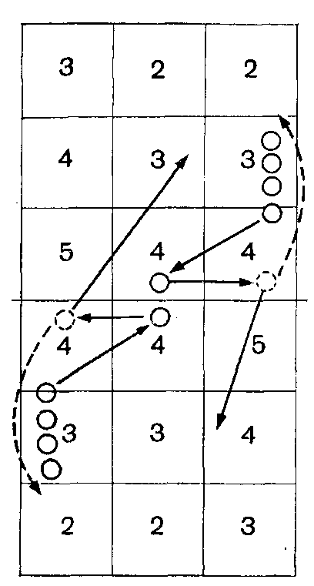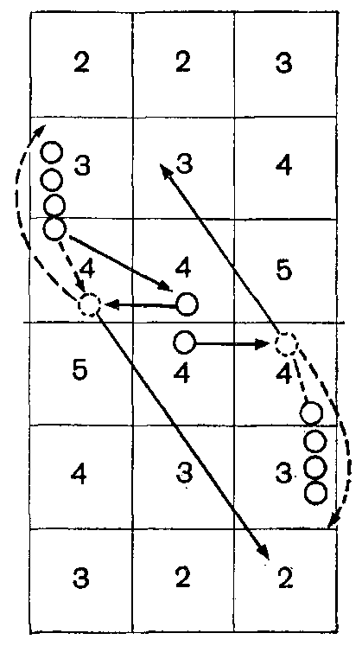

соответственно цифре, указанной в квадрате (рис. 117). Побеждает команда, набравшая больше очков за 10 мин. При нападении из зоны 2 цифры в квадратах меняют (рис. 118). Меняют также цифры по усмотрению тренера при нападении из зоны 3.
Если игру проводят с новичками, то игрока, выполняющего передачу для нападающего удара, постоянно меняют; в других случаях в передачах участвует любой игрок.
«Бомбардиры». Игроки одной команды поочередно выполняют нападающие удары из зоны 4 с передачи из зоны 3. Игроки другой команды пытаются защитить свое поле. Если «бомбардир» попал в площадку и защитники не коснулись мяча, то он получает 3 очка; если защитники коснулись мяча, но не приняли его, то нападающий получает 2 очка; если же защитники приняли мяч, то нападающий получает 1 очко. Длится 10 мин. 5 минут нападает од-
215

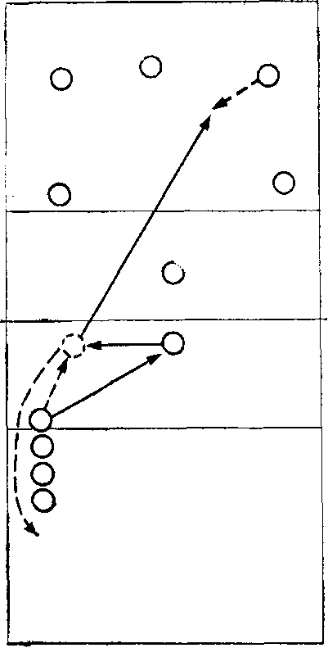
на команда, затем команды меняются ролями (рис. 119).

Блокирование
«Имитация блокирования». Команды располагаются в колоннах в 1 м от стены, на которой на высоте, соответствующей высоте сетки для данного возраста, проведена линия. Игроки поочередно по одному из каждой колонны подходят к стене, прыгают 5 раз и касаются ладонью стены выше линии. Игрок, коснувшийся линии, прекращает прыгать и уходит в конец колонны. Побеждает команда, выполнившая большее количество «блоков».
«Коснись, но не ошибись». Игроки одной команды располагаются на гимнастических скамейках вдоль сетки и выставляют ладони над ней. Игроки другой команды выстраиваются в колонну в зоне 4. По сигналу тренера они перемещаются в зону 3 приставными шагами, подпрыгивая, стремятся коснуться ладоней, выставленных над сеткой, а затем следуют в конец колонны (рис. 120). Игрок, коснувшийся ладоней соперника, получает 1 очко. При касании сетки при блоке очко снимается. Задание выполняют три раза, затем команды меняются ролями. Побеждает команда, набравшая больше очков.
«Не пропусти мяч». Игроки в парах располагаются с противоположных сторон сетки. Один игрок 10 раз подряд по низкой траектории стремится перебросить мяч через сетку, другой в прыжке двумя руками преграждает путь мячу (блокирует). Затем игроки меняются ролями. Побеждает тот, кто больше раз сумел преградить путь мячу на свою сторону. Если блокирующий успешно вы-
216

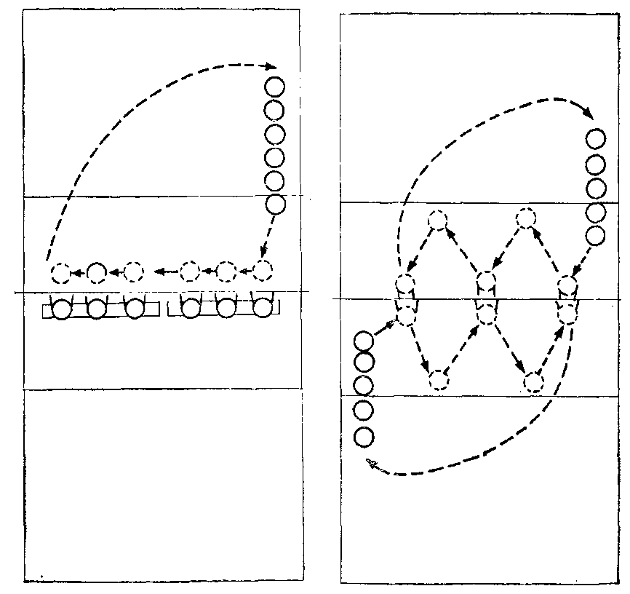
Рис. 120 Рис. 121
полнил задание, но коснулся сетки, очко ему не засчитывают.
«Кто быстрее и лучше». Игроки двух команд располагаются на противоположных сторонах площадки в зоне 4 и поочередно перемещаются в зону 2, попутно имитируя блок в зоне 4, перемещение к линии нападения и касание ее. Затем имитируют блок в зоне 3, снова касаются рукой линии нападения и в заключении имитируют блок в зоне 2, после чего игрок следует в конец колонны. Побеждает команда, раньше закончившая задание (рис. 121).
«Соперники». Игроки располагаются в парах с противоположных сторон сетки. Один игрок подбрасывает мяч вверх и выполняет нападающий удар, другой стремится заблокировать его. После 10 ударов волейболисты меняются ролями. Побеждает тот, кто большее число раз сумел заблокировать мяч,
217
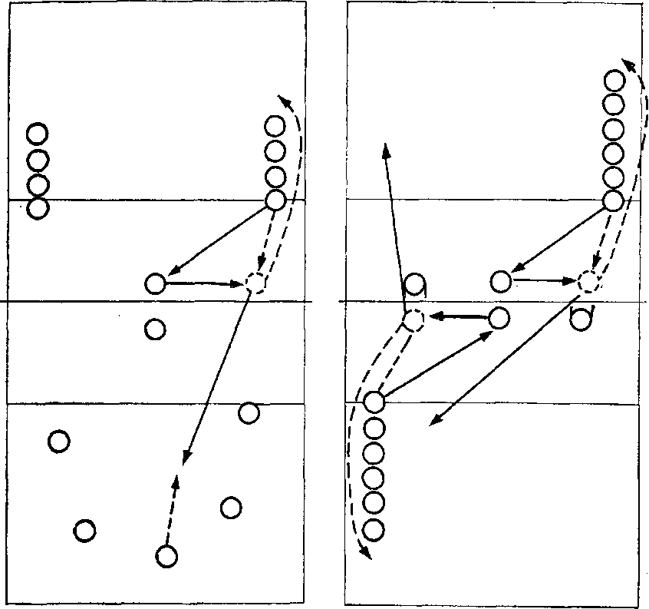
Рис. 122 Рис. 123
«Организуй оборону!» Две команды соревнуются в умении заблокировать нападающие удары. Игроки одной команды поочередно совершают 50 нападающих ударов из зоны 4. Соперники организуют индивидуальный блок, в котором поочередно (через 5 ударов) участвуют все игроки команды. Если мяч заблокирован и остался на стороне нападающих, то блокирующие получают 2 очка; если мяч перелетел на сторону обороняющейся команды, но коснулся блока, то она получает 1 очко. Не состоявшийся по вине атакующей команды нападающий удар засчитывается как выполненный (ошибка в передаче, неготовность нападающего или касание им сетки и т. п.). После выполнения установленного количества нападающих ударов команды меняются ролями (рис. 122). Побеждает команда, набравшая больше очков.
Вариант: блокирование нападающих ударов, производимых из зон 2, 3.
218

«Дружная команда». Одна команда нападает, другая обороняется. Игроки нападающей команды располагаются в зонах 2, 3 и 4. Блокирующие — по одному в зонах 2, 3 и 4; в их задачу входит организация группового блокирования (рис. 123). Нападающая команда удары выполняет из зон 2 и 4. Игрок, выполнивший нападающий удар из зоны 4, переходит в зону 2, и наоборот. Игроки блокирующей команды после 5 блоков уступают место партнерам. Игроки, не участвующие в блокировании, собирают мячи и отдают их нападающим. Каждая команда находится в роли блокирующего по 10 мин. Условия определения победителя такие же, как и в предыдущей игре.
Защита
«Оборона крепости». Играющие становятся по кругу. В центре стоит «крепость» (треножник из трех гимнастических палок, связанных вверху веревкой). Внутри круга находится защитник «крепости». Стоящие по кругу бросают волейбольный мяч руками. Игрок, защищающий ее, должен отбить мяч двумя руками снизу, двумя руками сверху или одной рукой. Игрок, сбивший «крепость», становится ее защитником.
«Защитники». Вдоль боковой линии чертят круги диаметром 2 м. Занимающиеся соревнуются в парах. Один игрок располагается в кругу и играет в защите, другой с расстояния 6 м выполняет несильные удары одной рукой по мячу, стремясь попасть в круг соперника. Мяч разрешается отбивать только руками (рис. 124). Игроки выполняют по 20 ударов, затем меняются ролями с защитником. Если мяч попал в круг, то защитник получает штрафное очко. Побеждает тот, кто наберет меньше штрафных очков.
«Защити свою зону!» Игра проводится между двумя командами. Шесть игроков одной команды располагаются в зонах и должны их защищать. Игроки другой команды поочередно нападают из зон 4 и 2 с передачи из зоны 3, перебивая мяч передачей. Можно применять и обманные удары.
Игра длится 10 мин., затем команды меняются ролями. Задача защитников — не дать мячу упасть в своей зоне. Разрешается отбивать мячи различными способами. После двух минут игры защитники меняются зонами. При попадании мяча в одну из зон команде защитников за-
219
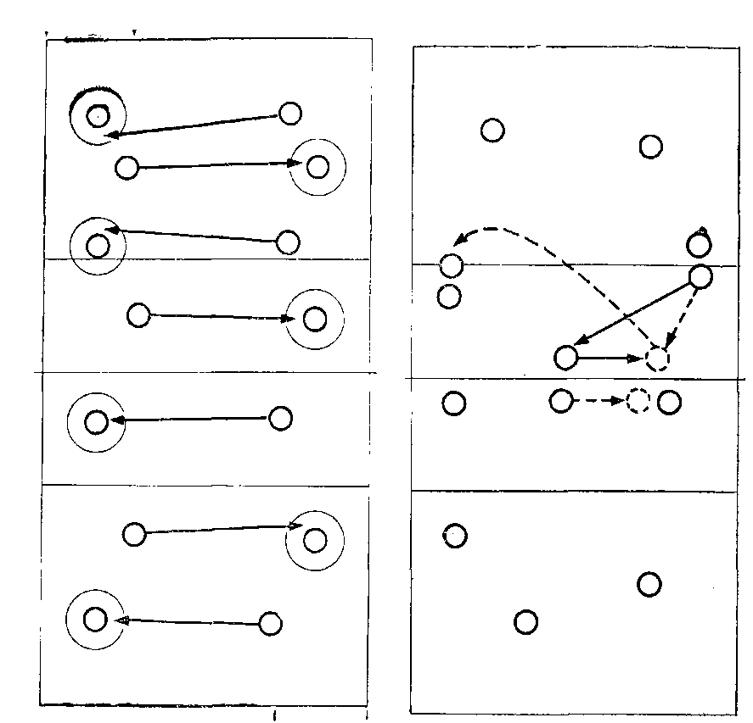
Рис. 124 Рис. 125
считывается штрафное очко. Побеждает команда, имеющая меньше штрафных очков (рис. 125).
«Прими и передай». Играют две команды. Одна поочередно нападает из зон 2 и 4 с передачи из зоны 3, а шесть игроков другой команды, расположившись в зонах, играют в защите. Игра длится 10 мин., затем команды меняются ролями. После 2 мин. игры защитники меняются зонами. Если защитник принял нападающий удар и послал мяч к сетке, то обороняющаяся команда получает 3 очка. Если мяч принят, но не доведен до сетки— 2 очка, Если защитник не сыграл в защите, но попытался принять мяч и коснулся его — 1 очко. Разрешается выполнять и обманные удары. Побеждает команда, набравшая больше очков.
220

ОРГАНИЗАЦИЯ РАБОТЫ СПОРТИВНОЙ СЕКЦИИ
Физическое воспитание учащихся и студентов осуществляется на уроках и во внеурочное время в спортивных секциях, детских и юношеских спортивных школах, командах и группах спортивного совершествования.
Общее руководство секцией возлагается на учителей физической культуры в школе, преподавателей в ПТУ и техникумах. Для проведения занятий они могут привлекать инструкторов-общественников из числа лучших спортсменов, физкультурный актив шефствующих и спортивных организаций.
Прежде чем создать секцию по волейболу, преподаватель физического воспитания должен пробудить у школьников, учащихся или студентов интерес к занятиям. Здесь полезны самые разнообразные средства: спортивная стенная печать, фотостенды, радиогазета, непосредственная агитация преподавателя, учащихся или студентов.
В начале учебного года можно провести паказатель-ную игру ведущих команд школы (ПТУ) или пригласить лучшие команды города, района.
Организационным собраниям в классах (группах) предшествует общее собрание всех занимающих в волейбольной секции. О времени и месте общего собрания секции необходимо сообщить заранее. К занятиям в секции допускаются только успевающие учащиеся школы, ПТУ, техникума. На общем собрании избирается бюро секции. В бюро волейбольной секции следует рекомендовать наиболее дисциплинированных, успевающих учащихся, обладающих организаторскими способностями, пользующихся авторитетом у своих товарищей.
На заседании бюро секции избирается председатель и секретарь, а также распределяются обязанности между членами бюро.
На членов бюро секции возлагаются обязанности:
контроль за успеваемостью членов секции, их участие в общественной работе, уход за инвентарем и подготовка его к занятиям,организация и проведение соревнований коллектива физкультуры, подготовка документов па присвоение спортивных разрядов, агитация и пропаганда волей-
221
бола, комплектование сборных команд для участия в районных, городских и других соревнованиях.
Учебные группы в школе комплектуются из учащихся параллельных классов (и мальчики, и девочки); в ПТУ и техникуме в секцию могут входить учащиеся и студенты различных курсов.
Планирование учебно-тренировочного процесса по волейболу в спортивных секциях подразделяется на круглогодичное и многолетнее. В процессе работы, в зависимости от ее условий и сроков соревнований, в планы необходимо вносить соответствующие коррективы. При составлении последующих планов должна соблюдаться органическая связь с предыдущим. Все последующие планы должны включать относительно более трудный материал, чем материал предыдущего плана*. При этом следует помнить, что трудность учебного материала повышается постепенно и заключается в нарастании требований к нагрузке занимающихся и сложности программного материала.
Успех работы секции во многом зависит от характера работы на занятиях, от личной заинтересованности всех занимающихся.
У некоторых юных волейболистов бывают «любимые», «скучные» игровые приемы. Например, нападать у сетки стремятся все, даже те, кто еще не усвоил этот прием, а вот разучивание перемещений, стоек и передач активности не вызывает. Более того, частые ошибки в начале обучения снижают интерес к занятиям.
И вто здесь-то от умения подобрать материал, преподнести его живо и интересно, увлечь занимающихся зависит жизненность и полноценность работы секции. Кроме того, юным волейболистам важно объяснить, что выполнять с охотой только интересные движения — небольшая заслуга. Настоящий спортсмен должен с одинаковым упорством выполнять и интересные упражнения, и «скучные», если они необходимы для достижения конечного результата.
Прежде всего занимающимся необходимо дать почувствовать, что посещать секцию нужно обязательно. Преподаватель должен вести строгий учет посещаемости, сле-
* Более подробно с планированием работы в спортивных секциях по волейболу можно ознакомиться по работе Железняка Ю. Д. «120 уроков по волейболу». М., ФиС, 1970.
222

дить за своевременным началом и окончанием занятий, требовать от спортсменов строгого соблюдения дисциплины и порядка.
Проводя вводную часть занятия (разминку), преподаватель должен с певого же момента настроить занимающихся на самостоятельную работу. Поэтому на отдельных занятиях нужно предлагать занимающимся делать разминку вначале небольшими группами, помогая друг другу, а затем — самостоятельно. Умение самостоятельно выполнять задания придает юным спортсменам уверенность в своих силах и в дальнейшем — при участии в соревнованиях.
Секционные занятия по волейболу имеют прежде всего спортивную направленность. Здесь предъявляется больше требований к функциональной и двигательной подготовке, чем на школьных уроках и учебных занятиях.
Секционное занятие длится 1,5—2 часа и состоит из трех частей: подготовительной, основной и заключительной.
Подготовительная часть, которая длится 15—20 мин., предусматривает организацию занимающихся и функциональную подготовку их организма к предстоящей основной деятельности. Упражнения, используемые в начале занятия, должны быть подобраны в соответствии с особенностями предстоящей основной деятельности.
Назначение основной части — обучить занимающихся технике и тактике игровых приемов, развить их физические качества. Продолжительность основной части (70—90 мин.) зависит от интенсивности упражнений, возраста и пола занимающихся, количества времени, отведенного на занятие в целом.
В заключительной части (5—10 мин.) организм занимающихся приводят в относительно спокойное состояние, подводят итоги занятия; занимающимся дают домашние задания.
Количество секционных занятий в неделю планируется в зависимости от подготовленности занимающихся, периода тренировочного процесса, сложности изучаемого материала. Их должно быть не менее трех раз в неделю. Вместе с тем перерывы должны быть такими, чтобы результаты последующей тренировки накладывались на предыдущие и этим закреплялись бы функциональные сдвиги, происходящие в организме в результате предыдущих занятий.
223
ПОДГОТОВКА И ПРОВЕДЕНИЕ СОРЕВНОВАНИЙ ПО ВОЛЕЙБОЛУ И МИНИ-ВОЛЕЙБОЛУ
Спортивные соревнования — неотъемлемая часть спортивной работы. Как правило, они завершают определенный этап учебно-воспитательного процесса. На соревнованиях проверяется качество работы, проводимой на уроках и в спортивных секциях. И не только технические и тактические достижения учащихся, но и их морально-волевая подготовка, дисциплинированность, организованность, самостоятельность, знание правил игры.
Соревнования являются также важным и обязательным средством тренировки. В них физическая подготовка, техника и тактика не только подвергаются проверке, но и совершенствуются.
Хорошо организованные и четко проводимые соревнования служат прекрасным средством пропаганды волейбола.
Твердый календарь соревнований имеет исключительное значение для правильного планирования тренировочной работы и достижения спортивных результатов. Календарь соревнований по волейболу должен быть согласован с общим планом работы коллектива физкультуры.
Руководящим документом при проведении соревнований является положение о соревновании, которое предусматривает определенную цель, устанавливает время, место, способ проведения соревнований и определения победителей.
К участию в соревнованиях допускаются отдельно мальчики и девочки, юноши и девушки.
Соревнования для начинающих волейболистов целесообразно проводить по упрощенным правилам — снизить высоту сетки, проводить игру на время, где победитель определяется по результату, а для младших школьников—соревнования по мини-волейболу.
Соревнования внутри коллектива физкультуры целесообразно проводить различными способами. Так, соревнования, посвященные началу учебного года, можно проводить по способу с выбыванием. Такие соревнования не занимают много времени, но вызывают огромный спортивный интерес.
Первенство в середине учебного года лучше проводить по круговому способу, где команда одного класса (груп- пы) играет со всеми командами, участвующими в соревнованиях.
224

Если соревнования планируются на период каникул, тогда наиболее рационален смешанный способ. Все участвующие команды по жребию распеделяются на подгруппы, в которых игры проводятся по способу с выбыванием. Победители же подгрупп встречаются между собой по круговому способу. Здесь возможен и другой вариант, когда в подгруппах команды играют по круговому способу, а победители подгрупп — по способу с выбыванием. Эти соревнования носят классификационный характер, в них определяется чемпион учебного заведения.
Прежде чем приступить к проведению соревнований, главный судья на совместном заседании судейской коллегии и представителей команд проводит жеребьевку, где представитель каждой команды с помощью жребия определяет порядковый номер своей команды (номера фишек соответствуют количеству команд, участвующих в соревнованиях). После определения порядкового номера каждой команды с помощью соответствующих таблиц составляют календарь соревнований, в котором четко обозначено, какие команды играют друг с другом в каждый день соревнований.
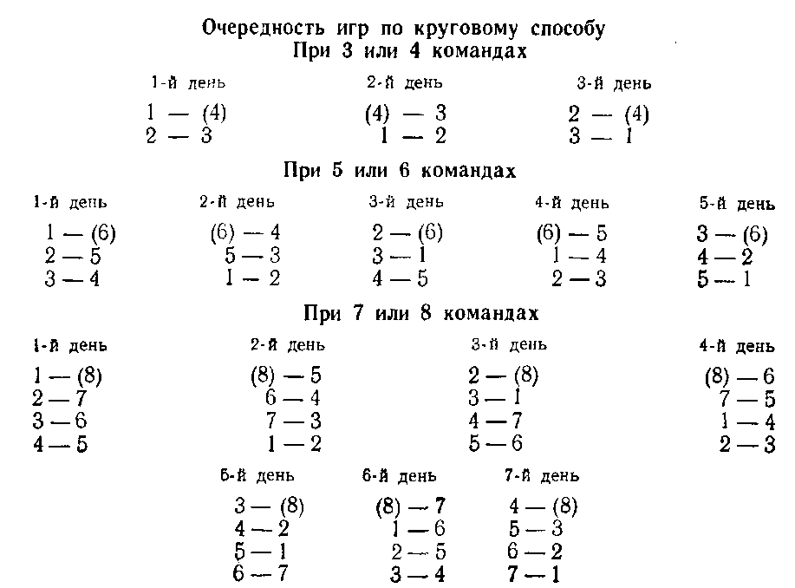
225
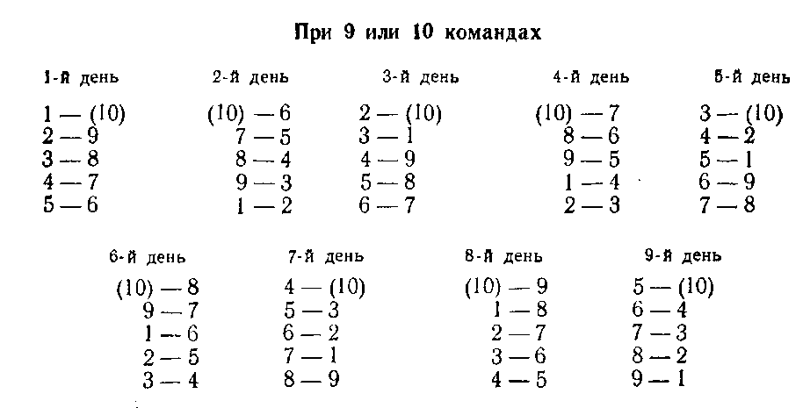
Таблицы даны на четное количество участвующих команд. Если количество команд нечетное, то команда, номер которой указан в паре с номером в скобках, в данный день соревнований свободна от игр. Команды, чьи номера указаны в таблицах первыми, играют на своем поле.
Очередность игр по способу с «выбыванием» На 8 команд
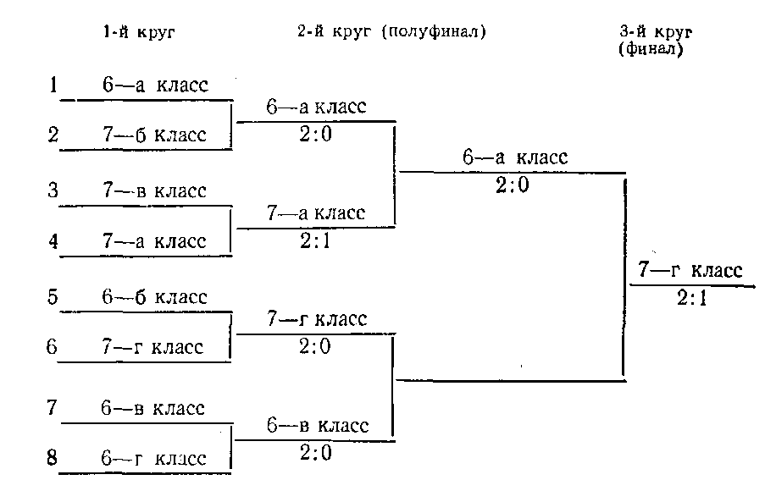
226

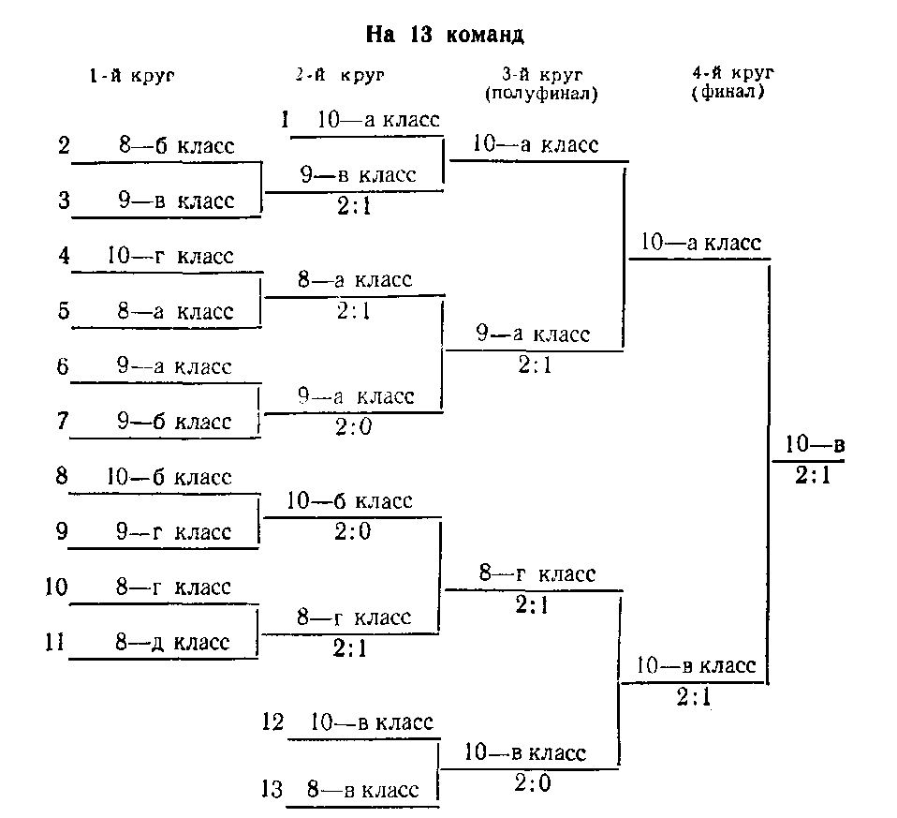
Принцип составления календаря очередности игр по способу с выбыванием для любого другого количества команд описан в правилах соревнований по волейболу.
В состав судейской коллегии, проводящей соревнования внутри коллектива физкультуры, следует привлекать физкультурный актив, спортсменов, квалифицированных судей из шефствующих организаций.
Судейские бригады могут состоять из двух судей — судьи на вышке и судьи-секретаря, который одновременно помогает фиксировать ошибки судье на вышке.
Успешное проведение соревнований во многом зависит от подготовки залов (площадок) и от продуманного календаря игр. Например, если игры проводятся на одной площадке, то лучше планировать очередность игр в зависимости от пола и возраста игроков команд, чтобы часто не переставлять сетку. Следует специально выделить бригаду для поддержания порядка в зале, для
227
контроля за своевременным выходом и уходом команд с площадки.
Соревнования должны быть красочно оформлены, начинаться и заканчиваться парадом участников, награждением победителей.
Соревнования среди студентов и учащихся призваны пробудить у юных спортсменов интерес к занятиям волейболом и дальнейшему участию в состязаниях.
Преподаватель не должен оставлять команду без присмотра, когда его воспитанники участвуют в районных и городских соревнованиях. Руководить игрой следует спокойно. Независимо от результата игры юных волейболистов следует подбодрить, настроить на встречу.
Все, что изложено в книге, имеет непосредственное отношение к спортсменам 11—18 лет. Но волейбол обладает притягательной силой и для более юных—ребят 7—10 лет, тех, кому еще не под силу выполнение игровых приемов, как того требуют правила волейбола. Учитывая это, Федерация волейбола СССР предложила упрощенный вариант волейбола — мини-волейбол *. Опыт проведения работы по мини-волейболу в отдельных школах показывает, что эта игра доступна младшим школьникам, знакомит детей с игровыми приемами волейбола, помогает развивать быстроту, прыгучесть, ловкость и другие ценные качества, оказывает воспитывающее влияние.
Мини-волейбол предполагает привлечь школьников 7—10 лет к систематическим занятиям.
Согласно правилам, утвержденным Спорткомитетом СССР, игра в мини-волейбол проводится между двумя командами. По содержанию она существенно не отличается от игры в волейбол, за исключением ряда положений.
1. Площадка имеет размер 12Х9 м.
2. Сетка устанавливается на высоте 2 м.
3. Мяч из кожи или ее заменителей по окружности 60 см массой 200 г.
4. Соревнования проводятся по двум возрастным группам—7—8 и 9—10 лет для мальчиков и девочек.
5. Игра состоит из двух партий по 15 мин. каждая
* Железняк Ю. Д. Мини-волейбол. Методическая разработка. Минск, 1973.
228
(при остановках игры время добавляется) с перерывом 5 мин.
6. Один игрок может выполнить не более трех подач подряд. После этого команда совершает переход и подает уже другой игрок той же команды. Детям 7—8 лет разрешается подавать с расстояния 3 м.
7. Команда набирает очки в том случае, когда она владеет подачей, а противник совершает ошибки. Ошибка во время игры приводит к проигрышу одного очка.
На подаче команда может выиграть два или три очка: три очка выигрывают, когда противник, пытаясь принять мяч, даже не коснулся его; два очка — когда игроки команды соперника при приеме подачи задели мяч, но не смогли отправить его на сторону подающей команды.
8. Выигрыш партии дает команде 2 очка, проигрыш с разрывом менее 10 очков—1 очко, проигрыш партии с разрывом более 10 очков—0 очков. Ничья дает каждой команде по 2 очка. Таким образом, счет игры может быть различным: 4:0; 4:1; 4:2; 3:2; 2:2; 3:3; 4:4. Команде, не явившейся на игру, засчитывается поражение со счетом 0:4.
9. Переступание средней линии не считается ошибкой.
10. Количество замен не ограничено. Все запасные игроки должны участвовать в игре.
Прежде чем организовать соревнования по мини-волейболу, необходимо познакомить школьников с правилами игры и простейшими игровыми приемами—стойками и перемещениями, передачами мяча двумя руками сверху и снизу, нижней прямой подачей. Для этого организуют секционную или кружковую работу в школе, основная цель которой—ознакомление младших школьников с волейболом и отбор наиболее перспективных ребят для привлечения к занятиям в спортивных секциях по волейболу как в своей школе, так и в ДЮСШ.
Организация секционной работы и проведение соревнований по мини-волейболу во многом схожи с аналогичными мероприятиями, проводимыми с волейболистами, которые более детально изложены в предыдущих главах.

К О Н Е Ц

